Управление образования
Лидского районного исполнительного комитета
Государственное учреждение образования
«Средняя школа №16 г.Лиды имени П.М.Машерова»

Сборник материалов

XVII школьной конференции
исследовательских работ учащихся
«Мы – будущее XXI века»



Лида
2025

БК 74.200
УДК 37
С 23.041

Составитель: Т.И. Рудинская – руководитель школьного исследовательского общества

В сборнике представлены проекты исследовательской деятельности в различных областях знаний учащихся государственного учреждения образования «Средняя школа №16 г.Лиды имени П.М.Машерова».
Исследовательская деятельность учащихся – уникальная возможность развивать способности самостоятельно, проявлять себя в различных областях науки, выбрать будущую профессию.
Сборник материалов рассчитан на учащихся школ, учителей и всех, кто интересуется исследовательской деятельностью.

БК 74.200
УДК 37
С 23.041

СОДЕРЖАНИЕ

1. Предисловие ........................................................................................................................ | 3
2. Белорусский орнамент в современных аксессуарах: традиции и инновации. Медведева Валерия Дмитриевна, IX «В» класс, Федоренко Мария Олеговна, IХ «В» класс …………………………………………………………………………………………. | 3
3. Зеленка – вещество из домашней аптечки. Матвееня Мирослав Сергеевич, IV «А» класс ......................................................................................................................................... | 16
4. Виртуальный 3D ТУР с использованием объемного изображения пространства «Судьба, застывшая в огне». Томашевич Валерия Антоновна, XI «Б» класс, Обурка Полина Александровна, X «А» класс .................................................................................... | 32
5. Семантыка заамарфізмаў у беларускай мове: адлюстраванне моўнай культурнай спадчыны ў “этымалагічным слоўніку фразеалагізмаў” I.Я. Лепешава. Адамовіч Аліса Віктараўна, IX «Б» клас, Грахоўская Дар’я Сяргееўна, IX «Б» клас ................................... | 54
6. Почерк определяет характер человека: правда или миф? Дорофейчик Виктория Руслановна, Х «А» класс, Обурка Полина Александровна, Х «А» класс ........................... | 67
7. Из истории обязанностей детей. Фёдоров Дарий Александрович, IV «Г» класс ……... | 81
8. Электронная сигарета глазами химика. Глинский Артём Александрович, IX «А» класс, Янович Никита Александрович, IX «А» класс .......................................................... | 89
9. Спорт учёбе не помеха. Адамович Семён Станиславович, VI «Г» класс ........................ | 99
10. Архитектура Лиды имперского периода. Комар Татьяна Дмитриевна, IX «В» класс | 106
11. Мотивация сленга в современном английском языке. Томашевич Валерия Антоновна, XI «Б» класс, Каневич Милена Алексеевна, XI «Б» класс …………………... | 123

ПРЕДИСЛОВИЕ

Работа с одаренными учащимися стала для педагогов важным шагом в самообразовании и самореализации. Наиболее сложная задача учителя – научить детей всему, что он знает и умеет сам.
Настоящий сборник включает материалы XVII школьной научно-практической конференции исследовательских работ «Мы – будущее XXI века». Составителям виделась задача в том, чтобы показать результаты деятельности учащихся.
На конференции были представлены исследовательские работы по русскому языку, информатике, физике, белорусскому языку, биологии, географии, истории, английскому языку, начальной школе и предметам эстетического цикла.
Работы отличались высоким уровнем самостоятельности, актуальностью, наличием собственного исследовательского материала. Защита всех работ сопровождалась мультимедийными презентациями.
Материалы, вошедшие в сборник, достаточно ярко отражают задачи исследовательской деятельности, а именно, развивать у учащихся умения ориентироваться в информационном пространстве, навыки работы с научной литературой, самостоятельно и творчески мыслить, использовать полученные знания на практике.

БЕЛОРУССКИЙ ОРНАМЕНТ В СОВРЕМЕННЫХ АКСЕССУАРАХ:
ТРАДИЦИИ И ИННОВАЦИИ
Подготовила: Медведева Валерия Дмитриевна, IХ «В» класс,
Федоренко Мария Олеговна, IХ «В» класс
Руководитель: Гоголушко Светлана Ивановна, учитель обслуживающего труда

ВВЕДЕНИЕ
Белорусский орнамент – это уникальное выражение культурных традиций и художественного наследия Беларуси. Он представляет собой богатую палитру символов и узоров, использующихся в разных аспектах жизни. В последние годы наблюдается возрождение интереса к национальному искусству, в частности, к использованию белорусского орнамента в дизайне современных аксессуаров.
Актуальность использования белорусского орнамента в современных аксессуарах заключается в стремлении соединить традиции с современными тенденциями. Это не только способствует сохранению культурного наследия, но и помогает формировать национальную идентичность среди молодежи.
Мы всегда интересовались культурой и традициями своего народа. Когда мы решили изготовить аксессуары для своей одежды, поняли, что белорусский орнамент идеально подходит для этого.
Во-первых, белорусский орнамент является отражением многовековой истории и культуры Беларуси. Он наполнен символикой, каждая деталь несет в себе глубокий смысл.
Во-вторых, белорусские орнаменты невероятно красивы и разнообразны. Мы увлечены яркими цветами и геометрическими формами, которые придают одежде уникальность и индивидуальность. Носить такие орнаменты – значит выделяться из толпы и выражать свою индивидуальность особым образом.
Кроме того, мы считаем, что белорусские символы могут стать оригинальным элементом стиля, добавляющим уникальность и индивидуальность в образ
Цель: разработать и изготовить изделия, декорированные белорусским символами.
Задачи:
1. Изучить историю белорусского орнамента.
2. Изучить значение символов.
3. Изучить возможные варианты декорирования изделий белорусскими символами.
4. Провести социальный опрос среди учащихся.
5. Создать изделия с белорусскими символами.
6. Совершенствовать умение шитья и рукоделия.
7. Популяризировать идею ношения аксессуаров с белорусскими национальными символами.
Объект исследования: символы белорусского орнамента.
Предмет исследования: новые способы применения символов белорусского орнамента в современных деталях и аксессуарах.
Гипотеза: изделия можно декорировать символами белорусского орнамента и получить новые, модные изделия, тем самым добавить уникальность и подчеркнуть свою культурную идентичность.
Теоретическая значимость исследования: изучение возможности декорировать изделия белорусскими символами позволяет выразить гордость за свою страну и сохранить культурную идентичность.
Методы и способы исследования: теоретические: изучение литературы, сравнительный анализ информации; практические: анкетирование, опыт, опрос, эксперимент, наблюдение, описание, анализ полученных результатов.

ГЛАВА 1. ОСНОВНАЯ ЧАСТЬ
1.1. История белорусского орнамента
Белорусский орнамент имеет свои корни в древних традициях, которые зародились много веков назад. Узоры, используемые в народных вышивках, деревянной резьбе, а также в керамике, часто содержат символические значения, связанные с природой, жизненным циклом и духовными верованиями. Каждый узор несёт в себе глубоко сокровенные смыслы и традиции, которые передавались из поколения в поколение.
История белорусской национальной вышивки уходит в древние времена. Вышивка использовалась как способ украшения одежды и предметов быта, а также играла важную роль в обрядах и праздниках. Она передавала культурные и духовные ценности, часто отражая символику природы, жизни и смерти. Основные техники включают гладь, крестик и другие способы. Вышивка выполнялась как мужчинами, так и женщинами, особенно в контексте подготовки к свадьбе или другим важным событиям. Разнообразие узоров и цветов показывает региональные особенности. В 20-м веке интерес к национальным традициям возрос, и вышивка стала важной частью белорусской идентичности. Сегодня вновь популяризируются старинные техники и мотивы, что способствует сохранению культурного наследия.
Белорусская вышивка крестом, или крестильная вышивка, имеет глубокое символическое значение. Она олицетворяет связь человека с природой, жизненными циклами и традициями. Узоры, часто включающие геометрические формы и растительные мотивы, могут обозначать защиту, плодородие и семейное благополучие. Каждый элемент в вышивке имеет свой смысл. Например, крест может символизировать защиту от злых сил, а определенные комбинации цветов могут отражать пожелания здоровья или счастья. Вышивка крестом также использовалась в обрядах, особенно во время свадеб и рождений, как способ передачи благословений. В современности вышивка крестом сохраняет свое значение как важная часть белорусской культурной идентичности, а мастера продолжают развивать и адаптировать традиционные узоры.
1.2. Современные тенденции: внедрение
традиционных символов в современные аксессуары
В последние годы белорусский орнамент активно используется в дизайне разнообразных аксессуаров: одежды, украшений, сумок и даже предметов интерьера. Дизайнеры стремятся привнести элементы народного искусства в современность, создавая стильные и уникальные изделия.
1. Одежда. Различные коллекции одежды, например, футболки и платья, часто декорируются традиционными узорами. Это позволяет молодым людям не только выглядеть модно, но и сохранять связь с культурой.
2. Ювелирные изделия. Бижутерия и украшения с элементами белорусского орнамента становятся всё более популярными. Эти изделия могут включать в себя мотивы вышивок, резьбы и даже традиционных орнаментов.
3. Сумки и аксессуары. Сумки с орнаментами, выполненные как в hand made, так и в массовом производстве, привлекают внимание своей оригинальностью. Они становятся не только практичными предметами, но и носителями культурных традиций.
Такое использование символов не только сохраняет культурное наследие, но и привлекает внимание к белорусской культуре на международной арене. Кроме того, аксессуары с вышивкой становятся популярными подарками и сувенирами, способствуя популяризации белорусских традиций.
Современные аксессуары, такие как сумки, украшения и одежда, активно используют белорусские символы вышивки. Например, многие дизайнеры интегрируют растительные узоры и обереги в свои коллекции, создавая уникальные предметы, которые привлекают внимание как в Беларуси, так и за её пределами.
Наблюдается возрождение интереса к народным традициям, и дизайнеры активно внедряют эти мотивы в свои коллекции. Первый аспект – это сумки. Дизайнеры, такие как Masha K и Yulia K, создают изделия, где вышивка служит не просто украшением, а важным элементом стиля. Их работы популярны благодаря сочетанию традиционной техники и современных силуэтов, что делает аксессуары универсальными. Что касается украшений, то бренды, такие как KOTIK, используют вышивку в сочетании с другими материалами – металлом и деревом. Это добавляет оригинальности и позволяет сохранить традиционную эстетику. В одежде также наблюдается запуск тренда. Дизайнеры, такие как Vika Gazinskaya, интегрируют вышивку в повседневные модели, создавая уникальные и запоминающиеся образы. Это делает традиционные символы актуальными для молодежной аудитории. Таким образом, современные дизайнеры успешно соединяют традиции с инновациями, превращая белорусскую вышивку в стильный и востребованный элемент моды.
Ещё хочется отметить, что Малорита – небольшой и тихий городок на самом западе Беларуси. Именно здесь в мастерской по нанесению национального орнамента на современные предметы одежды трудится ремесленник Антон Талашко.
1.3. Эстетика и функциональность: влияние белорусских символов
Наше изучение информации в направлении эстетики и функциональности в контексте белорусской вышивки. Вышивка – это не просто искусство, это уникальный способ передачи культуры и традиций. На примере аксессуаров, таких как сумки, брошки и шарфы, мы увидим, как символические элементы влияют на восприятие и популярность этих изделий. Первое, на что стоит обратить внимание, – это эстетическая сторона. Символические элементы, такие как геометрические узоры, цветовые палитры и традиционные мотивы, делают каждое изделие уникальным. Эти детали не случайны; они связаны с историей и культурой Беларуси, передают смысл и создают эмоциональную связь с обладателем. Второй важный аспект – функциональность. Аксессуары, дополненные вышивкой, не только красивы, но и практичны. Они могут использоваться каждый день, внося элементы традиции в повседневную жизнь. Это создает спрос на изделия, которые объединяют эстетику и практичность. Кроме того, растущий интерес к индивидуальности и самовыражению способствует популяризации аксессуаров с белорусской вышивкой. Люди стремятся выделиться, и уникальные изделия с богатой символикой становятся не просто модными, а важными элементами личного стиля.
В заключение, мы хотим подчеркнуть, что сочетание эстетики и функциональности в белорусской вышивке создает уникальные аксессуары, которые представляют собой культурное наследие. Они не только красивы, но и значимы, что делает их популярными как на местном, так и на международном уровне.

ГЛАВА 2. ИССЛЕДОВАТЕЛЬСКАЯ ЧАСТЬ
2.1. Анкетирование учащихся
Следующим этапом нашей работы стало изучение знаний символах белоруской вышивки среди наших сверстников, их семей и учителей. Нам так же было интересно узнать, кто из опрашиваемых хотел бы иметь в своём гардеробе изделия с белорусскими символами (Приложение 1).
Проведя опрос, мы выяснили, что почти 100% хотели бы иметь в своём гардеробе изделия с ручной вышивкой белорусских символов.
Большинство опрошенных не знают значение символов белорусской вышивки. До 40% ответили, что носят одежду с белорусскими символами. Подавляющее большинство ответили, что нравится одежда с белорусскими символами и что тема рукоделия очень интересна (Приложение 3).
Для того, чтобы подтвердить свою гипотезу мы прошли с информацией по классам и в занимательной форме рассказали об истории возникновения белорусской вышивки, значении белорусских символов. Мы поинтересовались, хотел ли кто-нибудь поучаствовать в нашем мастер-классе по вышивке белорусских символов. Девочки не только из нашего класса заинтересовались этой темой. Так же мы разработали памятку «Значение белорусских символов в белорусской вышивке» и раздали нашим учащимся. В результате проделанной работы уровень понимания нашего стремления соединить традиции с современными тенденциями возрос.
А ещё мы предложили нашим одноклассникам и учащимся других классов провести интерактивные перемены изучая символы белорусского орнамента в игре «Орнамент» (Приложение 6).
2.2. Исследование символов белорусской вышивки.
Изучив теоретический материал по белорусской вышивке, нам захотелось научиться определять значение символов (Приложение 2).
Народная вышивка и ткачество – это своеобразная летопись народа, некий шифр для жизни. Эту систему передачи информации использовали на предметах быта и одежды. Белорусские узоры имеют два главных цвета – белый, как символ чистоты, и красный, как символ солнца, жизни. В конце 19 века в обиход вошел и черный цвет, но он никогда не использовался как преобладающий. Им, в основном, только оттеняли красный.
Вышивки с символикой считались сильными обережными знаками, поэтому они размещались обычно не по всему полотну одежды, а в местах, где недобрая сила могла «войти» в человека. Вышивали на манжетах рукавов, на вороте и по низу рубахи, на поясе и подоле юбки, вокруг головы на головных уборах, в местах швов на одежде. Но, конечно, эта традиция не запрещала расшивать всю площадь изделия.
Мы заинтересовались: что символизировал красный цвет в белорусском орнаменте?
Важное место занимал красный цвет, который символизировал энергию рода, жизнь, тепло, а цвета, объединенные в сложную систему знаков – орнамент, нанесенный на одежду в процессе вышивки или ткачества, служили защитным знаком.
Кстати, Беларусь одна из немногих стран, где на флаг нанесён национальный орнамент. И у каждого элемента есть свое значение. За основу был взят орнамент, исполненный в 1917 году крестьянкой Матреной Маркевич. В центре ромб с крючками — это восход солнца и движение, маленькие ромбы – тоже часть «заклинания», хлеба (посевы), пища для тела и духа.
Каждый отдельный знак – это, скорее, как буква в алфавите узора. Весь орнамент читается в зависимости от других символов рядом. Как строка в книге. Солнце, любовь, молодость, богатство, здоровье, ребёнок, материнство, предки, урожай – это лишь малая часть расшифровки оберегов.

Расшифровка некоторых символов:
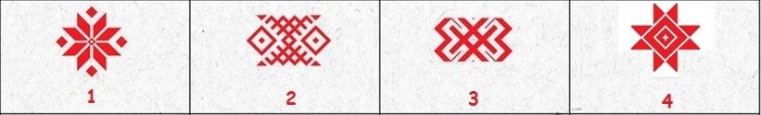
1. Огонь (восьмирог), мужское начало
2. Урожай, богатство
3. Весна
4. Человек
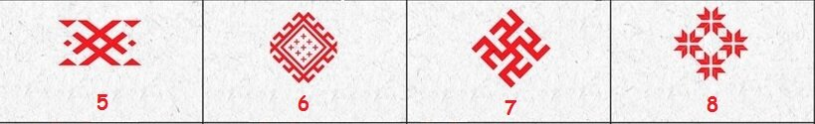
5. Душа
6. Посевы
7. Жизнь, движение
8. Единство
Все элементы белорусской вышивки очень геометричны, там нет мудреных линий и закруглений, от чего их легко и удобно использовать в вязании. Есть и сложные узоры, но они буквально собраны из простых. Схемы можно разработать под вязание и спицами, и крючком. Маленькие элементы – для вплетения обережных символов в одежду, большие – отлично подойдут для вязания подушек, пледов, панно. Особенно эффектны они будут в технике «мозаика крючком», а так же, в бисерном плетении.
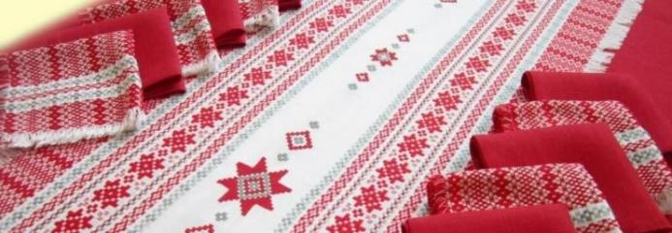
2.3. Анализ наших потребностей и возможностей
Создавать изделия своими руками – это ещё одна актуальная тема нашего времени. Модное течение – Hand-made – находит всё больше поклонников. Умение создавать своими руками необходимые вещи, дает возможность быть оригинальным, модным, индивидуальным. Это особенно важно, когда в семье не всегда есть возможность купить какие-то мелочи, аксессуары, а иметь их очень хочется. Вот умелые ручки и могут прийти на помощь. Экономия бюджета – всегда было актуальной темой любой семьи.
Рукоделие играет большую роль в воспитании молодежи, так как развивает творческие способности, даёт возможность быть яркой, индивидуальной личностью. Многие девочки, да и женщины, наверное, всегда хотят иметь такие вещи, которых нет ни у кого. Именно поэтому мы считаем, что тема нашего исследования достаточно актуальна.
Что же можно пошить с использованием в своих изделиях белорусских символов? Изучая просторы интернета на сайтах по рукоделию, мы увидели много разнообразных вещей. Глаза разбежались. Мы проанализировали свой гардероб и определились, что для нас в нём не хватает.
Опираясь на знания белорусского орнамента можно изготовить личностно значимые изделия: обереги (браслеты, брелоки, вышивки с символами), украшения (серьги), сувениры (пасхальные яйца, закладки для книг, елочные украшения) и многое другое.
Мы создавали изделия, используя символы, и вот что у нас получилось:
- Шопперы. Мы взяли символ «богача», в основе ромб – символ изобилия. Интересно, что в старину такой узор вышивали на одежде, чтобы привлечь достаток.
Что символизирует ромб в белорусском орнаменте? Одним из самых важных изображений в белорусском орнаменте является ромб. Он считается символом большого солнца, Земли-кормилицы, а также дождя и урожая.
- Галстук «символ огня». Да, галстук! Мы думали, что будет сложно, но мы смогли изготовить красивый аксессуар. Получилось стильно.
- Браслет «молодость». Мы сплели браслет – теперь это наш талисман перед контрольными.
- Косметичка «Узоры жизни». Этот узор широко известен в белорусском ткачестве, не только в вышивке. Когда-то его можно было увидеть в каждом крестьянском доме, поскольку он считался чудодейственным. Называют его по-разному: Жизнь, Весна, Ярило. Это один из древнейших символов, в котором зашифрована тайна жизни.
Ещё мы изготовили корсет «душа и энергия», который ассоциируется с жизненной силой, духовностью и внутренней гармонией. Такой корсет может быть важным аксессуаром, отражающим уважение к традициям, а также подчеркивает индивидуальность носителя. И костюм с символом урожая (Приложения 3,4,5).
Каждый узор несет в себе тот или иной смысл, раскрывает определенную идею. Одни узоры символизируют память о предках, вторые высказывают обращение к богам-покровителям, третьи олицетворяют природные явления, четвертые отображают чувства и надежды человека.
2.4. Экологическая оценка
Наши изделия изготовлены как из натуральных тканей, так и из смесовых тканей с добавлением искусственных волокон, в состав которых преимущественно входит натуральное хлопчатобумажное волокно, которое во время эксплуатации отвечает гигиеническим требованиям, оно не токсично, не аллергенно. Это дает основание полагать, что наши изделия являются экологически чистым продуктом.
Процесс изготовления не нанес вреда окружающей среде, для изготовления изделий использовались ниточные соединения, клеевые нетканые материалы, что является допустимым в школьной мастерской.

ЗАКЛЮЧЕНИЕ
В заключение хотим сказать, что выбор белорусского орнамента для одежды – это не просто вопрос стиля, а глубоко личный выбор, олицетворяющий нашу любовь к родной культуре и её истории.
Белорусский орнамент в современных аксессуарах – это важный мост между прошлым и настоящим. Он не только украшает изделия, но и напоминает о богатом культурном наследии Беларуси. Понимание и исследование этого явления важно не только для сохранения традиций, но и для формирования новой культурной идентичности в современном мире. Будущее белорусского орнамента зависит от нас – его адаптации и популяризации среди молодого поколения.
В процессе нашей работы мы узнали много нового. Изучили историю белорусского орнамента, рассмотрели способы и изготовили новые изделия и аксессуары. Выдвинутая нами гипотеза подтверждена. Считаем, что с поставленной целью и задачами мы справились.

СПИСОК ИСПОЛЬЗОВАННОЙ ЛИТЕРАТУРЫ
1. Богачева, И.В. Обобщение и представление опыта педагогической деятельности: метод. рекомендации / И.В. Богачева, И.В. Федоров, О.В. Сурикова. Минск, 2012.
2. Грузд, Н. "Искусство белорусской вышивки: история и символика", 2020.
3. Комарова, Т.С. Школа творческого воспитания / Т.С. Комарова. М., 2006.
4. Лавонен, Н.А. О древних магических оберегах / Н.А. Лавонен. Минск, 2003.
5. Лук, А.И. Мышление и творчество / А.И. Лук. М., 2008.
6. Мамонтова Т.В. Мода и символы: белорусские традиции в современном мире. Минск: белЭн, 2007. –Т.5.
7. Фадзеева, В.І. Беларускі ручнік / В.І. Фадзеева. Мінск, 1994.
Интернет-ресурсы:
8. https://oz.by|handmade.
9. https://pinterest.com.
10. www.rukodelie.by

ПРИЛОЖЕНИЕ 1

ПРИЛОЖЕНИЕ 2

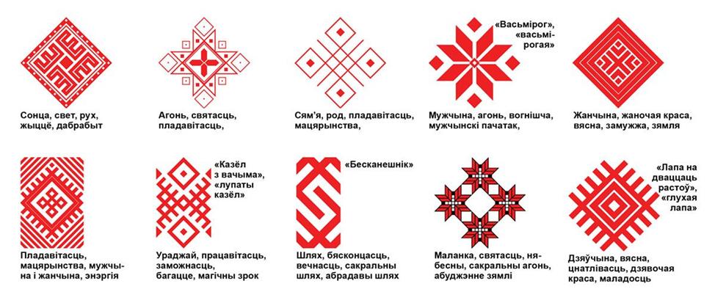

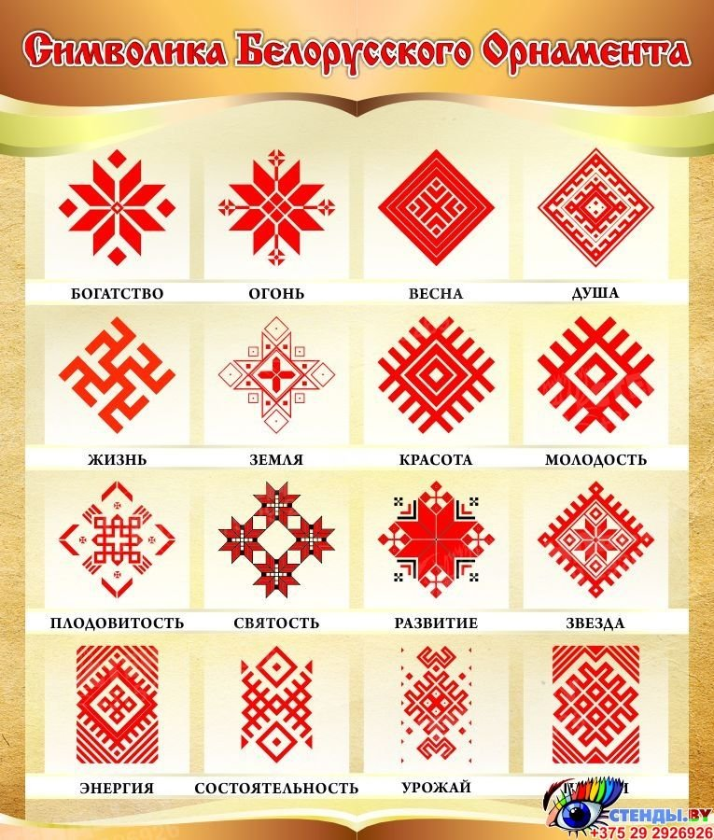

ПРИЛОЖЕНИЕ 3
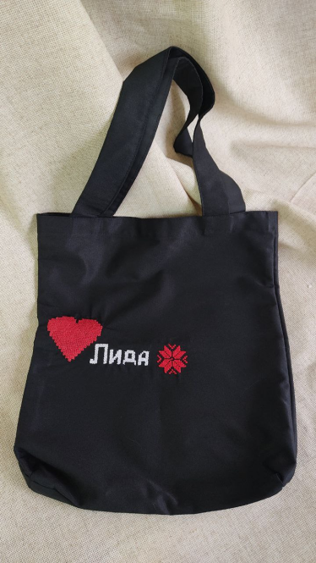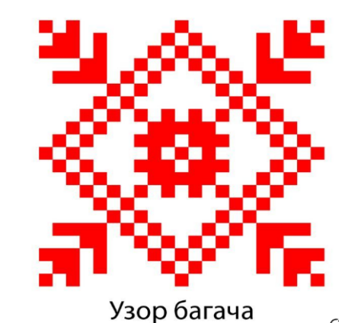

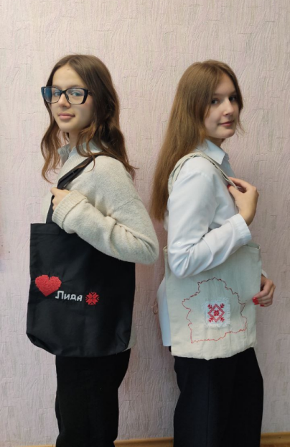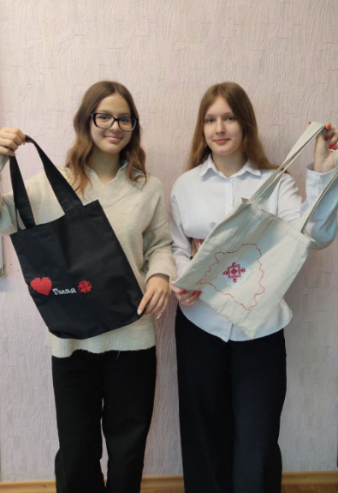

ПРИЛОЖЕНИЕ 4
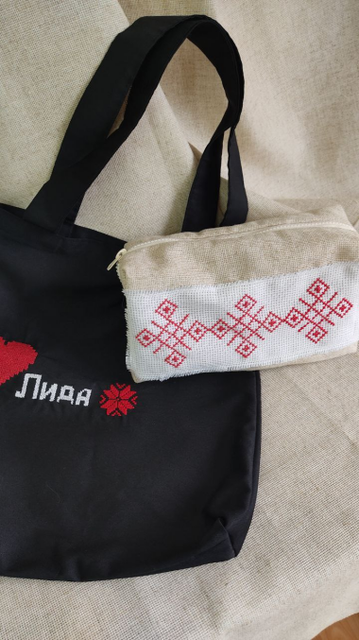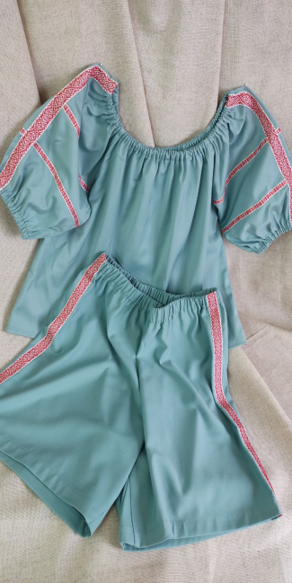

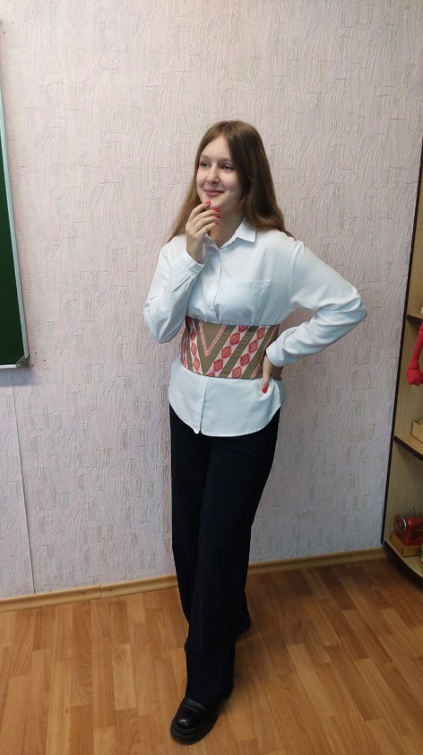

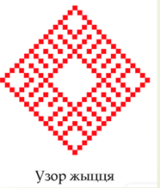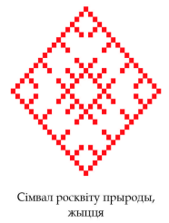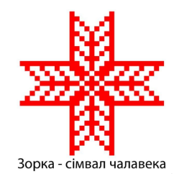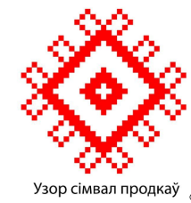

ПРИЛОЖЕНИЕ 5

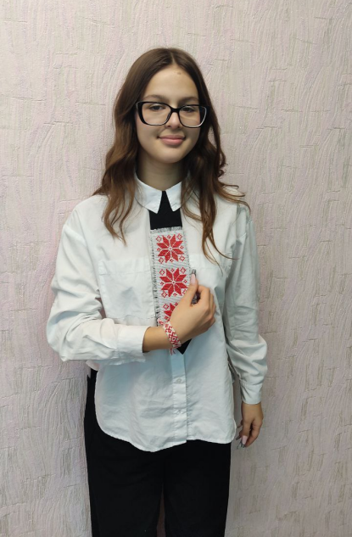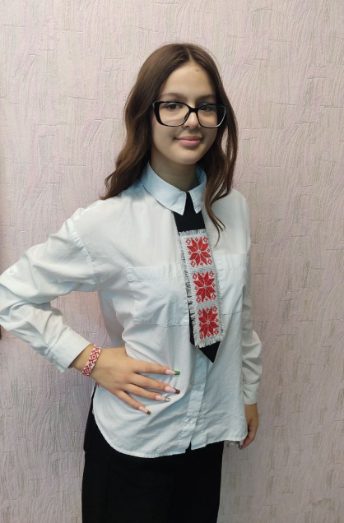

ПРИЛОЖЕНИЕ 6

Игра «Орнамент» поможет понять смысл элементов узора белорусского орнамента.

1 этап игры
Перед вами таблица с картинками и их значением. Посмотрите, изучите узор орнамента, который несет определенное значение.
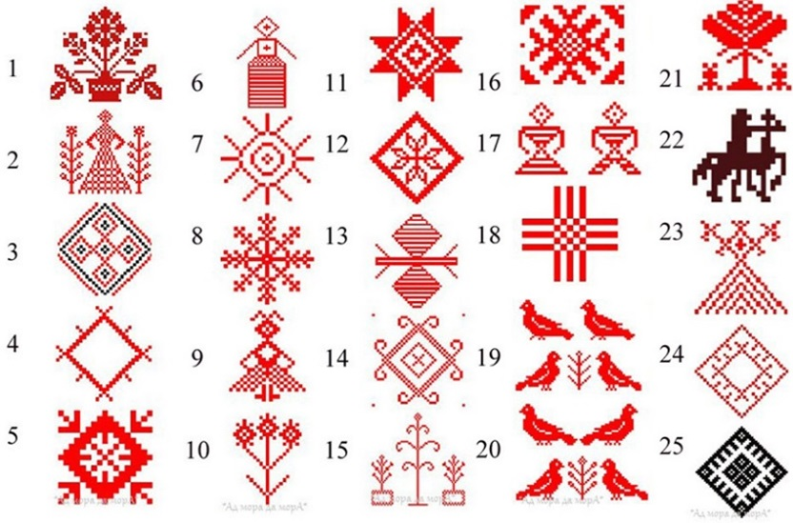

Значения узоров:
1 – символ женской доли;
2 – Мать и святое древо;
3 – символ крепкой семьи;
4 – символ солнца;
5 – символ богатого человека;
6 – символ Берегини;
7 – Купалье. Хоровод;
8 – Купалье. Огонь;
9 – Купалье. Купалинка в танце;
10 – Купальская трава с 3-мя цветами;
11 – символ детей (защиты от несчастий);
12 – символ Матери;
13 – оберег;
14 – символ песни любви;
15 – знак девушки-березы;
16 – символ бога Ярилы;
17 – свадьба;
18 – символ предков;
19 – символ начала любви и символ любви в расцвете;
20 – символ невзаимной любви и символ память про любовь;
21 – Древо жизни, символизирует вечность, бессмертность;
22. – Ярила на коне. Славянский бог урожая и жизненных сил природы;
23 – Жытняя баба. Символ урожайности и жизни;
24 – символ пробуждения природы весной;
25 – символ солнца.

2 этап игры
Перед вами лист с карточками, изображающими символ и его значение. Запомните значение символов в орнаменте белорусов, отложите таблицу со значением символов.
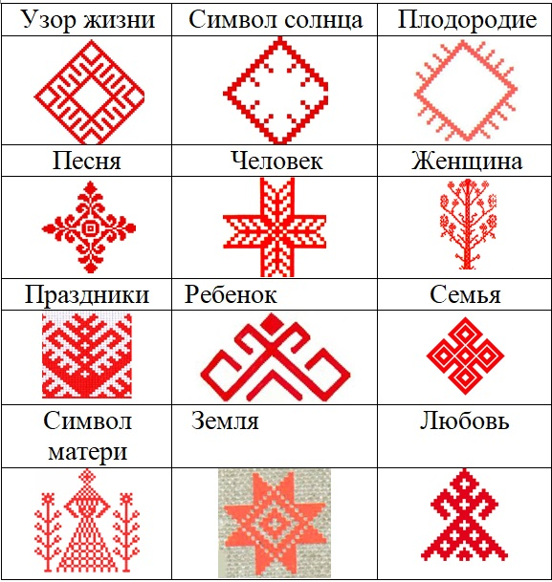

3 этап игры
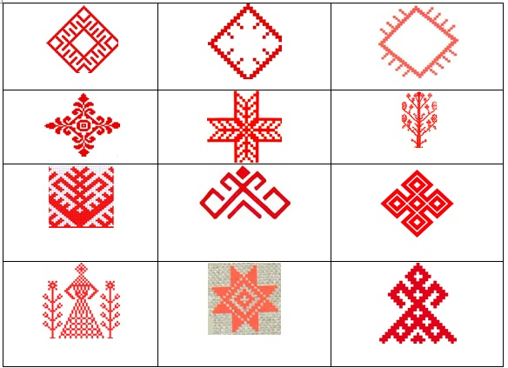
Разрежьте карточки без значения.
4 этап игры
Возьмите лист с таблицей.
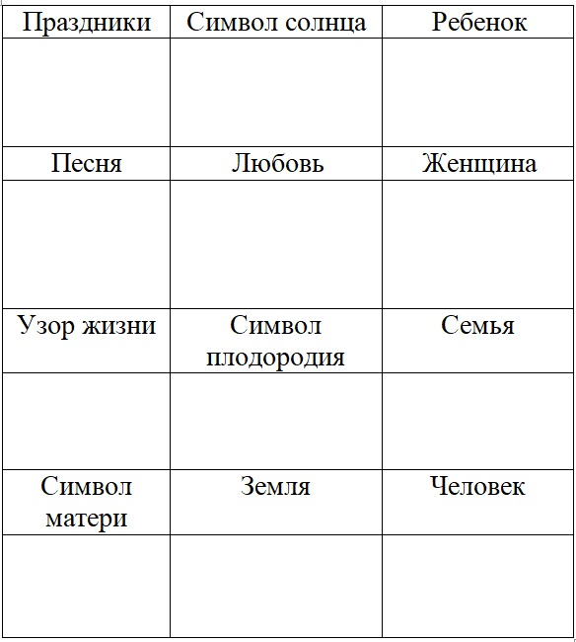
Необходимо распределить карточки под названиями символов.
Приступайте к работе.
Удачи!

ЗЕЛЕНКА – ВЕЩЕСТВО ИЗ ДОМАШНЕЙ АПТЕЧКИ
Подготовил: Матвееня Мирослав Сергеевич, IV «А» класс
Руководитель: Рудинская Татьяна Ивановна, учитель I ступени общего среднего
образования

ВВЕДЕНИЕ
Однажды в первом классе я заболел «Ветряной оспой». Врач прописала мне обрабатывать очаги высыпания зеленкой, которой я был измазан от головы до ног. Вот тогда я и познакомился с этим лекарством. Мне стало интересно узнать, где еще применяется это средство, поэтому я выбрал тему для исследования «Зеленка – вещество из домашней аптечки».
Цель работы: выяснить, какую роль играет зеленка в жизни человека.
Задачи: узнать, что такое зеленка и как ее получают;
найти в источниках историю открытия этого вещества;
исследовать свойства зеленки;
выяснить является ли зеленка лекарством;
найти нестандартные способы применения зеленки в жизни человека;
провести опыты и эксперименты с зеленкой;
изготовить карандаш-маркер с зеленкой.
Гипотеза: зеленка – это вещество, которое применяется не только в качестве лекарства, но и является активным помощником в повседневной жизни человека.
Объект исследования: область применения зеленки
Предмет исследования: зеленка
Методы исследования: изучение литературы, сбор информации, анализ, наблюдение, опыты, эксперименты, анкетирование, тестирование.
Актуальность
Пузырек с ярко-зеленым спиртовым раствором «бриллиантовый зеленый» – первое лекарство, с которым человек знакомится с рождения. Без зеленки нет ни одной домашней аптечки в нашей стране, так как все прыщи, укусы, ссадины тут же обрабатываются ею как средством первой необходимости. Зеленку можно купить за копейки в каком угодно виде: в бутылочке, во флаконе с кисточкой и даже в виде маркера.
Я думаю, что, не смотря на привычное ее присутствие в каждой аптечке, мало кто задумывался, что зеленка играет огромную роль в нашей жизни. Раствор «бриллиантовой зелени» – это не только противомикробное средство, но и вещество, которое широко применяется в нестандартных ситуациях повседневной жизни человека и в хозяйстве. А между тем, нигде в мире зеленку больше не применяют. Почему? Ответ на этот вопрос очень меня заинтересовал и потребовал настоящего расследования. Поэтому я решил собрать и обобщить материал о зеленке, чтобы расширить свой кругозор и познакомить со своими выводами одноклассников.

ГЛАВА 1. ОСНОВНАЯ ЧАСТЬ
  - Что такое зеленка?
Свое исследование я начал с приобретения зеленки, которую мне мама купила в аптеке. К моему удивлению, на пузырьке было написано «бриллиантовый зеленый раствор для наружного применения». Оказывается, «зеленкой» это лекарство называют в быту, а в медицине это раствор «бриллиантовый зеленый».
Тогда я обратился к толковому словарю, чтобы посмотреть, как же там раскрывается это понятие. В словаре Ожегова я нашел следующее толкование:
Зеленка (разг.) – лекарство, обеззараживающая жидкость зеленого цвета на спирту для лечения царапин, порезов, заболеваний кожи.
Решил я проверить и как раскрывается понятие раствор «бриллиантовый зеленый». Словарь мне выдал следующее:
«Бриллиантовый зеленый» – основной трифенилметановый краситель, антисептическое средство, применяемое в виде водных или спиртовых растворов для смазывания кожи при ее заболеваниях и повреждениях.
Мне стало ясно одно, что этот раствор получен из неизвестного мне вещества – красителя, не встречающегося в природе [2].
  - Из истории
Ярешил познакомиться с историей открытия зеленки. Такую информацию всегда можно найти на просторах Интернета.
Я узнал, что во второй половине XIX века Уильям Генри Перкин – химик самоучка из Лондона получил ряд стойких красителей из анилина и открыл успешное предприятие-красильню. Далее дело Перкина продолжили другие химики и в 1978 году в Германии из анилина выделили краситель зелёного цвета, который в сухом виде выглядел как блестящие комочки золотистого цвета с легким зеленоватым отливом. Это вещество получило латинское название «зеленый блестящий», а впоследствии часть названия brillant, то есть «блестящий» перевели на русский как услышали. Вот и получился зеленый бриллиантовый [1].
Далее врачи стали использовать этот дешевый краситель для окрашивания препаратов, чтобы удобнее было исследовать микроорганизмы под микроскопом. Оказалось, что микробы от него сразу погибали. Этот эффект заметили советские химики и фармацевты в 20-е годы ХХ века. Тогда-то и появилась зеленка в том виде, в каком мы все ее знаем.
  - Применение раствора «зеленого бриллиантового»
Я решил изучить область применения зеленки в жизни человека. Всем известно, что в повседневной жизни заработать ссадину или порез проще простого. Игра с кошкой, приготовление блюда, поездка на велосипеде – все эти занятия могут стать причиной получения мелких повреждений. Пусть они не несут угрозы для жизни, но причиняют дискомфорт и становятся «входными воротами» для инфекции. Поэтому так важно обработать полученную ранку доступным антисептиком, который есть в каждой домашней аптечке – зеленкой.
В инструкции по применению бриллиантового зеленого указывается, что этот раствор помогает обеззараживать наружные повреждения, избежать инфицирования и не допустить нагноения при свежих послеоперационных рубцах, гнойно-воспалительных заболеваниях кожи, ссадинах и порезах.
Зеленка – это высокоактивный и быстродействующий антисептик, активен против некоторых бактерий и грибков, в том числе стафилококковых инфекций, ее применяют при лечении ветрянки.
Сегодня многие считают зеленку устаревшей. За рубежом она хоть и не запрещена, но ее практически не используют, так как считают, что это вещество недостаточно изучено. За 130 лет существования зеленки было изобретено множество других обеззараживающих средств, применяемых для лечения ран и имеющих доказательную базу их эффективности, а также безопасности применения у детей.
    - Анкетирование
Однако, я решил провести анкетирование среди учащихся 4 классов, чтобы узнать, популярна ли зеленка в наше время. В анкетировании участвовало 75 учащихся. Результаты анкетирования я представил в виде таблицы (Приложение1).
Анкетирование показало, что большинство учащихся знакомы с зеленкой, часто пользуются этим веществом, но не знают правильного его названия. Это позволяет мне сделать вывод, что какими бы хорошими не были новые дезинфицирующие средства, зеленка по-прежнему востребована и незаменима.
Я считаю, что зелёнка прошла тестирование на людях за 130 лет своего существования и применения. Это эффективное, безопасное и доступное по стоимости средство. Наши прабабушки, бабушки ею пользовались при обработке ран и прыщей, а мамы продолжают эту «традицию».
В нашей семье зеленку применяли и применяют не только при ветрянке и обработке ран, но и для защиты ногтей от грибковых заболеваний, а также для их укрепления и роста.
«Бриллиантовый зеленый» может быть полезным не только в медицинских целях. В Интернете я нашел несколько способов его использования в быту и хозяйстве.
    - Области применения зеленки
Зеленку применяют для окраски тканей из хлопка, шелка, шерсти, а также окрашивают кожу, бумагу, древесину.
Зеленка может помочь оживить внешний вид многих старых предметов, которые немного потеряли яркость цвета.
Оказывается, зеленку широко применяют дачники для борьбы с болезнями растений в саду и огороде. Например, раствором бриллиантовой зелени обрабатывают посадки клубники (земляники) для уничтожения возбудителей мучнистой росы, серой гнили и других болезней. Причем обработку грядок с клубникой проводят и при завязях, когда нельзя использовать другие средства. Обрабатывают клубнику и при цветении или сразу после нее раствором с зеленкой (в ведре воды разводят 5 мл зеленки). Замечено, что такая обработка подавляет образование усов у клубники, что способствует растению тратить все силы на наливание ягод. В результате такой обработки, огородники получают двойную выгоду: избавляются от болезней и увеличивают урожай ягод [3].
Таким раствором бриллиантовой зелени обрабатывают почву перед посадкой томатов, огурцов, перцев и баклажанов в целях профилактики грибковых заболеваний, корневой гнили и фитофторы.
Зеленка используется для борьбы с сорняками. Она действует как натуральное гербицидное средство, воздействуя на их корневую систему. Для этого нужно нанести небольшое количество зеленки на листья сорняков или подлить под их корни концентрированный раствор зелени.
Зеленку применяют для обеззараживания воды в домашнем каркасном бассейне. Зеленый цвет зеленки под воздействием солнечных лучей обесцвечивается за три дня, а все примеси в воде выпадают в виде осадка на дно бассейна, которые легко собираются при помощи водного пылесоса.
Зеленку можно применять в животноводстве не только для обработки порезов и царапин животных, но и для их пометки, чтобы отличать от других одинаковых животных. Это поможет различать животных, например, после посещения ветеринара.
Зеленка препятствует развитию грибка и плесени на поверхностях дома, таких как стены, потолки, полы и деревянные конструкции. Она создает защитный слой, который предотвращает размножение грибковых спор.
Зеленка обладает отталкивающим эффектом и для насекомых, делая поверхности домов и конструкций менее привлекательными для их обитания. Это может помочь предотвратить появление ос, шершней, муравьев и других вредителей.
Простота применения и доступная цена делают зеленку оптимальным выбором для использования в строительстве и обслуживании деревянных домов и зданий.
Зеленка может использоваться для создания оригинальных рисунков и узоров на различных поверхностях, включая бумагу, ткань и дерево. Она может дать интересный эффект при смешивании с другими материалами (Приложение 2).

ГЛАВА 2. ПРАКТИЧЕСКАЯ ЧАСТЬ
2.1. Растворение зелёнки в воде
Изучив литературу и вооружившись некоторыми знаниями, я решил познакомиться с зеленкой поближе, изучить ее свойства на практике, провести с ней опыты и эксперименты.
Опыт 1. Распространение раствора зеленки в воде
В первую очередь я решил проверить зелёнку на растворимость в воде. Для этого я взял стакан с чистой водой и опустил в нее ложку с несколькими каплями зеленки в центр стакана. Зеленка стала распространяться постепенно по всей воде, создавая красивые узоры, а затем образовала равномерный цвет. Этот опыт наглядно показывает, как вещества могут растворяться и распределяться в жидкости (Приложение 3).
Опыт 2: Сравнение скорости растворения зеленки в зависимости от температуры
Для этого опыта мне понадобилось два стакана. В стакан №1 я налил холодной воды, а стакан №2 наполнил горячей водой. В каждый стакан я капнул по 3 капли зеленки и стал наблюдать. Зеленка растворилась быстрее в стакане №2, так как молекулы вещества быстрее движутся в горячей воде, чем в холодной (Приложение 4).
Опыт 3: Влияние количества вещества на цвет раствора
Для этого опыта мне понадобилось 4 стакана с чистой водой. В каждый стакан добавил разное количество зеленки. В стакан №1 капнул 3 капли зеленого вещества, в стакан №2 – 5 капель, в стакан №3 –7 капель, в стакан №4 – 10 капель зеленки. Наглядно этот опыт показывает, как концентрация вещества влияет на цвет раствора. Чем больше зеленки добавляется в воду, тем насыщеннее цвет раствора.
Вывод: спиртовой раствор зелёнки растворяется в воде разной температуры, а цвет водного раствора зависит от концентрации добавленного зелёного вещества (Приложение 5).
2.2. Взаимодействие зеленки с другими веществами
Я решил проверить, как взаимодействует зеленка с другими веществами и провел химические опыты со спиртом, перекисью водорода, уксусом, содой, солью, лимонной кислой, яблочным соком, кока-колой, молоком, стиральным порошком, нашатырным спиртом. Данные наблюдения за химическими реакциями я поместил в таблицу.
вещество | цвет
спирт | бледно-зеленый
перекись водорода | прозрачный через 40 минут
нашатырный спирт | прозрачный, обесцветил зеленку сразу
уксус | травянисто-зеленый, зависит от концентрации кислоты, желто-оранжевый
лимонная кислота | темно-зеленый, зависит от концентрации кислоты, желто-оранжевый
сода | синий
соль | зеленый, не изменился
яблочный сок | зеленый
кока-кола | коричневато – зеленый (болотный)
молоко | не смешивается
стиральный порошок | зеленый, не изменился
Выводы: при взаимодействии зеленки с кислой средой в зависимости от ее концентрации цвет варьировал от зеленого до желтовато-оранжевого цвета, а при взаимодействии с содой (щелочной средой) – становился ярко-синим. Значит, зеленка является индикатором и при ее помощи можно определить является ли среда кислотной (Приложение 6).
При выполнении опытов и экспериментов я измазал руки раствором бриллиантовой зелени, которые с первого раза не отмылись при помощи жидкого мыла, не отмылись руки и стиральным порошком. Мне пришла идея воспользоваться данными таблицы и применить те вещества, которые изменяли цвет при взаимодействии с зеленкой: перекись водорода, кока-колу, лимонную кислоту, яблочный сок, уксус. Все вещества едва справились с работой, руки сразу оттерлись лишь при помощи перекиси водорода и нашатырного спирта так, как эти вещества обесцвечивают зеленку (Приложение 7).
2.3. Эксперимент «Капиллярный эффект и диффузия»
Я решил провести эксперимент, чтобы понаблюдать за движением воды по бумаге, используя зеленку в качестве красителя. Для этого мне понадобились бумажные полотенца, зеленка и стакан с водой. На бумажном полотенце я зеленкой нарисовал полоски, далее скрутил его трубочкой и один конец бумаги опустил в стакан с водой. Незамедлительно вода стала подниматься по бумаге, захватывая молекулы зеленки, и образовывать цветные узоры.
Вывод: капиллярный эффект позволяет воде подниматься по узким каналам бумаги, затягивая при этом молекулы зеленки. Это демонстрирует, как жидкости могут перемещаться по капиллярам, создавая интересные узоры (Приложение 8).
2.4. Эксперимент «Тайное письмо»
Используя данные взаимодействия зеленки с молоком, я решил провести еще один эксперимент и написать сообщение молоком на белом листе бумаги, дав ему высохнуть. Далее я покрасил лист разбавленной в воде зеленкой. Скрытое послание сразу проявилось, так как молоко создает невидимый барьер, который не пропускает зеленку.
Вывод: зеленка не взаимодействует с молоком так же, как с бумагой, поэтому участки, покрытые молоком, остаются светлыми, а остальная часть бумаги окрашивается. Это позволяет создавать тайные послания, которые становятся видимыми при окраске.
Я решил внести изменения в этот эксперимент, заменив молоко лимонным соком. Затем нарисовал невидимые узоры на белой бумаге с помощью лимонного сока. Когда рисунки высохли, я слегка покрасил бумагу разбавленной зеленкой. Узоры сразу стали видимыми и окрасились в темно-зеленый цвет. Это еще раз подтверждает, что зеленка является индикатором обнаружения кислотной среды (Приложение 9).
2.5. Зеленка в качестве красителя
Я решил полученные растворы из Опыта №3 использовать в качестве красителей белой ткани, бумаги и древесины.
Для этого я поместил белые лоскутки ткани в стаканы с растворами на несколько минут. После высыхания образцы ткани окрасились в соответствии с цветом раствора в стаканах.
Белые образцы бумаги и древесину я также помазал кисточкой растворами из 4 стаканов. После высыхания образцы бумаги окрасились в соответствии с цветом раствора. Древесина так же окрасилась раствором зеленки, но цвет на ней оказался бледнее, чем в стаканах, так как древесина впитывает в себя раствор.
Вывод: бриллиантовую зелень можно использовать в качестве красителя белой ткани, бумаги, а также древесины (Приложение 10).
Далее я решил проверить окрашивание лоскутков на стойкость и постирал их порошком. Цвет окрашенных образцов остался не изменённым при стирке в холодной воде, а в горячей воде зелёнка смывалась, окрашивая воду в зелёный цвет. Я пришел к выводу, что этот цвет надо закрепить, чтобы зелёнка не смывалась с ткани. В Интернете я нашел способ закрепления окрашивания зелёнкой при помощи уксуса. Для этого окрашенную ткань я поместил в раствор уксуса и высушил.
Вывод: зелёнкой можно окрашивать или подкрашивать ткани. Стойкость цвета приобретается при помощи уксуса как закрепителя.
2.5.1. Окрашивание тюля
Такое свойство зелёнки использовала моя прабабушка, когда подкрашивала пожелтевший тюль с окон. Тюль приобретал слабый зеленоватый оттенок, но под лучами солнца быстро выгорал. Мы с мамой решили воспользоваться бабушкиным методом и подкрасить тюль на даче, чтобы его освежить. Для приготовления раствора мы взяли 5л воды, 10 мл зеленки и 25 мл уксуса и положили в него выстиранный тюль на несколько часов, который, впоследствии, равномерно окрасился и приобрел слегка зеленоватый оттенок (Приложение 11).
2.5.2. Окрашивание майки
Таким образом, я решил попробовать окрасить старую пожелтевшую белую майку и проверить, как будет держаться краска при носке и стирке. Мы с мамой закупили несколько пузырьков «бриллиантового зелёного» и накапали его на майку хаотично. Затем набрали в таз теплой воды и оставили ее лежать в нем 30 мин. Далее окрашенную майку мы прополоскали в растворе холодной воды и уксуса. О, чудо! После сушки изделие не узнать, оно приобрело ярко-голубой цвет с темно-синими пятнами. Далее мы прогладили майку с изнаночной стороны утюгом (Приложение 12).
Я решил протестировать ее при носке. Надев майку, я решил заняться пробежкой на велодорожке. При выполнении физических нагрузок я стал потеть. Майка пропиталась потом и не окрасила моё тело. Значит, уксус справился с функцией закрепителя. В такой майке можно заниматься спортом и попадать под дождь (Приложение 13).
2.5.3. Окрашивание яиц
Я решил использовать зеленку для окрашивания яиц на Пасху. Первый опыт у меня не получился, так как я окрашивал цветные яйца обычным способом в растворе зеленки. Но сдаваться мне не захотелось, я решил добиться положительного результата и нашел способ окрашивания яиц при помощи зеленки в Интернете. Сделав работу над ошибками, я заменил цветное яйцо белым, вымыл его мылом, далее обезжирил (протер уксусом) и поместил в кастрюлю с горячей водой. После того, как вода закипела, я в емкость добавил 25 мл зеленки. Покипев несколько минут, вода стала светло-зеленой. Далее я в раствор добавил 2 столовые ложки уксуса.
О чудо! Вода опять стала темно-зеленого цвета. Поварив 10 минут, я достал яйцо, остудил в холодной воде, вытер бумажным полотенцем и натер скорлупу тканью, смоченной растительным маслом. Яйцо окрасились в изумрудный цвет и заблестело.
Вывод: при помощи зеленки и уксуса можно окрасить яйца в изумрудный цвет (Приложение 14).
2.6. Изготовление карандаша-маркера с зеленкой
Работая с флаконом бриллиантовой зелени, я пришел к выводу, что, прежде чем начать работать с раствором, необходимо как следует подготовиться, так как шанс измазать все вокруг очень велик. Поэтому необходимо приготовить перчатки, защитную одежду, а также рабочее место (например, застелить его газетами). Как я не старался аккуратно пользоваться зеленкой, все равно я измазался ею, поэтому я решил для удобства изготовить карандаш-маркер самостоятельно, чтобы не покупать в аптеке и использовать его в экстренных случаях.
Для воплощения в жизнь такой идеи, мне потребовались: зеленка, старый маркер и шприц. Сначала я достал из старого маркера стержень и вымыл его под струей теплой воды, пока он не стал полностью белый. Далее промыл весь маркер и высушил, получив контейнер под зеленку. Потом при помощи шприца заправил белый стержень, пока он не стал полностью зеленым и собрал маркер.
Я считаю, что такой зеленкой удобнее пользоваться при обработке ссадин и царапин, но если вдруг после продолжительного использования маркер будет плохо писать, то его просто необходимо заправить зеленкой (Приложение 15).

ЗАКЛЮЧЕНИЕ
В результате изучения теоретического материала и проведя практические опыты, я понял, что зеленка – это удивительное вещество, которое при правильном применении приносит много пользы во многих сферах нашей жизни: в медицине, промышленности, сельском хозяйстве. Оказалось, что раствор бриллиантовый зеленый – это краситель, который случайно стал лекарством. Он широко применялся в советское время и применяется до сих пор для заживления ран, ссадин, порезов и обработки прыщей и дезинфекции кожи. Используя зеленку в качестве лекарства, следует помнить, что ее не следует принимать вовнутрь, так как она может вызывать аллергические реакции.
Я также убедился, что зеленка является важным помощником и подручным средством в решении многих вопросов в быту. С помощью зеленки я вылечил рану своему коту, обновил майку и тюль на кухне, покрасил яйца на Пасху, сделал сам себе удобный карандаш-маркер с зеленкой.
Таким образом, выдвинутая мною гипотеза полностью подтвердилась: зеленка – это вещество, которое применяется не только в качестве лекарства, но и является активным помощником в повседневной жизни человека.
В результате проделанной работы я узнал много нового, получил важный теоретический практический опыт в области химии, что непременно пригодится мне в дальнейшей учебе и жизни.
Своими знаниями и выводами я поделился со своими одноклассниками на классном часу. Я считаю, что моя работа интересна и познавательна для учащихся 4-5 классов.

СПИСОК ИСПОЛЬЗУЕМОЙ ЛИТЕРАТУРЫ
- История раствора бриллиантового зеленого. [Электронный ресурс] – Режим доступа: https://pikabu.ru/story/khochu_vse_znat_206_istoriya_rastvora_brilliantovogo_zelenogo_koroche_obyichnoy_zelenki_6659179– Дата доступа: 25.10.2024.
- Ожегов, С. И. Словарь русского языка: Ок. 5700 слов / Под ред. Н. Ю. Шведовой. – 18 изд., стереотип. – М.: Рус. яз., 1986. – 797 с.
- От чего помогает зеленка: традиционные и неожиданные способы использования. [Электронный ресурс] – Режим доступа: https://zhenskoe-mnenie.ru/themes/health/ot-chego-pomogaet-zelenka-traditsionnye-i-neozhidannye-sposoby-ispolzovaniia-pravila-i-osobennosti-primeneniia-obychnoi-zelenki-v-chem-ee-opasnost/ – Дата доступа: 05.10.2024.
- Чем смыть зеленку - 10 способов. [Электронный ресурс] – Режим доступа: https://sovets.net/17433-chem-smyit-zelenku.html – Дата доступа: 25.10.2024.

ПРИЛОЖЕНИЕ 1
Анкетирование

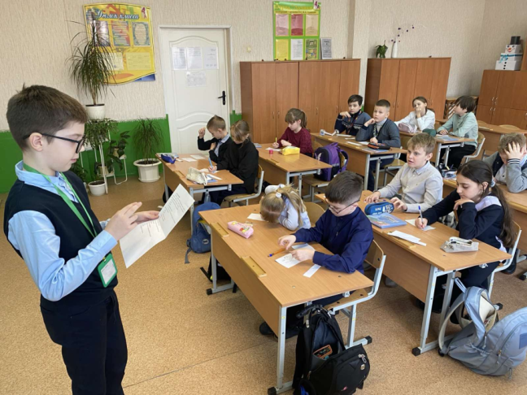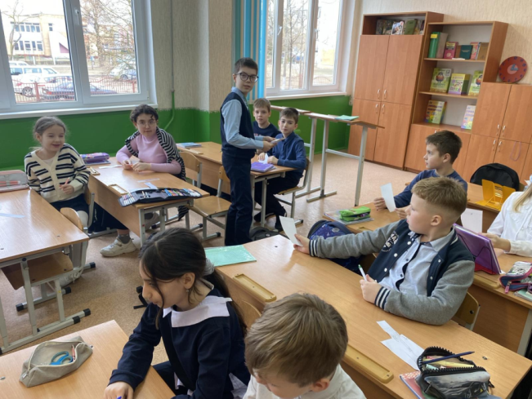

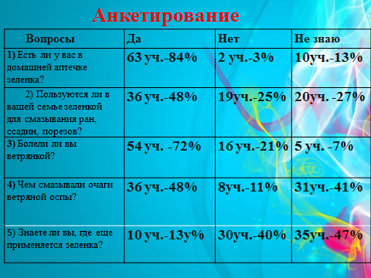

ПРИЛОЖЕНИЕ 2
Применение зеленки

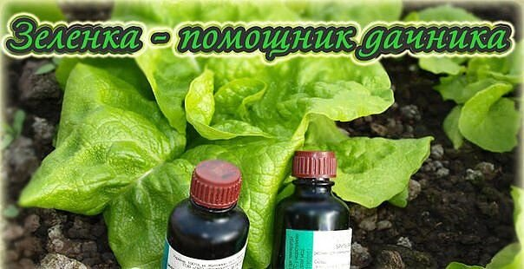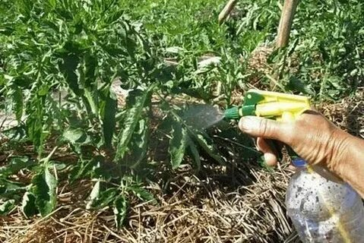

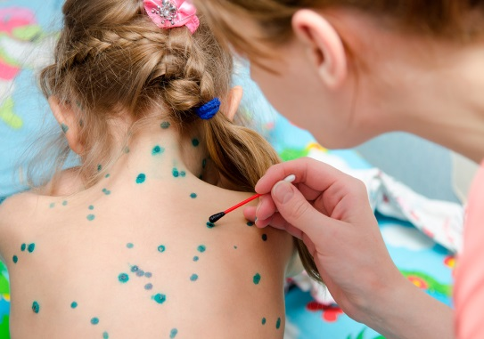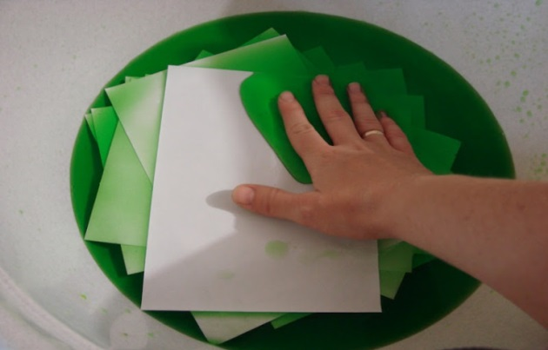

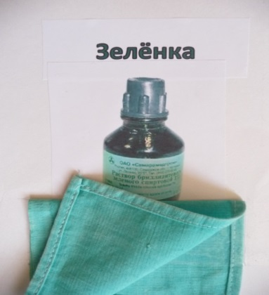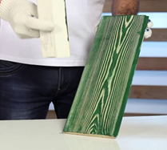

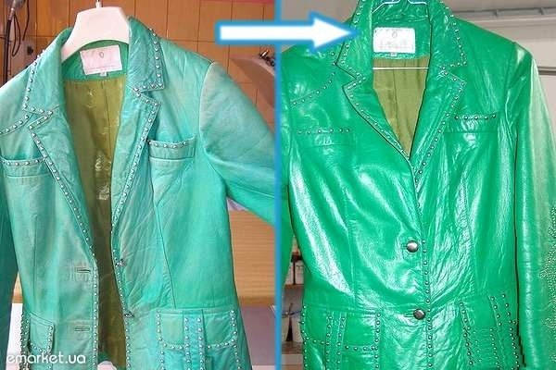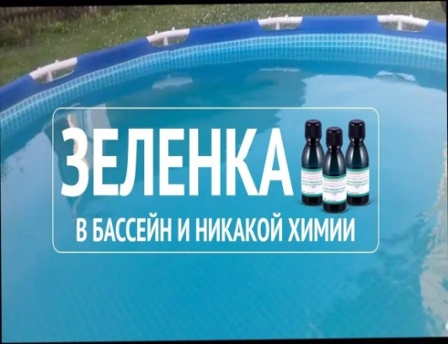

ПРИЛОЖЕНИЕ 3
Опыт №1
Распространение раствора зеленки в воде

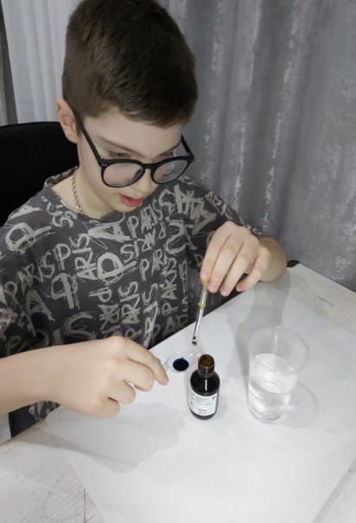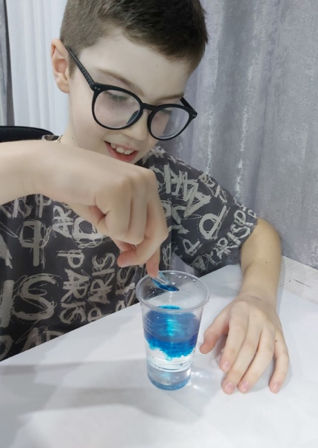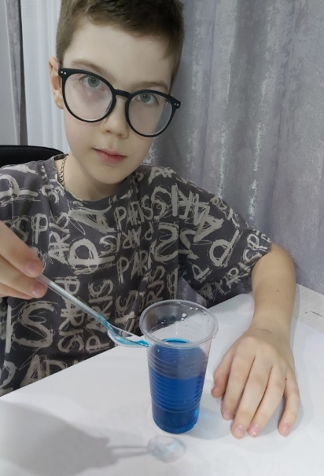

ПРИЛОЖЕНИЕ 4
Опыт№2
Сравнение скорости растворения зеленки в зависимости от температуры

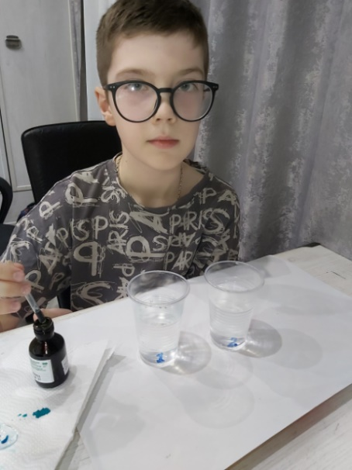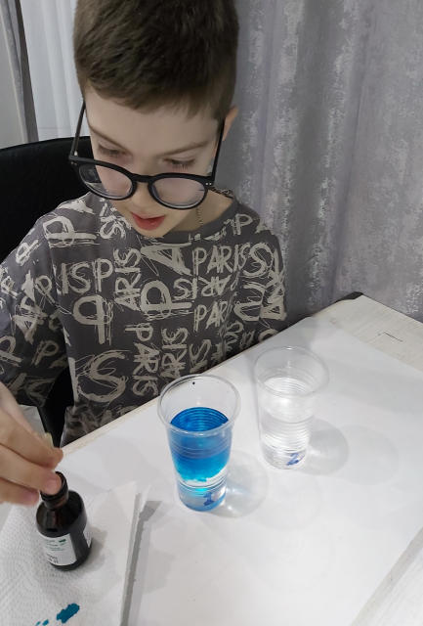

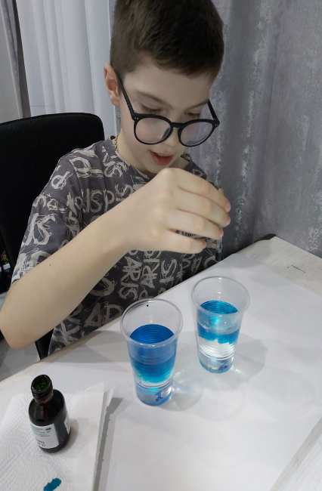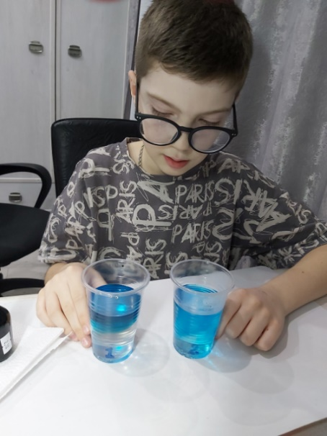
ПРИЛОЖЕНИЕ 5
Опыт 3
Влияние количества вещества на цвет раствора

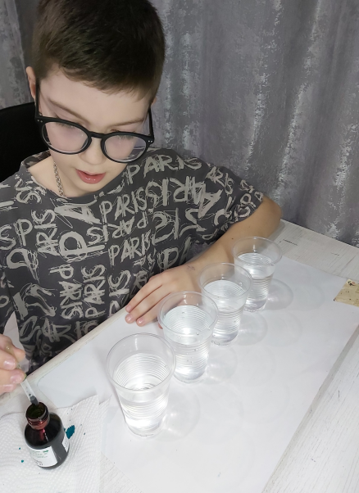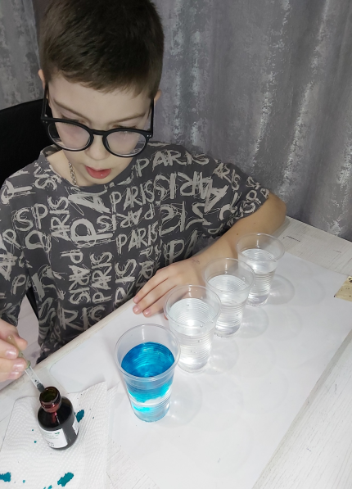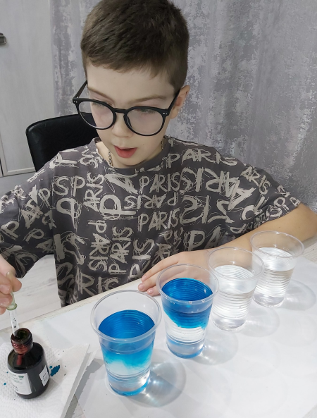
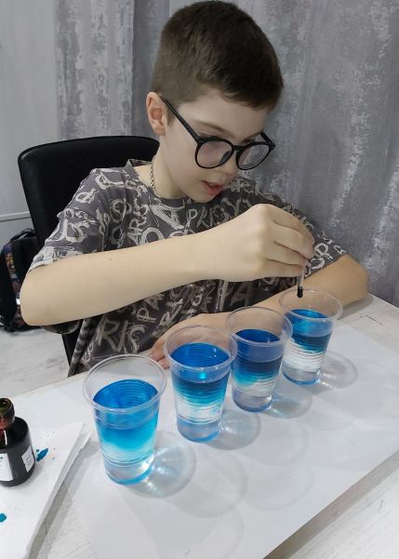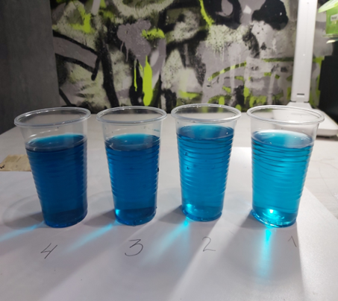

ПРИЛОЖЕНИЕ 6
Взаимодействие зеленки с другими веществами

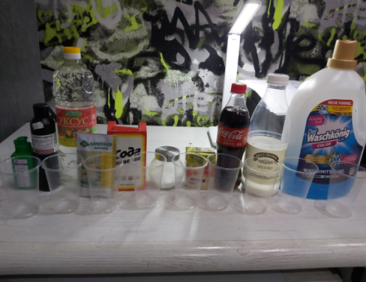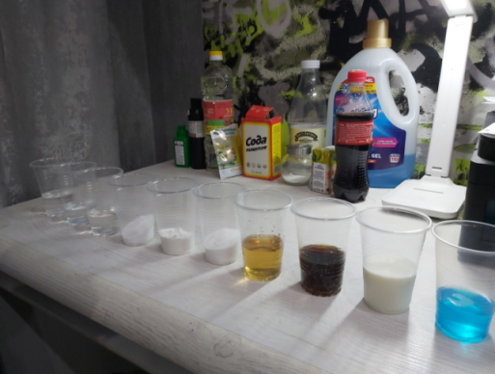
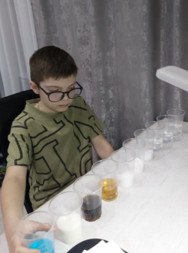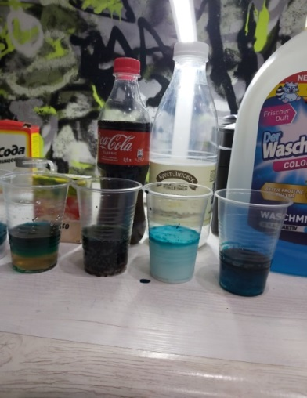

Анкета

1. Есть ли у вас в аптечке дома зеленка?
а) да
б) нет
в) затрудняюсь ответить
2. Пользуются ли в вашей семье зеленкой для смазывания ран, ссадин, порезов?
а) да
б) нет
в) затрудняюсь ответить
3. Болели ли вы ветрянкой?
а) да
б) нет
в) затрудняюсь ответить
4. Чем смазывали очаги ветряной оспы?
а) зеленкой
б) йодом
в) иным лекарством
5. Знаете ли вы, где еще применяется зеленка?
а) да
б) нет
в) затрудняюсь ответить

ПРИЛОЖЕНИЕ 7
Чем отмыть зеленку

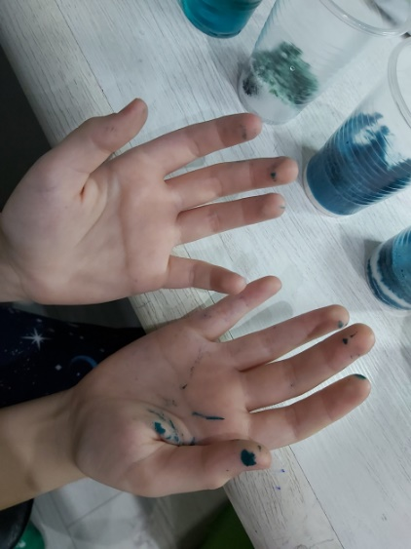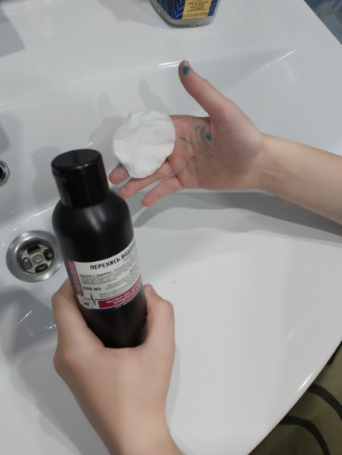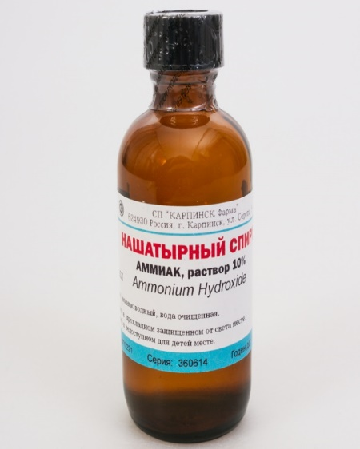

ПРИЛОЖЕНИЕ 8

Эксперимент «Капиллярный эффект и диффузия»

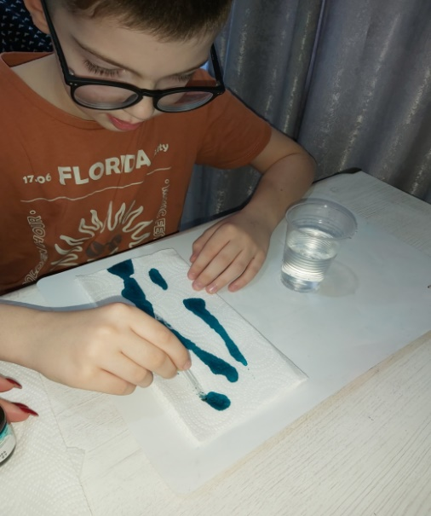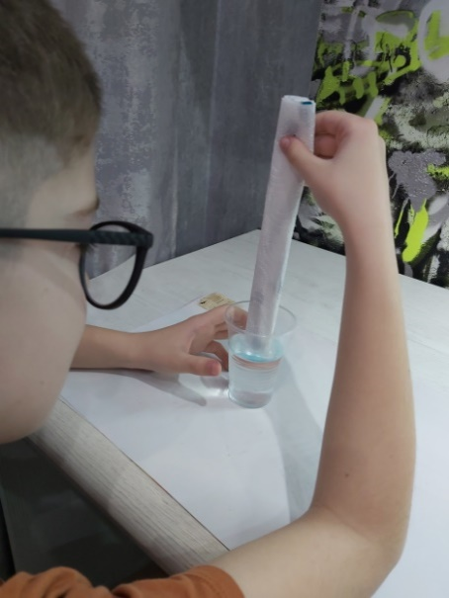

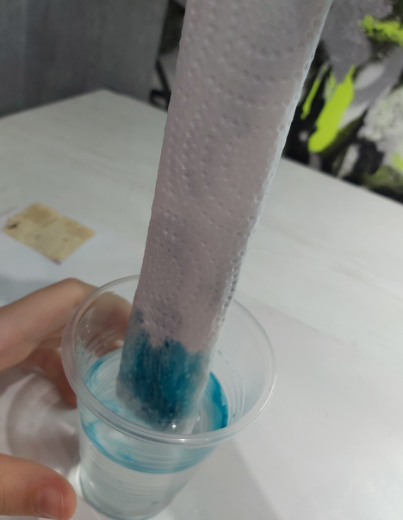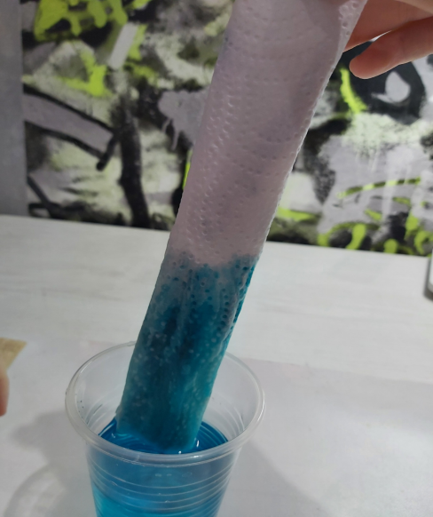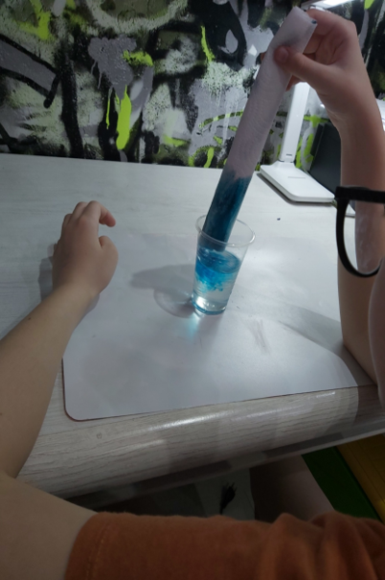

ПРИЛОЖЕНИЕ 9

Эксперимент «Тайное письмо»

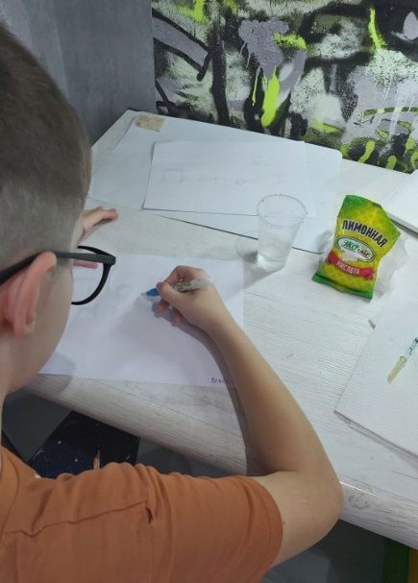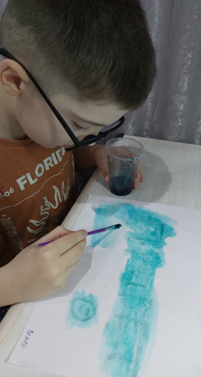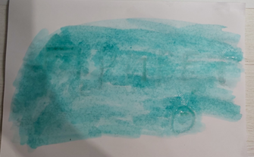

ПРИЛОЖЕНИЕ 10
Зеленка в качестве красителя

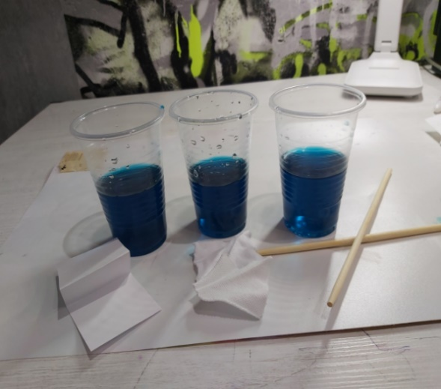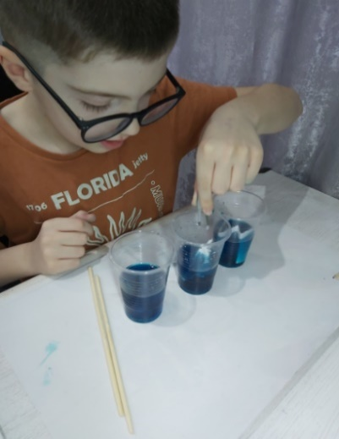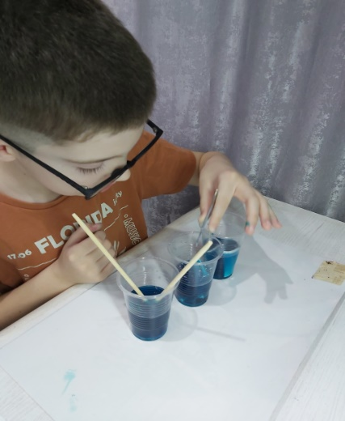

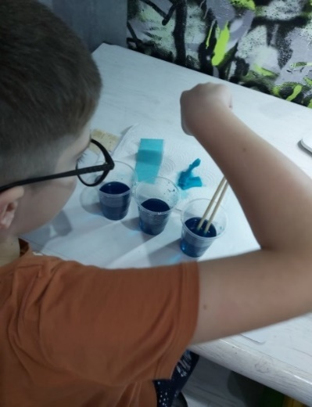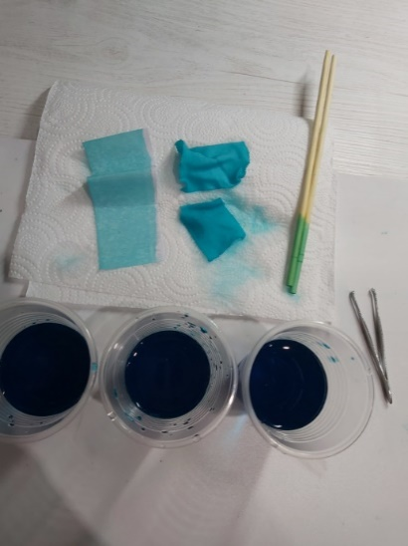

ПРИЛОЖЕНИЕ 11
Окрашивание тюля

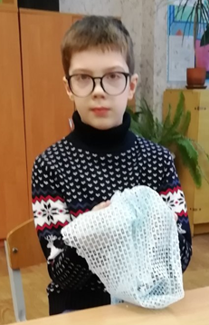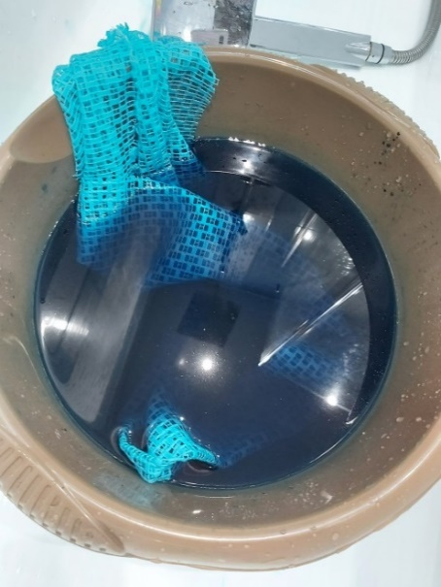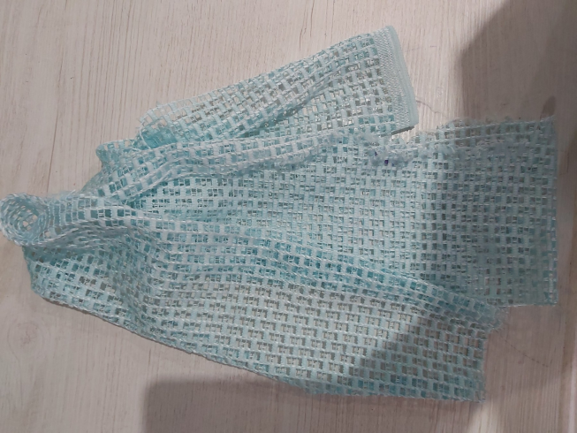

ПРИЛОЖЕНИЕ 12
Новая жизнь старым вещам

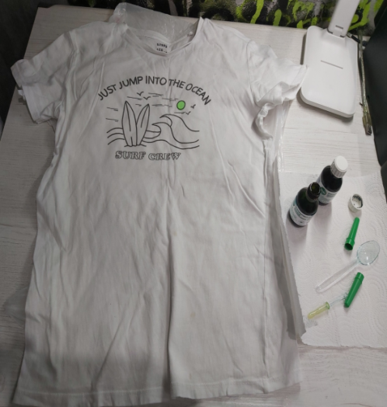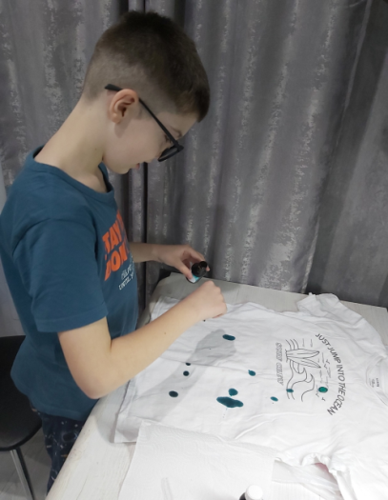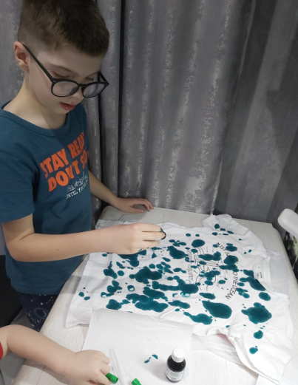

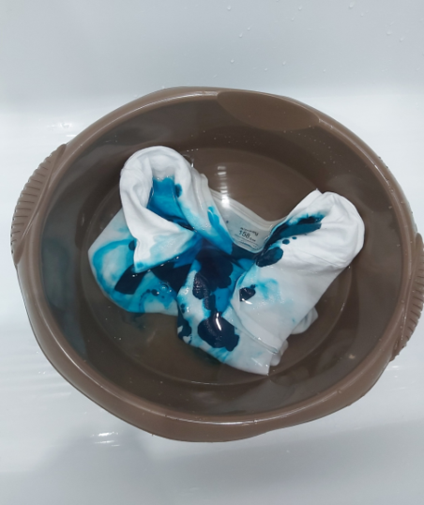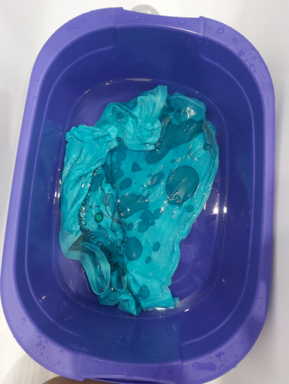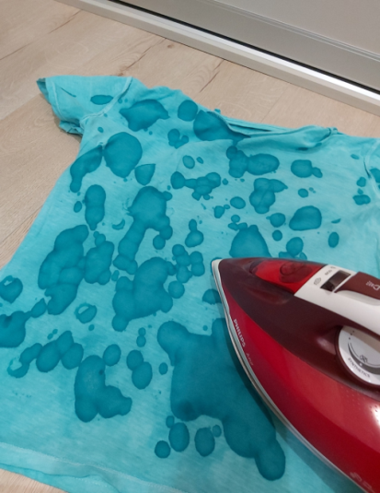

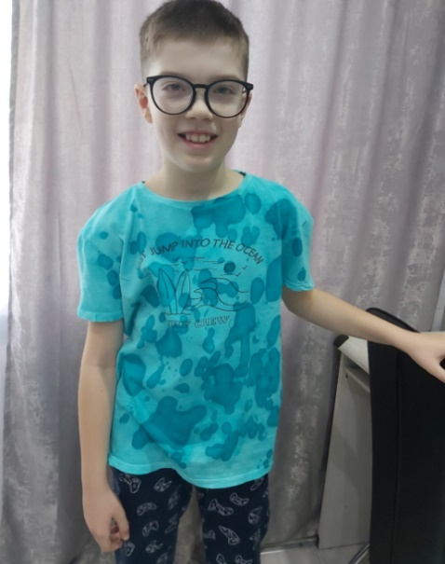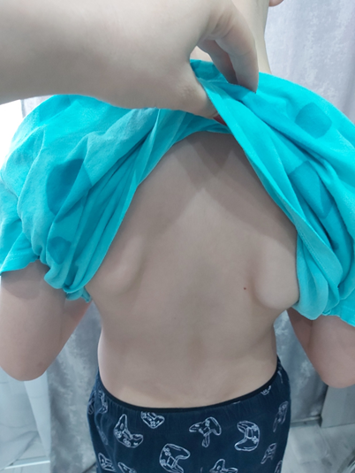

ПРИЛОЖЕНИЕ 13
Тестирование окрашенной майки на стойкость цвета при носке

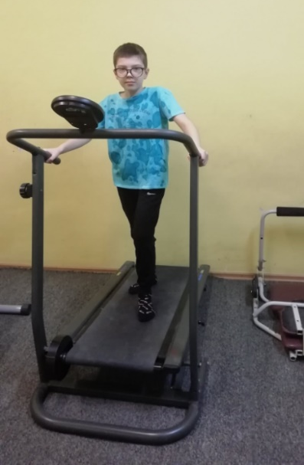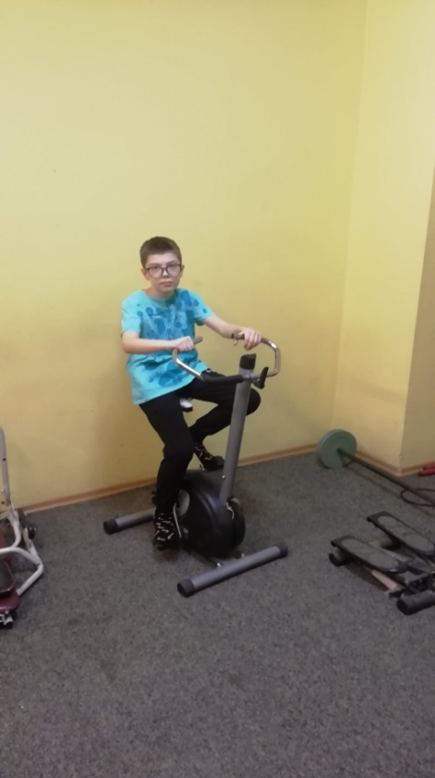

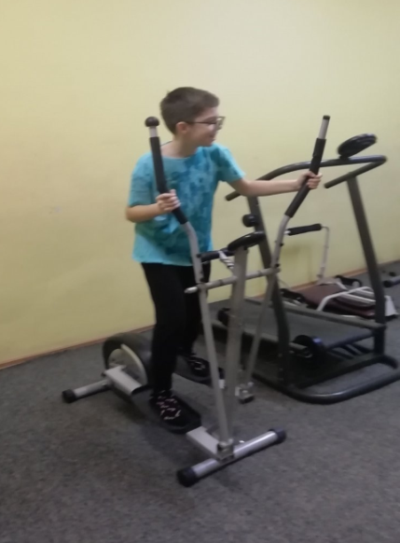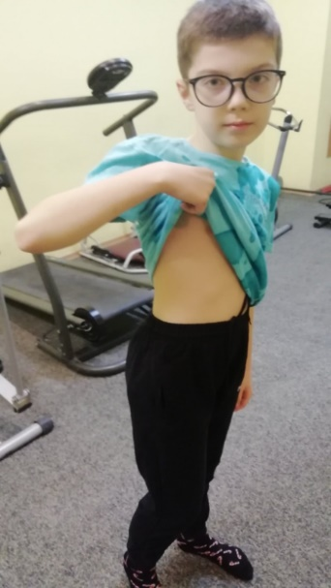

ПРИЛОЖЕНИЕ 14
Окрашивание яиц

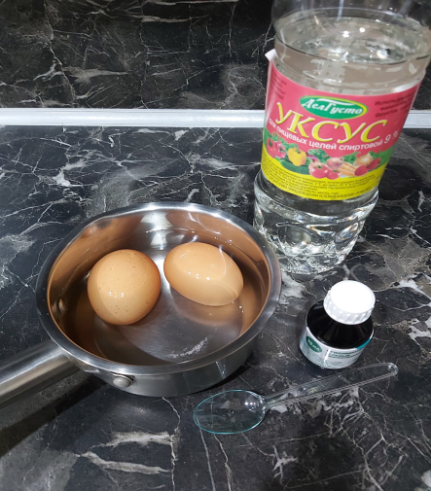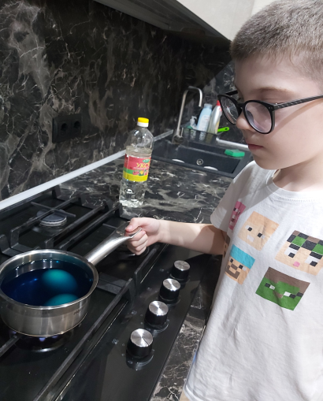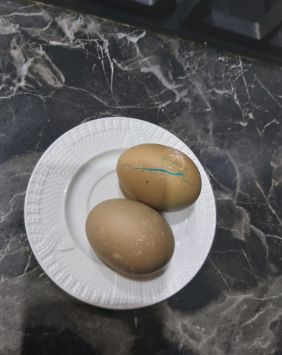

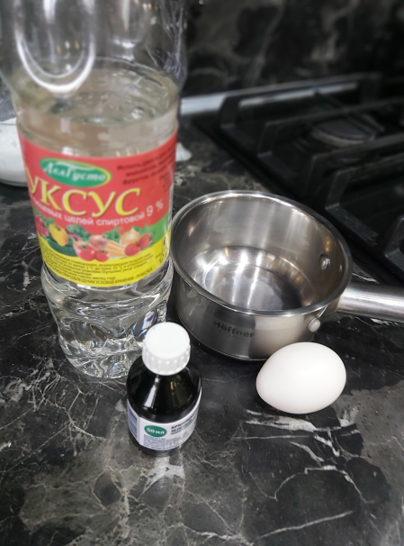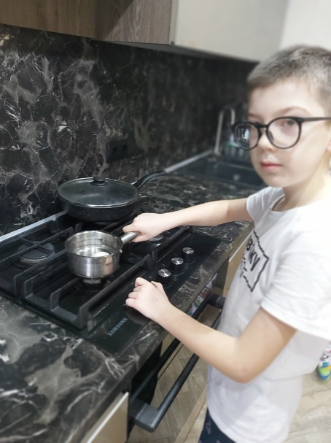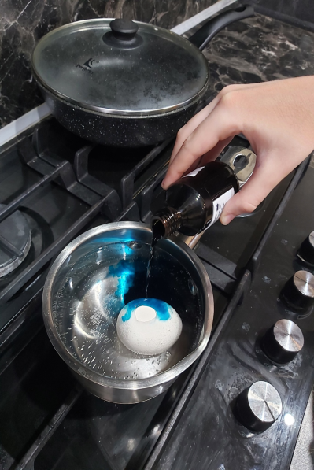

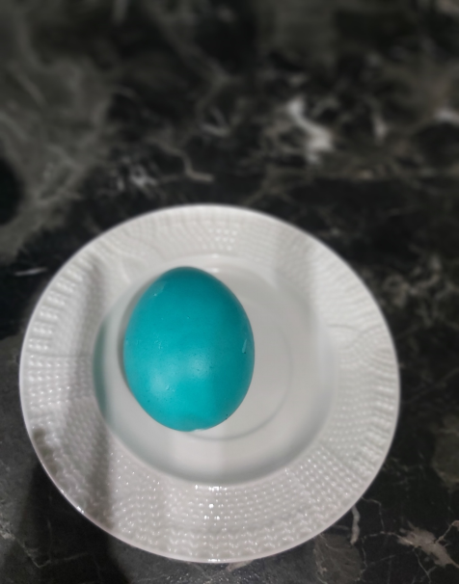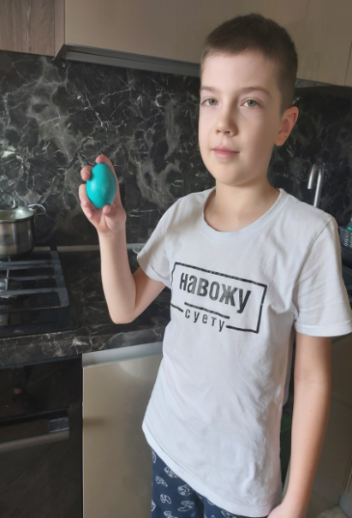

ПРИЛОЖЕНИЕ 15

Изготовление карандаша - маркера с зеленкой

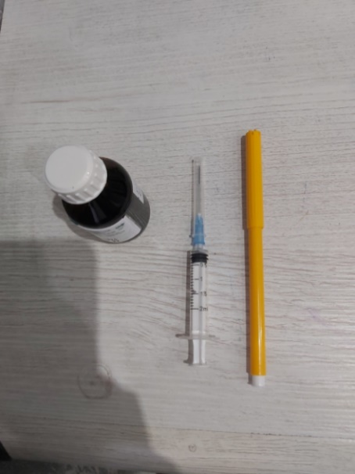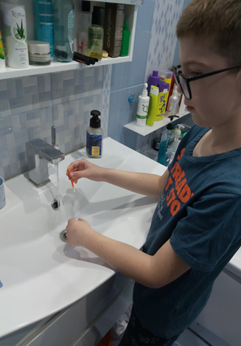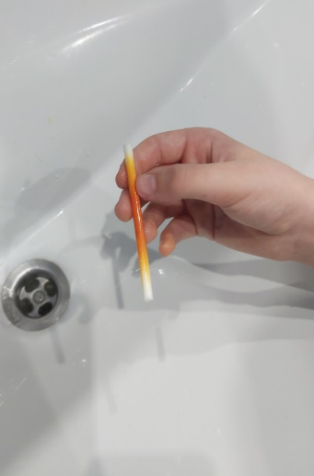

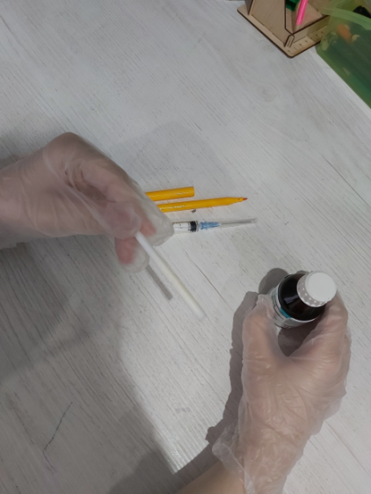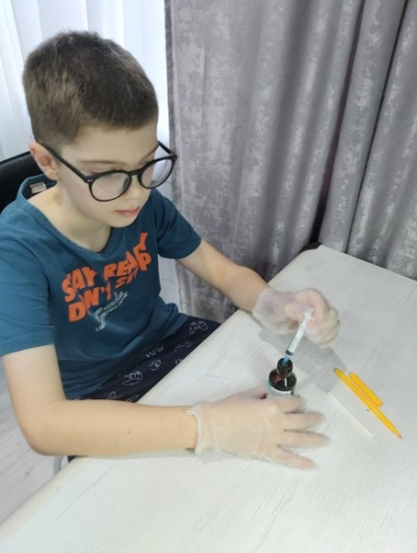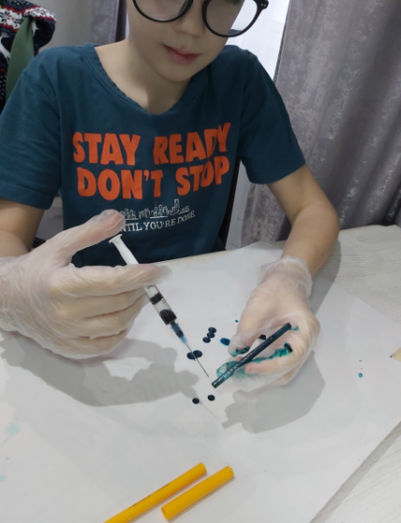

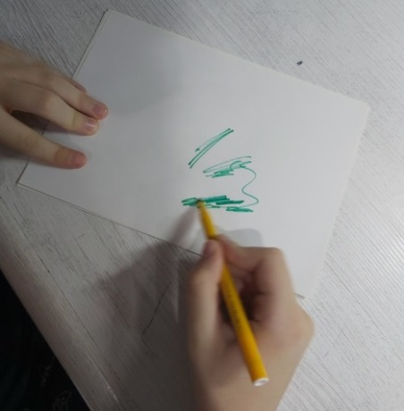

ВИРТУАЛЬНЫЙ 3D ТУР С ИСПОЛЬЗОВАНИЕМ ОБЪЕМНОГО
ИЗОБРАЖЕНИЯ ПРОСТРАНСТВА «СУДЬБА, ЗАСТЫВШАЯ В ОГНЕ»
Подготовили: Томашевич Валерия Антоновна, XI «Б» класс,
Обурка Полина Александровна, X «А» класс
Руководитель: Шелевер Людмила Владиславовна, учитель информатики,
Коминч Вероника Геннадьевна, учитель истории

Введение
Виртуальный 3D тур с использованием объемного изображения пространства «Судьба, застывшая в огне» дает возможность представить мемориальные комплексы, объединенные тематикой сожженных деревень максимально реалистично. С помощью этой технологии создается потрясающий «эффект присутствия», когда учащийся, сидя перед монитором, может перемещаться по различным мемориальным комплексам: Хатынь, Ола, Дальва, Шуневка а также посетить комнату, посвященную геноциду белорусского народа и картинную галерею М.Савицкого. Заключительным этапом виртуального 3D тура является прохождение интерактивного квеста.
Объектом исследования является среда разработки Unity и программирование на С #.
Предметом исследования является технология создания виртуального 3D тура с использованием объемного изображения пространства «Судьба, застывшая в огне» на движке Unity, как дополнительное средство изучения программирования.
Гипотеза: изучив среду разработки Unity и программирование на С #, пользуясь программами Adobe Photoshop, Blender можно создать виртуальный тур по сожженным деревням, расположенным на территории Республики Беларусь.
Цель: создание виртуального 3D тура с использованием объемного изображения пространства «Судьба, застывшая в огне» с элементами мультимедиа, компьютерной графики и анимации, раскрывающего исторические события героического прошлого белорусского народа посредством среды разработки Unity.
Цель исследования определила постановку следующих задач:
- изучить и проанализировать литературу по теме исследования, требования, предъявляемые к компьютерным приложениям;
- разработать макет компьютерного приложения;
- научиться писать коды для объектов Unity;
- апробация и тестирование компьютерного приложения.
Методы исследования: теоретический анализ литературы и источников сети Интернет по изучаемой теме, анализ и сравнение программ для разработки компьютерных приложений, моделирование сюжета, анализ и обобщение полученных результатов.
Практическая значимость работы состоит в том, что выводы и рекомендации, полученные в ходе создания виртуального тура, могут быть использованы при совершенствовании методов обучения программированию. Разработанные материалы могут использоваться при изучении учебных предметов в учреждениях общего среднего образования (учителя-предметники), могут быть включены в содержание воспитательных мероприятий духовно-нравственной направленности, способствующих формированию у учащихся нравственной и общественно-политической позиции по отношению к событиям и итогам войны, фундаментальных ценностей общества, сохранению исторической памяти белорусского народа.

ГЛАВА 1. ПОИСКОВЫЙ ЭТАП
  - Анкетирование учащихся и изучение спроса педагогов
Когда было принято решение создать виртуальный 3D тур, то первый вопрос, на который нужно было найти ответ, был вопрос о том, какую информацию будет содержать виртуальный тур. В школе среди учащихся было проведено анкетирование, в результате которого выяснилось, что 80% учащихся интересуются вопросами Великой Отечественной войны, 10% – хотели бы узнать о культурном развитии Республики Беларусь на современном этапе, 5% учащихся интересна тема социально-экономического развития белорусских земель в XVIII веке, 5% учащихся не заинтересованы в выборе исторической тематики (рис. 1).
80% - интересуются вопросами Великой Отечественной войны

10% - хотели бы узнать о культурном развитии Республики Беларусь на современном этапе

5% - интересна тема социально-экономического развития белорусских земель в XVIII веке

5% - не заинтересованы в выборе исторической тематики
80%
10%
5%
5%

Рис. 1 Выбор тематики виртуального тура
Вместе с тем было установлено, что компьютерные приложения для обучения используют 70% учащихся, в компьютерные игры играют 100% учащихся, для развития познавательного интереса используют различные компьютерные и мобильные приложения 86% учащихся (рис. 2), умеют сами создавать компьютерные приложения, игры только 3 человека, что составляет 3,80%. (рис. 3).

Рис. 2 Использование учащимися компьютерных (мобильных) приложений

Рис. 3 Создание собственных компьютерных (мобильных) приложений

По результатам анкетирования было решено создать виртуальный 3D тур, в котором будут прослеживаться обучающий момент. Далее необходимо было выбрать направление и тему проекта. Изучив и проанализировав спрос на электронные средства обучения педагогов школы, мы решили создать виртуальный тур, посвященный геноциду белорусского народа.

ГЛАВА 2. СРЕДА РАЗРАБОТКИ Unity: ОПИСАНИЕ, ХАРАКТЕРИСТИКИ, ФУНКЦИОНАЛЬНОСТЬ
  - Особенности создания образовательных проектов посредством
среды разработки Unity
Для создания интерактивного краеведческого приложения выбрана среда разработки Unity [4]. Unity – это центральный программный компонент игр и других интерактивных приложениях с графикой, которую можно обрабатывать в реальном времени. Он обеспечивает основные технологии, дает возможность игре или приложению запускаться на разных платформах, упрощает разработку. Unity имеет: кроссплатформенность, движок визуализации, звук, физический движок, управление памятью и многопоточность, систему скриптов, сетевой код, анимацию, возможность создавать интернет-приложения, сценарии на С#, JS, Boo, Drag&Drop, импорт, возможность совместной разработки, встроенную поддержку сети.
Движок полностью связан со средой разработки, что позволяет прямо в редакторе испытывать проект. Писать код можно на трех языках.
Созданные с помощью Unity игры и приложения работают в операционных системах Windows, OS X, Android, iOS, Linux и др., а также на игровых приставках Wii, PlayStation 3 и Xbox 360. Приложения, созданные с помощью Unity, поддерживают DirectX и OpenGL.
С помощью Unity можно создавать видеоигры любых жанров. Этот движок очень удобен при развертывании в мобильной среде, выглядит и действует там практически так же, как и в редакторе. Разработчику дается возможность легко импортировать текстуры, модели и звуки. Для текстур поддерживаются все популярные форматы изображений. Новейшие дополнения среды – компоненты «UI» и «Layout», обеспечивающие создание мощных и масштабируемых графических пользовательских интерфейсов. Существует очень основательная документация по каждому из них. Unity примерно втрое быстрее развертывается на устройстве. Кроме того, в Unity гораздо быстрее компилируется код.
Unity поддерживает языки C# и UnityScript. C# – это объектно- ориентированный язык программирования, разработанный компанией – Microsoft в 1998-2001 годах. Язык разрабатывался для платформы Microsoft.NET Framework.
При использовании управляемого языка вроде C#, программист не обязан использовать указатели (pointers), компилирование происходит быстро. В Unity нет системы визуального скриптования, и чтобы использовать что-то подобное, разработчик вынужден покупать сторонние дополнения вроде Playmaker.
В Unity также присутствует более продвинутый метод цветовой коррекции, использующий буфер глубины и дополнительную градиентную карту, чтобы степень цветовой коррекции зависела от удаленности объектов от камеры.При реализации программного модуля цветовой коррекции изображения с использованием средств OpenGL для обеспечения всех функций, предусмотренных проектом необходимо наличие специального общесистемного программного обеспечения Microsoft Word 2010 и GLEW(кроссплатформенной библиотеки на C/C++).
Unity поддерживает физику ткани и твёрдых тел. В редакторе есть система наследования объектов; объекты дочерние будут повторять все изменения, родительского объекта.
Звуки, текстуры, модели и скрипты можно конвертировать в формат .unityassets и передавать другим разработчикам, или выкладывать в свободный доступ. Этот же формат используется в магазине Unity Store, в котором у разработчиков есть возможность бесплатно и за деньги выкладывать в общий доступ различные материалы, которые могут пригодиться при создании приложения.

ГЛАВА 3. ТЕХНОЛОГИЧЕСКИЙ ЭТАП ВЫПОЛНЕНИЯ ПРОЕКТА
Важнейший фактор проектирования приложения, это пользовательский интерфейс. Надо не только продумать сценарий использования, но и просчитать, удобен ли тот или иной элемент. Компьютерная разработка не должна доставлять дискомфорта пользователю и окружающим его людям.
3.1 Разработка интерфейса и логики виртуального 3D тура
Виртуальный 3D тур с использованием объемного изображения пространства «Судьба, застывшая в огне» включает поэтапное посещение залов, объединенных тематикой сожженных деревень: Хатынь, Ола, Дальва, Шуневка, геноцид белорусского народа, картинная галерея М.Савицкого, в заключении прохождение интерактивного квеста.
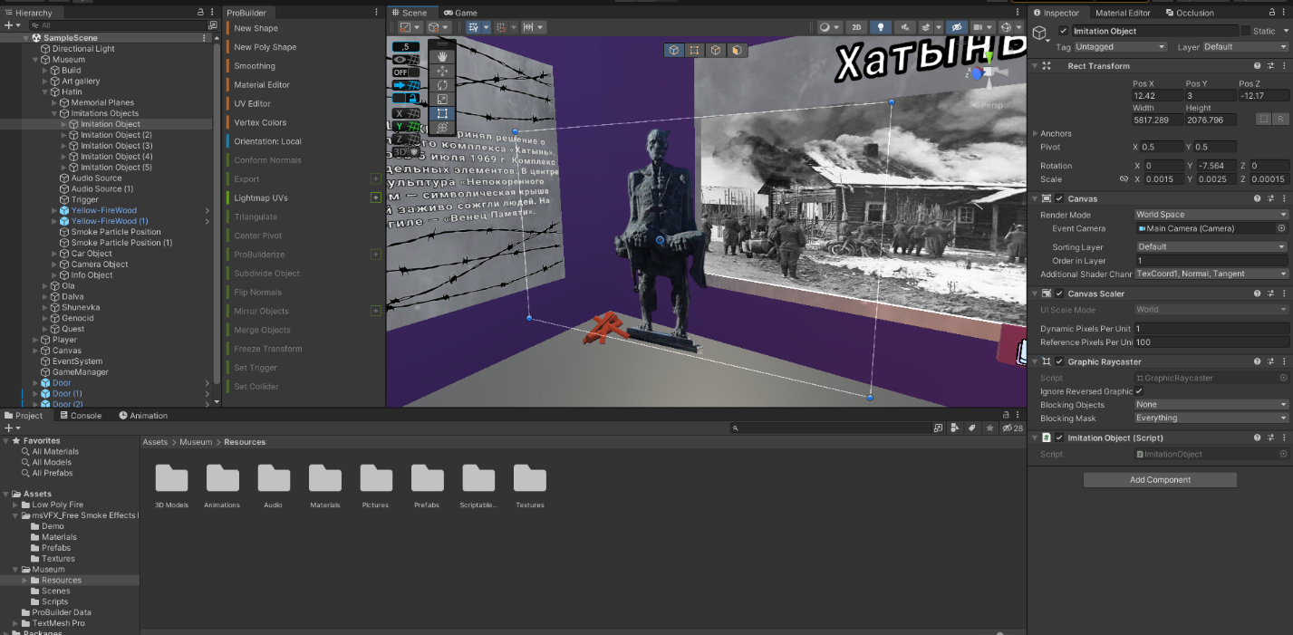
Зал 1. Мемориальный комплекс «Хатынь». Зал содержит материал, направленный на формирование исторической памяти на основе углубленных знаний об историческом прошлом (рис.4).
Рис. 4 Мемориальный комплекс «Хатынь»

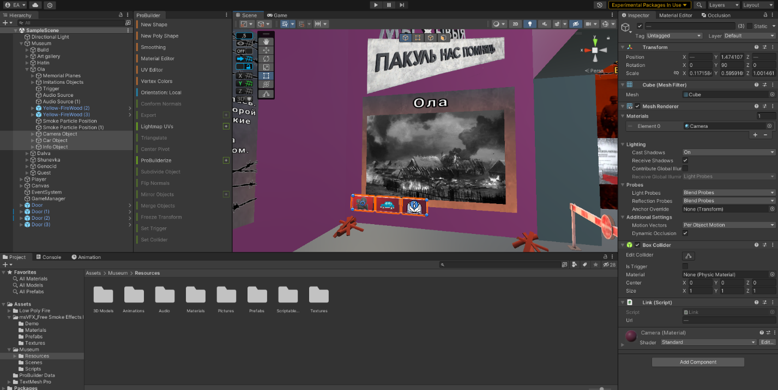
Зал 2. Мемориальный комплекс «Ола». Долгое время трагедия Олы оставалась в тени. Лишь последнее десятилетие стали появляться подробности преступления. Главным доводом в отстаивании исторической правды – воспоминания выживших в огне Олы (рис.5).
Рис. 5 Мемориальный комплекс «Ола»

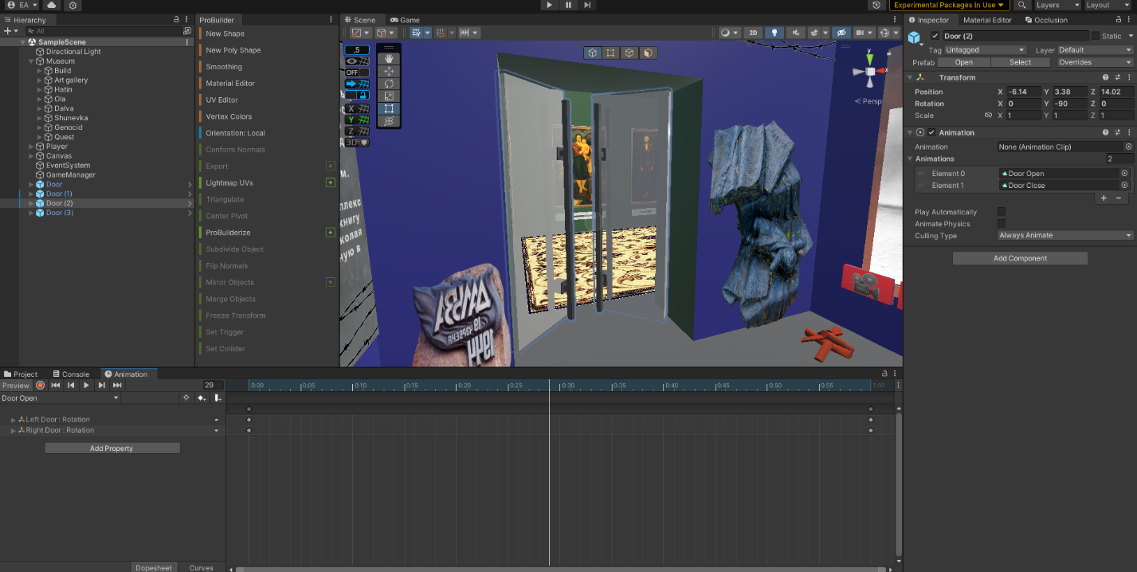
Зал 3. Мемориальный комплекс «Дальва». Экспозиции зала включают данные о страшной трагедии Дальвы, об истории создания мемориального комплекса, о самом мемориале, а также о том, как Дальва несет свою почетную и ответственную вахту памяти жертвам фашизма (рис.6).
Рис. 6 Мемориальный комплекс «Дальва»

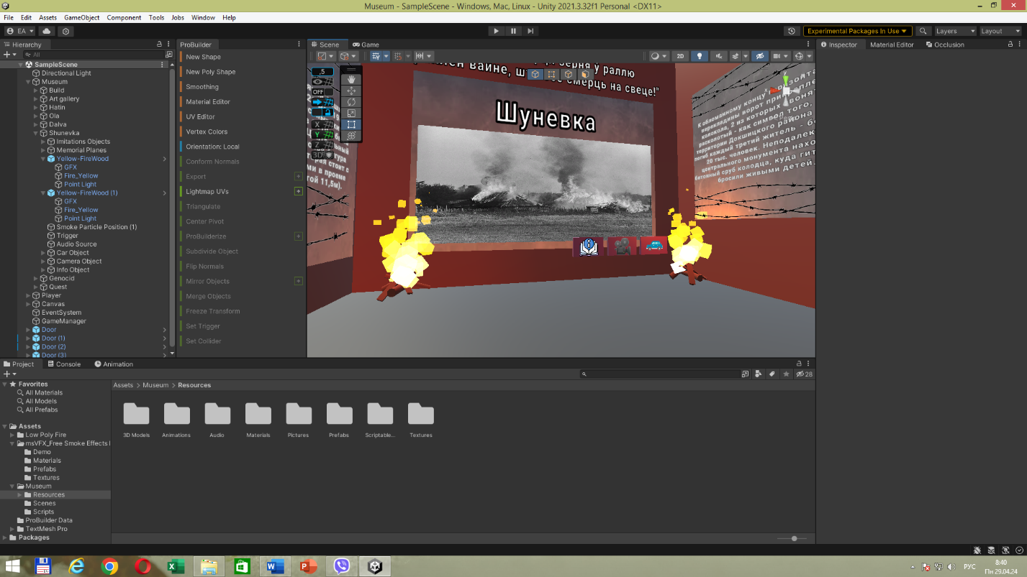
Зал 4. После войны Шуневка не возродилась, как и многие другие деревни, затоптанные кровавым сапогом врага. Боль ее жива в памяти людей (рис.7).
Рис. 7 Мемориальный комплекс «Шуневка»

Зал 5. «Геноцид белорусского народа». Изучение и использование материалов призвано помочь учащимся в понимании ключевых проявлений политики геноцида. Знакомство с историей преступлений против человечности должно привести к осознанию своей ответственности как граждан за предотвращение распространения идей нацизма (рис.8).

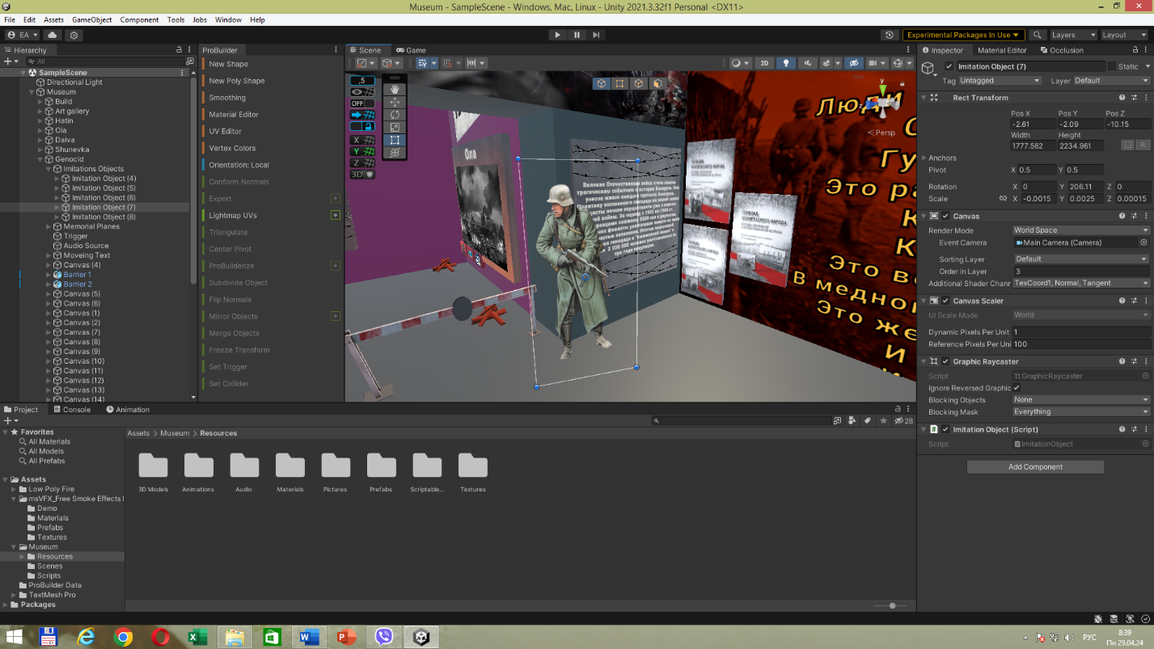
Рис. 8 Зал «Геноцид белорусского народа»

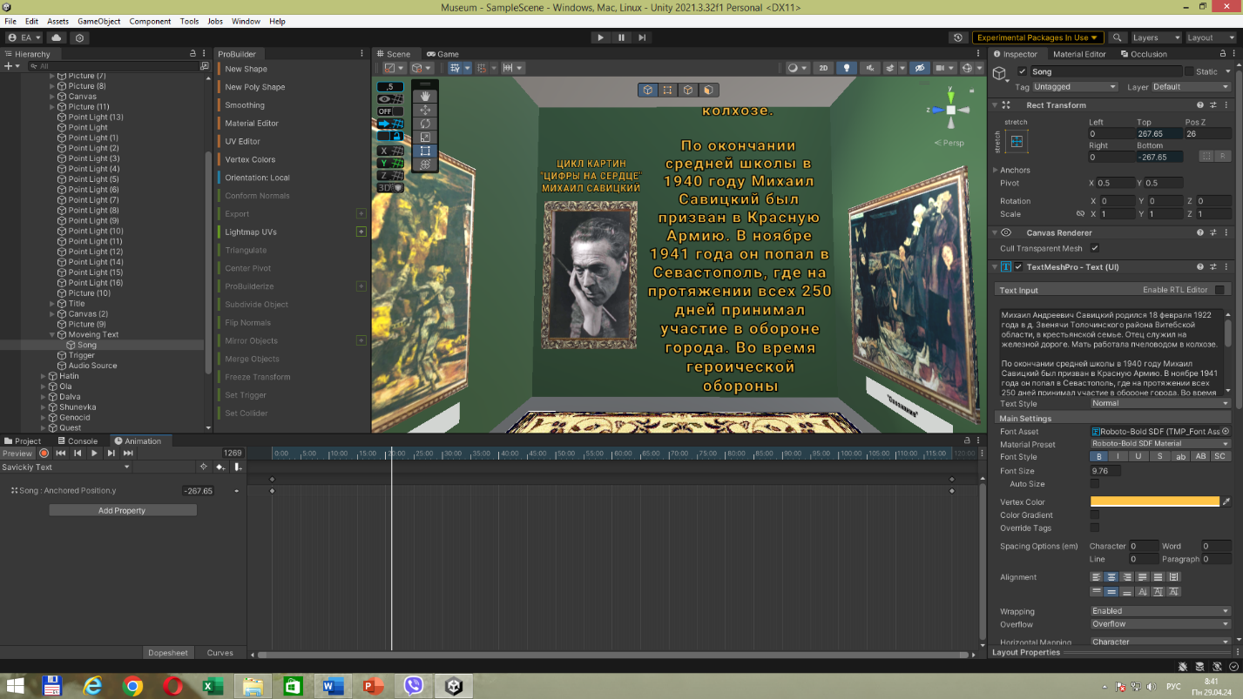
Зал 6. «Картинная галерея Михаила Савицкого». Одним из наиболее скорбных произведений искусства, выражающих боль белорусского народа, является цикл картин М.Савицкого «Цифры на сердце». Каждая работа цикла – отдельная страница истории военного периода. Особое место в творчестве художника занимает тема детских судеб, искалеченных войной. Подробную информацию о картинах художника можно узнать, нажав на интерактивную кнопку, а также галерея включает видео материалы о жизни и творчестве художника (рис.9).
Рис. 9 Зал «Картинная галерея Михаила Савицкого»

Зал 7. «Интерактивный квест» включает четыре станции: «Хатынь», «Ола», «Дальва», «Шуневка». На каждой станции учащемуся предлагается ответить на пять вопросов для прохождения на следующую станцию (рис.10).

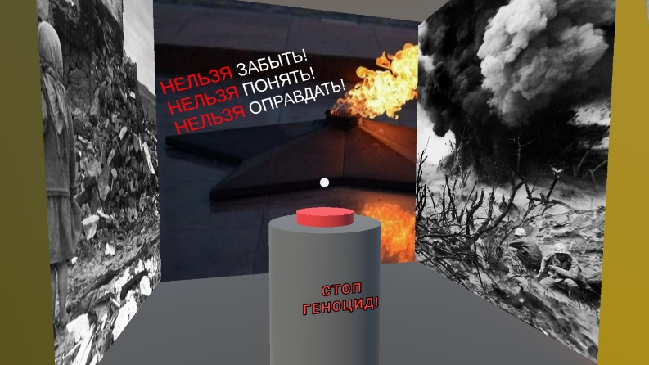
Рис. 10 Зал «Интерактивный квест»

ГЛАВА 4. ТЕСТИРОВАНИЕ ВИРТУАЛЬНОГО 3D ТУРА С ИСПОЛЬЗОВАНИЕМ ОБЪЕМНОГО ИЗОБРАЖЕНИЯ ПРОСТРАНСТВА «СУДЬБА, ЗАСТЫВШАЯ В ОГНЕ»

Произведем тестирование в несколько этапов.
Первый этап – это модульное тестирование. Проверяем на исправность работы каждый скрипт приложения. Если все скрипты исправны, то переходим к следующему этапу.
Второй этап – функциональное тестирование. Тестируем отдельные функции.
Третий этап – тестирование инсталляции. Это тестирование уже непосредственно процесса установки компьютерной разработки на различные устройства и отслеживание исправной работы на этих устройствах.
Результаты модульного тестирования – каждый модуль (скрипт) тестировался отдельно. Работоспособность модулей корректна.
Результаты функционального тестирования – каждая функция тестировалась согласно функциональным требованиям компьютерного приложения.
Тестирование и установка производились на компьютерах с операционной системой Windows. На каждом из устройств приложение работало корректно, установка и удаление не вызвала проблем. С объектами можно было взаимодействовать и они отображались правильно.

ЗАКЛЮЧЕНИЕ
Таким образом, в процессе разработки проекта нами была исследована среда программирования Unity и в ней создан виртуальный 3D тур «Судьба, застывшая в огне». Для написания скриптов использовался язык С# (Приложение А). Было проведено исследование компонентов программной среды, которые использовались при создании приложения.
Как и любой другой продукт, разработанное приложение можно улучшать, вводя новые функции и расширяя работу уже существующих.
Результат нашей работы позволит многим учащимся самоутвердиться в роли начинающего программиста, расширить навыки составления программ.
По результатам тестирования был сделан вывод, что компьютерная разработка удовлетворяет поставленным функциональным требованиям и работает корректно.

СПИСОК ИСПОЛЬЗОВАННЫХ ИСТОЧНИКОВ

- Unity Documentation [Электронный ресурс]. – Режим доступа: http://docs.unity3d.com/ScriptReference/AudioSource.h.. – Дата доступа: 11.09.2024.
- Бабичев, Н.В. Роль и значение интерактивных наглядных пособий в системе современного образования/ Бабичев Н.В. [и др.]// [Электронный ресурс] Режим доступа: http://e-drofa.ru/aboutnavigator/40/ – Дата доступа: 14.07.2024.
- Географические названия мира: Топонимический словарь. Редколлегия: Р.А. Агеева. Издано: 2-е изд., редакция – Русские словари, 2002. – 435 с.
- Герасимов В. Unity 3.x Scripting. – Packt Publishing, 2011.
- Джесси, Шелл. Искусство геймдизайна / Ш. Джесс– Москва, Hаука. – 2015. – 435 с.
- Память. Лида и Лидский район: Исторически-документальные хроники городов и районов Беларуси»// В.Г. Баранов, Г.К. Киселев, М.У. Малец, Б.В. Ульянка. – Минск. – 2004. – 566 с.
- Язев Ю. Обзор: сравниваем топ-6 лучших игровых движков для программиста// Хакер – 2019. – №213.; URL: https://xakep.ru/2016/10/17/top6- game-engines/ (дата обращения: 20.05.2024).

ПРИЛОЖЕНИЕ А

Скрипт, отвечающий за обработку движения и интерактивности игрока

using UnityEngine;

public class Player : MonoBehaviour
{
[SerializeField] private float _walkSpeed;
[SerializeField] private float _runSpeed;

[SerializeField] private KeyCode _interactKey;
[SerializeField] private float _maxInteractDistance;

public bool CanMove => _canMove;

private bool _canMove = true;

private CharacterController _controller;
private Camera _camera;

private void Start()
{
_controller = GetComponent<CharacterController>();
_camera = Camera.main;
}

private void Update()
{
if (_canMove)
{
Move();
}

RaycastHit hit;
if (Physics.Raycast(new Ray(_camera.transform.position, _camera.transform.forward), out hit, _maxInteractDistance) && _canMove)
{
Interactable component;
if (hit.collider.TryGetComponent<Interactable>(out component))
{
GameManager.Instance.SwitchCursorStateMode(CursorStateMode.CanInteract);
if (Input.GetKeyDown(_interactKey))
{
component.SendMessage("Interact");
}
}
else
{
GameManager.Instance.SwitchCursorStateMode(CursorStateMode.CantInteract);
}
}
else
{
GameManager.Instance.SwitchCursorStateMode(CursorStateMode.CantInteract);
}
}

public void SwitchPlayerStateMode(PlayerStateMode mode)
{
switch (mode)
{
case PlayerStateMode.Blocked:
_canMove = false;
break;
case PlayerStateMode.Unblocked:
_canMove = true;
break;
default:
break;
}
}

private void Move()
{
float x = Input.GetAxis("Horizontal");
float z = Input.GetAxis("Vertical");

Vector3 direction = transform.right * x + transform.forward * z;
if (Input.GetKey(KeyCode.LeftShift))
{
Run(direction);
}
else
{
Walk(direction);
}
}

private void Walk(Vector3 direction)
{
_controller.Move(direction * _walkSpeed * Time.deltaTime);
}

private void Run(Vector3 direction)
{
_controller.Move(direction * _runSpeed * Time.deltaTime);
}
}

Скрипт картины, отвечающий за открытие окна с её описанием
using UnityEngine;

public class Picture : Interactable
{
[SerializeField] private PictureInfo _pictureInfo;

protected override void Interact()
{
GameManager.Instance.OpenPictureMenu(_pictureInfo);
}
}

Скрипт квест-игры

using System.Collections.Generic;
using TMPro;
using UnityEngine;
using UnityEngine.UI;

public class QuestGame : Menu
{
[SerializeField] private Image _image;

[SerializeField] private CanvasGroup _chooseLevelPanel;
[SerializeField] private CanvasGroup _gamePanel;
[SerializeField] private CanvasGroup _resultsPanel;
private CanvasGroup _canvasGroup;

[SerializeField] private TMP_Text _questionText;
[SerializeField] private Transform _answersParent;
[SerializeField] private GameObject _answerPrefab;

[SerializeField] private GameObject _continueButton;

[SerializeField] private ResultsPanel _resultsPanelController;
[SerializeField] private Blocker _blocker;

[SerializeField] private List<Level> _levels;
private int _choosedLevelIndex;
private int _currentQuestionIndex;

private bool _answered;
private int _correctAnswersAmount;

[SerializeField] private Color _correctColor;
[SerializeField] private Color _wrongColor;

public Level ChoosedLevel => _levels[_choosedLevelIndex];
public Question CurrentQuestion => ChoosedLevel.Questions[_currentQuestionIndex];

private void Start()
{
_canvasGroup = GetComponent<CanvasGroup>();
_stateMode = MenuStateMode.Closed;
}

private void Init()
{
int oldAnswersAmount = _answersParent.childCount;
for (int i = 0; i < oldAnswersAmount; i++)
{
Destroy(_answersParent.GetChild(i).gameObject);
}

_questionText.text = CurrentQuestion.QuestionText;

int newAnswersAmount = CurrentQuestion.Answers.Count;
for (int i = 0; i < newAnswersAmount; i++)
{
Instantiate(_answerPrefab, _answersParent).GetComponent<AnswerUI>().Init(CurrentQuestion.Answers[i], this);
}

_continueButton.SetActive(false);
SwitchPanelState(_chooseLevelPanel, false);
SwitchPanelState(_resultsPanel, false);
SwitchPanelState(_gamePanel, true);
}

public void OnInteract()
{
Open();
}

public void NextQuestion()
{
if (_currentQuestionIndex + 1 == ChoosedLevel.Questions.Count)
{
SwitchPanelState(_gamePanel, false);
SwitchPanelState(_chooseLevelPanel, false);
SwitchPanelState(_resultsPanel, true);
_resultsPanelController.SetText(_correctAnswersAmount, ChoosedLevel.Questions.Count);
}
else
{
_currentQuestionIndex++;
Init();
}
_answered = false;
}

public void ChooseLevel(int levelIndex)
{
_choosedLevelIndex = levelIndex;
_currentQuestionIndex = 0;
_correctAnswersAmount = 0;
_image.sprite = _levels[levelIndex].Image;
_blocker.Init();
Init();
}

public void OnAnswer(Answer answer)
{
if (_answered)
{
return;
}

int index = 0;
foreach (var item in CurrentQuestion.Answers)
{
if (item == answer)
{
break;
}
index++;
}

_answered = true;
_answersParent.GetChild(index).GetComponent<Image>().color = answer.IsCorrect ? _correctColor : _wrongColor;
if (answer.IsCorrect)
{
_correctAnswersAmount++;
_blocker.HideBlocks(ChoosedLevel.Questions.Count);
}
_continueButton.SetActive(true);
}

public void Back()
{
SwitchPanelState(_gamePanel, false);
SwitchPanelState(_resultsPanel, false);
SwitchPanelState(_chooseLevelPanel, true);
}

private void SwitchPanelState(CanvasGroup panel, bool open)
{
panel.alpha = open ? 1 : 0;
panel.blocksRaycasts = open;
panel.interactable = open;
}

protected override void Open()
{
_stateMode = MenuStateMode.Opened;

GameManager.Instance.SwitchMouseStateMode(MouseStateMode.Blocked);
GameManager.Instance.SwitchPlayerStateMode(PlayerStateMode.Blocked);
GameManager.Instance.SwitchCursorStateMode(CursorLockMode.None);

_canvasGroup.alpha = 1;
_canvasGroup.blocksRaycasts = true;
_canvasGroup.interactable = true;
}

protected override void Close()
{
GameManager.Instance.SwitchMouseStateMode(MouseStateMode.Unblocked);
GameManager.Instance.SwitchPlayerStateMode(PlayerStateMode.Unblocked);
GameManager.Instance.SwitchCursorStateMode(CursorLockMode.Locked);

_canvasGroup.alpha = 0;
_canvasGroup.blocksRaycasts = false;
_canvasGroup.interactable = false;
}
}

Скрипт, переключающий режимы различных объектов

using UnityEngine;

public class GameManager : MonoBehaviour
{
[SerializeField] private MouseLook _mouseLook;
[SerializeField] private Player _player;
[SerializeField] private MenuManager _menuManager;
[SerializeField] private Cursor _cursor;
[SerializeField] private PictureMenu _pictureMenu;
[SerializeField] private QuestGame _questGame;

public static GameManager Instance;

private void Awake()
{
Instance = this;
}

public void SwitchMouseStateMode(MouseStateMode mode)
{
_mouseLook.SwitchMouseStateMode(mode);
}

public void SwitchPlayerStateMode(PlayerStateMode mode)
{
_player.SwitchPlayerStateMode(mode);
}

public void SwitchCursorStateMode(CursorLockMode mode)
{
_mouseLook.SwitchCursorStateMode(mode);
}

public void OnSensitivityChanged(float sensitivity)
{
_mouseLook.ChangeSensitivity(sensitivity);
}

public void SwitchCursorStateMode(CursorStateMode mode)
{
_cursor.SwitchCursorStateMode(mode);
}

public void OpenPictureMenu(PictureInfo info)
{
_pictureMenu.OnInteract(info);
}

public void OpenQuestGame()
{
_questGame.OnInteract();
}
}

ПРИЛОЖЕНИЕ B

Виртуальный 3D тур по деревне Шуневка
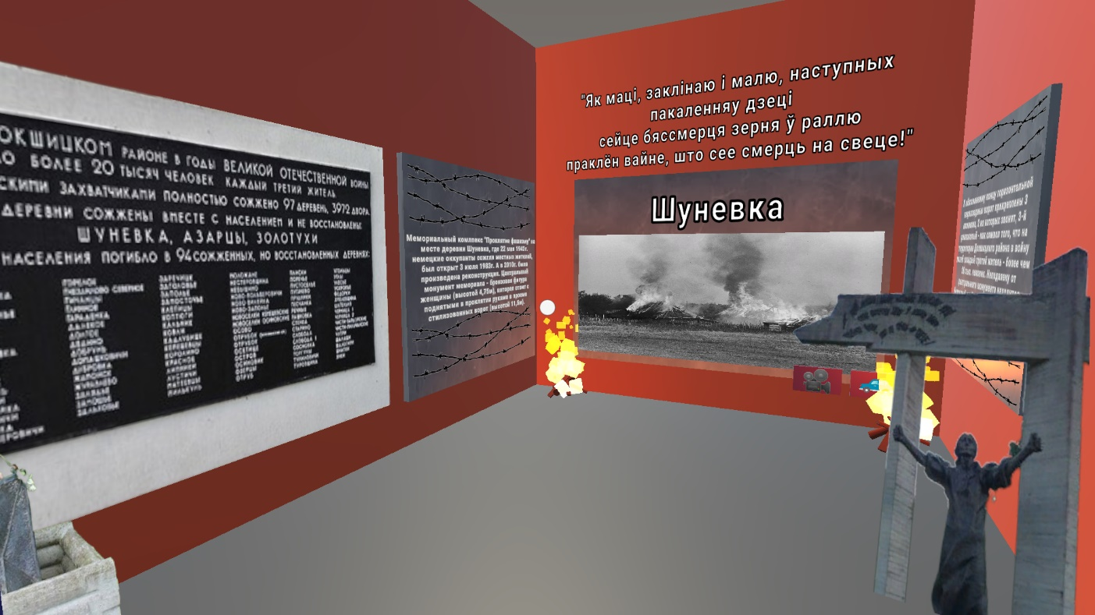
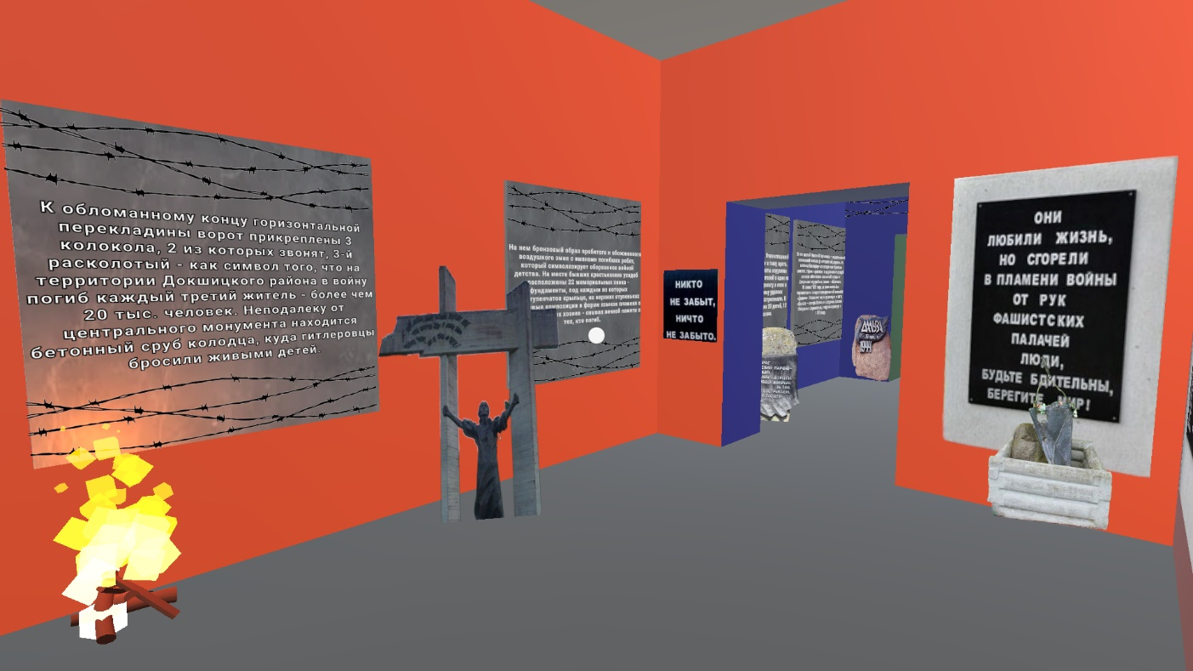
Виртуальный 3D тур по деревне Дальва

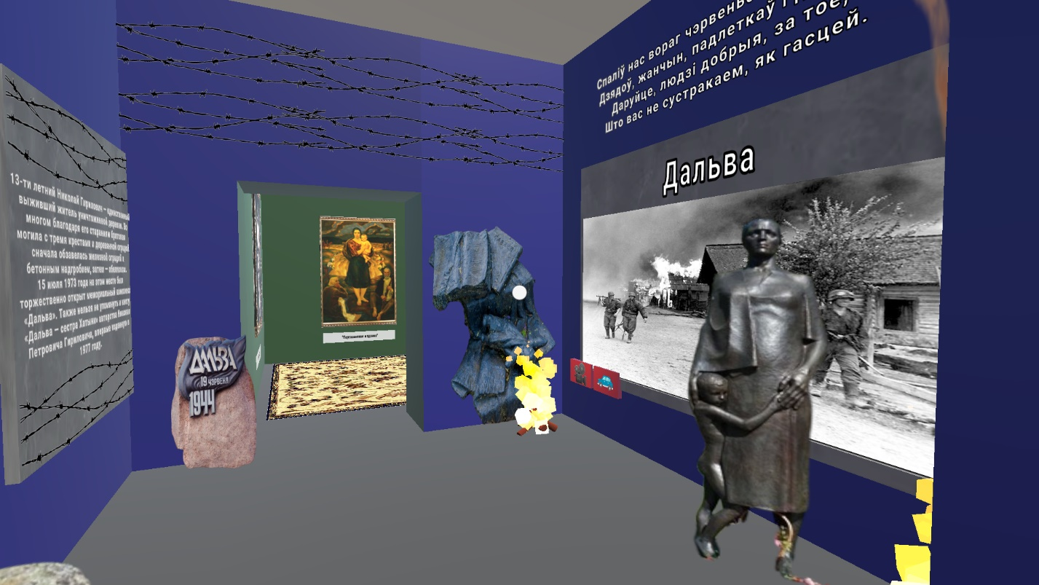
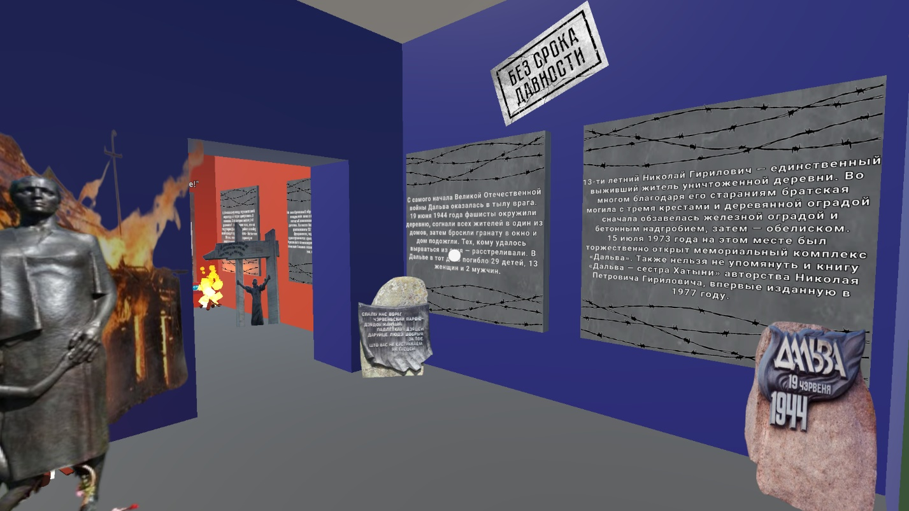

Виртуальный 3D тур по деревне Ола

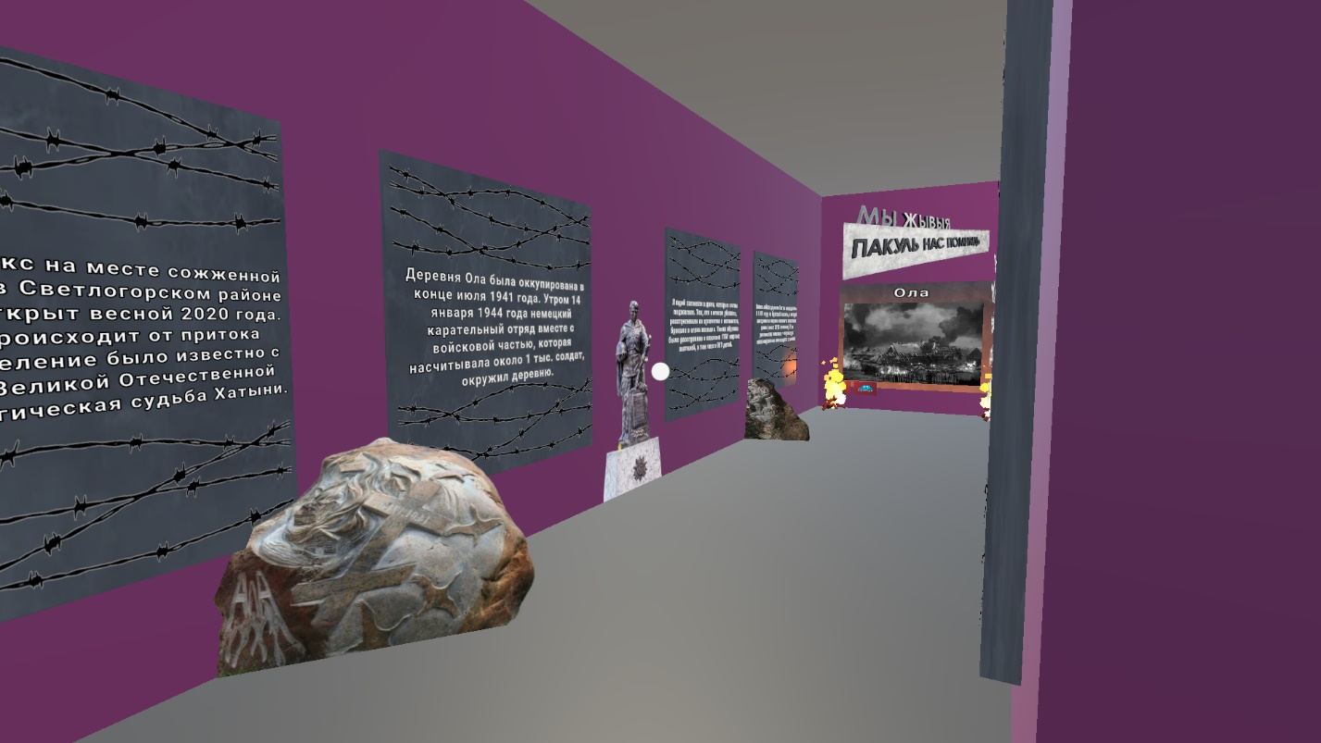

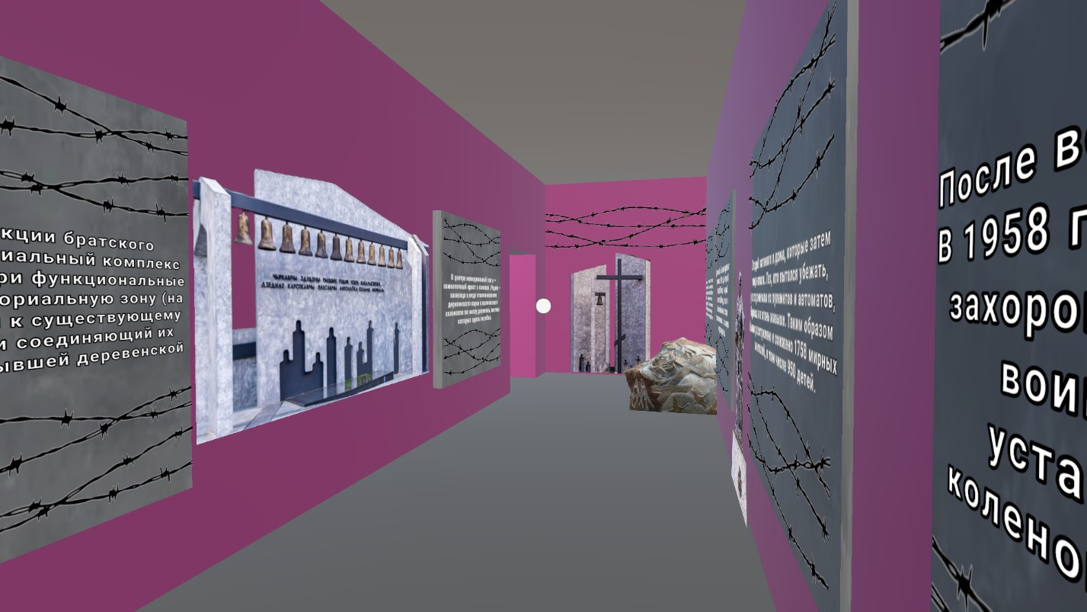
Виртуальный 3D тур по деревне Хатынь

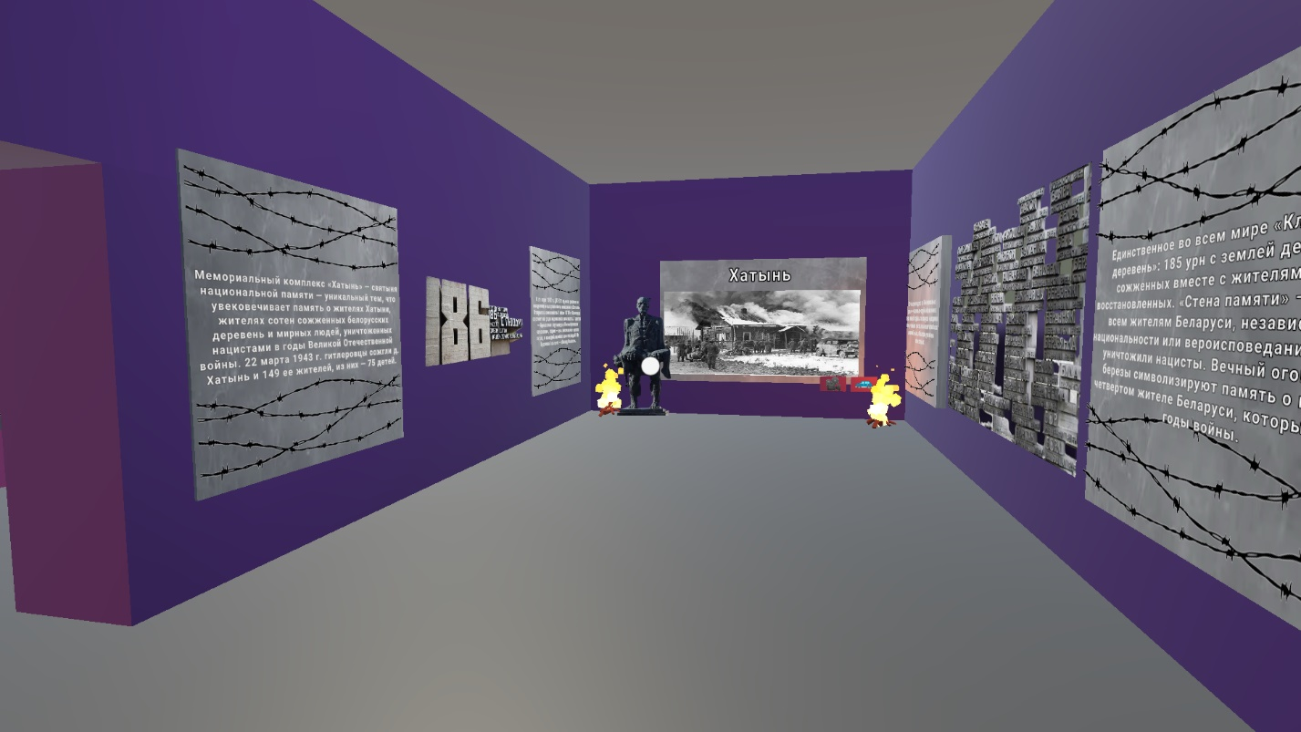

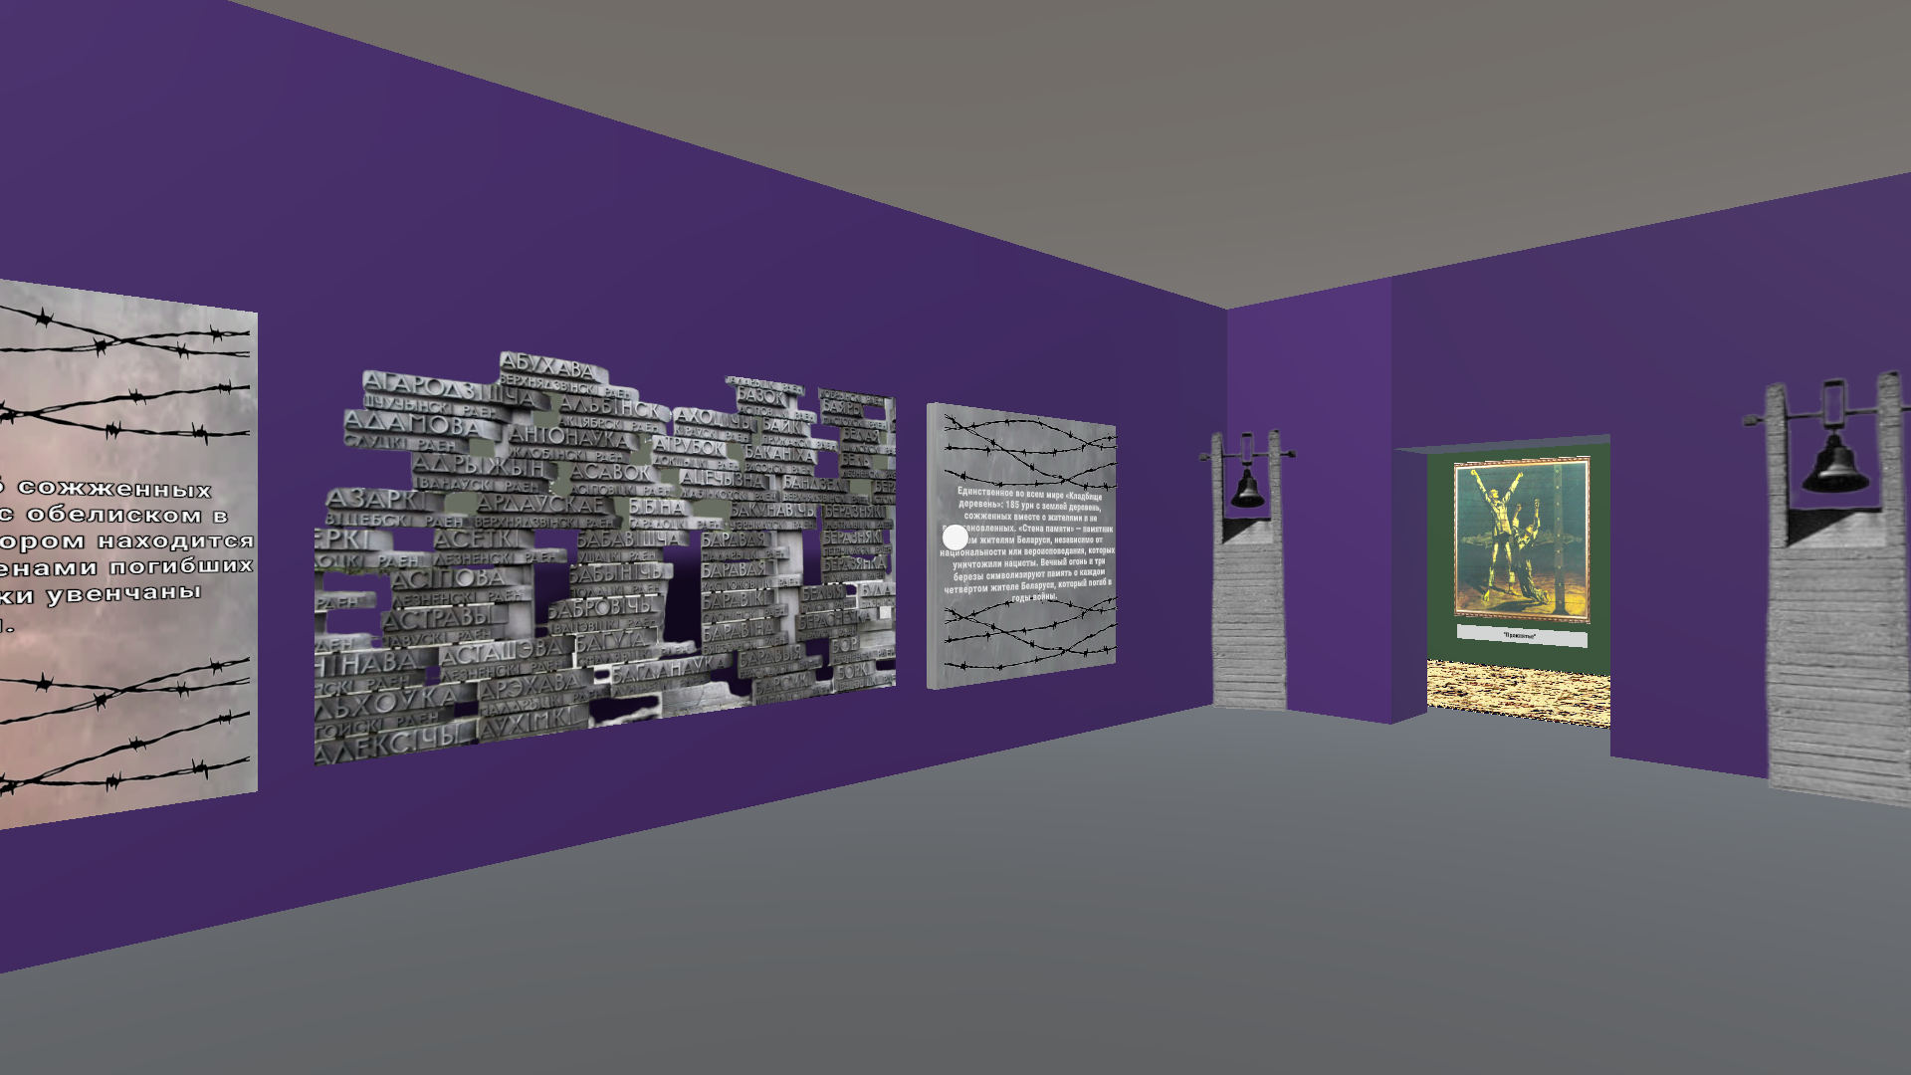

Виртуальный 3D тур по залу «Геноцид белорусского народа»

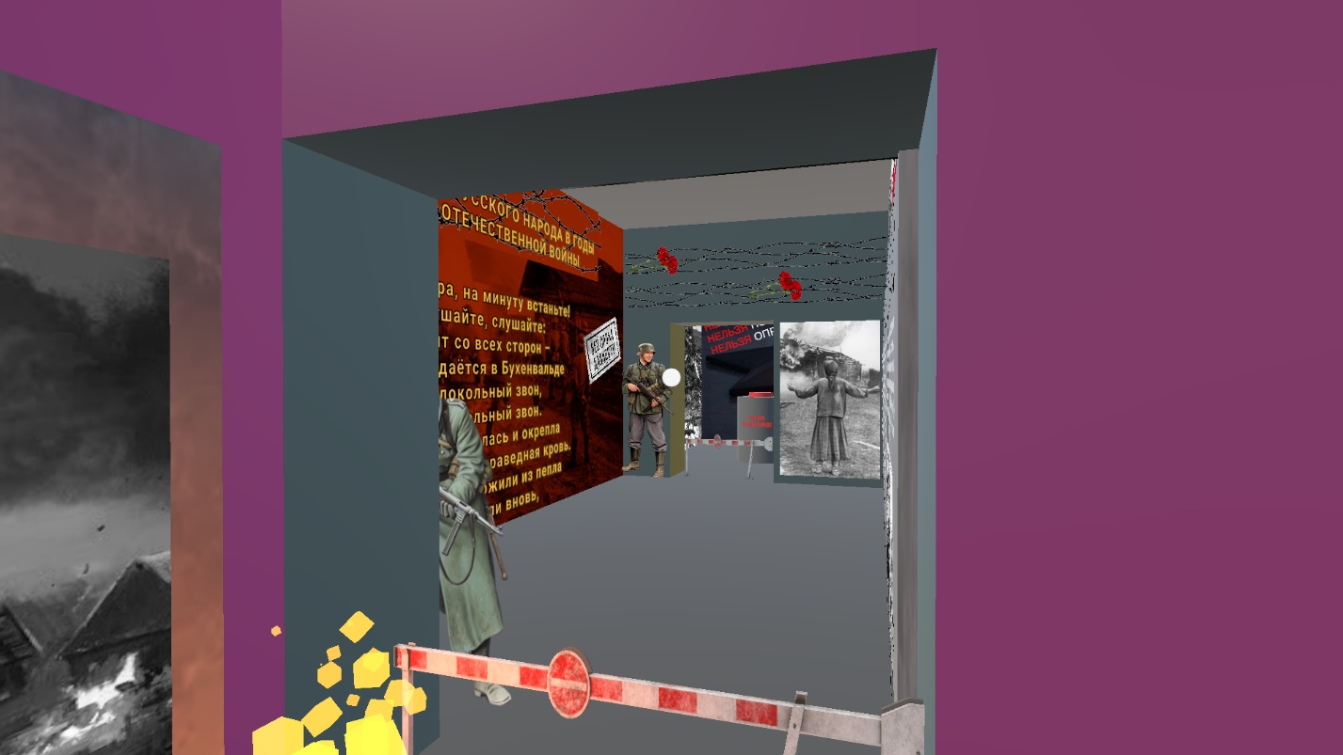

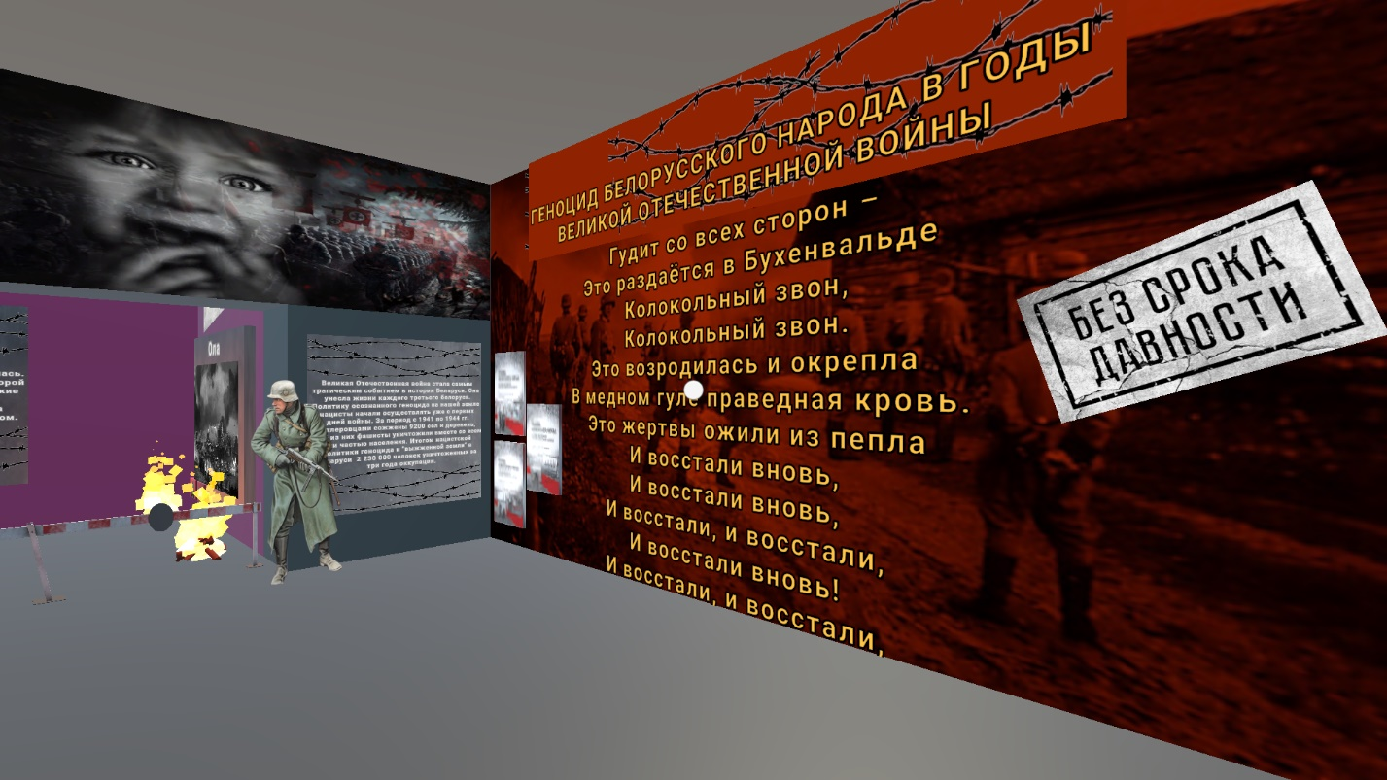

Виртуальный 3D тур по залу «Картинная галерея М. Савицкого»

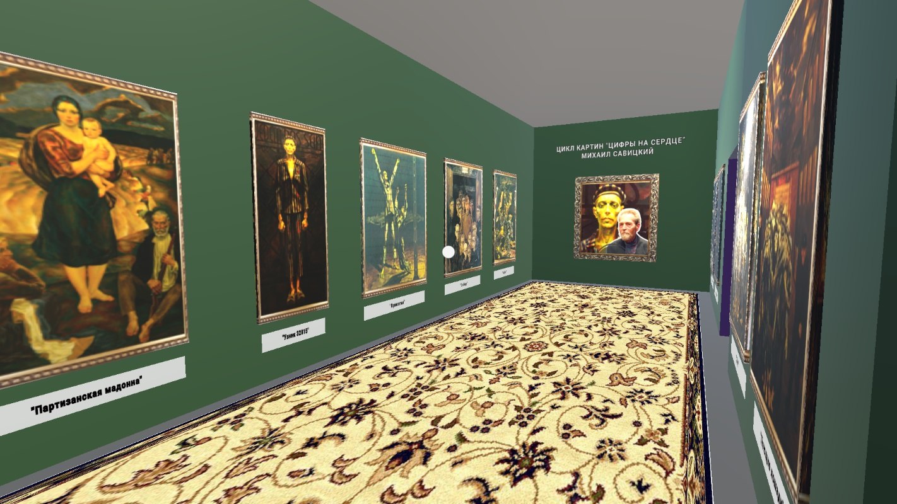

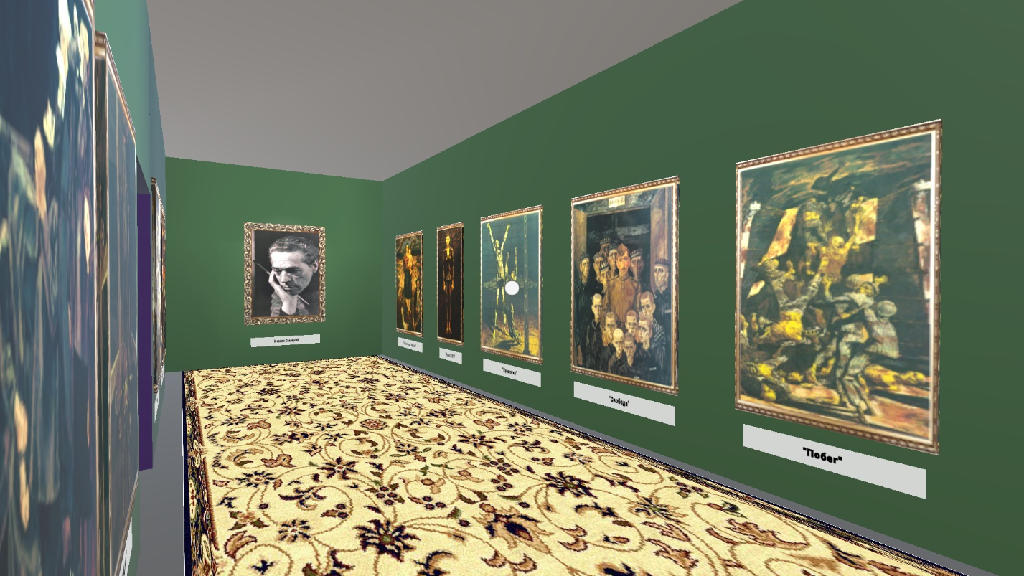

Виртуальный 3D тур по залу «Веб-квест»

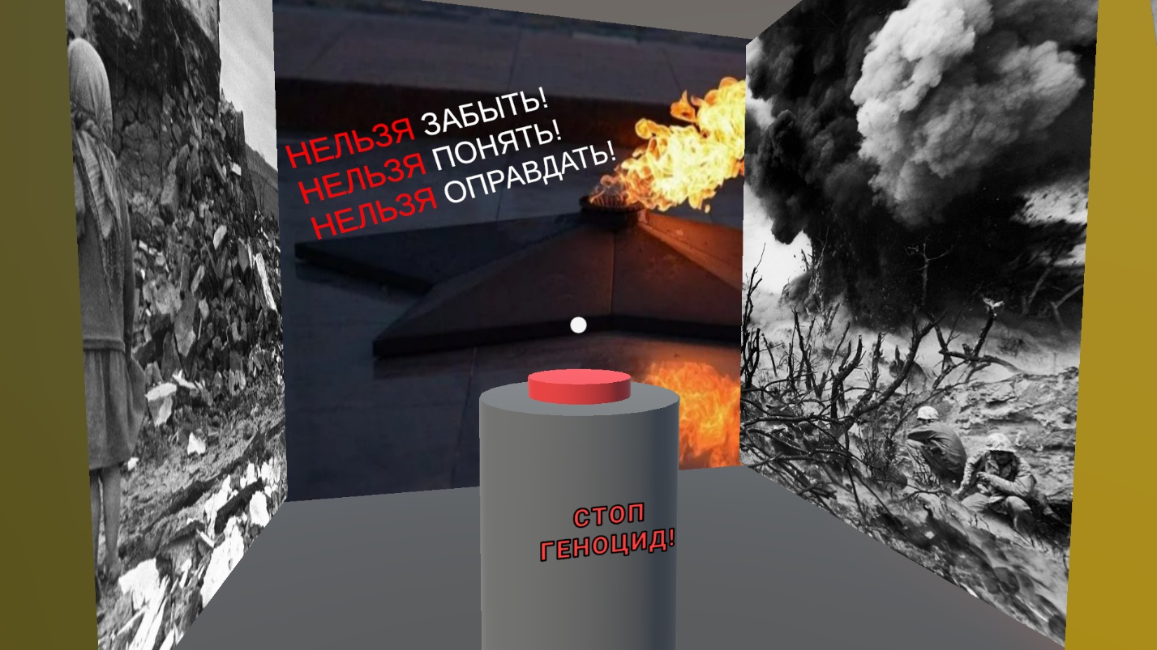

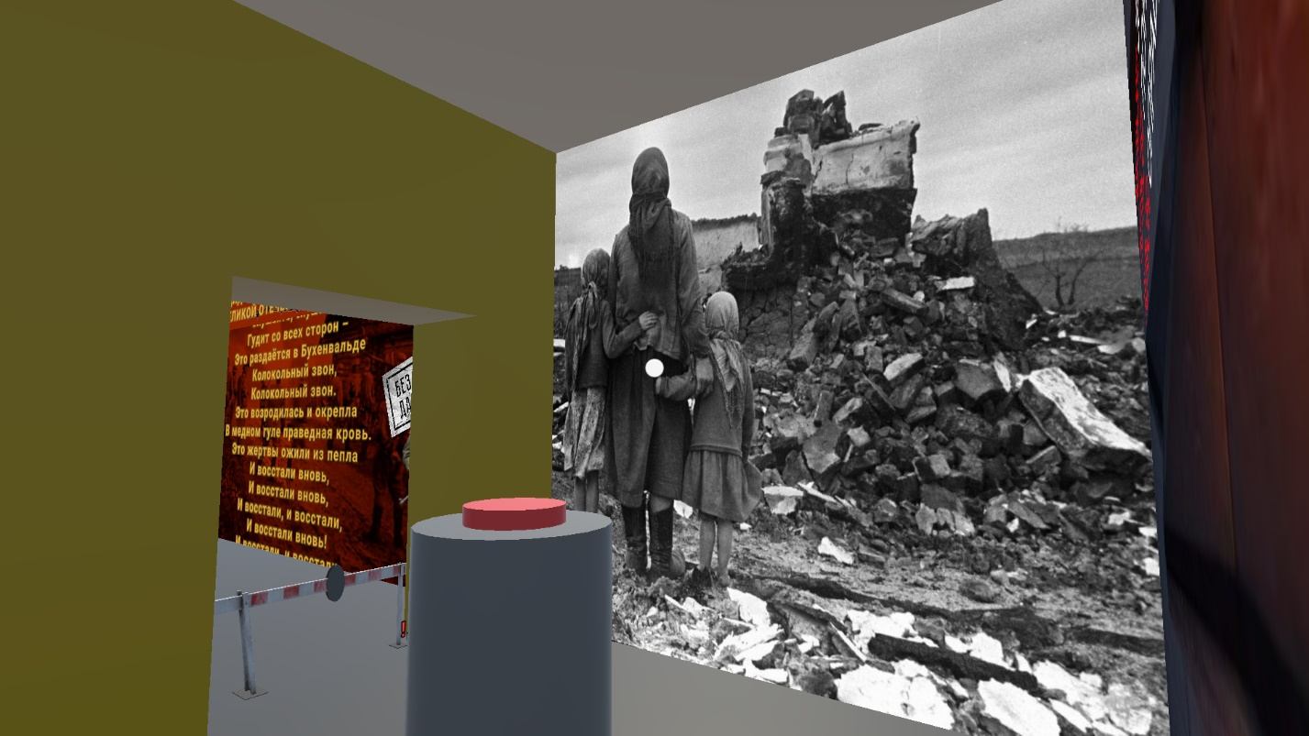

СЕМАНТЫКА ЗААМАРФІЗМАЎ У БЕЛАРУСКАЙ МОВЕ:
АДЛЮСТРАВАННЕ МОЎНАЙ КУЛЬТУРНАЙ СПАДЧЫНЫ Ў “ЭТЫМАЛАГІЧНЫМ СЛОЎНІКУ ФРАЗЕАЛАГІЗМАЎ” I.Я. ЛЕПЕШАВА
Падрыхтавалі: Адамовіч Аліса Віктараўна, IX «Б» клас,
Грахоўская Дар’я Сяргееўна, IX «Б» клас
Кіраўнік: Царук Наталля Вячаславаўна, настаўнік беларускай мовы і літаратуры

УВОДЗІНЫ
Жывёлы часта былі побач з людзьмі. І ў нашай мове назапасілася нямала выразаў, у якіх выкарыстоўваюцца назвы тых ці іншых жывёл з характэрнымі для іх рысамі.
Назіраючы за мовай нашых сяброў, аднакласнікаў, бацькоў, суседзяў, настаўнікаў, даводзілася чуць такія фразы, як «конь не валяўся» – так гаворыць настаўніца фізікі, калі нам патрэбна вывучыць вялікі аб'ём вучэбнага матэрыялу. «Курыца», «авечка», «дзяцел», «карова», «конь», «бык» – так называюць нашы аднакласнікі і сябры сваіх аднагодкаў, падкрэсліваючы рысы іх характару. «Што ты глядзіш як баран на новыя вароты», – часта кажа настаўніца беларускай мовы, калі мы пра нешта забыліся і не можам успомніць вядомае. «Ад работы дохнуць коні, ну а я – бяссмертны поні», – так гаворыць не раз наш сусед, збіраючыся на дачу. Мама звяртаецца да нас ласкава «зайчык», «коцік», калі хоча нас пахваліць ці аб нечым папрасіць.
Увогуле, такія фразы ў мове нашых сучаснікаў – не рэдкасць. Яны маюць як адмоўнае, так і дадатнае ацэначнае значэнне. Нам захацелася разабрацца, як гэтыя выразы з’явіліся ў нашай мове і што яны абазначаюць.
Такім чынам з’явілася тэма нашага даследавання “Семантыка заамарфізмаў у беларускай мове: адлюстраванне моўнай культурнай спадчыны ў “Этымалагічным слоўніку фразеалагізмаў” I.Я. Лепешава”.
Актуальнасць даследавання вызначаецца недастатковай распрацаванасцю дадзенага матэрыялу. А сувязь паміж чалавекам і прыродай застаецца вельмі цеснай, і фразеалагізмы дазваляюць атрымаць важную інфармацыю.
Мэта: вывучыць распаўсюджанасць і семантыку заамарфізмаў у беларускіх фразеалагізмах.
Для дасягнення дадзенай мэты вызначаны наступныя задачы:
1. Вывучыць літаратуру па тэме даследавання.
2. Выдзеліць фразеалагізмы, у склад якіх уваходзяць лексічныя кампаненты з назвамі жывёл.
3. Прааналізаваць фразеалагізмы па паходжанні.
4. Ахарактарызаваць катэгорыі заамарфізмаў.
5. Класіфіцыраваць заамарфізмы па семантыцы.
6. Сістэматызаваць атрыманую інфармацыю, зрабіць вывады.
7. Падрыхтаваць зборнік заамарфізмаў.
Аб’ектам дадзенага даследавання з’яўляюцца фразеалагізмы, якія адлюстроўваюць культурныя асаблівасці жыцця народа – носьбіта мовы. Да іх адносяцца фразеалагічныя адзінкі, якія змяшчаюць у сабе заанімны кампанент, гэта значыць назвы як свойскіх, так і дзікіх жывёл, а таксама насякомых, птушак, рыб, паўзуноў, земнаводных і г.д.
Гіпотэза: лічым магчымым дапусціць, што даследаванне семантыкі заамарфізмаў у беларускіх фразеалагізмах дазволіць лепш зразумець і інтэрпрэтаваць устойлівыя выразы, а таксама выявіць сувязь паміж вобразамі жывёл і сэнсавымі канструкцыямі.
Прадмет даследавання: фразеалагізмы, у склад якіх уваходзяць лексічныя кампаненты з назвамі жывёл, птушак, насякомых, рыб, паўзуноў, земнаводных і г.д.
Для дасягнення пастаўленых задач я вызначыла метады: вывучэнне і аналіз літаратуры; збор інфармацыі; назіранне; сістэматызацыя.
Практычная значнасць даследчай работы заключаецца ў тым, што сабраныя матэрыялы могуць быць выкарыстаны на ўроках беларуская мовы і літаратуры, у пазакласнай дзейнасці, пры падрыхтоўцы вучняў да алімпіяды.
У выніку збору матэрыялу было абрана 165 заамарфізмаў, знойдзеных у “Этымалагічным слоўніку фразеалагізмаў” (2004 г.) І.Я. Лепешава, які ўключае 1750 фразеалагізмаў.
Даследчая праца складаецца з уводзін, асноўнай часткі, заключэння і спісу выкарыстанай літаратуры з 10 крыніц.

ГЛАВА 1. ФРАЗЕАЛАГІЗМЫ
  - Што такое фразеалагізмы, заамарфізмы?
У беларускай мове ўжываюцца ўстойлівыя спалучэнні слоў з непадзельным цэласным значэннем: белая варона “непадобны да іншых”, кату па пяту “малы, недарослы”. Гэтыя спалучэнні слоў выкарыстоўваюцца ў мове як гатовыя моўныя адзінкі. Іх называюць фразеалагізмамі або фразеалагічнымі адзінкамі.
Раздзел мовазнаўства, які вывучае значэнне фразеалагізмаў, іх структуру, адносіны да слова і словазлучэння, іх паходжанне і ўжыванне ў мове, называецца фразеалогіяй (грэч. “фразіс” – выраз, моўны зварот, і логас – вучэнне). Фразеалогіяй называюць яшчэ і сукупнасць фразеалагізмаў пэўнай мовы.
Фразеалагізм – гэта ўстойлівая, узнаўляльная, не менш як двухкампанентная сінтаксічна непадзельная адзінка з цэласным значэннем.
Фразеалагізм як моўная адзінка мае свае прыметы. Асноўнымі з іх з’яўляюцца ўзнаўляльнасць, устойлівасць, шматкампанентнасць, сэнсавая і сінтаксічная непадзельнасць. Звычайна яны не дазваляюць якіх-небудзь перастановак слоў ці частак.
Узнаўляльнасць фразеалагічнай адзінкі заключаецца ў тым, што мы не ствараем яе ў працэсе маўлення, а ўзнаўляем ў памяці і выкарыстоўваем як гатовую моўную адзінку.
Фразеалагізмы (фразеалагічныя звароты, спалучэнні, выразы) часта выкарыстоўваюцца ў гутарковай мове, у мастацкіх творах з мэтай стварэння вобразнасці, выразнасці, жарту.
Асаблівасць фразеалагічных зваротаў заключаецца ў тым, што любому носьбіту мовы яны зразумелыя і не патрабуюць тлумачэння. Гэта гаворыць пра тое, што фразеалагізмы нясуць у сабе вопыт папярэдніх пакаленняў, вопыт нацыі, яе культурныя традыцыі [3].
У кампанентным складзе фразеалагізмаў сучаснай беларускай літаратурнай мовы шырока выкарыстоўваюцца назвы дзікіх і свойскіх жывёл, птушак, рыб, насякомых, паўзуноў і г.д.
Фразеалагізмы, якія ўключаюць у свой склад назвы жывёл, называюцца заамарфізмамі.
1. Заамарфізмы – гэта ўстойлівыя словазлучэнні, якія змяшчаюць прамое найменне жавёлы.
2. Заамарфізмы заўсёды маюць пераноснае значэнне “чалавек”.
3. Заамарфізм утрымлівае ў сабе ацэнку дзеянняў ці паводзін чалавека.
Фразеалагізмы з назвамі жывёл з’яўляюцца адной са шматлікіх і разнастайных груп і адлюстроўваюць шматвекавыя назіранні чалавека за знешнім відам і паводзінамі жывёл, перадаюць адносіны людзей да “братоў нашых меншых”.
Нашых продкаў заўсёды акружалі жывёлы, пагэтаму яны пераносілі звычкі, асабліва з жывёльнага свету, на свой уласны. Такім чынам адбывалася яднанне чалавека з прыродай.
На сучасны момант фразеалагізмы ўжываюцца ў мове, каб надаць ёй вобразнасць, выразнасць, квяцістасць. Калі мы называем жывёлу, то перад вачамі адразу паўстае яе воблік, звычкі.
  - Крыніцы паходжання заамарфізмаў
Намі даследавана 165 заамарфізмаў, знойдзеных у “Этымалагічным слоўніку фразеалагізмаў” (2004 г.) І.Я. Лепешава, які ўключае 1750 фразеалагізмаў.
У працэсе працы мы звярнуліся да асноўных крыніц паходжання заамарфізмаў. Высветлілі, што іх тры. Гэта:
1. Спрадвечна беларускія заамарфізмы.
2. Запазычаныя.
3. Калькі і паўкалькі.
Спрадвечна беларускія заамарфізмы ўзніклі ў беларускай мове, або перайшлі з агульнаславянскай мовы, або з'яўляюцца агульнымі для ўсходнеславянскіх моў. Але даказаць, што той ці іншы заамарфізм бярэ пачатак з праславянскай эпохі, сёння немагчыма, бо не захавалася ніякіх пацверджанняў. Тут галоўны крытэрый – гэта наяўнасць пэўнага заамарфізма ва ўсіх ці амаль ва ўсіх славянскіх мовах. Да агульнаславянскіх можна аднесці наступныя заамарфізмы (аналагічных выразаў з такой жа вобразнасцю, значэннем і граматычнай структурай няма ў іншых еўрапейскіх мовах): да першых пеўняў, мухі не пакрыўдзіць, журавель у небе, забіванне казла, кот у мяшку, зажываць, (загойвацца) як на сабаку, курам на смех, куры не клююць грошай, лупіць (лупцаваць) і пад. як сідараву казу, мядзведжае вуха, на кані быць, на курынай ножцы, падлажыць (падкласці) свінню каму, паспееш з козамі на торг, пад мухай, патрэбны( трэба) як сабаку пятая нага, прыйдзе коза да воза, прышый кабыле хвост, пужаная варона, пусціць чырвонага пеўня, ранняя птушка, сабака на сене, сабак вешаць на каго, сабаку з’еў, сабачая радасць, свінтус грандыёзус, стары верабей, стрэляны воўк, у свіныя галасы, ход канём, цягнуць ката за хвост, чырвоны певень, як кошка з сабака.
Спрадвечна беларускія заамарфізмы ўжываюцца звычайна толькі ў беларускай мове. Яны з’явіліся з узнікненнем і развіццём беларускай народнасці (пачынаючы з ХІV стагоддзя), а потым беларускай нацыі: жаба ў каляіне, злавіць (спаймаць) лісу (лісіцу), і жук і жаба, і куры не шэпчуць, конь божы, кот марцовы, ліслівае (ласкавае) цяля, не кот наплакаў, падзел (дзяльба) скуры незабітага мядзведзя, сыпаць бісер (перлы) перад свіннямі, рабіць (зрабіць) з камара каня, сабакам сена касіць, у сабакі вачэй пазычыць, як з гусака вада.
Запазычаныя заамарфізмы – гэта гатовыя ўзнаўляльныя адзінкі мовы іншамоўнага паходжання.
У беларускай мове таксама шмат і запазычаных заамарфізмаў, якія засвойваюцца носьбітамі мовы і не ўспрымаюцца як іншамоўныя. Паколькі структурная схема іншамоўнага выраза запоўненая нашымі словамі, то звычайна іншамоўнасць такіх выразаў зусім не адчуваецца. Многія з іх успрымаюцца як жывыя метафарычныя ўтварэнні з яркім вобразным стрыжнем, сфарміраваным на аснове слоў канкрэтнага значэння.
Адным са спосабаў папаўнення фразеалагічнага фонду беларускай мовы з’яўляецца калькаванне. Яно бывае поўнае і няпоўнае. Пры поўным калькаванні ствараюцца калькі, пры няпоўным – паўкалькі.
Калькі – гэта своеасаблівыя копіі іншамоўных выразаў, у якіх кожны кампанетт перакладаецца на нашу мову сэнсавым адпаведнікам: белая варона – калька з лацінскай мовы (аlbа оwis) або англійскай мовы (withe crow); стары воўк – калька з французскай мовы (vieux loup); круціцца як вавёрка ў коле – калька з рускай мовы (как белка в колесе) і інш.
Паўкалькі – гэта частковы пераклад фразеалагізма на нашу мову, запазычанага з іншай мовы. Асобныя кампаненты ў паўкальках не перакладаюцца, таму што гэтыя словы агульныя для абедзвюх моў – мовы, якая калькуе і мовы, з якой калькуецца фразеалагізм: як сабак нярэзаных – паўкалька з рускай мовы; як фенікс з попелу – паўкалька з нямецкай мовы; бурыданаў асёл – паўкалька з французскай мовы (l’апе dе Вuridan) і інш.
У беларускай мове пераважаюць запазычанні з неславянскіх моў: рабіць з мухі слана, лебядзіная песня, траянскі конь (з грэчаскай); абрэзаць крылы, божая кароўка, з вышыні птушынага палёту, купляць ката ў мяшку, лавіць рыбу ў каламутнай вадзе, сіняя птушка, гусіныя лапкі, вернемся да нашых бараноў, мокрая курыца, якая муха ўкусіла (з французскай); асядлаць Пегаса, ні рыба ні мяса, дойная карова, вольная птушка, дзе сабака закапаны, страляць з гарматы (гармат) па вераб’ях (з нямецкай); валаамава асліца (валаамаў асёл) (з англійскай) і інш.
Такім чынам можна зрабіць вывад, што ў беларускай мове невялікая колькасць запазычаных заамарфізмаў.
Якія ж шляхі з’яўлення заамарфізмаў у беларускай мове?
Высветлілі, што гэта:
1. Назіранні чалавека за ўласцівасцямі і асаблівасцямі паводзін жывёл.
2. Біблейскія сюжэты.
3. Антычная міфалогія і гісторыя.
4. Мастацкая літаратура.
Самая пашыраная група ўзнікнення заамарфізмаў – назіранні чалавека за ўласцівасцямі і асаблівасцямі паводзін жывёл. Свет вакол нас населены рознымі птушкамі, жывёламі і іншымі прадстаўнікамі фаўны. Жывёлы з’яўляюцца не толькі часткай жыцця чалавека, але і ўвесь час узаемадзейнічаюць з людзьмі, уплываюць на іх эмацыянальнае жыццё. Пагэтаму людзі са старажытнасці ў сваім уяўленні сталі прыпісваць жывёлам такія якасці, якія ўласцівыя хутчэй за ўсё чалавеку, а не жывёле. Гэта адбывалася не проста так, а на аснове назіранняў за паводзінамі жывёл. З дзяцінства мы ведаем, што заяц, хаваючыся ад небяспекі, заўсёды стараецца знаходзіцца ў кустах ці хмызняку. Ён не шавеліцца, каб не прыцягваць да сябе ўвагі. Вопытныя паляўнічыя ведаюць, што ў лесе можна лёгка наступіць на зайца, бо настолькі непрыкметна ён хаваецца. Нашыя продкі палічылі, што заяц баязлівы, таму што хаваецца па кустах, і перанеслі на жывёлу рысы, якія характэрныя чалавеку. Але гэтага мала для ўзнікнення заамарфізмаў. Далей адбылася яшчэ адна падзея: людзі сталі лічыць, што баязлівы чалавек падобны да зайца. Так з’явіўся фразеалагізм “баязлівы, як заяц”.
Фразеалагізмы з назвамі жывёл адлюстроўваюць:
фізічныя якасці, магчымасці: глухі цецярук; ганяць гусей; мурашкі бегаюць (пабеглі, забегалі) па целе (па спіне, па скуры) і інш.;
знешні выгляд: гусіныя лапкі; мокрая курыца; мядзведжае вуха; кату па пяту і інш.;
рысы характару: белая варона; божая кароўка; бурыданаў асёл; вольная птушк; воўк у авечай скуры; гульня ў кошкі-мышкі (у ката і мышку); дабры бабры; кот марцовы; мухі не пакрыўдзіць; пужаная варона; у сабакі вачэй пазычыць і інш.;
паводзіны, уменні, навыкі: вадзіць казу; заліваць (заліць) чарвяка; мышыны жарэбчык; ні пава ні варона; пад мухай; ранняя птушка; якая муха ўкусіла і інш.
Можна зрабіць выснову, што заамарфізмы адлюстроўваюць шматвекавыя назіранні чалавека за знешнім выглядам і паводзінамі жывёл, перадаюць адносіны людзей да іх.
Намнога менш фразеалагізмаў, крыніцай якіх з’яўляюцца біблейскія сюжэты. Біблейскія фразеалагізмы з’явіліся пасля прыняцця хрысціянства вялікай колькасцю насельніцтва, калі новая для іх рэлігія стала нормай жыцця. Пераказ і разуменне біблейскіх сюжэтаў прывяло да з’яўлення ў беларускай мове такіх фразеалагізмаў. Іх усяго шэсць. Гэта такія фразеалагізмы, як аддзяляць, адлучаць авец ад козлішч; Валаамава асліца (валаамаў асёл); заблудная (блудная, аблудная) авечка; казёл адпушчэння; конь божы; сыпаць бісер (перлы) перад свіннямі (Дадатак1).
Асобую групу фразеалагізмаў складаюць звароты, якія сваімі каранямі адыходзяць у антычную эпоху. Некаторыя з іх нельга зразумець і разгадаць, не ведаючы перадгісторыю. Крыніцай дадзеных фразеалагізмаў служыць гісторыя і міфалогія. Такіх заамарфізмаў – 6: асядлаць Пегаса; белая варона; першая ластаўка; траянскі конь; лавіць рыбку ў каламутнай вадзе; як фенікс з попелу.
“Асядлаць Пегаса” – выраз азначае заняцца паэзіяй, стаць паэтам, пачаць пісаць вершы. Пегасам у старажытных грэкаў называлі чарадзейнага крылатага каня, які сімвалізаваў паэтычную творчасць. Паводле міфа, музы так цудоўна спявалі аднойчы, што гара Гелікон, на якой яны жылі, пачала ад вялікага захаплення расці і паднялася была ўжо да неба. Тады Пегас ударыў капытом, вярнуў гару на ранейшае месца і высек цудадзейную крыніцу, якая стала крыніцай паэтычнага натхнення.
Цікавае паходжанне заамарфізма “белая варона”. Як вядома, белай варонай называюць чалавека, рэзка непадобнага на іншых людзей сваімі паводзінамі ці знешнім выглядам, не такога, як усе. Словазлучэнне белая варона толькі на першы погляд здаецца нелагічным спалучэннем двух неспалучальных паняццяў: у прыродзе сустракаюцца, хоць і рэдка, белыя вароны. Такая незвычайная афарбоўка выклікаецца адсутнасцю ў арганізме нармальнай пігментацыі. Упершыню словазлучэнне было выкарыстана з метафарычным значэннем у сатыры рымскага паэта I-II ст.ст. Ювенала.
З урокаў гісторыі ўсе вельмі добра памятаюць легенду аб Траянскай вайне, дзе пасля дзесяцігадовай асады грэкі хітрасцю авалодалі горадам Троя. Яны сказалі, што пакідаюць горад, падарылі траянцам вялізнага драўлянага каня і адплылі на суседні востраў. Каб уцягнуць каня ў крэпасць, траянцы разбурылі частку сцяны. Ноччу з каня выйшлі схаваныя там воіны-грэкі, перабілі варту, адчынілі гарадскія вароты і ўпусцілі войска, што вярнулася з вострава. Троя была ўзята і разбурана. З таго часу “траянскі конь” мae значэнні “ашуканства, хітры падман” і “чалавек, які са здрадніцкімі намерамі дабіваецца чыйгосьці даверу, выдае сябе не за таго, кім не з’яўляецца на самай справе”.
Дарэчы, у гонар гэтага каня названа распаўсюджаная людзьмі шкодная праграма (Траянскі вірус, Траян), якія маскіруецца пад няшкодныя ці карысныя праграмы, каб карыстальнік запусціў іх на сваім камп’ютары.
У сваёй мове мы нярэдка выкарыстоўваем вобразныя і трапныя ўстойлівыя выразы і словазлучэнні, якія прыйшлі з літаратурных крыніц, пазнавальныя і шырока ўжывальныя носьбітамі мовы. Іх называюць крылатымі словамі. Варона ў паўлінавых пёрах; дражніць гусей; ні пава ні варона (І. А. Крылоў); жаба ў каляіне; свінтус грандыёзус (Кандрат Крапіва); мышыны жарэбчык ( М. В. Гогаль); падкаваць блыху (М. С. Ляскоў); страляць з гарматы (гармат) па вераб’ях (Мальер); вежа са слановай косці (Сент-Бёў), сіняя птушка (М. Метэрлінк).
Многія беларускія заамарфізмы ўзніклі з прыказак у выніку адпадзення ад іх другой, якая тлумачыць, часткі. Гэта, напрыклад, заамарфізмы: прыйдзе коза да воза; сабака на сене; праца не ваўк; дабры бабры, якія ўтвораны ад прыказак прыйдзе каза да воза прасiць сена; сабака на сене, сам не есць і іншым не дае; праца не воўк, у лес не збяжыць (не ўцячэ); усе бабры дабры, адна выдра — ліха яе бяры.
Некаторыя прыказкі распаліся на дзве часткі, і кожная з іх ужываецца самастойна як фразеалагізм. Так, з прыказкі старога вераб'я на мякiне не правядзеш, якая абазначае “вельмі вопытнага, спрактыкаванага чалавека не падманеш”, утварыліся фразеалагізмы стары верабей і на мякiне не правядзеш. Адпаведна і значэнне прыказкі размеркавалася паміж двума яе фрагментамі (“вопытны чалавек” і “не абхітрыш, не абдурыш каго-небудзь”). Два заамарфiзмы (сiнiца ў руках i журавель у небе) дала прыказка лепш сiнiца ў руках, чым журавель у небе.

ГЛАВА2. ВЫЛУЧЭННЕ ФРАЗЕАЛАГІЗМАЎ, У СКЛАД ЯКІХ УВАХОДЗЯЦЬ ЛЕКСЕМЫ З НАЗВАМІ ЖЫВЁЛ
2.1. Катэгорыі заамарфізмаў
У ходзе даследавання мы раскласіфікавалі заамарфізмы ў адпаведнасці з іх першасным слоўным значэннем па наступных групах: свойская жывёла (63 заамарфізмы) (Дадатак 2); дзікія жывёлы (15 заамарфізмаў) (Дадатак 3); птушкі (38 заамарфізмаў) (Дадатак 4); рыбы (9 заамарфізмаў) (Дадатак 5); насякомыя (18 заамарфізмаў) (Дадатак 6); паўзуны (8 заамарфізмаў) (Дадатак 7); грызуны (13 заамарфізмаў) (Дадатак 8); земнаводныя (3 заамарфізмы) (Дадатак 9); беспазваночныя (3 заамарфізмы) (Дадатак 10).
Першае месца сярод заамарфізмаў па частаце згадвання займаюць фразеалагізмы, якія змяшчаюць назвы свойскіх жывёл. Гэта тлумачыцца тым, што здаўна жыццё людзей праходзіла ў цеснай сувязі з прыручанымі жывёламі, якіх яны ўтрымлівалі, даючы ім прытулак і ежу. Свойскія жывёлы прыносілі чалавеку карысць ці былі як кампаньёны, якія разам з ім праводзілі вольны час. Па наяўнасці той ці іншай свойскай жывёлы ў гаспадарцы людзі маглі меркаваць пра яго матэрыяльны дабрабыт і сацыяльнае становішча.
2.2. Класіфікацыя заамарфізмаў з пункту гледжання іх экспрэсіўнай-стылістычных уласцівасцей
Высветлілі, што часцей за ўсё фразеалагізмы з назвамі свойскіх жывёл у беларускай мове ўключаюць наступныя заонімы: сабака – (16); кот – (10); асёл, каза, казёл – (10); конь – (9), карова, бык, вол, цяля – (6); свіння – (2).
Больш за ўсё прыкладаў заамарфізмаў са словам “сабака” – 16. Напрыклад, з сабакам у беларускай міфалогіі звязаны як станоўчыя, так і адмоўныя асацыяцыі. У большасці фразеалагізмаў з лексемай сабака адлюстраваны ў асноўным толькі негатыўныя рысы гэтай жывёлы: схільнасць да валацужніцтва (сабакам сена касіць, ганяць сабак); нянавісць да ката (як кот (кошка) з сабакам); зласлівасць, агрэсіўнасць у адносінах да чалавека (сабака на сене; у сабакі вачэй пазычаць) і інш. Магчыма, гэта звязана з тым, што сабака лічыўся нячыстай жывёлай, а мяса паганым. Сабак не пускалі ў хату. Патрэбна была моцная непагадзь, каб гаспадар не выгнаў сабаку на двор.
Вялікая колькасць фразеалагізмаў са словам “каза”. Іх адмоўная характарыстыка абумоўлена тым, што каза ў сялян была “каровай бедных” і асаблівай ролі не іграла ў іх вясковым жыцці. У параўнанні з іншай свойскай жывёлай, каза ў гаспадарцы беларусаў не была вельмі распаўсюджанай. Большасць фразеалагічных адзінак са структурным кампанентам каза носіць іранічны характар. Напрыклад, папраў казе хвост “выказванне незадавальнення тым, хто, умешваючыся ў размову, папраўляе каго-небудзь”. Асуджэнне чалавека, прадраканне непакорнасці, упэўненасць, што адумаецца і звернецца з просьбай па дапамогу паказваецца ў фразеалагізме прыйдзе коза да воза.
Конь з’яўляецца адной з самых шанаваных жывёл у беларускай народнай традыцыі, бо ён – надзейны памочнік чалавека ў гаспадарцы.
Паводле павер’яў, гэтая жывёла засцерагае свайго гаспадара ад нячыстай сілы і прыносіць удачу. Невыпадкова, што сітуацыя, калі чалавек знаходзіцца “на кані”, звязваецца з поспехам і шчасцем: на кані; на белым кані;на кані і пад канëм.
Большасць фразеалагізмаў з заонімам “кот” маюць негатыўную афарбоўку. Вытокі іх адмоўнай характарыстыкі – у міфалагічных уяўленнях беларусаў пра ката. Напрыклад, лічылася, што чорт можа набываць выгляд чорнага ката, таму сустрэча з катом такога колеру прадвяшчае бяду. Адсюль і выраз “чорная кошка прабегла” – сапсаваліся адносіны паміж кім-небудзь; хто-небудзь пасварыўся з кім-небудзь. Калі сасніцца кот, чакай сваркі, ашуканства. Для абазначэння распусніка карыстаюцца фразеалагізмам кот марцовы, бо, згодна са славянскім павер’ем, месяц марац – месяц катоў, паўсюль чуваць мяўканне дамашніх кошак. Хлопчыкі, якія нарадзіліся ў гэтым месяцы, будуць “бабнікамі”.
У катэгорыі “Драпежныя жывёлы” часцей сустракаюцца фразеалагізмы з лексемай воўк (4) і мядзведзь (4), так як яны з’яўляюцца небяспечнымі для чалавека. Магутны і спрытны мядзведзь знешне здаецца нязграбным. Гэтым, мабыць, і тлумачыцца большасць фразеалагізмаў з назвай гэтай жывёлы (мядзведзь на вуха наступіў – аб адсутнасці музыкальнага слыху).
З ваўком звязаны ў асноўным станоўчыя асацыяцыі. Значэнне фразеалагізма воўк дарогу перабег становіцца зразумелым, калі ведаеш, што сустрэча з ваўком лічылася ў славянскіх народаў добрай прыкметай.
У катэгорыі “Птушкі” часцей сустракаюцца фразеалагізмы з лексемай курыца, певень (9), варона (6), гусь (4).
Лексема “курыца” ў фразеалагічных выразах выклікае шэраг асацыяцый, звязаных з невялікімі праблемамі, недарэчнымі паводзінамі, недасканаласцю, а таксама са шчодрасцю і добрым жыццём: і куры не шэпчуць; курам на смех; куры не клююць і інш. Яна можа мець як негатыўныя, так і станоўчыя значэнні ў розных кантэкстах.
Певень звычайна звязваецца з Сонцам, агнём, адсюль і яго сувязь з пажарамі: пускаць чырвонага пеўня; чырвоны певень. Ён адлічвае час на пераломе ночы і дня – да першых пеўняў, да другіх пеўняў, да трэціх пеўняў.
Варона – увасабленне прастакаватасці, няўважлівасці, нерастаропнасці: лічыць варон; лавіць варон; страляць варон.
Гусь у фразеалагізмах адлюстроўвае як станоўчыя, так і негатыўныя аспекты чалавечых паводзін і характару: ганяць гусей; дражніць гусей; як з гусака вада і інш.
У катэгорыі “Насякомыя” першае месца па частаце згадвання займаюць фразеалагізмы з лексемай “муха” (8).
Ва ўяўленнях старажытных славян муха сімвалізавала “вядзьмарства, п’янства, вар’яцтва”. Гэта знайшло адлюстраванне ў такіх фразеалагізмах, як шалëная муха ўкусіла за вуха, што значыць “хто-небудзь, нечакана раззлаваўшыся, занадта гарачыцца”; якая муха ўкусіла – ужываецца як выказванне здзіўлення з прычыны незразумелых паводзін каго-небудзь і абазначае “што здарылася з кім-небудзь, як усё гэта растлумачыць”; пад мухай – знаходзіцца ў стане ап’янення і інш.
А вось вош сімвалізуе сабой «цяжкае жыццё, выпрабаванні» (свая вош укусіць (укусіла) – “каму-небудзь прыйдзецца непасрэдна самому сутыкнуцца з жыццёвымі клопатамі, адчуць жыццёвыя цяжкасці”) і г. д.
Заамарфізмы з кампанентам “рыба” сустракаецца ў шэрагу фразеалагізмаў. Лавіць рыбку ў каламутнай вадзе, значыць “карысліва карыстацца якімі-небудзь цяжкасцямі”; “ні рыба ні мяса” – так гавораць пра пасрэднага чалавека, які нічым асаблівым не вылучаецца і якога цяжка кваліфікаваць.
Паўстае пытанне, ці патрэбен рыбе парасон? – Вядома, не. Выраз патрэбны як рыбе парасон азначае “зусім не, ніколькі не (патрэбны каму-небудзь)”.
А фразеалагізм біцца як рыба аб лёд зарадзіўся ў асяроддзі рыбакоў, якія назіралі за паводзінамі рыбы ў вадзе. Рыба дыхае кіслародам, раствораным у вадзе, які трапляе з паверхні. А калі вада скавана лёдам, кісларод не папаўняецца, і рыбы пачынаюць задыхацца. Каб выжыць, яны спрабуюць разбіць лёд носам. Пакуль лёд не тоўсты, гэта можа выратаваць рыбе жыццё. А калі лёд трывалы, то рыба б’е яго знізу безвынікова. У фразеалагізме з такой рыбай метафарычна параўноўваецца чалавек, які прыкладае ўсе намаганні, каб выйсці з цяжкага матэрыяльнага становішча. Адсюль і значэнне фразеалагізма біцца як рыба аб лёд – гэта значыць “без выніку і плёну намагацца, старацца, дабівацца чаго-небудзь”.
У катэгорыі “Паўзуны” больш за ўсё прыкладаў заамарфізмаў са словам “змяя”(6), якая асацыіруецца з небяспекай, каварствам, падманам і хітрасцю: гадаваць змяю на сваіх грудзях; гадзіна (змяя) падкалодная; гад печаны.
У катэгорыі “Земнаводныя” ўжываюцца заамарфізмы з кампанентам “жаба”. Напрыклад, жаба ў каляіне са значэннем “нікчэмнасць, асуджаная на пагібель”або з жабіны прыгаршчы, што азначае “вельмі мала (шчасця, радасці, здароўя і пад.)”. Гэта, мабыць, можна патлумачыць асаблівасцямі ландшафту Беларусі з яе вялікай колькасцю балот, якія з’яўляюцца прынадным месцам для пражывання такой насельніцы, як жаба.
У катэгорыі “Беспазваночныя” ўзгадваюцца выразы “чарвяка заліць” і “чарвяка замарыць”. Некаторыя даследчыкі лічаць, што фразеалагізмы ўзніклі пад уплавам народных павер’яў. У часы, калі пра анатамічную асаблівасць цела было вядома вельмі мала, сяляне верылі, што ў арганізме жыве вялізны чарвяк. А сваё незадавальненне выражае гучным вурчаннем у пустым страўніку. І калі яго ў час не пакарміць, ён можа з’есці чалавека знутры. Каб гэтага не адбылося, патрэбна закінуць што-небудзь у рот. І чарвяк не будзе трыважыць чалавека адчуваннем голаду і смагі.
У выніку вывучэння семантыкі заамарфізмаў мы прыйшлі да вываду, што большасць заамарфізмаў нясуць у сабе адмоўную ацэнку. Толькі невялікая частка заамарфізмаў утрымлівае дадатную ацэнку. Высветлілі, што часцей за ўсё сустракаюцца фразеалагізмы з назвамі свойскіх жывёл.

ЗАКЛЮЧЭННЕ
Такім чынам заамарфізмы – гэта вынік узаемадзеяння чалавека і прыроды, чалавека і іншых прадстаўнікоў фаўны, якія яго акружаюць. Яны адлюстроўваюць назіранні чалавека за знешнім відам, паводзінамі жывёл, перадаюць адносіны да іх чалавека, нясуць інфармацыю аб іх тыповых рысах. Веданне заамарфізмаў не толькі робіць наша маўленне больш яркім і багатым, але і дапамагае зразумець асаблівасці паводзін жывёл, дазваляе інтэрпрэтаваць устойлівыя выразы, а таксама выявіць сувязь паміж вобразамі жывёл і сэнсавымі канструкцыямі.
Вынік нашай даследчай працы – зборнік “Скарбонка народнай мудрасці”. Сабраныя ў ім матэрыялы могуць быць выкарыстаны на ўроках беларуская мовы і літаратуры, у пазакласнай дзейнасці, пры падрыхтоўцы вучняў да алімпіяды. У афармленні ілюстрацый фразеалагізмаў да зборніка дапамагала наша аднакласніца Ясюкайць Марыя (Дадатак 11).

Спіс выкарыстаных крыніц
- Аляхновіч, М.А. Фразеалогія беларускай мовы / М.А.Аляхновіч // – Брэст, 1993. – 27 с.
- Аксамітаў, А.С. Беларуская фразеалогія ў граматычным, семантычным і функцыянальным аспектах / А.С. Аксамітаў // – Мн.,1994. – С. 142-157.
- Брославская, Е. М. Этнокультурные особенности зооморфизмов в русском, украинском и английском языках / Е.М. Брославская // Вестник МСУ. – 2001. – т. 4. – № 6. – С. 49-52.
- Лепешаў, І.Я. Фразеалогія сучаснай беларускай мовы / І.Я.Лепешаў // – Вышэйшая школа Мінск, 1998. – 271 с.
- Лепешаў, І.Я. Этымалагічны слоўнік фразеалагізмаў / І.Я. Лепешаў. — Мн.: БелЭн, 2004. – 448 с.
- Мокиенко, В. М. Славянская фразеология / В.М. Мокиенко // – М., 1980. – 145 с.
- Савіцкая, І.І. Сучасная беларуская мова. Лексікалогія. Фразеалогія. Лексікаграфія: дапаможнік / І.І.Савіцкая // – Мінск, 2012. – 50 с.
- Яскевіч, Н. Параўнальны аналіз семантычнай структуры заонімаў у беларускай і рускай мовах /Н. Яскевіч // Роднае слова. – 2004. № 7. С. 27-30.
- Янкоўскі Ф, Беларускіая фразеалогія. Фразеалагізмы, іх значэнне,ужыванне / Ф.Янкоўскі: // – Мн.,1981. – 160 с.
- Янкоўскi, Ф. М. Сучасная беларуская мова / Янкоўскi Ф. М. // – Мн.,1984. – 145 с.

ДАДАТАК 1

Аддзяляць, адлучаць авец ад козлішч. Добрае ад дрэннага, карыснае ад шкоднага. Паходзіць з Евангелля (Матфей, 25, 31-33): «I збяруцца перад ім усе народы: і аддзеліць авец ад козлішч».
Валаамава асліца. Пакорны, маўклівы чалавек, які раптам выказаў сваю думку або нязгоду, пратэст. Утвораны на аснове біблейскай легенды (Лічбы, 22, 27-28) пра чараўніка Валаама і яго асліцу, якая, калі гаспадар пачаў біць яе, запратэставала чалавечай мовай, стала ўгаворваць гаспадара, каб ён не ішоў супраць Божай волі і адмовіўся ад намеру выконваць загад маавітанскага цара Валака.
Заблудная (блудная, аблудная) авечка. Абазначае «чалавек, які збіўся з правільнага жыццёвага шляху». Выраз склаўся на базе евангельскай прытчы (Лука, 15, 4-6) пра чалавека, які, «маючы сто авец і згубіўшы адну з іх», пакінуў астатніх у пустыні і пайшоў шукаць заблудную, а знайшоўшы яе, радаваўся «больш, чым дзевяноста дзевяці не заблудным». Так, гаворыцца ў канцы прытчы, «бывае радасць у анёлаў божых і аб адным грэшніку, які каецца».
Казёл адпушчэння. Чалавек, на якога звальваюць чужую віну, адказнасць за другіх. У Бібліі (Левіт, 16, 21-22; 16, 9-10) расказваецца пра старажытнаяўрэйскі абрад «казлаадпушчэння»: адзін раз у год, у дзень адпушчэння грахоў, прыводзілі ў пэўнае месца казла, і на яго галаву першасвяшчэннік (вярхоўны жрэц) ускладваў абедзве рукі, што сімвалізавала перакладанне грахоў усяго народа на казла, якога пасля праганялі («адпускалі») у пустыню.
Конь божы. Ужыв. як эўфемізм, як своеасаблівы стылістычны сінонім да слова асёл са значэннем «тупы, неразумны чалавек». Паводле Евангелля, Ісус Хрыстос ездзіў па свеце на асле. Выраз узнік як перыфраза, як другая назва асла – пры адначасовым перанясенні назвы з зыходнага значэння слова асёл (‘жывёліна’) на другаснае, метафарычнае («тупы, неразумны чалавек»).
Сыпаць бісер (перлы) перад свіннямі. Дарэмна гаварыць пра што-н. ці даказваць таму, хто не здольны або не хоча зразумець што-н. Выток фразеалагізма — Евангелле: «Не рассыпайце бісеру вашага перад свіннямі, каб яны не патапталі яго нагамі сваімі» (Матфей, 7, 6).

ДАДАТАК 2
Свойская жывёла
Аблудная авечка. Той, хто не знаходзіць сябе ў жыцці.
Аддзяляць, адлучаць авец ад козлішч. Добрае ад дрэннага, карыснае ад шкоднага.
Адстаўной казы барабаншчык. Чалавек, з якім не лічацца, які займае невысокае становішча.
Асёл маляваны. Тупы, неразумны чалавек.
Асядлаць Пегаса. Заняцца паэзіяй, стаць паэтам, пачаць пісаць вершы.
Баранчык божы. Вобразна-метафарычная назва бакаса — балотнай птушкі з голасам, падобным да бляяння.
Браць (узяць) быка за рогі. Смела, энергічна пачынаць з самага галоўнага.
Бурыданаў асёл. Крайне нерашучы чалавек, які вагаецца ў выбары паміж двума раўнацэннымі рашэннямі ці раўназначнымі жаданнямі.
Бы на карове сядло. Гл. як (нібы, бы) на карове сядло.
Вадзіць казу. Ужываецца са значэннямі: 1) хадзіць гуртам у стане ап’янення, 2) п’янстваваць, напівацца.
Валаамава асліца (валаамаў асёл). Пакорны, маўклівы чалавек, які раптам выказаў сваю думку або нязгоду, пратэст.
Гульня ў кошкі-мышкі (у ката і мышку). Хітрасць, імкненне падмануць, правесці каго-небудзь.
Вернемся да нашых бараноў. (Вернемся) да асноўнай тэмы, да прадмета гаворкі.
Дзе сабака закапаны. У чым сутнасць справы, сапраўдная прычына чаго-небудзь.
Дойная карова. Крыніца матэрыяльных даброт, якой можна несумленна карыстацца ў асабістых мэтах.
Забіванне казла. Гульня ў даміно.
Казёл адпушчэння. Чалавек, на якога звальваюць чужую віну, адказнасць за другіх.
Казка пра белага бычка. Бясконцае паўтарэнне аднаго і таго з самага пачатку.
Ката ў мяшку купляць. Выраз вядомы амаль усім славянскім народам, а таксама немцам і абазначае “набываць што-небудзь завочна, нічога не ведаючы пра якасці набытку”.
Кату па пяту. Вельмі малы, невысокі, нізкарослы.
Конь божы. Ужыв. як эўфемізм, як своеасаблівы стылістычны сінонім да слова асёл са значэннем “тупы, неразумны чалавек”.
Кот марцовы. Распуснік, блуднік.
Кот наплакаў каго, чаго. Вельмі мала (пра невялікую колькасць каго-небудзь, чаго-небудзь).
Ліслівае (ласкавае) цяля. Спрытны, дагодлівы чалавек, які ўмее пакарыстацца абставінамі.
Мышыны жарэбчык. Стары, які любіць заляцацца да маладых жанчын.
На кані быць, адчуваць сябе. У прыемнай сітуацыі, y выгадным становішчы.
Не кот наплакаў. Ужыв. са значэннямі: 1) многа, нямала, 2) не пусцяковіна; справа сур’ёзная.
Нібы на карове сядло. Гл. як (нібы, бы) на карове сядло.
Пад канём быць, аказвацца і пад. У непрыемнай сітуацыі, y нявыгадным становішчы.
Падлажыць (падкласці) свінню каму. Цішком падстроіць непрыемнасць, подласць.
Паспееш з козамі на торг. Няма чаго спяшацца, не спяшайся.
Прыйдзе коза да воза. Выкарыстоўваецца як выказванне пагрозы, папярэджання ці прароцтва, што хтосьці некалі адумаецца, пакаецца, звернецца з просьбай.
Прышый кабыле хвост. Зусім непатрэбна, не мае дачынення да чаго-небудзь.
Рабіць (зрабіць) з камара каня. Беспадстаўна перабольшваць што-небудзь, надаваць чаму-небудзь нязначнаму вялікае значэнне.
Сабакам сена касіць. Ужыв. са значэннямі: 1) бадзяцца дзе-небудзь, займаючыся пустой справай, 2) знаходзіцца невядома дзе, хаваючыся ад сям’і.
Сабака на сене. Чалавек, які сам не карыстаецца і іншым не дае карыстацца чымсьці.
Сабак вешаць на каго, каму. Нагаворваць на каго-небудзь, абвінавачваючы ў чым-небудзь.
Сабаку з’еў на чым, y чым. Mae вялікі вопыт, навык у чымсьці.
Сабачая радасць. Самая танная каўбаса, звычайна ліверная.
Садзіцца (сесці) на свайго <любімага> канька. Пачынаць размову на ўпадабаную, улюбёную тэму.
Свінтус грандыёзус. Ганебны чалавек, нахабнік, невук.
Сыпаць бісер (перлы) перад свіннямі. Дарэмна гаварыць пра што-небудзь ці даказваць таму, хто не здольны або не хоча зразумець што-небудзь.
Траянскі конь. Mae значэнні “ашуканства, хітры падман” і “чалавек, які са здрадніцкімі намерамі дабіваецца чыйгосьці давер’я, выдае сябе не за таго, кім з’яўляецца на самай справе”.
У сабакі вачэй пазычыць. Страціць сумленне, сорам, набрацца нахабнасці.
У свіныя галасы. Позна, запознена.
Ход канём. Спрытны, абходны манеўр.
Цягнуць ката за хвост. Ужыв. са значэннямі: 1) нудна і аднастайна гаварыць, марудзіць з адказам, 2) занадта доўга рабіць што-небудзь.
Як вол рабіць, працаваць, цягнуць і пад. 3 крайнім напружаннем сіл.
Як кошка з сабакам (як сабака з кошкай) жыць (пражыць). У пастаяннай варожасці, сварцы, нядружна.
Зажываць, загойвацца як на сабаку. Даволі хутка і без якіх-небудзь ускладненняў.
Як сабак нярэзаных каго. Вельмі многа.
Патрэбны, трэба як сабаку пятая нага. Зусім не, ніколькі не (патрэбны каму-небудзь).
Лупіць, лупцаваць і пад. як сідараву казу. Вельмі жорстка, бязлітасна.
Як (што) сабаку муха Нічога не значыць для каго-небудзь, зусім не дастаткова каму-небудзь (пра ежу, пітво).
Сядзець як (нібы, бы) на карове сядло. Нязграбна, дрэнна, не аблягаючы цела (пра адзенне).
Як сабак нярэзаных каго. Вельмі многа.
Лупіць, лупцаваць і пад. як сідараву казу. Вельмі жорстка, бязлітасна.
Як (што) сабаку муха для каго, каму. Нічога не значыць для каго-небудзь, зусім не дастаткова каму-небудзь (пра ежу, пітво).

ДАДАТАК 3
Дзікія жывёлы
Вежа са слановай косці. Абазначае “індывідуалістычны свет”.
Воўк дарогу перабег. Вельмі шанцуе каму-небудзь.
Воўк у авечай скуры. Чалавек, які маскіруе свае нядобрыя намеры ці дзеянні; крывадушнік.
Дзяліць шкуру (скуру) незабітага мядзведзя. Загадзя размяркоўваць прыбытак ад чагосьці яшчэ не ажыццёўленага.
Злавіць (спаймаць) лісу (лісіцу). Неасцярожна прапаліць вопратку пры агні.
З мухі зрабіць слана. Занадта перабольшыць што-н., надаць чаму-н. нязначнаму вялікае значэнне.
Мядзведжае вуха. Вечназялёная паўзучая расліна сямейства верасовых з бела-ружовымі кветкамі і чырвонымі ягадамі; талакнянка. Склаўся на аснове падабенства паміж прадаўгаватым махнатым лісцем расліны і мядзведжым вухам.
Мядзведжы куток (кут). Глухая, аддаленая мясціна.
Пазнацца на фарбаваных лісах. Адчуць на сабе чые-небудзь хітрыкі, падман.
Рабіць з мухі слана. Гл. з мухі зрабіць слана.
Стары воўк. Вельмі вопытны, спрактыкаваны чалавек.
Стрэляны воўк. Вельмі вопытны, спрактыкаваны чалавек.

ДАДАТАК 4
Птушкі
Белая варона. Чалавек, рэзка непадобны на іншых людзей сваімі паводзінамі ці знешнім выглядам, не такі, як усе.
Варона загуменная. Разявака, нерастаропны, нехлямяжны чалавек.
Варона ў паўлінавых пёрах. Чалавек, які марна імкнецца паказаць сябе лепшым, больш значным, чым ён ёсць на самай справе.
Вольная птушка. Свабодны, ні ад каго не залежны чалавек.
Ганяць гусей. Ужыв. у дачыненні да п’янага са значэннем “ісці хістаючыся”.
Глухая цяцера. Ужываецца ў дачыненні як да жанчыны, так і да мужчыны і абазначае “чалавек, які кепска чуе”.
Гол як сакол. Вельмі бедны.
Гусіныя лапкі. Ужываецца са значэннямі “травяністая расліна сямейства ружакветных са складкаватымі лістамі; гусялапка” і “веерападобныя маршчынкі (каля вока)”.
Да першых пеўняў. Вельмі позна, да сярэдзіны ночы (сядзець, гуляць, не спаць і інш.).
Дражніць гусей. Злаваць каго-н., выклікаць злосць.
Журавель у небе. Аддаленая будучыня, нешта няпэўнае.
З вышыні птушынага палёту. 1) зверху, з такой вышыні, што ўсё відаць (глядзець, бачыць, назіраць і пад.), 2) павярхоўна, не ўнікаючы ў сутнасць справы (рашаць, разглядаць што-небудзь)
I куры не шэпчуць пра каго. Ніхто нічога не гаворыць пра каго-небудзь, хто-небудзь не з’яўляецца аб’ектам размовы.
Курам на смех. Ужыв. са значэннямі: 1) вельмі дрэнны, 2) вельмі недарэчна, бяссэнсава, смехатворна, 3) зусім мала.
Куры не клююць грошай. Вельмі многа (грошай у каго-небудзь).
Лебядзіная песня. Апошні, найбольш значны твор каго-небудзь, апошняя праява таленту, здольнасці.
Мокрая курыца. Ужыв. са значэннямі “чалавек, які мае ўбогі, прыгнечаны выгляд” і “слабавольны, бесхарактарны чалавек”.
На курынай ножцы. Спалучаецца са словам хата і абазначае “маленькая, мізэрная”.
Начная зязюля. Паходзіць з прыказкі Начная зязюля дзённую перакукуе, што значыць “жонка зможа настаяць на сваім, пераканаць мужа зрабіць па яе жаданні”.
Ні пава ні варона. Той, хто адышоў ад адных і не далучыўся да другіх.
Першая ластаўка. Абазначае “першапачатковыя прыметы чагосьці” і “пачынальнік чаго-небудзь”.
Птушынае малако. Ужыв. са значэннямі “птушкамлечнік”, “нешта неверагоднае, казачнае, яўна немагчымае” і “вельмі смачны торт, a таксама цукеркі асобнага гатунку”.
Пужаная варона. Залішне асцярожны чалавек, які з-за перажытых выпрабаванняў баіцца нават таго, што не пагражае яму небяспекай.
Ранняя птушка. Дбайны чалавек, які рана ўстае, раней за іншых прыходзіць куды-небудзь.
Сіняя птушка. Сімвал шчасця; тое, што ўвасабляе для каго-небудзь найвышэйшае шчасце.
Стары верабей. Вельмі вопытны, спрактыкаваны чалавек.
Страляць з гарматы (гармат) па вераб’ях. Траціць шмат сіл на дробязі.
Чорны воран. Аўтамашына для перавозкі арыштаваных.
Чырвоны певень. Пажар.
Як з гусака вада з каго. Абсалютна аднолькава, без розніцы, не мае значэння для каго-небудзь, не хвалюе, не кранае каго-небудзь.
Як фенікс з попелу. Ужыв. як сімвал неўміручасці, вечнага абнаўлення, адраджэння.

ДАДАТАК 5
Рыбы
Акунёў вудзіць (лавіць). Драмаць седзячы.
Біцца як рыба аб лёд. Без выніку і плёну намагацца, старацца, дабівацца чаго-небудзь.
Лавіць рыбку ў каламутнай вадзе. Карысліва карыстацца якімі-небудзь цяжкасцямі.
<Нібы> па шчупаковым загадзе. Самым нечаканым спосабам, цудам, без чыёй-небудзь падтрымкі, дапамогі.
Ні рыба ні мяса. Пасрэдны чалавек, які нічым асаблівым не вылучаецца і якога цяжка кваліфікаваць.
Па шчупаковым загадзе. Гл. <нібы> па шчупаковым загадзе.
Патрэбны, трэба як рыбе парасон. Зусім не, ніколькі не (патрэбны каму-небудзь).
Як селядцоў y бочцы ў чым. У вялікай колькасці. Пра мноства людзей у якім-небудзь месцы (у памяшканні, вагоне і пад.).
Круціцца як уюн на гарачай патэльні (скаварадзе). Бесперастанку і не знаходзячы выйсця з цяжкіх абставін.

ДАДАТАК 6
Насякомыя
Асінае гняздо. Прыстанішча, зборышча небяспечных, шкодных людзей.
Белыя мухі. Снег, сняжынкі. Пра снег, што падае.
Божая кароўка. Ужываецца са значэннямі “жучок чырвонай, жоўтай або белай афарбоўкі з плямкамі” і “ціхі, бяскрыўдны чалавек, які не ўмее пастаяць за сябе”.
Да белых мух. Да першага снегу, да халадоў (рабіць што-небудзь).
З мухі зрабіць слана. Занадта перабольшыць што-н., надаць чаму-н. нязначнаму вялікае значэнне.
Зрабіць з камара каня. Гл. рабіць (зрабіць) з камара каня.
Зрабіць з мухі слана. Гл. з мухі зрабіць слана.
Мурашкі бегаюць (пабеглі, забегалі) па целе (па спіне, па скуры) y каго, каго, чыім. Хто-небудзь адчувае дрыжыкі ад моцнага страху, хвалявання і пад.
Мухі не пакрыўдзіць. Вельмі ціхі, лагодны, пакорлівы
Падкаваць блыху. Паказаць, праявіць надзвычайную вынаходлівасць у якой-небудзь справе.
Рабіць з мухі слана. Гл. з мухі зрабіць слана.
Свая вош укусіць каго. Каму-небудзь прыйдзецца сутыкнуцца з жыццёвымі клопатамі, адчуць жыццёвыя цяжкасці непасрэдна самому, без чыёйсьці апекі.
Пад мухай. Падпіўшы.
Шалёная муха ўкусіла <за вуха> каго. Хто-небудзь, нечакана раззлаваўшыся, занадта гарачыцца.
Якая муха ўкусіла Ужыв. як выказванне здзіўлення з прычыны незразумелых паводзін каго-небудзь і абазначае “што здарылася з кім-небудзь, як усё гэта растлумачыць”.
Як (што) сабаку муха Нічога не значыць для каго-небудзь, зусім не дастаткова каму-небудзь (пра ежу, пітво).
ДАДАТАК 7
Паўзуны
Гадзіна (змяя) падкалодная. Агідны, шкодны, каварны чалавек, які дзейнічае спадцішка.
Гад печаны. Агідны, шкодны чалавек.
Змяю гадаваць на сваіх грудзях. Клапаціцца пра чалавека, які пасля адплачвае няўдзячнасцю.
Змяя падкалодная. Гл. гадзіна (змяя) падкалодная.
Кракадзілавы слёзы. Крывадушнае спачуванне, прытворнае шкадаванне.

ДАДАТАК 8
Грызуны
Гуляць (пагуляць) у кошкі-мышкі (у ката і мышку). Хітраваць, стараючыся падмануць, правесці каго-небудзь.
Гнацца (пагнацца) за двума зайцамі. Брацца адразу за некалькі спраў.
Дабры бабры. Хітры, выкрутлівы чалавек.
Забіваць (забіць) двух зайцаў. Дабівацца адначасовага ажыццяўлення дзвюх мэт.
Злавіць двух зайцаў (зайцоў). Адначасова дасягнуць дзвюх мэт.
Мышыны жарэбчык. Стары, які любіць заляцацца да маладых жанчын.
Пагнацца за двума зайцамі. Гл. гнацца (пагнацца) за двума зайцамі.
Пагуляць у кошкі-мышкі. Гл. гуляць (пагуляць) y кошкі-мышкі (у ката і мышку).
Труса святкаваць. Баяцца, палохацца.
Як бабёр плакаць. Жаласліва і доўга.
Круціцца як вавёрка ў коле. У пастаянных занятках, клопатах.
Патрэбны, трэба як зайцу стоп-сігнал. Зусім не, ніколькі не (патрэбны каму-н.).

ДАДАТАК 9
Земнаводныя
Жаба ў каляіне. Нікчэмнасць, асуджаная на пагібель.
З жабіны прыгаршчы чаго. Вельмі мала (шчасця, радасці, здароўя і пад.).
І жук і жаба. Усе без выключэння; усякі, кожны чалавек.

ДАДАТАК 10
Беспазваночныя
Заліваць (заліць) чарвяка. Выпіваць спіртнога.
Замарыць чарвяка (чарвячка). Злёгку перакусіць, спехам прагнаць голад.
Паказаць дзе ракі зімуюць каму. Правучыць, жорстка пакараць кагосьці.

ДАДАТАК 11
Зборнік фразеалагізмаў с карцінкамі



ПОЧЕРК ОПРЕДЕЛЯЕТ ХАРАКТЕР ЧЕЛОВЕКА: ПРАВДА ИЛИ МИФ?
Подготовили: Дорофейчик Виктория Руслановна, Х «А» класс,
Обурка Полина Александровна, Х «А» класс
Руководитель: Усюкевич Людмила Викторовна, учитель русского языка и литературы

ВВЕДЕНИЕ
Почерк определяет характер человека: правда или миф?
Почему так бывает: учитель своих малышей обучает письму одинаково, а через лет пять трудно в классе найти одинаковый почерк? А потом мы замечаем, как наш почерк в течение жизни изменяется: то буквы станут больше, чем обычно, то расстояние между строками уменьшится. И, стараясь объяснить это явление, первым предположением становится то, что мы давно не писали от руки. О чем говорят перемены в почерке и почему так происходит, поясняет графоло́гия (от др. – греч. γράφω – «пишу» и λόγος – «учение») – наука, изучающая почерк человека и выявляющая его психологические особенности. И хотя на протяжении жизни манера письма меняется, так как изменяются обстоятельства жизни и физическое развитие человека, в почерке, как в поведении и в речи, раскрывается внутренний мир человека, особенности воспитания, обучения, умственные способности.
Графологи утверждают, что почерк – это такая же индивидуальность, как голос или отпечаток пальца, так как не существует идентичных почерков. Для того чтобы «прочитать человека», необходимо знать систему признаков почерка, каждый из которых соответствует определенному свойству характера испытуемого. Однако ни один признак в почерке не следует рассматривать как абсолютную догму. Ее необходимо сопоставлять с другими признаками, чтобы обнаружить подтверждение той или иной черты характера или наличие признаков противоречивости личности.
Речь в нашей работе пойдёт о связи почерка и характера. Выясним, что такое почерк и характер. Толковый словарь Ожегова С.И. трактует так: «Почерк, а, м. 1. Манера писать, характер начертаний букв в письме. Крупный, мелкий, убористый п. Разборчивый п. 2. перен. Индивидуальная манера, характерные черты. Творческий п. художника.
Характер, -а, м. 1. Совокупность психических, духовных свойств человека, обнаруживающихся в его поведении. Сильный, волевой, твердый, смирный х. Выдержать х. (сохранить твердость, не уступить в чем-н.).
О связи почерка и характера знали ещё в древности. В письме римского императора Нерона говорится: «Я боюсь этого человека, потому что его почерк показывает, что у него предательская натура». А китайский философ Конфуций подметил: «Бойтесь человека, почерк которого напоминает движение тростника, колеблемого ветром».
Действительно ли по почерку и росписи можно узнать характер человека, его манеру поведения и воспитания, какие факторы могут влиять на почерк? Обо всём этом мы попытаемся узнать в нашем исследовании.
Цель нашего исследования: изучить особенности почерка испытуемых, определить характер человека по почерку и росписи учащихся 10-11 классов, администрации школы, педагогов, ведущих в старших классах, руководствуясь теорией зависимости почерка и росписи от характера человека. Для достижения цели необходимо было решить следующие задачи:
1. Изучить литературу по исследуемому вопросу, познакомиться с наукой графологией;
2. Изучить основные закономерности графологического анализа;
3. Проанализировать почерк учащихся 10-11 классов, администрации школы,
педагогов, ведущих в старших классах, руководствуясь теорией зависимости
почерка от характера человека;
4. Разработать анкету, провести опрос и составить таблицу наблюдений;
5. На основе наблюдений и анкетирования установить процент достоверности полученных результатов.
Гипотеза: если установить связь между почерком и особенностями человека, то можно лучше узнать самого себя и окружающих людей.
Объект исследования: почерк старшеклассников, администрации школы, педагогов, ведущих в старших классах и участвующих в эксперименте. При исследовании использовались методы анкетирования, анализа и сопоставления. В исследовании приняли участие 25 человек (10 человек – 10-11 класс; 5 человек – администрация школы, 10 человек – учителя-предметники).
Предмет исследования: взаимосвязь почерка, росписи и личностных характеристик человека.
Методы исследования: анализ теоретической литературы, социологический опрос, сравнительный анализ.
Практическая значимость нашей работы заключается в применении полученных знаний в общении с учителями и друг с другом. В почерке можно увидеть сильные и слабые стороны характера людей. Может послужить кратким пособием в общении с подростками и для родителей.
1. История графологии
Ещё в глубокой древности люди начали обращать внимание на связь между почерком и характером. Шумерские торговцы в 3000 году до нашей эры записывали свои сообщения в форме читаемого письма. Аристотель писал: «Как нет людей одинаково говорящих, так и нет людей, одинаково пишущих». Конфуций отмечал, что «почерк может достоверно указать, происходит ли он от великодушного человека или от того, кто вульгарен». Несколько древнекитайских философов пытались определить по почерку характер человека, монахи Средневековья использовали графологию для анализа личности человека. В 1622 году итальянским профессором Камилло Бальдо была написана первая известная книга «Как узнать природу и качества человека, взглянув на букву, которую он написал», посвященная графологии. В ней он записал известные на то время толкования индивидуальных качеств человека по его почерку. Но она представляла собой собрание случайных наблюдений и осталась фактически незамеченной.
Лишь через 200 лет французский аббат Фландрен заинтересовался книгой Бальдо и решил, что она заслуживает серьезного анализа. Он создал группу, участники которой подвергли классификации почерк людей, отличающихся друг от друга по интересам и роду занятий. Участники исследования выработали правила, которые легли в основу современного анализа почерков. Для того чтобы назвать новую науку, аббат использовал два греческих слова: «графо» – писать и «логи» – наука. Так родилась графология. С этих пор к графологии начал возрастать общественный интерес.
Крепье-Жамен основал "Французское графологическое общество" и определил элементы почерка, которые сегодня являются основой для школы графологии. Он выделил семь категорий: размер, форма, нажим, скорость, направление, расположение и непрерывность, по которым составляют характер человека. Эта теория поддержана всеми профессиональными графологами. А это значит, что никакая отдельная особенность почерка не может определенно характеризовать автора письма, если только она не подтверждена другими признаками.
В 1897 г. в Швейцарии доктор Макс Пульвер внес вклад в символику почерка. Он предложил разделение почерка на три вертикальные зоны и сформулировал "три измерения" – вертикальное движение, горизонтальное движение и глубину.
Появилось и Русское научное графологическое общество. Председателем научной комиссии в 20-е годы был Д. М. Зуев-Инсаров, автор популярной книги «Почерк и личность». Однако в 1940 году профессор С. В. Познышев провел специальное исследование, в результате которого не усмотрел в графологии научных основ. На ней, несмотря на доброжелательное отношение многих видных людей, был поставлен крест. С XIX века в различных странах возникли графологические общества. В Европе графология рассматривается с должным вниманием и занимает достойное место в работе психолога и психиатра. Она включена в учебные программы по психологии в университетах многих европейских стран.
В настоящее время в развитых странах графологии придаётся большое значение. Спецслужбы и правоохранительные органы практически всех государств имеют в своем штате специалистов-графологов. Графология входит в программу обучения дипломатов ряда европейских государств. Также многие фирмы пользуются услугами экспертов-графологов, которые составляют характеристики на специалистов, принимаемых на работу, а также для оценки некоторых черт конкурентов. Графология с успехом применяется в бизнесе, медицине, спорте, педагогике и в других областях.
2. Практическая часть
Графология изучает почерк человека, который является отражением его внутреннего мира. По тому, как человек пишет, можно судить о темпераменте, уверенности в себе, психологическом состоянии, даже об особенностях мировоззрения. Что еще может рассказать почерк? Легко заключить, что раз почерк индивидуален, то в нем кроется информация об индивидуальности: не только кому он принадлежит, но и какой это человек. Так ли это?
Мы задумались над вопросом, действительно ли почерк зависит от характера человека, какая связь между манерой начертания букв и личностью. Для этого мы должны изучить почерк наших испытуемых. Для участия в эксперименте мы пригласили 25 человек: учащихся 11 классов (5), своих одноклассников, учащихся 10 «А» класса (5), учителей, ведущих в нашей параллели (10), и администрацию школы (5).
Мы провели анкетирование, составив вопросы, необходимые нам для анализа (Приложение 1-2).
Изучая анкеты учащихся 10-11 классов (10 человек), мы обратили внимание на то, что 8 человекам (32%) почерк свой нравится и они его понимают. Изменить его хотели бы 2 человека (8%). Интересно, что 4 человека (16%) пишут левой рукой и выполняют другие действия обеими руками – 3 человека (12%), причём, никто их не переучивал на правую руку.
В анкетировании педагогов принимали участие 15 человек от 35 лет – 3 (12%), от 45 – 8 (32%), от 55 – 2(8%), от 60 – 2 (8%). Вполне довольны своим почерком 10 (40%) человек, 3 человека (12%) ответили отрицательно и 2 человека (8%) не придавали этому значения. Интересно, что у 7 (28%) испытуемых почерк меняется от скорости написания. Изначально правой рукой пишут 12 (48 %) человек, 3 человека (12%) переучивались в начальной школе. В настоящее время 15 (100%) человек все действия выполняют правой рукой (Приложение 3-4).
Изучив литературу, мы определили основные критерии проведения анализа почерка:
1. Идеально для образца почерка использовать большой лист обычной белой бумаги без полей.
2. Желательно, чтобы испытуемый не знал о том, что будет проводиться анализ его почерка.
2. Текст лучше не переписывать, а предложить написать то, что приходит в голову. В этом случае почерк будет более естественным.
3. Для анализа лучше использовать последние строчки, т.к. там почерк максимально естественен.
4. Анализ осуществляется одинаково вне зависимости от пола писавшего.
Для чистоты эксперимента мы старались создать одинаковые условия для всех испытуемых, учитывая его физическое состояние, ситуацию во время написания текста.
Как определить характер человека по его почерку? Мы знаем, что почерк является скрытым информатором о человеке. Размер и форма букв, наклон, отступы между буквами и словами, характер почерка, сила нажима, особенности пунктуации, различные петли – всё это и есть индивидуальный почерк человека. В нашем исследовании мы учитывали малейшие особенности почерка испытуемого, чтобы получить максимально точный результат. Мы учитывали отклонения от нормы, так как именно они сообщали о личности больше всего интересных сведений. И этим они были нам интересны.
Нами были составлены графологические таблицы оценки личности по почерку, в которых указаны общие детали, определяющие основу современных оценок личности (Приложение 5-13).
1. Анализ общего вида письма
В науке доказано, что уже в детстве закладываются основы почерка. Причины, влияющие на формирование почерка, делятся на три группы:
а) физиологические – возраст;
б) психологические – уровень развития;
в) технические – положение бумаги, ручки, качество ручки, поза пишущего.
Изменения в почерке происходят бессознательно по мере того, как сознание становится более зрелым и развитым. Как показывают исследования зарубежных ученых, особенности почерка связаны с индивидуальными склонностями и способностями человека.
Анализируя почерк испытуемых, мы изначально обращали внимание на общую картину. Если строки ровные, соблюдены абзацы, наклон букв правый, а буквы довольно ровные, значит, человек умеет подчиняться правилам и нормам, педантичен, предпочитает перестраховаться, нежели поддаться первому порыву. (Янчевская Н.М., Зенькевич С.М., Чумачева Г.Ф., Савко М.Б., Кель Г.Ч., Коминч Н.Е., Жвирко И.В., Лапина Д.М. – педагоги, 8 человек (32%); Коледа А. – учащаяся, 1 человек (4%))
Если по форме буквы неровные, прыгающие, нажим очень сильный, ярко выделенная форма букв, то такой человек способен понять и почувствовать эмоции других (обладает эмпатией), он добр, дипломатичен в общении. (Виниченко О.А., Копытник В.В., Буракевич С.А, Зенькевич С.И. – педагоги, 4 человека (16%); Моторин Е., Анисько А., Катебо А. – учащиеся, 3 человека (12%).
2. Система признаков почерка
Согласно изученной литературы, мы знаем, что сегодня разработана целая система признаков почерка, каждый из которых отражает определенную внутреннюю черту личности. Остановимся на самых общих:
2.1. Размер и форма букв
По размеру букв судят об общительности человека. Если буквы крупные, то часто их обладатели являются людьми открытыми, эмоциональными, имеющими много друзей. По натуре они лидеры, душа любой компании, обладают способностью убеждения в своей правоте. Честолюбивы, начитанны и эрудированны, обладают высокой самооценкой. Они не стремятся прятаться и привыкли открыто выражать свое мнение, даже если знают, что кто-то будет несогласен. (Виниченко О.А., Копытник В.В., Янчевская Н.М., Зенькевич С.И., Кель Г.Ч., Буракевич С.А., Савко М.Б.,Коминч Н.Е., Чумачева Г.Ф., Жвирко И.В., – педагоги, 8 человек (32%), Коледа А. – учащаяся, 1 человек (4%).
Мелкие буквы указывают на человека расчетливого, тихого, скрытного и замкнутого. Он словно прячется, старается быть в тени, редко вступает в споры, легко подчиняется, не умеет и не любит командовать. Ему часто доверяют ответственную работу, так как он умеет полностью на ней концентрироваться. (Герасимова Я.В., Кенть Г.Ч., Соколовский В.М. – педагоги, 3 человека (12%); Янушко А., Анисько А., Моторин Е., Катебо А., Густь В., Юшевич М. – учащиеся, 6 человек (24%).
Широкий размашистый почерк свойственен творческим и талантливым людям. Они прямолинейны, любят внимание, не терпят ограничения, могут вступать в конфликты, отстаивая свою точку зрения. Они берут от жизни всё, живут одним днём, не бояться рисковать. Склонны делать хорошую мину при плохой игре и могут притворяться более уверенным, чем являются на самом деле. (Зенькевич С.И., Лапина Д.М., Кель Г.Ч., Чумачева Г.Ф., Коминч Н.Е., Савко М.Б., Буракевич С.А. – педагоги, 7 человек (28); Густь В., Коледа А., Цешко М., Змитревич М. – учащиеся, 4 человека (16%).
2.2. Очертания букв
Важным звеном для анализа почерк – характер является форма букв, т.е. детали написания букв.
Округлые буквы указывают на доброту и отзывчивость, готовность поддержать в трудную минуту. На такого человека можно положиться, он не конфликтен, готов идти на компромисс и урегулировать проблемы мирными способами. Это прирожденные дипломаты. Круглый почерк присущ людям общительным, открытым, любящим проводить время в большой компании. Обычно у них много друзей и хороших знакомых (Виниченко О.А., Кель Г.Ч., Копытник В.В., Василенко Н.А., Кенть С.М. – педагоги, 5 человек (20%); Цешко М., Густь В., Змитревич М., Юшевич М. – учащиеся, 5 человек (20%).
Угловатые буквы – признак эгоизма. Человек с таким почерком стремится к независимости, не любит, когда ему указывают, как и что нужно делать. Он не склонен открывать свою душу первому встречному, не подпустит к себе слишком близко, но способен проявить теплые чувства по отношению к двум-трем друзьям. Чем больше углов, тем больше в личности агрессивных тенденций: острые буквы словно «защищаются» от внешнего вмешательства (Жвирко И.В., Савко М.Б., Чумачева Г.Ч., Буракевич С.А., Лапина Д.М., Янчевская Н.М., Герасимова Я.В. – педагоги, 7 человек (28%), Коледа А., Яковенко В. – учащиеся – 2 человека (8%).
Разные по форме буквы свойственны человеку неуравновешенному, нерешительному, внутренне противоречивому. Он не имеет своего мнения и часто меняет взгляды, тревожен (Соколовский В.М., Кенть С.М. – педагог, 2 человека (8%); Моторин Е., Катебо А., Анисько А., Чижик Д., Янушко А. – учащиеся, 5 человек (20%).
Заглавные буквы ничем не отличаются от прописных ни по размеру, ни по виду – человек не стремится занимать лидирующие позиции и выделяться из толпы (Жвирко И.В., Лапина Д.М., Копытник В.В., Савко М.Б. – педагоги, 4 человека (16%); Анисько А., Коледа А., Янушко А. – учащиеся, 3 человека (12%). Если заглавная буква украшена какими-нибудь завитушками – человек тщеславен, обладает изысканным вкусом, щедр и в то же время надменен, ищет признания окружающих людей, умеет производить впечатление. Чем больше украшений на буквах, тем больше индивид хочет быть в центре внимания (Янчевская Н.М., Герасимова Я.В., Кель Г.Ч., Савко М.Б. – педагоги. 4 человека (16%).
Прописные круглые буквы свойственны человеку отзывчивому, готовому идти на компромисс и урегулировать проблемы мирными способами. Это прирожденные дипломаты (Копытник В.В., Кенть Г.Ч. – педагоги, 2 человека (8%); Цешко М., Юшевич М., Густь В. – учащиеся, 3 человека (12%).
Большие петли в заглавных буквах «Д», «Т», «П» указывают на чувствительность к критике, но самоуверенны, всегда знают, что делают (Савко М.Б., Буракевич С.А., Кель Г.Ч., Коминч Н.Е., Жвирко И.В. – педагоги, 5 человек (20%); Коледа А. – учащаяся, 1 человек (4%).
2.3. Отступы между буквами
Буквы, стоящие отдельно друг от друга, указывают на человека интуитивного, редко полагающегося на здравый смысл. Он склонен к импульсивным поступкам, обладает слабой волей (Коминч Н.Е., Кель Г.Ч. – педагоги, 2 человека (8%); Густь В. – учащийся, 1 человек (8%).
Большой интервал между буквами свойственен человеку, предпочитающему быть в одиночестве, самостоятельно управляющего жизнью. Большие пробелы на концах строк из-за нежелания переносить слова – сильный признак любви к свободе, а также излишняя осторожность (Коминч Н.Е. – педагог, 1 человек (4%); Чижик Д. – учащийся, 1 человек (4%).
Малые отступы (слова сливаются). Такие люди любят вечеринки, не боятся близко подпускать к себе людей, не выносят одиночества и имеют широкий круг общения. У них слабовыраженное чувство субординации (Лапина Д.М., Коминч Н.М., Буракевич С.А., Кенть Г.Ч., Герасимова Я.В., Савко М.Б., Жвирко И.В. – педагоги, 7 человек (28%); Густь В. – учащийся, 1 человек (4%).
Буквы между собой соединены – признак развитой интуиции и высокого интеллекта. Люди обладают развитым логическим мышлением, умеют анализировать то, что происходит вокруг, у них хорошая стрессоустойчивость
(Виниченко О.А., Янчевская Н.М., Копытник В.В., Чумачева Г.Ф., Соколовский В.М., Василенко Н.А. – педагоги, 6 человек (24%); Юшевич М., Цешко М., Янушко А., Змитревич М., Катебо А., Моторин Е., Анисько А., Коледа А. – учащиеся, 8 человек (32%).
2.4. Поля при написании текста
Поля могут указать на индивидуальные черты человека. Проанализировав анкетный материал, мы выяснили, что у наших испытуемых поля справа разных размеров: широкие и узкие.
Широкие означают широту души и щедрость. Однако очень широкие поля при написании текста говорят, скорее, о расточительстве. Это может быть слабым намёком на тщеславие, хвастовство и любовь к роскоши (Буракевич С.А., Кель Г.Ч., Лапина Д.М., Коминч Н.Е., Савко М.Б., Соколовский В.М. – педагоги, 6 человек (24%).
Узкие поля свидетельствуют о бережливости и педантичности. (Виниченко О.А., Герасимова Я.В., Жвирко И.В., Копытник В.В., Кенть Г.Ч., Янчевская Н.М. – педагоги, 7 человек (28%); Густь В., Змитревич М., Цешко М., Коледа А., Юшевич В., Катебо А., Янушко А., Моторин Е. – учащиеся, 89 человек (32%).
2.5. Сила нажима
Сила нажима при письме – важнейший фактор анализа.
Сильный нажим характерен для уверенных в себе людей, обладающих высокой работоспособностью. Они, как правило, очень общительны и привлекают своей целеустремленностью и оптимизмом, могут быть критичными, склонными к проявлению силы (Виниченко О.А., Чумачева Г.Ф., Жвирко И.В., Копытник В.В., Янчевская Н.М., Василенко Н.А. – 6 человек (24%); Коледа А, Анисько А, Катебо А, Змитревич М, Цешко М. – учащиеся, 5 человек (20%).
Легкий нажим чаще всего бывает у очень чувствительных и романтичных натур, живущих в своём мире фантазий. Это мечтатели, живущие в своем внутреннем мире. Им присуща ранимость, легкомысленность, медлительность. Им сложно принять решение, поэтому часто они очень задумчивы. Они зависят от мнения окружающих, их легко склонить на свою сторону. Ответственны, но неторопливы, делают все аккуратно, стараясь не допускать ошибок (Соколовский В.М., Коминч Н.Е., Лапина Д.М., Кель Г.Ч., Буракевич С.А., Савко М.Б., Герасимова Я.В., Кенть С.М. – 8 (32%); Моторин Е., Янушко А., Густь В., Юшевич М. – 4 (16%).
2.6. Наклон букв
Важно рассмотреть наклон почерка. Речь идет только о выраженном, заметном изменении формы букв. Он может многое сказать о мировоззрении личности. Наклон всегда свидетельствует о том, откровенен человек или полностью закрыт от людей. Обратите внимание на сторону наклона:
Сильный наклон (неважно в какую сторону) – человек излишне принципиален и строг не только к себе, но и к окружающим (Чумачева Г.Ф., Жвирко И.В., Савко М.Б., Буракевич С.А., Лапина Д.М., Коминч Н.Е. – 6 (24%).
Слабый – любит критиковать окружающих, ставя при этом свои интересы выше, чем интересы других людей. Герасимова Я.В., Янчевская Н.М., Кель Г.Ч. – 3 (12%); Густь В., Коледа А., Змитревич М. – 3 (13%).
Небольшой наклон вправо – наиболее распространенный наклон почерка, присущий людям спокойным и уравновешенным. Они всегда открыты к общению, но и не прочь побыть какое-то время наедине с собой. Склонны к переменам настроения, предпочитают получать удовольствие, искать новые впечатления и любят знакомиться с новыми людьми. Буквы с наклоном вправо наблюдаются у тех, кто устремлен в будущее, любит строить планы о грядущей счастливой жизни (Янчевская Н.М., Кель Г.Ч., Герасимова Я.В., Василенко Н.А. – 4 (16 %); Коледа А., Змитревич М., Яковенко В., Чижик Д. – 4 (16%).
Небольшой наклон влево – личность-одиночка, не нуждающаяся в общении и одобрении, упряма, считает себя правой абсолютно во всех ситуациях. Такие люди отличаются критическим складом ума. Чаще всего встречается у индивидуалистов: собственные интересы они всегда ставят выше групповых. Человек склонен жить прошлым, часто предается воспоминаниям. Однако вывод этот не может быть однозначным: такая особенность часто встречается у левшей. Поэтому, если наклон почерка в левую сторону, не всегда можно сделать однозначный вывод, что это означает: доминирующая при письме рука или характер (Кенть Г.Ч., Копытник В.В. – 2 (8%); Густь В. Юшевич М. – 2 (8%).
Многих интересует: если человек пишет разными почерками, что это значит? Психологи утверждают, что такая особенность свойственна людям незрелым, инфантильным, не имеющим сложившегося мировоззрения. Начертания букв часто меняются у подростков, склонных к внутренним конфликтам, еще не успевшим достаточно хорошо изучить собственную личность.
Прямые и ровные буквы – человек-логик, спокоен, уверен в себе, открыт, но при этом не навязчив и уважает личные границы. Эта личность без психологических проблем, практичная, уверенная в себе. У них хорошо развита сила воли, в то же время у них распланирован каждый шаг. Они умеют быстро оценивать ситуацию и принимать правильные решения. Это лица, которые твердо стоят на ногах, живут «здесь и сейчас». (Виниченко О.А., Соколовский В.М., Юшевич М., Кенть Г.Ч., Цешко М., Янушко А., Копытник В.В. – 7 (32%); Анисько А., Катебо А., Юшевич М. – 3 (12%).
2.7. Расположение строк на странице
Равномерные строки свойственны людям, которые легко адаптируются к любым условиям и обстоятельствам, отличаются высоким уровнем интеллекта, хитростью, быстро разрешают конфликтные ситуации и умеет договариваться. Человек склонен к педантичности, умеет подчиняться правилам и нормам, предпочитает перестраховаться, нежели поддаться первому порыву. (Герасимова Я.В., Соколовский В.М., Лапина Д.М., Буракевич С.А., Кенть С.М., Кель Г.Ч., Янчевская Н.М. – 7 (28%); Цешко М –1(4%).
Прямые строки характерны для людей спокойных, рассудительных,
уравновешенных, реально оценивающих свои возможности (Герасимова Я.В., Соколовский В.М., Лапина Д.М. Буракевич С.А., Кенть С.М., Кель Г.Ч., Янчевская Н.М. – 7 (28%); Юшевич М, Анисько А., Цешко М., Чижик Д. – 4 (16%).
Неравномерные строки свойственны человеку, который легко адаптируется к любым условиям и обстоятельствам, отличается высоким уровнем интеллекта, хитростью, быстро разрешает конфликтные ситуации и умеет договариваться.
Неровные, волнообразные строки говорят о хитрости, частой смене настроения.
Концы строк взлетают вверх – обладает отличным чувством юмора (Коминч Н.Е., Савко М.Б – 2 (8%).
Строки, плавно ползущие вверх, свойственны честолюбивым и тщеславным людям. Но у них есть и хорошие качества: оптимизм, энергичность, целеустремленность, искренность. (Жвирко И.В., Копытник В.В. – 2 (8%); Густь В., Коледа А. – 2 (8%).
Строка поднимается и сразу опускается свойственны людям, у которых отсутствует способность доводить дела до конца (Моторин Е., Змитревич М., Чижик Д. – 3 (12%).
Уводит буквы вниз листа – признак неуверенного в себе и в своих силах человека, часто испытывающего апатию и меланхолию. Они излишне ранимы, чувствительны, не способны быть лидерами. (Янушко А. – 1 (4%).
Строчки на письме пляшут вверх-вниз – свойство человека, находящегося либо в стрессе, либо не имеющего четкой конструкции личности. Они постоянно переключаются с радости на минорное настроение и страдают от отсутствия гармонии в душе.
2.8. Характер написания слов:
Если же буквы не связаны друг с другом, то это указывает на развитую интуицию. Они слепо следуют интуиции, не полагаются на здравый смысл, непрактичны, склонны к импульсивным поступкам. (Кель Г.Ч., Савко М.Б. – 2 (8%); Густь В., Коледа А. – 2 (8%).
Большой интервал характерен людям, предпочитающим быть в одиночестве и самостоятельно управлять жизнью. Значительное расстояние между буквами – признак любви к свободе.
Малые отступы (слова сливаются) характерен личностям, имеющим широкий круг общения. Они любят вечеринки, не выносят одиночества. (Кенть Г.Ч., Жвирко И.В., Лапина Д.М. – 3 (12%); Змитревич М., Катебо А. – 2 (8%).
Буквы между собой соединены указывают на развитую интуицию и высокий интеллект. У их обладателей развито логическое мышление. Они умеют анализировать то, что происходит вокруг их, склонны к рассуждению. (Виниченко О.А., Герасимова Я.В., Коминч Н.Е., Копытник В.В., Соколовский В.М., Янчевская Н.М. – 6 (24%); Анисько А., Моторин Е., Цешко М., Юшевич М., Янушко А. – 5 (20%).
Буквы слишком прижаты друг к другу – личность скупа, не разобралась в самой себе. Из-за этого сталкивается с проблемами в профессиональной и в личной жизни.
2.9. Характер почерка
Слитный почерк, когда все буквы в слове связаны между собой, является признаком хорошего логического мышления (Виниченко О.А., Копытник В.В., Жвирко И.В. – 3 (12%).
Размашистый беглый почерк, при котором буквы то соединены между собой, то нет, бывает у людей активных, любознательных, с весёлым нравом. Это признак сообразительности, инициативности и предприимчивости. (Виниченко О.А., Янчевская Н.М., Чумачёва Г.Ф. – 3 (12%))
Классический курсив – черта эмоционального, экспрессивного человека, отличающегося зрелостью и дальновидностью (Герасимова Я.В., Жвирко И.В., Коминч Н.Е., Лапина Д.М., Савко М.Б., Янчевская Н.М. – 6 (24%).
Аккуратный и четкий почерк характеризует его обладателя как спокойную личность, у которой прослеживается во всём порядок. Он опрятен во внешности и быту, (Цешко М., Кель Г.Ч. – 2 (8%).
Каллиграфический почерк характеризует человека как обязательного, аккуратного, но несамостоятельного. (Кенть Г.Ч., Чижик Д – 2 (8%).
Правильный почерк указывает на спокойствие и уравновешенность.
Четкость линий – свойство спокойной личности. (Копытник В.В. Кенть Г.Ч. – 2 (8%); Янушко А., Густь В. – 2 (8%).
Угловатый почерк – признак эгоизма, личность сфокусирована на себе и не готова жертвовать собой ради других людей. (Коледа А., Юшевич М. – 2 (8%).
прыгающий почерк свойственен людям с запутанными и противоречивыми идеями, чаще всего это невротик (Буракевич С.А., Соколовский В.М. – 2 (8%); Анисько А., Моторин Е., Змитревич М. – 3 (12%).
Неразборчивый почерк говорит об энергичности, беззаботности, а также нервозности. (Катебо А. – 1 (4).
Исследование и его результаты
Пользуясь данной информацией, мы составили общую таблицу, в которой отразили особенности почерка каждого испытуемого (Приложение 14). Нам стало интересно, а как особенности почерка соотносятся с характером человека? Для этого мы обратились к старшеклассникам, чтобы они заполнили таблицу, исходя из своих наблюдений (Приложение 15). Объединив сходные черты характера, мы составили общую характеристику испытуемых. Получилось, что коммуникабельных, энергичных, бодрых, оптимистов – 74%, сдержанных, осмотрительных осторожных – 76%. Открытых в общении, легко ориентирующихся в незнакомой обстановке, добрых и отзывчивых – 88%; с хорошей стрессоустойчивостью, уравновешенных, спокойных, ровных в отношениях – 92%; постоянно находящихся в угнетённом состоянии (пессимисты), со слабой волей – 38%. Целеустремлённых, настойчивых, стремящихся быть первым, критичных, склонных к проявлению силы – 20%; стремящихся к независимости, не любящих, когда ему указывают, со слабой субординацией – 32%; упрямых, изначально анализирующих ситуацию и только потом принимающих решение – 4%.
Мы решили определить процент достоверности полученных результатов, руководствуясь анкетированием и почерком. При сопоставлении полученных таблиц выявились следующие совпадения: из числа испытуемых определено 62% совпадения характера (на основе анкетирования) и почерка (Приложение 16).
Заключительным этапом нашего исследования было опровержение или подтверждение гипотезы: если установить связь между почерком и особенностями человека, то можно лучше узнать самого себя и окружающих людей.
Мы, сопоставив данные таблиц «Результаты на основе наблюдений и почерка» и «Достоверность полученных результатов на основе анкетирования и почерка», проанализировав почерк испытуемых, составили таблицу, в которой отразили основные черты характера каждого участника, определили процент совпадения на основе почерка, наблюдений и анкетирования (Приложение 8).
Из числа испытуемых определено у 15 человек (60%) совпадения характера. Из них у педагогов – 9 человек (36%), у учащихся – 6 человек (24%). Частичное совпадение у 10 человек (40%), в том числе у педагогов – 6 человек (24%), у учащихся – 4 человека (16%).
В ходе нашего исследования мы убедились, что у каждого человека свой почерк, который свойственен только ему. Он может отражать не только внутренний мир, эмоциональное состояние, но и характер, что и было доказано при исследовании почерков. Конечно, мы не опытные графологи, но если проявить некоторую наблюдательность, то можно за почерком увидеть живого человека.

ЗАКЛЮЧЕНИЕ
Наше исследование показало, что характер человека действительно влияет на его почерк и наша гипотеза верна. По почерку может рассказать очень многое: как человек относится к себе и окружающим, можно определить творческую личность и замкнутого в себе человека, высокая у него самооценка или он не уверен в себе. В будущем «умение читать почерк» поможет нам лучше узнать друзей, преподавателей, родственников. Мы сможем избежать конфликтных ситуаций или вовремя заметить подавленного человека. Изучив свой собственный почерк, мы сможем раскрыть внутренний потенциал или помочь разобраться в себе.
На основании проведенных исследований можно сделать следующие выводы:
1. Изучив литературу по исследуемому вопросу, можно сказать, что взаимосвязи почерка и характера личности уделяется пристальное внимание. Результаты проведенных исследований широко используются на практике.
2. Совпадение психологического портрета личности, составленного на основе почерка, с результатами наблюдений, подтверждает нашу гипотезу о том, что по почерку можно определить характер человека.
3. Важно учитывать, что к анализу почерка нужно подходить комплексно, так как, имея общие черты сходства, каждый человек представляет собой уникальную комбинацию различных привычек и черт характера.

СПИСОК ЛИТЕРАТУРЫ
1. Инессы Гольдберг «Язык почерка, или проблема на бумаге»
2. Ссылка на тест: https://mtests.ru/tests/personality/test-temperament/
3. Моргенштерн И. Психографология//Тайны характера. Чтение характера по почерку. – Харьков: Фолио, 1996, с.10.
4. Поздняков Н. С. Почерк в современной школе//Родной язык в школе. Книга 5. 1927. С.220.
5. http://www.excelion.ru/nauka-i-obrazovanie/psihologija/o-chem-mozhet-rasskazat-pocherk-.html
6. http://blogs.mail.ru/mail/alex-dr.yakovlev/31A58B633A254C0F.html

ПРИЛОЖЕНИЕ 1
Анкета. Фамилия учащегося
1) Вам: 15+, 16+, 17+
2) В каком классе вы учитесь?
3) Нравится ли вам ваш почерк? да; нет; другое;
4) Всегда ли вы понимаете, что сами написали?
5) Есть ли у учителя русского языка замечания к вашему почерку? да; нет;
6) Изменяется ли ваш почерк от скорости написания? да; нет; другое;
7) Какой рукой вы пишете? правой; левой; обеими;
8) Какой рукой вы выполняете другие действия (расчёсываетесь, открываете дверь и т.д.)? правой; левой; обеими;
9) Переучивали вас писать другой рукой? да; нет;
10) Хотели бы вы изменить свой почерк? да; нет, мне он нравится; другое;
11) Как бы вы оценили своё состояние в данный момент:
а) я спокоен и уверен; б) я нервничаю; в) я расстроен; г) я тороплюсь;
12) Составьте текст на тему: «Почему я люблю / не люблю каникулы?» (можно свою) и в конце поставьте свою подпись.
Подпись ______________________

ПРИЛОЖЕНИЕ 2
Анкета. Фамилия учителя
1) Вам: 25+, 35+, 45+, 55+, 60+
2) Нравится ли вам ваш почерк? да; нет; другое;
3) Всегда ли вы понимаете, что сами написали?
4) Изменяется ли ваш почерк от скорости написания? да; нет; другое;
5) Какой рукой вы пишете? правой; левой; обеими;
6) Какой рукой вы выполняете другие действия расчёсываетесь, открываете дверь и т.д.)? правой; левой; обеими;
7) Переучивали вас писать другой рукой? да; нет;
8) Хотели бы вы изменить свой почерк? да; нет, мне он нравится; другое;
9) Как бы вы оценили своё состояние в данный момент:
а) я спокоен и уверен; б) я нервничаю; в) я расстроен; г) я тороплюсь;
10) Составьте текст на тему: «Почему я люблю / не люблю каникулы?» (можно свою) и в конце поставьте свою подпись.
Подпись ________________________

ПРИЛОЖЕНИЕ 3
№ | Анализ анкеты учащегося
1 | Сколько вам лет | 15+ |  |  | 16+ |  |  |  |  | 17+
1 | Сколько вам лет | 5 |  |  |  |  |  |  |  | 5
2 | В каком классе вы учитесь? | 10 |  |  |  |  |  |  |  |  | 11
2 | В каком классе вы учитесь? | 5 |  |  |  |  |  |  |  |  | 5
3 | Нравится ли вам ваш почерк? | да |  |  | нет |  |  |  |  | другое
3 | Нравится ли вам ваш почерк? | 8 |  |  | 2 |  |  |  |  | ---
4 | Всегда ли вы понимаете, что сами написали? | да |  |  | нет |  |  |  |  | другое
4 | Всегда ли вы понимаете, что сами написали? | 8 |  |  | 2 |  |  |  |  | ---
5 | Есть ли у учителя русского языка замечания к вашему почерку? | да |  |  |  |  | нет
5 | Есть ли у учителя русского языка замечания к вашему почерку? | --- |  |  |  |  | 10
6 | Изменяется ли ваш почерк от скорости написания? | да |  | нет |  |  |  | другое
6 | Изменяется ли ваш почерк от скорости написания? | 9 |  | 1
7 | Какой рукой вы пишете? | правой |  | левой |  |  |  | обеими
7 | Какой рукой вы пишете? | 6 4 -----
8 | Какой рукой вы выполняете другие действия (расчёсываетесь, открываете дверь и т.д.)? | правой |  | левой |  |  |  | обеими
8 |  | 6 1 3
9 | Переучивали вас писать другой рукой? | да |  |  |  | нет
9 | Переучивали вас писать другой рукой? | - |  |  |  | 10
10 | Хотели бы вы изменить свой почерк? | да | нет, мне он нравится |  |  |  |  |  |  |  |  |  | другое
10 | Хотели бы вы изменить свой почерк? | 2 | 7 |  |  |  |  |  |  |  |  |  | 1
11 | Как бы вы оценили своё состояние в данный момент | я спокоен, уверен |  | я нервничаю |  |  |  |  | я расстроен |  |  | я тороплюсь
11 | Как бы вы оценили своё состояние в данный момент | 10 |  | - |  |  |  |  | - |  |  | -

ПРИЛОЖЕНИЕ 4
№ | Анализ анкеты учителя
1 | Сколько вам лет | 25+ |  | 35+ |  |  | 45+ | 55+ | 60+ |  |  | 65+
1 | Сколько вам лет | -- |  | 3 |  |  | 8 | 2 | 2 |  |  | --
3 | Нравится ли вам ваш почерк? | да |  | нет |  |  |  | другое
3 | Нравится ли вам ваш почерк? | 10 |  | 3 |  |  |  | 2
4 | Всегда ли вы понимаете, что сами написали? | Да |  | нет |  |  |  | другое
4 | Всегда ли вы понимаете, что сами написали? | 11 |  | 2 |  |  |  | 2
5 | Были ли замечания к вашему почерку? | да |  |  |  |  |  | нет
5 | Были ли замечания к вашему почерку? | ------ |  |  |  |  |  | 15
6 | Изменяется ли ваш почерк от скорости написания? | да |  |  | нет |  |  | другое
6 | Изменяется ли ваш почерк от скорости написания? | 7 |  |  | 7 |  |  | 1
7 | Какой рукой вы пишете? | правой |  |  | левой |  |  | обеими
7 | Какой рукой вы пишете? | 15 - -
8 | Какой рукой вы выполняете другие действия (расчёсываетесь, открываете дверь и т.д.)? | правой  15 |  |  | левой  --- |  |  | обеими  --
9 | Переучивали вас писать другой рукой? | да |  |  |  |  |  | нет
9 | Переучивали вас писать другой рукой? | 3 |  |  |  |  |  | 12
10 | Хотели бы вы изменить свой почерк? | да | нет, мне он нравится |  |  |  |  |  |  | другое
10 | Хотели бы вы изменить свой почерк? | 1 | 14
11 | Как бы вы оценили своё состояние в данный момент | я спокоен, уверен  13 |  |  |  | я нервничаю |  | я расстроен |  |  | я тороплюсь  2

ПРИЛОЖЕНИЕ 5
Графологическая таблица деталей оценки личности по почерку
Общие детали, которые легли в основу современных оценок личности
Буквы
Размер
мелкие | человек  педантичен, не выпячивает себя, концентрируется на главном. Обладает смирением, покорностью и скромностью. | люди с почерком 3 мм наиболее уравновешенные, внимательные и осознанные. | буквы слишком прижаты друг к другу | личность скупа, не разобралась в самой себе. Из-за этого сталкивается с проблемами в личной и профессиональной жизни.

ПРИЛОЖЕНИЕ 6
Графологическая таблица деталей оценки личности по почерку
Общие детали, которые легли в основу современных оценок личности
Форма букв
прописные | прописные  круглые буквы | человек отзывчив, не конфликтен, готов идти на компромисс и урегулировать проблемы мирными способами. Это прирожденные дипломаты.
 | буквы острые | человек эгоистичен, независим, никому не подчиняется, не идёт на поводу у чьих-то желаний
 | разные по форме буквы | человек тревожен, неуравновешен, нерешителен, внутренне противоречив. Не имеет своего мнения и часто меняет взгляды.

ПРИЛОЖЕНИЕ 7
Графологическая таблица деталей оценки личности по почерку
Общие детали, которые легли в основу современных оценок личности
Форма букв
заглавные | заглавные не отличаются от прописных ни по размеру, ни по виду | человек не стремится занимать лидирующие позиции и выделяться из толпы.
 | заглавная буква, размер которой меньше, чем у прописных или строчных | свидетельствует о заниженной самооценке. Такой человек не верит в себя.
 | заглавная буква украшена какими-нибудь завитушками | человек тщеславен, ищет признания окружающих людей, умеет производить впечатление.
 | крупные | честолюбив, но смел и словоохотлив, эрудирован.
 | размашистые | самоуверенны, всегда знают, что делают.
 | большие петли в буквах | «Д», «Т», «П» указывают на чувствительность к критике.
 | нисходящие крючки в «У», «Ж», «З». Круги внутри буквы | уверенны, успешны, обладают изысканным вкусом, аристократичны, щедры, но надменны.

ПРИЛОЖЕНИЕ 8
Графологическая таблица деталей оценки личности по почерку
Общие детали, которые легли в основу современных оценок личности
Отступы между буквами
отступы | буквы, стоящие отдельно друг от друга | слепо следуют интуиции, не полагаются на здравый смысл, непрактичны, склонны к импульсивным поступкам.
 | большой интервал | предпочитают быть в одиночестве и самостоятельно управляют жизнью.
 | значительное расстояние между буквами | признак любви к свободе
 | малые отступы  (слова сливаются) | любят вечеринки, не выносят одиночества и имеют широкий круг общения
 | буквы между собой соединены | развита интуиция и высокий интеллект, обладают развитым логическим мышлением, умеют анализировать то, что происходит вокруг него, и рассуждать

ПРИЛОЖЕНИЕ 9
Графологическая таблица деталей оценки личности по почерку
Общие детали, которые легли в основу современных оценок личности
Характер почерка
характер почерка | беглый почерк, буквы то соединены между собой, то нет. | признак сообразительности, инициативности и предприимчивости
 | классический курсив | эмоционален, экспрессивен, отличается зрелостью и дальновидностью
 | аккуратный и четкий почерк | опрятен во внешности и быту
 | простой печатный шрифт | пассивен, сложен в выражении эмоций
 | угловатый почерк | признак эгоизма. Личность сфокусирована на себе и не готова жертвовать собой ради других людей.
 | прыгающий почерк | свойственен людям с запутанными и противоречивыми идеями.
 | четкость линий | спокойная личность
 | скачущий | невротик

ПРИЛОЖЕНИЕ 10
Графологическая таблица деталей оценки личности по почерку
Общие детали, которые легли в основу современных оценок личности
Характер строк
характер строк | строки взлетают вверх | всегда на позитиве, бодр, умеет поднять настроение
 | неравномерные строки | легко адаптируется к любым условиям и обстоятельствам, отличается высоким уровнем интеллекта, хитростью, быстро разрешает конфликтные ситуации и умеет договариваться.
 | слова опускаются и сразу же поднимаются | человек способен довести до конца начатое дело.
 | концы строк взлетают вверх | обладает отличным чувством юмора.
 | строки, плавно ползущие вверх | честолюбив и тщеславен. Но у него есть и хорошие качества: оптимизм, энергичность, целеустремленность, искренность.
 | строка поднимается и сразу опускается | отсутствует способность доводить дела до конца
 | уводит буквы вниз листа | пессимистичен, не уверен в себе и своих силах, часто испытывает апатию и меланхолию. Излишне раним, чувствителен. Не способен быть лидерами.
 | строчки на письме пляшут вверх-вниз | либо находится в стрессе, либо не имеет четкой конструкции личности. Постоянно переключается с радости на минорное настроение и страдает от отсутствия гармонии в душе.
 | витиеватые | ярко выраженное творческое начало и нарциссичность. Им свойственно сокрытие мыслей, но они вполне открыты и дружелюбны
 | много зачеркнутых полностью слов и исправлений | склонен нарушать законы общества, в поведении непостоянен и кажется лживым.
 | двусмысленное написание букв "н" можно прочитать как "н", "и", "п". | прослеживается склонность к сокрытию, лицемерию

ПРИЛОЖЕНИЕ 11
Графологическая таблица деталей оценки личности по почерку
Общие детали, которые легли в основу современных оценок личности
Наклон букв
наклон букв | сильный наклон | человек излишне принципиален и строг не только к себе, но и к окружающим.
 | слабый | любит критиковать окружающих, ставя при этом свои интересы выше, чем интересы других людей.
 | вправо | предпочитает получать удовольствие, искать новые впечатления и любит знакомиться с новыми людьми.
 | сильный наклон вправо | характеризует человека как сильную, целеустремленную личность. Такие люди часто ревнивы и влюбчивы.
 | небольшой наклон влево | личность-одиночка, не нуждающаяся в общении и одобрении. Они упрямы, считают себя правыми абсолютно во всех ситуациях, отличаются критическим складом ума.
 | сильный наклон влево | самодостаточны и независимы, всегда имеют собственную точку зрения на любую проблему.
 | вперед | прямодушны, открыты и доброжелательны, им присущи любовь к людям и умение опекать других.
 | прямые и ровные буквы | человек-логик, спокоен, уверен в себе, открыт, но при этом не навязчив и уважает личные границы. Это личность без психологических проблем с хорошо развитой силой воли.
 | почерк, который не имеет наклона | свидетельствует об упрямстве. Он планирует каждый свой шаг, умеет быстро оценивать ситуацию и принимать правильные решения.

ПРИЛОЖЕНИЕ 12
Графологическая таблица деталей оценки личности по почерку
Общие детали, которые легли в основу современных оценок личности
Поля в тексте
поля в тексте | широкие | означают широту души. Очень широкие поля – это не только щедрость, но и расточительство. Также это «симптом» тщеславия, хвастовства и любви к роскоши.
 | узкие | бережливость и педантичность или мелочность. Чем они уже, тем сильнее развиты эти черты характера человека.

ПРИЛОЖЕНИЕ 13
Графологическая таблица деталей оценки личности по почерку
Общие детали, которые легли в основу современных оценок личности кривизна
Кривизна строчек
кривизна строчек | строки ровные, есть абзацы, наклон букв правый, а буквы довольно ровные | человек склонен к педантичности, умеет подчиняться правилам и нормам, предпочитает перестраховаться, нежели поддаться первому порыву.
 | форме буквы напоминают гирлянду, нажим достаточно сильный, а штрих насыщен чернилами с выписанной формой букв | обладает эмпатией и добротой, дипломатичен в общении

ПРИЛОЖЕНИЕ 14
Графологическая таблица деталей оценки личности по почерку
Общие детали, которые легли в основу современных оценок личности
Глубину почерка, нажим
нажим | сильный | энергичность, решительность, целеустремленность, оптимизм, работоспособность. Они уверены в себе, обладают высокой работоспособностью
 | мягкий | характеризуется слабоволием, отсутствием своего мнения и жизненной позиции. Они зависят от мнения окружающих, их легко склонить на свою сторону
 | слабым нажим, легкий | это романтики, живущие в мире фантазий. Им присуща ранимость, легкомысленность, медлительность. Им сложно принять решение, поэтому часто они очень задумчивы

ИЗ ИСТОРИИ ОБЯЗАННОСТЕЙ ДЕТЕЙ
Подготовил: Фёдоров Дарий Александрович, IV «Г» класс
Руководитель: Себенкова София Францевна, учитель I ступени общего среднего образования

ВВЕДЕНИЕ
Ребенок – зеркало семьи.
В. А. Сухомлинский
Для ребенка семья – это среда, в которой складываются условия его физического, психического, эмоционального и интеллектуального развития. Помощь ребёнка по дому не только снижает нагрузку на родителей, но и способствует развитию ответственности, самостоятельности у ребёнка, а также укрепляет семейные отношения. Какие домашние обязанности дети выполняют сегодня в сравнении с прошлым веком?
Сегодня ребёнок в семье считается наградой и счастьем родителей, если он хорошо учится и планирует поступить в престижный вуз. Но так было не всегда. Ещё каких-то 100-150 лет назад излишняя книжная премудрость в большинстве крестьянских семей считалась баловством, а большую часть своего времени дети проводили за работой. Дети были первыми помощниками своих родителей. А повзрослев, становились опорой и поддержкой престарелым родителям. Почему же всё так изменилось?
В своей работе мы хотели исследовать вопрос обязанностей детей и причины их изменения.
Цель:
1) собрать информацию об обязанностях детей19-20 веков;
2) выявить на основании данных опроса основные обязанности современных детей;
3) выяснить различия в обязанностях детей 19-20 веков и в настоящее время; сравнить их, выяснить причины этого разнообразия;
Гипотеза: обязанности детей зависят от времени, в котором они живут и способствуют самосовершенствованию и взрослению человека.
Ни для кого уже не секрет, что дети 21 века значительно отличаются от своих предшественников. О том, что воспитание претерпело сильные изменения, никто спорить не будет. Скорее всего, современные родители хотят, чтобы детям жилось лучше, чем им, и освобождают детей от всякой трудовой нагрузки, от всяких обязанностей, почему-то думая, что жить "лучше" – это значит жить, ничего не делая.
Начнём сначала. Выясним, что означает слово «обязанности».
Обязанность –
1) это совокупность дел, поручений, возложенных на кого-либо и обязательных для выполнения;
2) в широком значении синоним слова долг.
То есть, обязанности – это какие-либо дела, поручения, которые мы должны выполнять.
Самой основной обязанностью детей настоящего времени является обучение в школе. Но было ли так всегда. Чем занимались наши сверстники в далеком прошлом, какие у них были обязанности в семье? И нужны ли обязанности вообще? Как чудеса технического прогресса изменили отношение к обязанностям в семье.

Трудовые обязанности детей 19 века
Воспитание детей в далеком 19 веке в большинстве семей было трудовым. Чёткие возрастные критерии делили детей на три группы. Возраст измерялся 7-летиями. Малышей от 0 до 7 лет называли «дитё», «младень», «кувяка» (=плачущий). Однако, из-за малого возраста баловали редко. Народная мудрость гласила, что «учить дитя нужно, пока оно поперёк лавки лежит»- дальше поздно будет. Во вторую семилетку «отроки и отроковицы» (так назывались в этом возрасте дети) надевали более взрослую одежду: мальчикам шили порты, а девочкам – длинную девичью рубаху. Третий период детства назывался «юность», и подростки уже становились полноценными помощниками родителей.
Ещё одним отличием от современных обязанностей по дому была чёткая дифференциация по половому признаку: женская работа – по дому, мужская работа – хозяина и защитника.
Девочке с 3-4 лет, как будущей хозяйке, выдавались веретено и прялка, и она с ними не расставалась, практически, всю жизнь. Работы было у маленькой рукодельницы до самой свадьбы: успеть напрясть, наткать, сшить и вышить несколько комплектов одежды и белья.
С 7 лет девочки занимались женской работой по дому – нянчились с младшими детьми (кормили, поили, пеленали, развлекали целый день), варили каши, пекли блины, стряпали, сбивали масло, мыли посуду, чистили лавки и половики, стирали бельё на речке, развешивали его, доили коров, прибирали постели, чистили керосиновую лампу, меняли лучину, пряли, помогали ткать, шить, вышивать, ухаживали за посадками в огороде, в саду, пасли гусей, уток, коз, доили коров, собирали в лесу ягоды, грибы, травы.
С 10-11 лет девочек могли отдать в люди нянькой, если была надобность, и она за это получала плату.
До 7 лет мальчиков уже учили делать нехитрые, но нужные поделки: игрушки младшим, плести корзины, короба и, конечно, лапти, ездить верхом, помогать в поле отцу боронить, пахать, молотить, пасти скот, ухаживать за скотиной - кормить, убирать навоз, чистить животных, косить сено, заготавливать корма для скота на зиму. Отдельной обязанностью был досмотр лошадей: задать корму, напоить, летом гонять на водопой, пасти. В этом возрасте мальчики могли подрабатывать - их отдавали в пастушки за небольшую плату.
Все мальчики в деревне к 11 годам уже умели хорошо рыбачить, расставлять силки, осваивали навыки какого-либо промысла: делали мебель, упряжь, шили сапоги, одежду, помогали по кузнечному ремеслу.
К 14 годам мальчики считались вполне взрослыми, обладали всеми навыками, чтобы самостоятельно прокормить себя, чтобы стать главой своей семьи или привести в отчий дом хорошую жену-работницу.
Помимо обязанностей по дому, детей учили грамоте – это тоже считалось обязанностью родителей.
Если родители видели, что их ребенок проявляет способности к учебе, они отдавали его «в учение» к какому-нибудь мудрому человеку, книжнику. Овладев грамотой, считалось, что можно «выйти в люди», т.е. приобретать чины, положение, деньги.
Вот, к примеру, сказ П.П.Бажова «Серебряное копытце». Девочка 6-ти лет, оставшаяся без родителей, в избе прибирала, похлёбку да кашу варила, печку топила и на житьё не плакалась.
Или возьмём знаменитое стихотворение Н.А.Некрасова «Крестьянские дети». В лютый мороз мальчишка в отцовских сапогах, в полушубке овчинном ведёт себе лошадку, нагруженную дровами («…отец, слышишь, рубит, а я отвожу…»). А годков-то всего этому работнику «шестой миновал».
Чеховский Ванька, отданный в услужение семье сапожника прежде, чем быть наученному сапожному делу, должен был отслужить хозяину за науку, стать подмастерьем, а потом уж получить звание мастера. И, как пишет А.П.Чехов, очень часто услужение было весьма трудным, с побоями.
Да и сам А.П.Чехов начал трудиться в очень раннем возрасте в отцовской лавке, которая стала ему ненавистной. «В ней он, с грехом пополам, учил и недоучивал уроки, в ней переживал зимние морозы и коченел, тоскливо, как «узник в четырёх стенах», проводил золотые дни гимназических каникул. К работе в лавке была добавлена повинность пения в церковном хоре. После разорения лавки, семья Чеховых переехала в Москву, но Антон остался в Таганроге, где ему, 16-летнему, пришлось самому зарабатывать себе на жизнь и оплачивать обучение: он давал частные уроки, ловил и продавал певчих дроздов, писал и продавал в местные газеты короткие юмористические наброски. Удивительно, как, несмотря на все трудности, «каторжный» детский труд не погасил в А.П.Чехове и его братьях искру творчества, стремление помочь людям, сделать окружающий мир добрее и светлее.
М.М.Пришвин в «Кладовой солнца» (это уже 2-я половина 19 века) рассказывает о детях 10 и 12 лет, которые остались без родителей (мать умерла от болезни, отец погиб на Отечественной войне). «Им досталось крестьянское хозяйство, с которым они вскоре научились справляться сами: Настя вставала далеко до восхода солнца, в предрассветный час, выгоняла своё стадо и катилась обратно в избу. Не ложась уже спать, она растопляла печь, чистила картошку, заправляла обед и так хлопотала по хозяйству до ночи. Брат же выучился у отца делать деревянную посуду: бочонки, шайки, лоханки. А кроме бондарства, на нём лежит и всё мужское хозяйство». Отдельно надо сказать о воде. Водопровода не было, и за водой приходилось ходить к реке, так как и колодцев было немного. Взяв 2 ведра на коромысло нужно было наносить воды в избу. Скотину же гоняли к речке на водопой.
Самыми главными обязанностями детей 19 века были выполнение всех домашних и хозяйственных дел.

Труд детей в эпоху промышленного переворота
Стремительное развитие общества, науки и техники в начале 19 века привели к промышленному перевороту. В России происходит переход от ручных мануфактур к машинным фабрикам.
На протяжении всего 19 века на российском рынке труда действовал принцип «6+»: посыльные, газетчики, няньки, работницы фабрик, лакеи. Это были должности для детей. А уже с 10-12 лет большинство юных жителей городов зарабатывало себе на пропитание самостоятельно. Роскошь беззаботного детства была доступна лишь счастливчикам. Дети до революции взрослели рано. Они считались вполне сносными работниками, благодаря «получке» которых семьи хоть как-то могли сводить концы с концами. Промышленный переворот расширил возможности детского трудоустройства: отпала необходимость в грубой мужской силе. Вместо сильных мускулов и выносливости на первый план вышли быстрота, беглость пальцев, дешевизна. К середине 19 века, по примерным подсчётам, количество детей до 14 лет на фабриках доходило до 25% от всех рабочих, подростков до 18 лет – ещё 25%. Условия труда для малолетних были такими же, как и для взрослых: на «рогожных» фабриках работа длилась 16-18 часов в сутки, на льнопрядильных, льноткацких фабриках и кожевенных заводах по 13 часов, на суконных фабриках – 14-15 часов, в сапожных и шапочных мастерских, а также на маслобойнях – 14 часов. На рогожных фабриках, где более половины работников составляли дети, был совершенно неудобный график. Рогожники вставали в час ночи, работали до 6 утра, полчаса завтракали, трудились до 12 часов дня, полчаса – обед, после этого работа до 11 часов ночи. Закон, ограничивающий эксплуатацию детского труда, был принят лишь в 1882 году. Он устанавливал запрет на работу детей до 12 лет, для подростков 12-15 лет время труда ограничивалось 8 часами в день, запрещалась ночная работа с 9 часов вечера до 5 часов утра. Владельцы предприятий должны были предоставлять детям возможность посещать школы не менее 3 часов в день. Закон вступил в силу только через год, а в 1890 году в некоторых видах производства был «смягчён» – малолетним вернули 9-часовой рабочий день, разрешено ставить подростков и на ночные смены. Нанимать детей было выгодно. Так как им платили в 3 раза меньше, чем взрослым. Средней зарплатой для взрослого считалось 18 рублей, но жалованье ребёнка редко составляло выше 7 рублей.
Постепенно, обязанности детей поменяли свои приоритеты.

Труд детей в годы Великой Отечественной войны
Начало Великой отечественной войны глубоко затронуло все слои населения.
На защиту страны поднялись тысячи девчонок и мальчишек, сменив школьные тетрадки на винтовки и гранаты. Дети стали сынами полков и партизанскими разведчиками. Вместе со взрослыми они несли тяготы военных лет. Именно детские сердца согревали души отцов, уходящих в последний бой. Так как все мужчины ушли на фронт, дети вместе с женщинами работали в колхозах, по 12-14 часов в сутки, недоедая, замерзая, недосыпая. Урожай собирали и сеяли вручную, бороновали коровами, если, где остались. Зимой молотили зерно цепами.
В городах дети уже с 12 лет дежурили на крышах во время налётов, строили со взрослыми оборонительные укрепления, собирали металлолом, лекарственные растения, работали на фабриках, оборонных предприятиях: делали взрыватели к минам, запалы к ручным гранатам, дымовые шашки, цветные сигнальные ракеты, собирали противогазы, винтовки, пистолеты, пулемёт ППД-40. В школьных пошивочных мастерских пионеры шили для армии бельё, гимнастёрки. Девочки вязали тёплые вещи для фронта: варежки, носки, шарфы, шили кисеты для табака. Дети помогали раненым в госпиталях, писали под диктовку письма родным, ставили для раненых спектакли, устраивали концерты, вызывая улыбку у измученных войною взрослых мужчин. «Всё для фронта, всё для Победы!»
Детям не платили зарплату, но им были обеспечены кров и еда.
Из воспоминаний наших бабушек
Прабабушка Ивана Кессо, Ядвига Альбертовна: «Детство моё было несчастливым. Была война. Мне было 6 лет. Отец был на войне. Мать одна заботилась о нас. Мы часто голодали. Потом дом взорвали фашисты. Я заботилась о младшем брате, управлялась по хозяйству».
Прабабушка Дениса Папко, Данута Яновна: «Я помню, (мне было 9 лет) как было страшно, когда фашисты отступали и шли через нашу деревню. Гудели танки, грузовики. Звуки дальней артиллерии заставляли нас падать на землю при каждом выстреле. А ещё страшнее стало после войны, когда стали орудовать в Лидских краях банды. Несмотря на войну, приходилось сеять хлеб, ячмень, просо, сажать картошку и все огородные культуры, так как есть хотелось всегда. Очень трудно было работать в лесу: приходилось валить деревья, спиленные ручной пилой, распиливать их на колодки, грузить в телегу, везти домой. Было большое хозяйство: коровы, лошади, овцы, свиньи. Со всем приходилось управляться. Одежду и обувь приходилось делать самим. Из конопли ткали полотно на одежду. На ноги плели лапти. С едой было трудно, особенно к весне. Варили лебеду, мокрицу, крапиву, щавель, ячмень, картошку не чистили, варили с кожурой. Сахар и конфеты в те годы были большой редкостью».
Люди с нетерпением ждали победу. И 9 Мая для них стал самым счастливым днём жизни. Но и после Победы жизнь оставалась ещё долгое время трудной: тяжкий труд и скудная еда. Но то поколение было не сломать: они надеялись только на Бога и на свои силы и всю жизнь трудились во благо своей любимой Родины.
В 60-е годы была выпущена серия плакатов именно на тему детских обязанностей. Данные плакаты учили детей, что очень важно уметь делать всё самому, принося при этом пользу не только своим близким, но и своей стране, всему обществу в целом.
Дети были довольно самостоятельны: они, приходя со школы, должны были разогреть себе еду на плите, сделать уроки, пойти на кружки или дополнительные занятия, приготовить себе простейший обед, погладить себе форму и пионерский галстук. В школе у детей тоже были обязанности: дети сами подметали и мыли полы в классе, убирали пришкольную территорию, выходили на субботники, сажали деревья, убирали листву, собирали макулатуру. Очень распространённой была тимуровская работа. Школьники помогали ветеранам: уборка по дому, наколоть дров, принести воды, зимой чистили дорожки.

Современные обязанности детей
В наше время требований к ребенку немного. Он, как минимум, должен, хорошо учиться. Помогать родителям приветствуется, но не считается обязательным во многих семьях. Какие же обязанности есть у детей в наше время? Мы попытались узнать это в практической части нашего исследования.
С этой целью мы использовали анкету «Обязанности детей в настоящем». В опросе приняли участие ученики 4 классов (65 человек).
1. Помогаешь ли ты родителям? Да – 64, нет – 1
2. По какой причине ты помогаешь родителям? По своему желанию – 42, по просьбе родителей – 1, заставляют родители – 13.
3. Сколько времени ты тратишь на выполнение домашних обязанностей? 1 час – 24, 30 мин – 19, 10 мин – 23.
4. Виды домашних обязанностей: вынос мусора, уборка комнаты, уход за питомцем, поход в магазин со списком от мамы, «хорошо учиться».
5. Умеешь ли приготовить себе кашу? Да – 27, нет – 38
6. Умеешь ли приготовить себе блины? Да – 27, нет – 38
7. Стираешь ли ты себе носки? Да – 31, нет – 34.

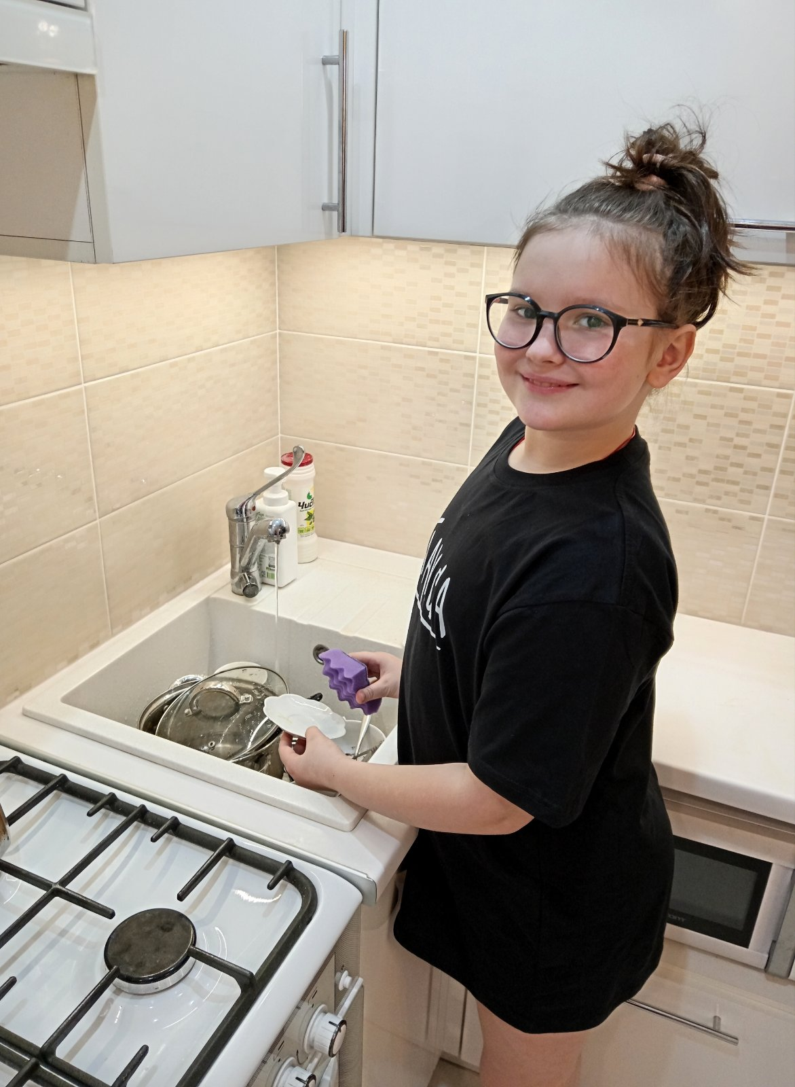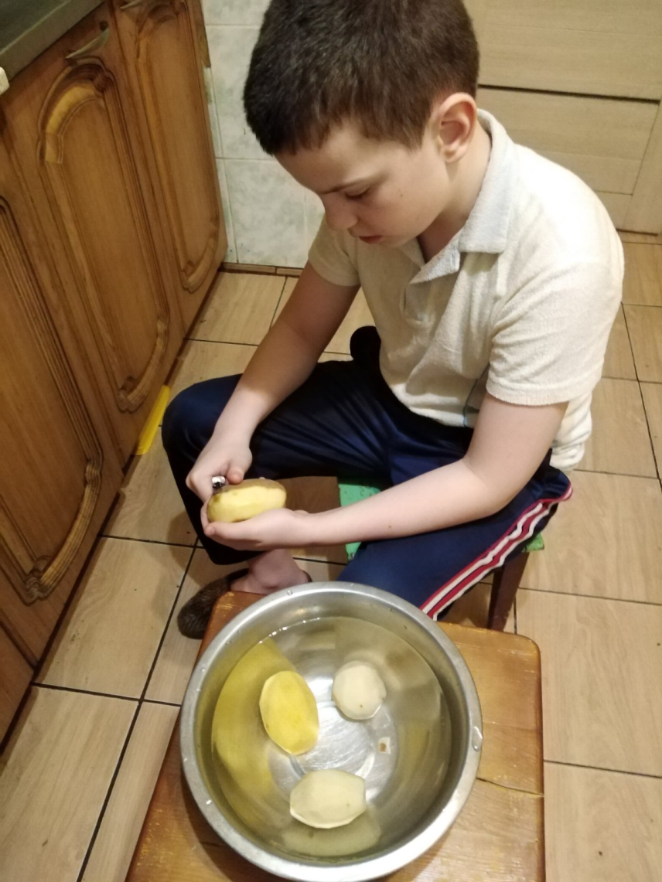
Злата Жуковская на кухне Костя Буяк на кухне

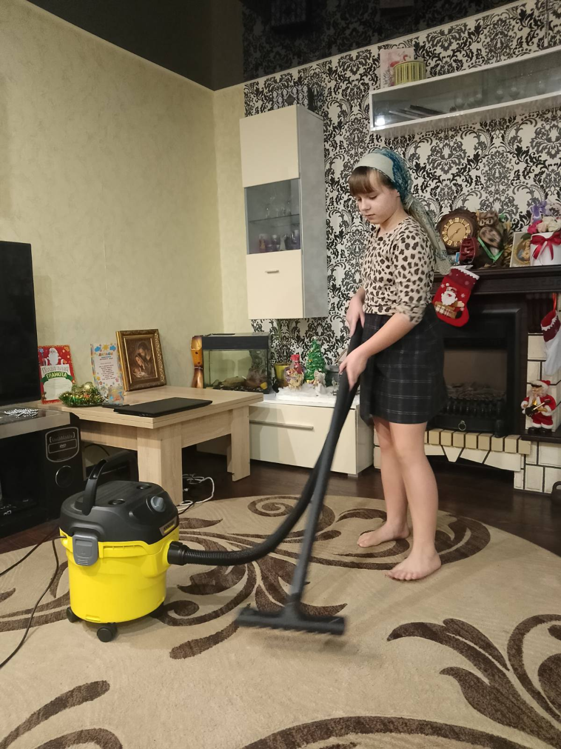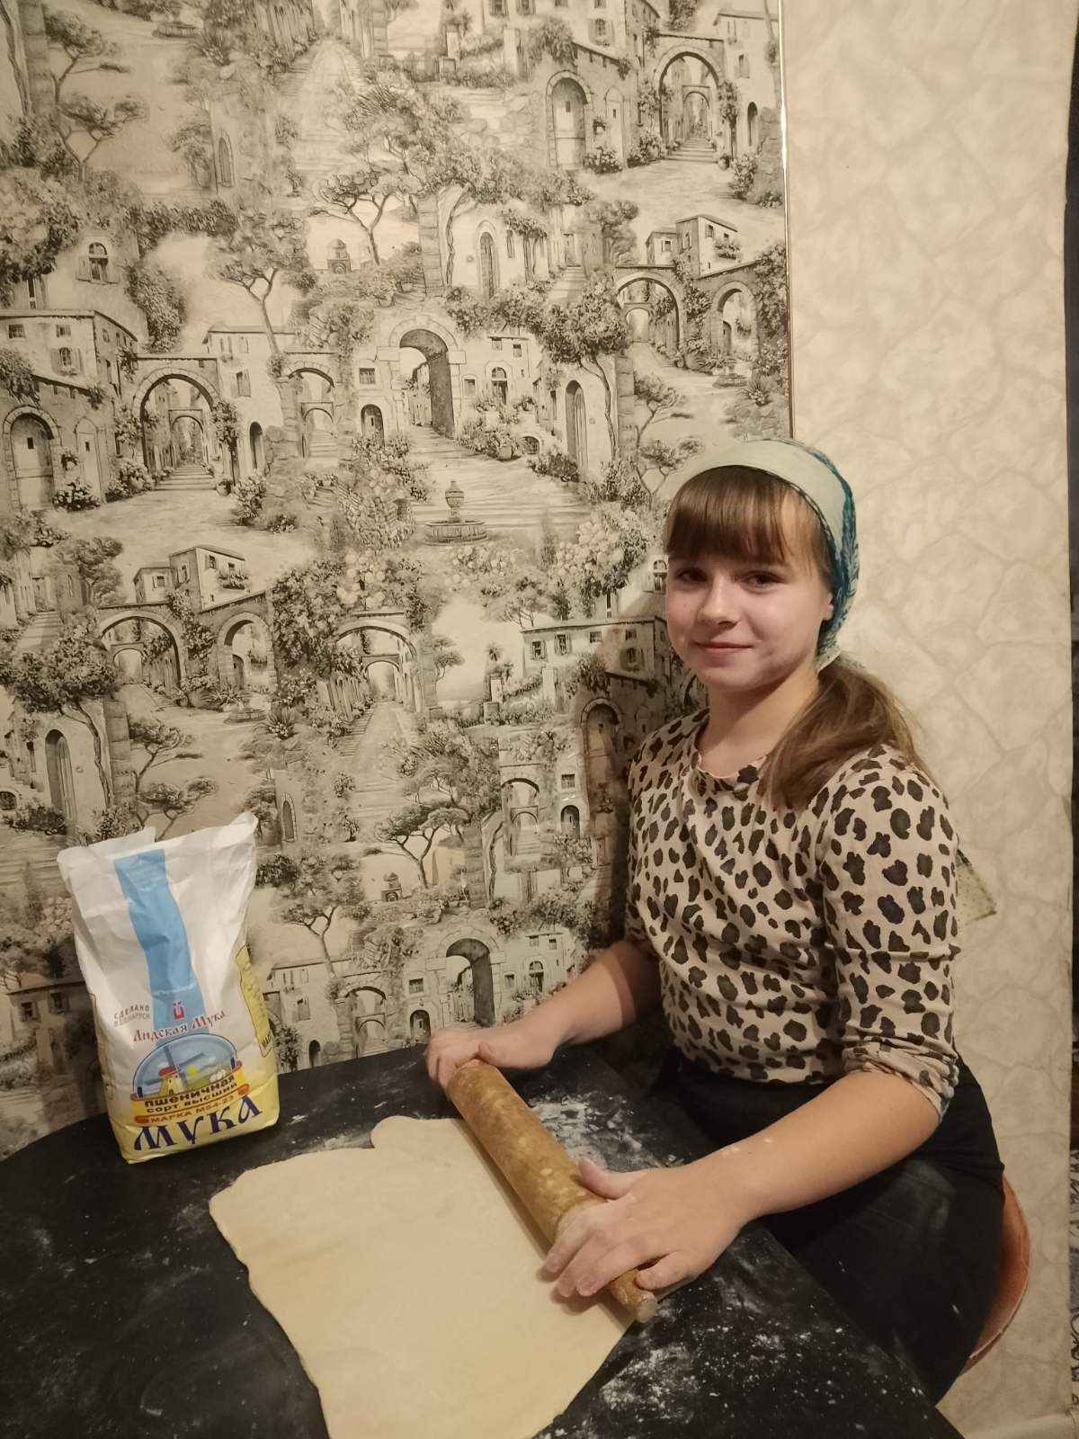
Арина Кель убирает комнату Арина Кель готовит пельмени

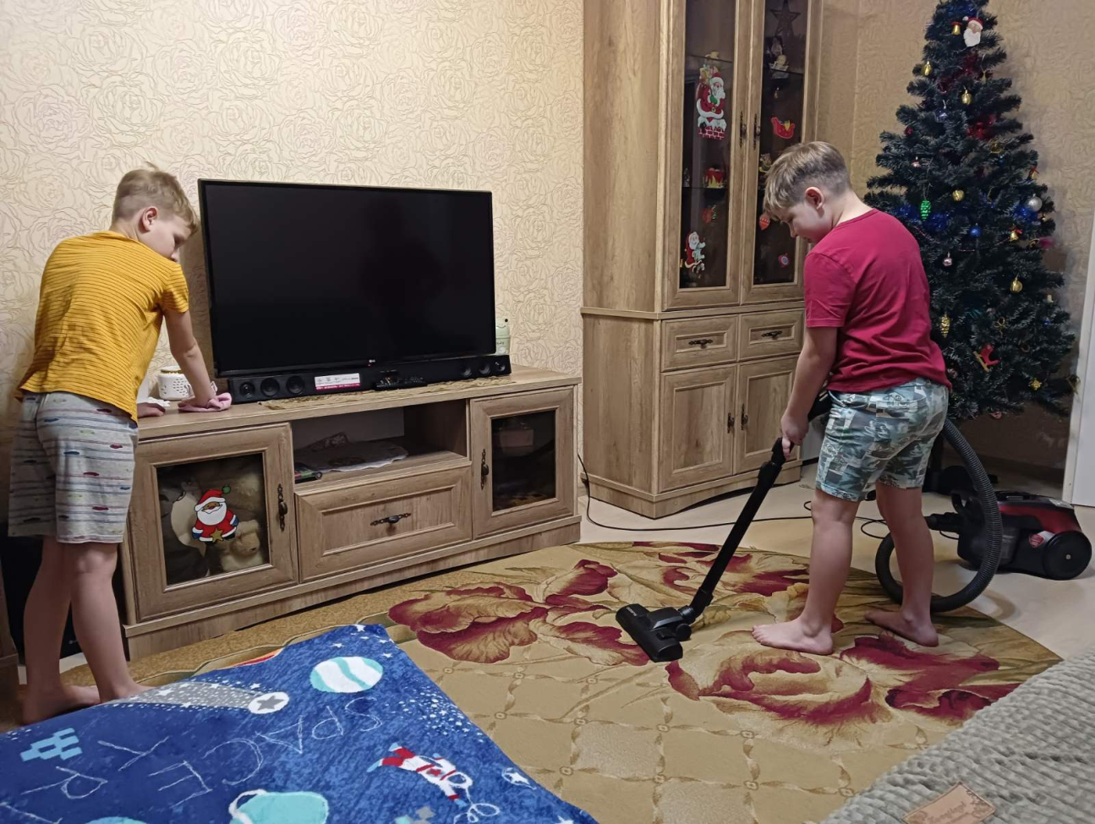
Ваня Кессо с братом помогают маме по дому

ЗАКЛЮЧЕНИЕ
Работа над данным проектом была познавательна и интересна, так как мы узнали, как жили наши ровесники много лет назад.
Выводы:
1. Работа, выполняемая детьми в далёкие времена 19 века, была сложной, физически трудной, что приводило к более раннему взрослению и самостоятельности детей. Современные дети взрослеют, часто не имея представления о домашних заботах, что приводит к инфантильности, физическому недоразвитию.
2. Работа делилась по половому признаку. В настоящее время обязанности девочек и мальчиков схожи.
3. Ряд обязанностей отпал в связи с изменением качества жизни.
4. Обязанности детей 19 века заключались в выполнении домашних хозяйственных работ. Современные дети имеют практически одну обязанность – учёба в школе.
5. Обязанности детей связаны напрямую со временем, в котором они живут.
6. Обязанности должны быть у каждого ребёнка, прежде всего в интересах этого ребёнка, т.к. они помогают социализироваться, быть самостоятельным, дают простейшие трудовые навыки, способствуют развитию мышления, физическому самосовершенствованию.

СПИСОК ИСПОЛЬЗОВАННЫХ ИСТОЧНИКОВ
1. Биография А.П.Чехова. Интернет-библиотека А.Комарова
2. П.П.Бажов. Серебряное копытце.
3. Н.А.Некрасов. Крестьянские дети.
4. М.М.Пришвин. Кладовая солнца
5. Материалы интернет-пространства «Образовательная социальная сеть».
6. Личные архивы семей Кессо Е.В. и Папко И.Г.

ЭЛЕКТРОННАЯ СИГАРЕТА ГЛАЗАМИ ХИМИКА
Подготовили: Глинский Артём Александрович, IX «А» класс,
Янович Никита Александрович, IX «А» класс
Руководитель: Кель Галина Чеславовна, учитель химии

ВВЕДЕНИЕ
В настоящее время курение превратилось в массовую эпидемию, распространившуюся не только среди мужчин, но и среди женщин и подростков, что наносит существенный ущерб здоровью населения. Курящий подросток явление очень частое. Но появляются электронные сигареты, которые, по словам производителей практически безвредная альтернатива курению.
Электронная сигарета (ЭСДН) – ингалятор специального назначения для личного пользования с аэрозольным генератором сверхмалой мощности, по форме и размерам близок к традиционным сигаретам. Чаще всего используются с никотин содержащими жидкостями. Ингалятор создает высокодисперсный аэрозоль («пар») за счет интенсивного вскипания малого количества жидкости, получаемый аэрозоль при ингаляции на вдохе и выдохе внешне похож на табачный дым. Разработаны как имитатор курения традиционных сигарет.
Курение электронных сигарет или вейпов породило целую вейп-культуру. Не замечать её уже невозможно. Почему всё больше молодых людей подсаживается на вейпы, можно ли с их помощью бросить курить, правда ли что вреда от них меньше, чем от обычных сигарет?
В связи с этим, мне захотелось подробно разобраться в этой проблеме и практически подтвердить вредное воздействие паров вейпа на живые организмы, ознакомить учащихся нашей школы с результатами своей работы, чтобы сформировать у них негативное отношение к курению вейпа.
Гипотеза: в состав электронных сигарет входят губительные для организма вещества, а наличие фильтра полностью не защищает внутренние органы курильщика от вредоносных веществ.
Цель работы: изучить состав электронной сигареты и опытным путем доказать наличие в жидкости для электронных сигарет веществ, губительных для живых организмов.
Задачи:
- Изучить информацию об строении электронных сигарет, содержании веществ, входящих в состав жидкости для электронных сигар, историю возникновения.
- Провести анонимный опрос среди учащихся 9-х классов, определить процент распространения вредной привычки.
- Опытным путем, с помощью качественных реакций, определить состав жидкостей для электронных сигарет, провести эксперименты с проращиванием семян фасоли в растворе никотиновой жидкости.
Объект исследования: электронные сигареты.
Предмет исследования: жидкость для электронных сигарет.
Практическая значимость: материалы могут быть использованы для проведения тематических бесед в учреждении образования.
Методы исследования:
- Анкетирование
- Эксперимент
Этапы исследования:
- Изучение литературных источников по данной теме
- Анкетирование
- Химические опыты

ГЛАВА1. ОБЗОР ИСТОЧНИКОВ ИНФОРМАЦИИ
1.1. История создания электронных сигарет
Использование электронных сигарет, стал популярным явлением в последние два десятилетия. Это, как известно, представляет собой инновационный способ потребления никотина, который позиционируется как менее вредная альтернатива традиционному курению. История развития вейпинга охватывает временной промежуток почти в 100 лет и затрагивает множество этапов, начиная от первых изобретений до массового распространения и ограничений в разных странах.
Первое задокументированное упоминание электронной сигареты датируется 1927 годом, когда американский ученый Джозеф Робинсон подал первый патент на устройство для доставки лекарств в легкие посредством пара. Конструктив этого девайса во многом был схож с традиционными вейпами и включал в себя камеру, нагревательный элемент и мундштук. Тем не менее его изобретение так и не было реализовано на практике и не использовалось для получения прибыли.
Лишь в 1963 году ученый Герберт Гилберт разработал именно электронную сигарету для употребления никотина, которая была ближе к современным вейпам. Однако в те годы его устройство не нашло коммерческого применения из-за отсутствия интереса со стороны табачной индустрии и потребителей, а компании, которые могли производить девайс, предпочли дождаться окончания срока действия патента, чем лицензировать его.
В 1979 году один из пионеров компьютерной индустрии, Фил Рэй, совместно со своим врачом Норманом Джейкобсоном работал над созданием первого коммерческого вейп-продукта. Они первыми провели официальное исследование в области доставки никотина, но их устройство не стало на тот момент многообещающей технологией, однако внесло в язык всем известное слово “vape”.
В 2003 году в Гонконге, была создана первая электронная сигарета. Создателем вейпа считается учёный в области фармацевтики Хон Лик. На тот момент он был простым штатным сотрудником крупной фармацевтической компании «Golden Drahon Holding». Отец Хона был злостным курильщиком, от чего в итоге и умер. Преодолев ужасное и мучительное время болезни и ухода из жизни отца, Хон поставил цель: изобрести устройство, которое сможет частично или полностью оградить курильщика от пагубного влияния сигаретного дыма, в идеале такое устройство смогло бы помочь избавиться от табакокурения, так же его преследовала идея позволить курильщикам, курить в местах где курение запрещено, при этом не нарушая закон и не тревожа окружающих людей «зловонием».
В апреле 2003 года 52-летний Хон Лик запатентовал чертежи «беспламенной электронной сигареты с распылением». Патентовал он только теоретическое изобретение (чертежи и описание), так как изготовленного устройства на тот момент не существовало. Так же его заявка указывала на то, что никакие из ныне существующих заменителей сигарет, не могли доставить достаточного количества никотина в кровь. Его проект произвёл фурор в компании, где на тот момент он работал. Спустя год, в марте 2004, был выпущен первый промышленный образец электронной сигареты и подана заявка на патент её производства. В мае компания «Golden Drahon Holding» была переименована на «Ruyan», что в переводе означает – подобно дыму. И в октябре того же года компания предоставила покупателям первую партию электронных сигарет серии «e-pipe».
Электронные сигареты уже запрещены в США, Канаде, Бразилии, Австралии, некоторых странах Европы и в Турции.
Явными минусами электронных сигарет считается признанный факт – после перехода на электронные сигареты не происходит отказа от привычки курить, а лишь появляется психологическая зависимость от нового вида курения. Экономии от электронной сигареты нет, зачастую человек начинает курить даже больше – из-за осознания мнимой безвредности этой привычки.
Электронная сигарета не сертифицирована ВОЗ, и никакие масштабные исследования этого устройства не проводились. Ни картриджи, ни сами сигареты не подлежат обязательной сертификации – то есть недобросовестные продавцы спокойно могут производить подделки или опасные для здоровья устройства.
Кроме этого, имитация дыма в виде пара может раздражать окружающих чисто психологически из-за визуального сходства с сигаретным дымом. Содержание вредных веществ в картриджах для заправки – полностью на совести производителей. Согласно исследованиям американских учёных, электронные сигареты не являются безопасной альтернативой обычным, так как содержание никотина в них превышает заявленное, а производятся они чаще всего на китайских фабриках с нарушением норм безопасности.
Фактически, несмотря на многочисленные клинические исследования, единой позиции относительно влияния электронных сигарет на здоровье нет. С одной стороны, употребление этих сигарет связано с неблагоприятными последствиями для здоровья, особенно – у детей. В зависимости от содержания никотина в картриджах, электронные сигареты могут даже вызвать никотиновую зависимость у тех, кто до этого не был курильщиком.
С начала 2010-х годов популярность вейпинга стала стремительно набирать обороты. Различные модели электронных сигарет начали продаваться в розничных сетях и интернет-магазинах. Появились специальные магазины, известные как вейп шопы, где пользователи могли приобретать устройства и жидкости с различными ароматизаторами и содержанием никотина.
Постепенно разнообразие вейпов стало расти, и компактные устройства, похожие внешне на обычные сигареты, сменялись более производительными и массивными продуктами с перезаряжаемыми аккумуляторами и вместительными баками. Появились боксмоды, механические моды и различные атомайзеры к ним, в том числе дрипки, которые выдавали большое количество пара, что отвечало тогдашним запросам пользователей. Вейпинг стал модным.
Рост популярности вейпинга привел к повышению внимания со стороны органов регулирования и общественности. Существуют различные мнения о безопасности парения.
Регулирование индустрии происходит в разных странах. В США Управление по санитарному надзору за качеством пищевых продуктов и медикаментов (FDA) начало ограничивать электронные сигареты еще в 2016 году, требуя проверки продуктов на безопасность и контролируя их рекламу и продажи.
В России в 2020 году был принят закон о регулировании рынка электронных сигарет, приравнивающий их к табачным изделиям и вводящий ограничения на продажу и рекламу, а в Беларуси такой закон вступил в силу еще раньше – в 2019 году.
1.2. Строение электронной сигареты
Вопрос о том, какие элементы входят в состав электронной сигареты, волнует многих учёных, врачей, но наиболее важным он является для тех, кто решил перейти с курения на парение.
За почти десятилетний период существования электронных сигарет, учёные провели множество различных экспериментов. Этого срока хватило и для того, чтобы подробно изучить их состав. Учёные разделили компоненты жидкости для электронных сигарет на два вида - основные и дополнительные. К числу последних относятся различные примеси. Они находятся преимущественно в некачественной жидкости от неизвестных, подпольных производителей. В качественных электронных сигаретах, таких как Denshi Tabaco, никаких дополнительных веществ не обнаруживается.
К основным элементам относятся следующие:
  - жидкий никотин;
  - пропиленгликоль (PG);
  - натуральный (овощной) глицерин (VG);
  - вода;
  - ароматизаторы.

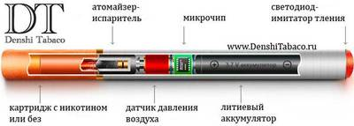
Рис.1 Строение электронных сигарет

Электронная сигарета – это электронное устройство, похожее на обыкновенную сигарету и позволяющее имитировать процесс курения. Упаковка от электронных сигарет включает сменный картридж и зарядное устройство.
В корпусе сигареты установлена батарейка и крошечный парогенератор, весь механизм активизируется, как только вы делаете «затяжку».
В процессе курения генерируется пар, содержащий в себе дозу никотина. При вдыхании пара никотин в организм человека доставляется «затяжкой» сигареты и вдыханием дыма с последующим выдыханием. Обычная электронная сигарета оснащена светодиодом, визуально имитирующим тление табака.
Крепость и вкус сигареты зависят от электронных «фильтров», в которых и содержится никотин и ароматизирующие вещества. Фильтры откручиваются от основного корпуса и легко заменяются. Один фильтр эквивалентен 15-50 сигаретам.
1.3. Химический состав жидкости для электронных сигарет
Основными компонентами жидкости для электронных сигарет являются:
  - Пропиленгликоль
  - Глицерин
  - Никотин
  - Ароматизаторы
Соотношением глицерина (VG) и пропиленгликоля (PG) определяется густота жидкости, никотин и пищевые ароматизаторы – эти компоненты необходимы для вкусовых качеств, а также для заместительного эффекта.
1.3.1. Пропиленгликоль
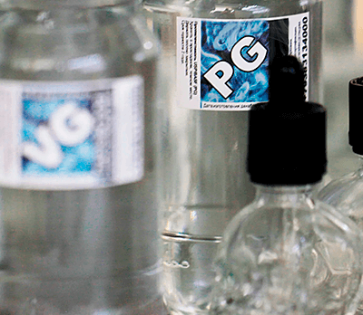
Двухатомный спирт исполняет роль связующего звена. В жидкости для парения он делает жидкость более текучей и способствует лучшей выраженности вкуса. Кроме того, он обеспечивает хороший транспорт никотинсодержащего пара в дыхательные пути и лёгкие.
Не имеет токсического воздействия на организм человека. Пропиленгликоль встречается в повседневной жизни повсеместно: в составе выпечки, газированных напитков и сладостей, в лекарственных препаратах, приправах и многих других продуктах и отраслях человеческой деятельности. В пищевых продуктах можно встретить его под кодом Е1520. Е-1520 считается нетоксичным веществом, при вдыхании и случайном приёме внутрь не вызывает отравления. В случае попадания на кожу не вызывает покраснения или других раздражений, удаляется при помощи воды, однако добавка всё же может принести вред, так, Е-1520 в больших дозах угнетает центральную нервную систему. Употребление пищевых продуктов (избыточное), содержащих добавку пропиленгликоль Е-1520, может привести к повреждению почек.
Пропиленгликоль также может вызвать аллергические проявления и даже блокировать дыхание курильщика. Есть данные, что у некоторых курильщиков возникли проблемы с лёгкими и горлом.
1.3.2. Глицерин
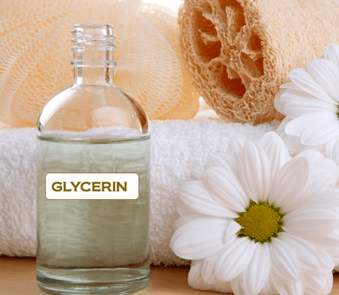
Глицерин – еще один основной элемент жидкости для электронных сигарет, представляющий собой простейший многоатомный спирт. На протяжении долгого времени добавка используется в самых разных сферах промышленности. С его применением изготавливаются моющие средства, косметика, медицинские препараты, некоторые виды сладостей, а также синтетические материалы (целлофан, смола и другие). Данное вещество, обладает водоотнимающим свойством и способен вытягивать воду из любых тканей живых организмов. Поэтому у людей, которые страдают заболеваниями почек, глицерин может спровоцировать обострение недуга. Кроме этого, глицерин весьма негативно влияет на процессы кровообращения в организме и состояние сосудов. Максимально допустимая доза этого вещества, несмотря на его опасность, не определена. Всё дело в том, что это зависит от индивидуальных особенностей каждого человека. Кого-то несколько капель глицерина, могут привести на больничную койку, а для других и столовая ложка вещества окажется совершенно безопасной. В электронной сигарете глицерин оказывает влияние на качество пара – он становится более густым, насыщенным, приобретает приятный, сладковатый привкус.
Для стандартной заправки электронных сигарет применяют овощной глицерин, смягчающий вкусовые характеристики и придающий им сладковатый оттенок. Главными видами опасности для здоровья курильщика и окружающих можно назвать:
- Влияние на сосуды
Медиками доказано негативное влияние никотина, содержащегося в электронных сигаретах на состояние сосудов и процессы кровообращения в организме. Крайне важный момент заключается в том, что определить максимальную допустимую дозу для человека сейчас затруднительно. В данном случае всё зависит от индивидуальных особенностей организма.
- Выделение акролеина
Перегрев глицерина при наличии большого количества воды обусловливает выделение акролеина, являющегося сильным канцерогеном и относимого к первому классу опасности. Реакционные способности этого вещества способны сильно раздражать дыхательные пути и слизистые оболочки глаз.
- Осушение
Глицерин способствует активной гидратации, поэтому при постоянном курении могут наблюдаться такие симптомы как першение в горле, повышенная сухость носоглотки и многие другие. Для людей, страдающими заболеваниями почек, курение такого рода может спровоцировать обострение. Ощутимый вред глицерина в электронных сигаретах также заключается в способности вызывать обезвоживание кожи.
- Токсичность паров
При температуре кипения до 390 градусов пары глицерина становятся слишком тяжёлыми для дыхания, хотя и имеют немного сладковатый привкус. Стоит учитывать, что даже самые дорогие, сертифицированные электронные сигареты содержат практически одни и те же вредные вещества в разной концентрации. Категоричнее всех против электронных сигарет высказывается FDA – американская организация, которая в ходе исследований обнаружила наличие множества самых разных канцерогенных веществ в составе различных моделей.
1.3.4. Никотин
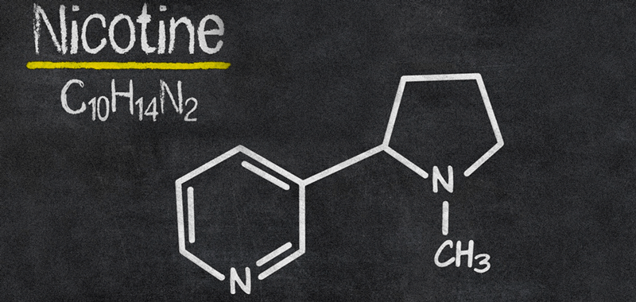
Никотин – алкалоид, содержащийся в растениях семейства паслёновых, преимущественно в листьях и стеблях табака (концентрация в сухом от 0,3 до 5% по массе), махорки (2-14%), в меньших количествах, в томатах, картофеле, баклажанах, зелёном перце. Никотин – сильнодействующий нейротоксин и кардиотоксин. Приём никотина внутрь, курение, связывают с сердечно-сосудистыми и онкологическими заболеваниями, возникновением врожденных дефектов, и отравлениями. При курении, приёме никотина во время беременности, есть риски для ребёнка в жизни заболеть диабетом 2 типа, ожирением, гипертонией, получить различные нейроповеденческие дефекты, дыхательную дисфункцию и бесплодие.
Никотин – вещество в составе жидкости электронных сигарет, которое с уверенностью можно признать вредным. Но, его присутствие в электронной сигарете обосновано. Электронные сигареты, также как пластыри, жевательные резинки, являются средством никотин заместительной терапии. Поэтому вещество необходимо, чтобы человек, отказывающийся от табака, мог избежать физических страданий, вызванных отсутствием никотина, так как известно, что никотин вызывает привыкание.
1.3.4. Ароматизаторы

Без ароматизаторов жидкость для электронных сигарет не имела бы никакого вкуса, кроме небольшой сладковатости, которую ей придавал бы глицерин. Даже жидкости со вкусом табака не могут называться жидкостями «без ароматизаторов», так как для приготовления такой смеси используется целый набор различных ароматизаторов для достижения сбалансированного и аутентичного вкуса.
Ароматизаторы – бывают натуральные (пищевые) и искусственные. Разница между ними есть. Натуральные ароматизаторы получают только из натуральных видов сырья методом экстракции или дистилляции. Сырьём может послужить любой растительный или животный продукт. К искусственным ароматизаторам относятся все виды пищевых добавок, которые не могут иметь природных аналогов. Это полностью химические соединения. К примеру, изоамил ацетат используется в качестве ароматизатора груши в производстве напитков и карамелей. Существуют ароматизаторы, которые могут быть опасны для здоровья человека: вызывают аллергию, расстройство желудка, кожные заболевания, канцерогенные, запрещённые. Всё зависит от индивидуальной особенности организма и как он отреагирует на ароматизатор.
Таким образом, в состав курительной жидкости для электронных сигарет входят: пропиленгликоль, глицерин, никотин, ароматизаторы и вода. Изучив свойства данных веществ, можно предположить, что все компоненты жидкости для курения электронных сигарет, кроме воды, могут отрицательно повлиять на здоровье человека.

ГЛАВА 2. ПРАКТИЧЕСКАЯ ЧАСТЬ
2.1. Анкетирование учащихся
С целью изучения осведомленности учащихся об негативном влиянии курения электронных сигарет, в ходе изучения данной темы, был проведён анонимный опрос путем анкетирования учащихся 9-х классов Средней школы №16 г.Лиды имени П.М.Машерова. В опросе приняли участие 60 учащихся. По результатам опроса, о существовании электронных сигарет знают 100% опрошенных учащихся.
10 учащихся курят электронные сигареты (6%),
15 человек пробовали курить электронные сигареты (12%),
52 учащихся знают о вреде курения электронных сигарет (87%),
50 учащихся считают электронные сигареты вредными для организма человека
43 учащихся относятся нейтрально к тому, что его друзья курят электронные сигареты,
20 человек знают о веществах, входящих в состав электронной сигареты.
Таким образом в ходе исследования выяснилось, что 82% школьников никогда не курили (ни обычных, ни электронных сигарет), 12 % обучающихся пробовали хотя бы раз, 6% курят электронную сигарету.
2.2. Определение реакции среды в растворе
никотиновой жидкости для электронной сигареты
Методика: В пробирку наливаем несколько капель жидкости для электронных сигарет и вносим универсальный индикатор. Сравниваем цвет. Индикатор из оранжевого цвета превратился в светло-зеленый.
Вывод: В растворе жидкости для электронной сигареты присутствует слабо щелочная среда.
2.3. Определение многоатомных спиртов
в растворе электронной сигареты
Методика опыта: К свежеприготовленному гидроксиду меди Сu(OH)₂ приливаем жидкость для электронной сигареты. Появляется ярко-синее окрашивание глицерата меди.
Вывод: глицерин в смеси присутствует.
Данная качественная реакция характерна для всех многоатомных спиртов. Поэтому по данной реакции можно предположить о присутствии в смеси этиленгликоля и пропиленгликоля.
2.4. Определение действия жидкости
для электронной сигареты на животный белок
Методика опыта: К белку куриного яйца прилили жидкость электронной сигареты. Смесь интенсивно встряхнули. Произошла денатурация белка. Белок потерял свои свойства.
Вывод: жидкость для электронных сигарет денатурирует животный белок.
2.5. Проращивание семян фасоли в растворе
никотиновой жидкости для электронных сигарет
Методика: в две чашки Петри поместили одинаковое количество семян фасоли (по10 шт.). В чашке Петри №1 ватный тампон смочили обыкновенной водой и периодически поливали до проращивания семян, чашку №2 с семенами поливали раствором никотиновой жидкости для электронных сигарет.
Результат: через 10 дней в чашке №1 проросло 8 семян, что составило 80% всхожести. В чашке №2 семена, замоченные в растворе электронных сигарет, не дало всхожести.
Вывод: вещества, содержащиеся в жидкости электронных сигарет, губительно действуют на семена и не дают ему прорасти.
Выводы к экспериментальной части
Исходя из данных нашего эксперимента, вещества, заявленные производителями, в растворе никотиновой жидкости для электронных сигарет нами были обнаружены и определены с помощью качественных химических реакций. Следует помнить, что термическое разложение пропиленгликоля и глицерина, содержащихся в составе жидкости для заправки сигареты, приводит к высвобождению токсичных веществ – акролеина и формальдегида.

ЗАКЛЮЧЕНИЕ
Изучив строение и химический состав электронной сигареты, установили, что её курение приносит вред здоровью. Электронная сигарета может развить ещё большую зависимость, нежели обычная сигарета.
Курение приносит вред важным органам: лёгким, сердцу и сосудам, нервной системе, зрению, обонянию и вкусовым рецепторам, зубам, органам пищеварения, потомству, общему развитию и приводит к раковым заболеваниям. У курящих родителей в 85% случаев рождаются генетически и физически ослабленные дети.
В целом по работе можно сделать следующие выводы:
- Изучив и проанализировав литературу по интересующей проблеме, мы пришли к выводу, что на данный момент достаточно большое количество информации посвящено электронным сигаретам, их устройству и составу.
- В процессе анонимного опрос среди учащихся 9-х классов средней школы №16 г.Лиды имени П.М.Машерова выяснилось, что 82% школьников никогда не курили (ни обычных, ни электронных сигарет), 12 % обучающихся пробовали хотя бы раз курить, 6% курят электронную сигарету.
- В ходе химического эксперимента было доказано, что жидкость для электронных сигарет содержат такие токсичные вещества как, пропиленгликоль, глицерин, никотин и другие вещества, которые отравляют и убивают живые организмы. Поэтому курение электронных сигарет порождает собой необратимые процессы в организме человека и причиняет невосполнимый вред здоровью, тем более подростку.
- Последним этапом нашей работы стало составление памятки для учащихся и их родителей о вреде курения как обычных сигарет, так и электронных.
Электронные сигареты вовсе не безвредны, как пытаются убедить нас в этом производители. В любом случае никотин опасен.

СПИСОК ИСПОЛЬЗОВАННЫХ ИСТОЧНИКОВ
1. Ягодинский В.Н. Школьнику о вреде никотина и алкоголя. – М.: Просвещение, 1986.
Интернет-ресурсы
- Статистика о количестве курящего населения в России. http://www.podymim.ru/statistika_v_Rossii.shtml
- Российское медицинское общество о высказывании «за» и «против» электронных сигарет. http://www.e-cigarette.su
- Свойства глицерина. http://onwomen.ru/glicerin-e422.html
- Натуральные и искусственные ароматизаторы.http://www.denshitabaco.ru/stati/sostav-jidkosti-elektronnoy-sigareti
- История создания электронных сигарет http://kurinekuri.ru/drygoe/istoriya-sozdaniya-elektronnyh-sigaret.html
- Состав электронной сигареты http://www.denshitabaco.ru/stati/sostav-jidkosti-elektronnoy-sigareti

ПРИЛОЖЕНИЕ 1
Памятка
«Остановись! Подумай о своём будущем!»
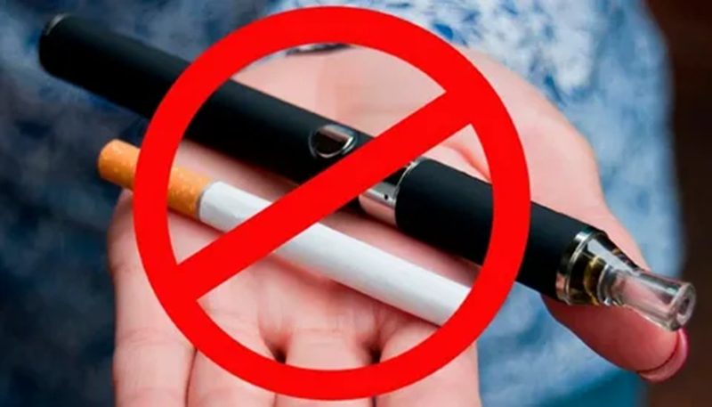
При выкуривании 20 папирос человек сразу получает смертельную дозу никотина. После одной затяжки никотин через 7 минут попадает в мозг, через 15-20 секунд в пальцы ног!
Смертность среди курящих в 15 раз выше, чем среди некурящих!
Пачка сигарет в день – это около 500 рентген облучения за год! Температура тлеющей сигареты 700-900 градусов! Легкие курильщика со стажем – черная, гниющая масса.
В течение 30 лет такой курильщик выкуривает примерно 20000 сигарет, или 160 кг табака, поглощая в среднем 800 грамм никотина! Именно такая доза поступает ежедневно в кровь после выкуривания 20-25 сигарет (в одной сигарете содержится примерно 6-8 мг никотина, из которых 3-4 мг попадает в кровь).

ПРИЛОЖЕНИЕ 2
Анкета
«Влияние курения электронных сигарет на здоровье подростков»
При ответе на вопросы, подчеркните нужное.
1. Ваш пол? Мужской, Женский
2. Курите ли вы обычные сигареты? ДА, НЕТ
3. Сколько раз в день вы курите обычную сигарету? 1 раз в день, 2-3 раза в день, раз в неделю, реже одного раза в месяц
4. Знаете ли вы о существовании электронной сигареты? ДА, НЕТ
5. Курили ли вы хоть раз электронную сигарету? ДА, НЕТ
6. Курите ли вы регулярно электронные сигареты? ДА, НЕТ
7. Много ли курящих среди ваших друзей?
8. Вы знаете о веществах, входящих в состав электронной сигареты. ДА, НЕТ
9. Вы знаете, какие последствия влечет за собой курения электронных сигарет? ДА, НЕТ
10. Считаете ли вы курение электронных сигарет безвредным?
- Да, считаю, что они безвредны;
- Нет, считаю, что они наносят вред здоровью;
- Считаю, что они вредны, но гораздо менее чем обычные сигареты.
11. Как вы относитесь, что ваши друзья курят электронные сигареты?
- нормально;
- мне все равно;
- плохо.
12. Собираетесь ли вы бросить курить (электронная сигарета)?
- да,
- нет,
- затрудняюсь ответить.
13. Курит ли кто-нибудь в вашей семье?
- да,
- нет.
14. достаточно ли информации о вреде курения?
- да,
- нет.

ПРИЛОЖЕНИЕ 3
Итоги анкетирования
«Влияние курения электронных сигарет на здоровье подростков»

ПРИЛОЖЕНИЕ 4
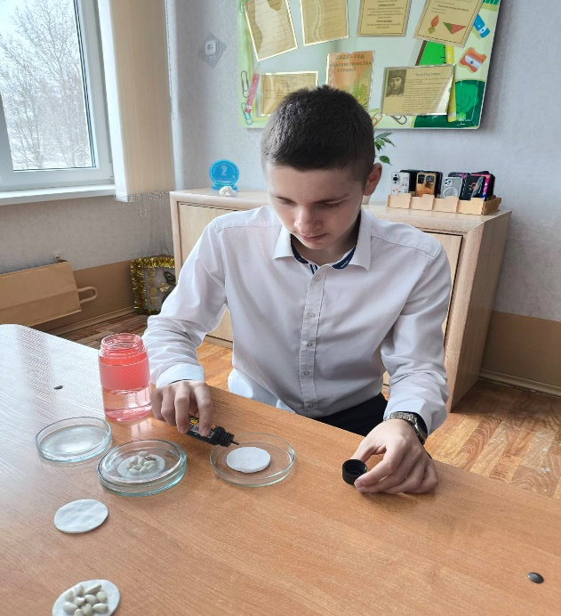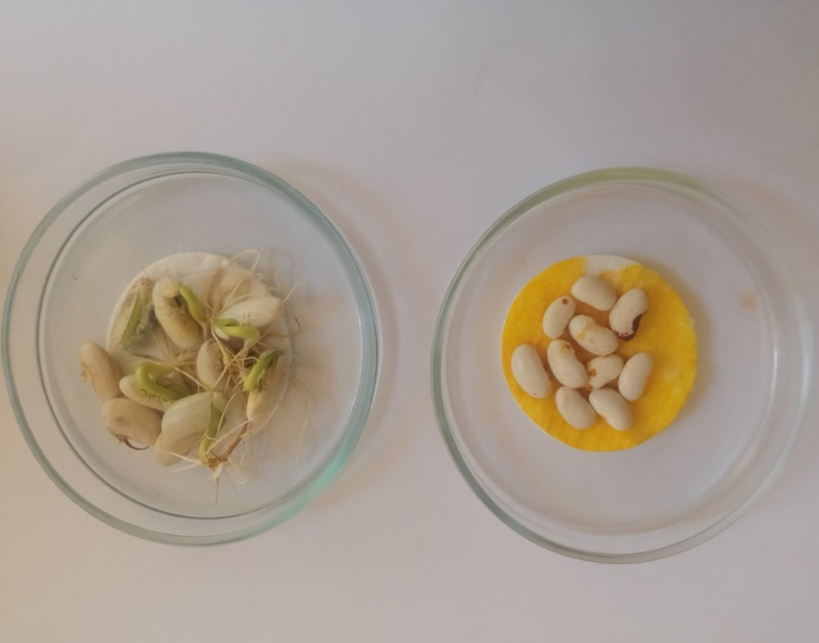

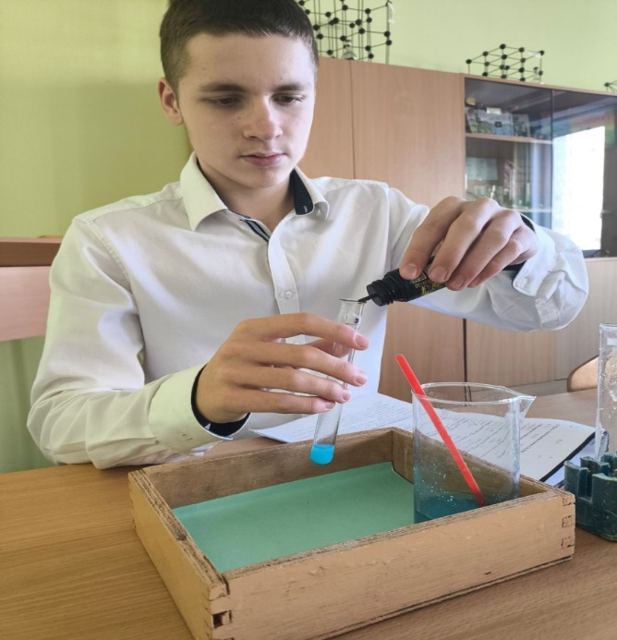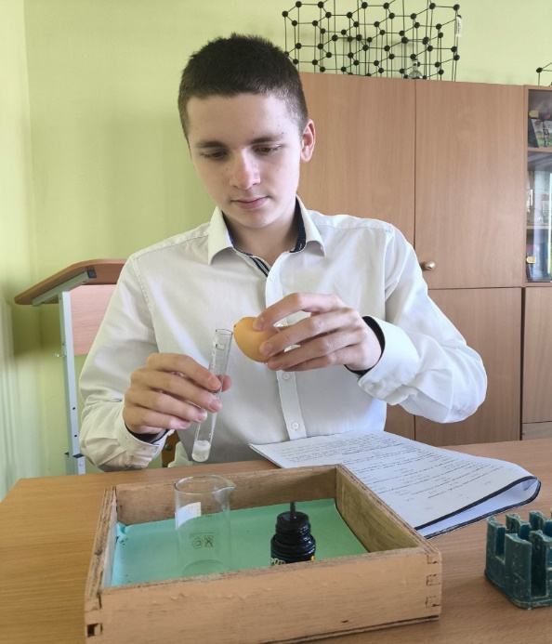

СПОРТ УЧЁБЕ НЕ ПОМЕХА
Подготовил: Адамович Семён Станиславович, VI «Г» класс
Руководитель: Сторта Ольга Михайловна, учитель физической культуры и здоровья

ВВЕДЕНИЕ
Мы – современные дети. Мы растем и развиваемся в эпоху, когда компьютеры, ноутбуки притягивают наше внимание, удерживая перед монитором. Поэтому, как следствие, вместо прогулок, занятий спортом, очень много времени мы проводим сидя за компьютером, телевизором. Такой образ жизни мешает нормальному физическому развитию и наносит вред здоровью. Поэтому занятия физическими упражнениями просто необходимы.
Как правило, в большинстве случаев при выборе занятия для досуга ребёнка, главное слово остаётся за родителями. Очень часто это решение бывает не в пользу спорта. Родители среди отрицательных моментов в занятиях спортом чаще всего называют возникновение возможных проблем с успеваемостью ребёнка в связи с регулярными тренировками. С другой стороны, многие ученые утверждают, что физическая активность способствует лучшей успеваемости.
Столкнувшись с противоречием, я захотел более подробно рассмотреть данный вопрос.
Цель моей работы: исследование влияния занятий спортом на учебную деятельность.
Для достижения цели мною были поставлены следующие задачи:
- Изучить значение спортивных секций в жизни школьника.
- Проанализировать успеваемость учеников 5-6 классов школы, занимающихся спортом.
- Изучить значение режима дня в рациональном использовании школьником свободного времени.
- Проанализировать результаты анкет родителей и одноклассников.
- Составить рекомендации «Как заниматься спортом без вреда для успеваемости».
- Выступить перед учениками 5-6 классов и ознакомить их с результатами исследования
Использованы соответствующие методы исследования:
- Подбор и анализ литературы.
- Беседа.
- Анкетирование.
Объект исследования – ученики 5-6 классов и их родители.
Предмет исследования – влияние занятий спортом на успеваемость школьника.
Гипотеза: увлечение спортом не является препятствием для хорошей учёбы в школе.
Практическая значимость нашей работы: дать рекомендации школьникам, занимающимся в спортивных секциях, по организации времени.

Глава 1. Школа и спорт
  - Спорт в нашей жизни
«О, спорт, ты – мир!»
барон Пьер де Кубертен

Малоподвижный образ жизни – страшное зло, одна из основных причин возникновения сердечно-сосудистых заболеваний. Школьная программа предусматривает уроки физической культуры и здоровья, но ученые полагают, что их явно недостаточно. А вот если ребенок посещает еще и спортивную секцию, то школьная умственная активность здесь сменяется, физической. Поэтому детям просто необходимы занятия спортом.
Занятия спортом укрепляют нервную систему, совершенствуют органы чувств, нормализуют вес тела. Другими словами, они положительно воздействуют на все системы и органы тела человека. Когда мы двигаемся усиленно, работают все наши мышцы.
Спорт – это сочетание физических и эмоциональных нагрузок. Поэтому занятия спортом дают ребенку возможность лучше управлять не только своим телом, но и характером. Недаром, спортивный характер – это выносливость, целеустремлённость и дисциплина.
Ученые провели исследования с участием 12000 детей в возрасте 6-18 лет. По их мнению, хорошей успеваемости у физически активных детей способствует улучшение кровообращения в головном мозге. Это приводит к повышению уровня гормонов, которые помогают бороться со стрессом и улучшают настроение.
У современных школьников очень большая информационная и физическая нагрузка, и на активное занятие спортом остается немного времени. В связи с этим свободное время следует разумно, по возможности равномерно по дням недели, распределить так, чтобы его хватило и на учебу, и на спорт.
Но какому виду спорта отдать предпочтение? Специалисты советуют заниматься плаванием, ведь оно развивает у них смелость, настойчивость, решительность, дисциплинированность. Дети, занимающиеся плаванием, реже болеют простудными заболеваниями. Из других видов спорта подходят занятия по лёгкой атлетике, спортивными играми, хоккеем, футболом и т.д.
Опрос родителей наших учащихся показал, что родители в большинстве согласны с тем, что спорт в жизни ребенка должен присутствовать. С этим согласны и папы и мамы.
Помимо этого, в ходе опроса, я выяснил, что чаще всего папы и мамы опасаются возможных травм детей, при занятиях в спортивных секциях, поэтому они за более безопасные кружки: занятия музыкой, чтением, рисованием, т.е. занятия, с низкой физической активностью. Действительно, дети в гораздо большей степени подвержены спортивным травмам, чем взрослые из-за того, что у детей более замедленная реакция и ниже степень координации, чем у взрослого человека. Но многих травм в спорте можно избежать, выполняя нехитрые правила:
- Выбирать секцию нужно с учётом состояния собственного здоровья.
- Заниматься в группе с ровесниками.
- Следить за своей физической нагрузкой, не перенапрягая организм.
- Использовать защитное снаряжение.
Тогда спорт принесёт только здоровье!
Глава 2. Исследование «Спорт в нашей школе»
Изучив открытые источники о спорте, я понял, насколько важно для школьника уделять свободное время занятиям спортом. Успеваемость при этом не страдает, а наоборот, улучшается! И мне стало интересно: а знают ли об этом мои одноклассники, мои сверстники? А их родители? Ведь папы и мамы убеждены в обратном: спорт отнимает много сил и времени, а значит, ведёт к тройкам и двойкам в учебе. Мне захотелось узнать – как родители относятся к спорту. Я провел анкетирование как у учащихся 5-6 классов, так и у их родителей. (Приложение 1,2).
2.1. Отношение родителей к спорту
Чтобы изучить отношение родителей к занятиям спортом, им была предложена анкета, состоящая из 3 вопросов. В опросе и анкетировании приняли участие 45 родителей.
Как показал анализ анкет, 41 родитель в возрасте от 30 до 48 лет, (90,1%) считают, что трёх часов физической культуры и здоровья, предусмотренных учебным планом школы, недостаточно для физического здоровья учащихся. А вот 4 человека (8,9%) не согласны с ними, и уверены, что уроки физической культуры и здоровья в полной мере справляются с дефицитом активного движения, который возникает у детей во время учебного процесса.
Ответ на 2 вопрос анкеты «Какое увлечение Вы бы посоветовали своему ребёнку?» показал, что большинство родителей хотели бы, чтобы их ребенок занимался спортом, а именно: дзюдо 4 человека (8,9%), плаванием 10 человек (22,2%), волейболом 12 человек (26,6%), баскетболом 4 человека (8,9%), гимнастикой 5 человека (9%), легкой атлетикой 4 человека (8,9%), лыжами 3 человека (6,6%), хоккеем 4 человека (8,9%) (Приложение 3).
Помимо занятий спортом родители выбирают такие занятия как: кружки технической направленности, гуманитарной направленности, игра на музыкальных инструментах, чтение, сон, шитьё, танцы. Так считают порядка 1-3% родителей в каждой направленности (Приложение 4).
Как видим, лидером среди детских увлечений с точки зрения родителей являются спортивные занятия. Спорт выбрали 41 из 45 человека (91,1%).
Отвечая на 3 вопрос анкеты «Каков Ваш главный аргумент при выборе увлечения для своего ребенка?», родители сделали выбор в основном в пользу здоровья 34 человека (75,5%), занятия должны вызывать интерес у ребенка – 8 человек (17,9%). Также родители считают, что занятия дают всесторонне развитие, подвижность, активность, гибкость, целеустремленность, дисциплинированность, умение защитить себя, быть на свежем воздухе, физическое развитие – 3 человека (6,6%).
А теперь сравним ответы родителей с ответами ребят! (Приложение 5,6).
Выбирая спорт, дети хотят: быть здоровыми и сильными – 18 человек (30.5%), чтобы нравилось и было интересно самому, а не родителям-19 человек (32,2%), стать лучшим спортсменом, чтоб не было драк, стать чемпионом по футболу, хотят быть стройными, верить в себя, получить опыт, выезжать на соревнования, быть ловким и продумывать свои действия, по 22человека (37,3%) (Приложение 7).
Как видим, они не сильно отличаются: ребята занимаются спортом 45 человек из 59 (76,3%), не занимаются 14 человек (23,7%). Причём занятия спортом выбрали как мальчики 28 человек, так и девочки 14 человек.
Не занимаются и не хотят заниматься спортом 6 девочек и 11 мальчиков.
На основе полученных результатов, мы сделали вывод: большая часть родителей и детей все-таки считают, что спорт полезен для здоровья, а также -развивает разные полезные качества личности.
Выяснилось, что большинство родителей учитывают желание сына или дочери при выборе кружка или секции.
2.2. Успеваемость учеников-спортсменов
На примере учеников 5-6 классов, мы решили доказать, что занятия спортом не испортили картину успеваемости наших спортсменов, а даже, наоборот, некоторые улучшили.
Мы обследовали 59 ребят 20 девочек и 39 мальчиков. Увлекаются спортом 45 человек. Все ребята посещают данные секции уже не первый год. Тренировки каждого из них проходят по 3 раза в неделю, продолжительностью по 1,5-2 часа, а некоторые посещают секции каждый день.
Среди учеников 5-6 классов 37 хорошистов и отличников из 183 (20,2%) по итогам 2 полугодия, это стабильные хорошисты и отличники. Из них 17 человек занимаются спортом. Например: ученица 6 «В» класса Климко Виктория занимается лёгкой атлетикой два года, неоднократно являлась победителем районных соревнований, и при этом успевает на 9-10,ученик 6 «Г» класса Мозгель Гордей занимается тяжёлой атлетикой, посещает тренировки каждый день и является также отличником, Михно Данила учащийся 6 «Г» класса посещает тренировки карате, Кукунов Иван ученик 5 «Б» класса занимается хоккеем и является призёром и победителем районных соревнований, Густь Алексей и Мозгель Богдан ученики 5 «В» класса занимаются уже третий год футболом и также являются победителями и призёрами районных и областных соревнований. Эти ученики соблюдают режим, постоянно ходят на тренировки, выезжают на соревнования, при этом на «хорошо» и «отлично», занимаются по всем предметам.
Таким образом, успеваемость за предыдущие классы улучшилась. Есть и «троечники» среди спортсменов, которые хотя и не достигли пока уровня «хорошиста», но также улучшил свою успеваемость по сравнению с предыдущими классами.
Как же ребята справляются с учебой, тренировками и выполнением домашних заданий? Как оказалось, все они соблюдают режим дня. Правильно составленный режим дня помогает управлять временем, и тогда его хватит и на учебу, и на любимое занятие. Таким образом, чтобы занятия спортом не мешали, а помогали учиться, необходимо составить и соблюдать режим дня. Это позволит правильно организовать свое время, чтобы быть успешным в учебе и с пользой для здоровья проводить свободное время.
Я составил правила, которые, возможно, пригодятся кому-нибудь из ребят в будущем (Приложение 8).

ЗАКЛЮЧЕНИЕ
Детский спорт – это будущее страны. Занятия спортом помогают стать детям физически сильней, выносливей, вырабатывают дисциплинированность. Увлечение спортом делает жизнь школьника еще интересней: появляются новые друзья, увлеченные общим делом, расширяется кругозор.
Считаю, что спорт учёбе не помеха. Наоборот, чем больше ребёнок двигается, занимается активным спортом, тем активнее растёт и тем лучше развивается головной мозг, поэтому спорт положительно влияет на успеваемость, дисциплинирует человека в учебе. А благодаря спорту можно многого добиться в жизни, ведь он даёт железную волю и решимость, и там, где другой человек сдастся, спортсмен дойдет до конца.
Проведенное исследование подтверждает нашу гипотезу, а также доказывает необходимость наличия режима дня: правильно распределив своё время, можно успешно совмещать тренировки и учёбу.
Но очень хотелось бы, чтобы наше исследование помогло ребятам и хорошо учиться и заниматься любимым видом спорта!

СПИСОК ИСПОЛЬЗОВАННОЙ ЛИТЕРАТУРЫ:
- Ильин Е.П. Психология воли., 2000. – 288 с.
- Рубинштейн С.Л. Основы общей психологии. – СПб.: Питер, 2019.
- Кряж В.Н. Физическое6 воспитание и спорт в системе образования как фактор физического и духовного оздоровления нации. Том 3, 2009.
- http://www.izh.ru/izh/info/35227.html «Режим дня школьника» «Рациональный режим дня».
- http://sosh2046.ru/archives/2106 «Распорядок дня школьника».

ПРИЛОЖЕНИЕ 1
Анкета для родителей

папа/мама, возраст:______

Уважаемые родители!
Примите, пожалуйста, участие в анкетировании: ответьте на вопросы.
Вы нам очень поможете!

- Согласны ли Вы с тем, что школьнику кроме школьных уроков физической культуры и здоровья необходимо заниматься спортом для физического развития и укрепления здоровья?
__________________________________________________________________________
- Какое занятие Вы бы посоветовали своему ребёнку в свободное от учебы время?
__________________________________________________________________________
- Каков Ваш главный аргумент при выборе увлечения для своего ребенка?
__________________________________________________________________________

ПРИЛОЖЕНИЕ 2

мальчик/девочка, класс:______

Дорогой товарищ!

Прими, пожалуйста, участие в анкетировании: ответь на вопросы,
Ты нам очень поможешь!

- Любишь ли ты заниматься спортом? Если ДА, то каким?
__________________________________________________________________________
- Какое занятие (кружок, секцию, музыкальная школа) ты выбираешь в свободное от учебы время?
__________________________________________________________________________
- Что ты считаешь самым важным при выборе своего увлечения?
__________________________________________________________________________

ПРИЛОЖЕНИЕ 3
Выбор видов спорта родителями

Рис. 1. Результаты ответов на вопрос «Какое увлечение Вы бы посоветовали своему ребёнку?»

ПРИЛОЖЕНИЕ 4
Выбор кружковой деятельности родителями

Рис. 2 Результаты ответов на вопрос «Какое увлечение Вы бы посоветовали своему ребёнку?»

ПРИЛОЖЕНИЕ 5
Выбор видов спорта детьми
Рис. 3 Любишь ли ты заниматься спортом? Если ДА, то каким?
ПРИЛОЖЕНИЕ 6
Выбор занятий детьми в свободное время

Рис. 4 Выбор кружка, секции в свободное время.

ПРИЛОЖЕНИЕ 7
Сравнительное количество выбора видов спорта детьми и их родителями

Рис. 5 Сравнительное количество выбора видов спорта детьми и их родителями.

ПРИЛОЖЕНИЕ 8
Памятка «Как заниматься спортом без вреда учебе»
- Чтобы не вызывать переутомление, посещай не более двух секций или кружков.
- Лучше всего, если дорога до кружка, секции занимает не очень много времени и не связана с трудностями, например, если приходится долго ждать транспорта или необходимо делать пересадку по пути к кружку.
- Домашнее задание, или хотя бы его большую часть, лучше выполнить до тренировки.
- Соблюдай режим дня.
- Помни! Чем больше дел ты запланируешь, тем больше успеешь сделать.
- Распрощайся с ленью: и спорт, и учеба не выносят лентяев.
Прислушавшись к нашим советам, ты поймешь: времени и сил хватает и на хорошую учебу, и на спорт

АРХИТЕКТУРА ЛИДЫ ИМПЕРСКОГО ПЕРИОДА
Подготовила: Комар Татьяна Дмитриевна, IX «В» класс
Руководитель: Соколовский Вадим Марьянович, учитель истории

ВВЕДЕНИЕ
В настоящее время довольно широко и разносторонне изучена тема архитектуры Беларуси XX в. Вместе с этим, наблюдается недостаток изученности её отдельных аспектов, одним из которых является тема архитектуры довоенного периода Беларуси. Название темы имеет крайне историчный окрас. Так как наши земли в начале XX века переходили от одной крупной державы к другой, мечтающих о еще большем расширении собственной территории, а именно от Российской империи к межвоенной Второй Речи Посполитой, на фоне которых Беларусь выглядит безобидной маленькой страной, тема работы звучит «Архитектура Лиды имперского периода». Сама тема начала рассматриваться отечественными исследователями относительно недавно, чему есть весомые причины. С российской стороны до недавнего времени тема довоенной архитектуры белорусских земель также рассматривалась слабо: ввиду удаленности для российских исследователей белорусских образцов.
В особенности, мало затронута в современной литературе тема изучения строительства на региональном уровне. Вышесказанная информация определяет актуальность проблемы исследования в отношении города Лиды.
Новизна данной работы заключается в том, что на основе исторических источников по данной тематике были выведены новые данные об отдельных зданиях в Лиде.
Гипотезой данного исследования является утвердившееся мнение о практически полном исчезновении сооружений периода постройки Российской империи и Польши в городе Лида, однако в области архитектуры все было не столь однозначно, что и показано в данной работе.
Объект исследования: архитектура Лиды первой половины XX в.
Предмет исследования: политика российских и польских властей в области архитектуры (градостроительство).
Цель исследования: обосновать и систематизировать старые и выделить новые данные о архитектуре на территории Лиды в 1900-14 х гг.
Цель исследования определила постановку следующих задач:
- Изучить проблемы в историографии данной темы.
- Рассмотреть архитектуру, сохранившуюся со времен Российской империи.
- Описать строительство в городе в 1920-1930-е гг.
- Изучить историю возникновения почты на территории Лиды
Методы исследования: сбор, изучение, анализ, обобщение экспериментального и теоретического материала.
Для данного исследования был использован широкий список источников. Список включает в себя книги, данные интернет-ресурсов, монографии, а также, научные статьи.
Базовыми источниками для написания данной работы явились:
Книга Леонида Лавреша «Шпацыры па старой Лідзе», а также диссертация Евгения Морозова «Стили и направления в белорусской архитектуре 1920-1930-х гг.». Также использовались научные статьи по данной теме.
Была попытка использовать архивные материалы, хранящиеся в Лидском филиале РУП «Гродненское агентство по государственной регистрации и земельному кадастру». Однако из-за принятия закона Республики Беларусь от 7 мая 2021 г. № 99-З «О защите персональных данных», часть данных была получена руководителем работы лишь в устной форме.
Практическая значимость работы заключается в возможности использовать ее результаты для обогащения и расширения кругозора. Результаты работы также могут быть полезны для развития международной коммуникации.
Таким образом, работа на тему «Архитектура Лиды имперского периода» является актуальным исследованием с четко поставленной целью, для достижения которой была задействована специализированная база источников

ГЛАВА 1. ПРОБЛЕМЫ В ИСТОРИОГРАФИИ
Тема архитектуры достаточно популярна и изучена в мировой исторической научной литературе. Однако именно межвоенный период до сих пор имеет пробелы в историографии, а говорить о достаточной изученности темы на региональном уровне и вовсе не приходится. Корнем данной проблемы является отношение власти в СССР к буржуазной Польше, которую советское руководство считало своим кровным врагом. Следовательно, работы на тему архитектуры, ее развития в Западной Беларуси, а также на другие темы, посвящённые позитивным моментам нахождения белорусских земель не в составе БССР, были фактически под запретом. Следовательно, проблема развития городов на территории Западной Беларуси, а уж тем более на территории Лидского района попала ещё в более сжатые рамки.
В XXI веке ситуация постепенно стала меняться к лучшему, как в Беларуси, так и в Польше. В нашей стране можно назвать, по крайней мере, двух историков-искусствоведов, которые плотно занимаются изучением межвоенной архитектуры, это Алла Камрук и Евгений Морозов. Камрук в 2007 году выпустила книгу – «Архитектура Беларуси ХХ – начала ХХI вв.», в которой, пожалуй, впервые в белорусской научной практике были рассмотрены особенности межвоенной архитектуры западных областей страны. Евгений Морозов в том же 2007 году защитил кандидатскую на тему: «Стили и направления в белорусской архитектуре 1920-1930-х гг.», где сравнил польскую и советскую архитектурные школы, рассмотрел их особенности и отметил определенное сходство художественных подходов. Эти работы заложили основы для дальнейшего изучения архитектурного наследия межвоенного периода в Беларуси. Работа Леаніда Лаўрэша «Шпацыры па старой Лідзе» – кладезь данных о нашем городе, периодах развития и упадка его архитектуры в XVIII-XX вв. Огромное количество фотографий дают возможность совершать виртуальные экскурсии по нашему городу столетней давности.
Среди польских исследователей следует отметить работы доцента Академии изобразительных искусств в Гданьске Михаила Пшчулковского (польск. Michał Pszczółkowski). Он – автор ряда статей, посвященных межвоенной польской архитектуре, в том числе и зданиям, которые возводились на территории запада Беларуси. В 2016 году вышла книга Пшчулковского «Kresy nowoczesne. Architektura na ziemiach wschodnich II Rzeczypospolitej 1921-1939» («Современные Кресы. Архитектура на восточных землях Второй Речи Посполитой 1921-1939»), в которой подробно рассматриваются 70 архитектурных объектов указанного периода, расположенных ныне в Беларуси, Украине и Литве, а также осуществлен анализ архитектурных стилей и направлений во Второй Речи Посполитой того времени. Во вступлении к книге Пшчулковский приводит обзор экономического, политического и национального состояния «восточных воеводств» в межвоенный период: «Кресы» представляются в нем как обширные территории со слабо развитой инфраструктурой.
Пополнениями историографии изучения зданий и сооружений на территории Беларуси и отдельных её регионов служат отдельные статьи, которые начали публиковаться сначала в различных научных журналах, а потом и в сети. И тут следует отметить развитие интернета, который позволил расширить область изучения рассматриваемой проблемы, ведь многие исследователи могут теперь без труда найти интересующие их аспекты в изучении темы архитектуры в Лидском районе.
Материалы, полученные в Лидском филиале РУП «Гродненское агентство по государственной регистрации и земельному кадастру» позволили найти годы постройки сооружений и планы зданий.
Следует отметить тот факт, что материал по изучению рассматриваемой темы, накопившийся за последнее время зачастую имеет разобщенный характер и стоит задача его систематизации.
В особенности выделяются интернет – материалы, размещенные в сети на сайте http//pawet.net. Интернет – источники стали важной частью материалов для написания работы. Высокий уровень компетенций авторов позволил активно задействовать данные, находящиеся в открытом доступе.
Таким образом, исследование в Лидском районе в отечественной историографии фактически не проводилось, и связано это напрямую с идеологическими вопросами в руководстве СССР. Данный факт негативно сказался на историографии изучения проблематики в Лидском районе. Однако постсоветский период принёс в изучение темы межвоенной архитектуры в Лидском районе существенные плоды, накопился некоторый научный материал.

ГЛАВА 2. АРХИТЕКТУРА ЛИДЫ НАЧАЛА XX В.
2.1. АРХИТЕКТУРА ВРЕМЕН РОССИЙСКОЙ ИМПЕРИИ
Страшный пожар 7 октября 1891 года уничтожил почти всю центральную часть города – 444 дома и около 600 нежилых построек, в том числе ратуша, жилые постройки были полностью утрачены [7, с.304.]. Однако это привело к строительству в городе новых каменных домов. Например, в 1912 году был построен дом на улице Фабричная, 6. В 1909 году было построено здание лидской типографии на улице Ленинская, 23. В тот же период возникло здание на улице Ленинская, 48, где сейчас размещается «Лідская газета» [7, с.89.]. Лида являлась западной окраиной России, поэтому здесь были построены военные городки и аэродром (Приложение №14).
Советская, 16. Здание построено до 1910 г. Жилой дом. Фундамент бутобетонный. Стены кирпичные, фасад оштукатуренный. Крыша шиферная. Высота 4 м. Библиотека 426 м². Магазин «Цветы» 19 м², Магазин «Обувь» 81 м², 254 м³. Дом был предан заводу пищеконцентратов в 1945 г. [7, с.84] Сегодня используется для сдачи площадей в аренду различным магазинам.
Советская, 23. Кирпичный 12-квартирный жилой дом. Прямоугольный в плане под двухскатной крышей. Архитектурный декор на главном фасаде исполнен средствами художественной кирпичной кладки. Ранее имелись широкие балконы с фигурной чугунной оградой. Завершает здание карниз сложного орнаментального рисунка. Декоративно обработаны торцевые 3-угольные щиты. Построен как жилой дом в начале XX столетия. Принадлежал врачу и ветеринару Реннерту. В январе-апреле 1919 г в здании размещались штабы Седлецкого полка и Западной дивизии. В годы перестройки здание подверглось переделке – были снесены балконы и в южной торцевой части врезан дополнительный вход.
Советская, 26. Кирпичный двухэтажный жилой дом. Прямоугольный в плане объем завершен покатой вальмовой крышей. Симметрия главного фасада подчеркнута 2 ризалитами. Лучковые и прямоугольные оконные проемы размещены в нишах, декорированы замковым камнем. Завершающий карниз устроен в виде ритмического ряда увеличенных и стилизованных дентикул, выложенных из кирпича. Здание предположительно 1880-х годов постройки. Жилой дом основателя и владельца табачно-махорочной фабрики Зелика Ицковича Виленчика – Копштейн, после Первой мировой войны перешло к владельцу конфетной фабрики Казимиру Ингелевичу. В 1940 г. Конфисковано [9]. После Второй мировой войны использовалось как жилой дом для работников завода пищевых концентратов. Ныне 8- квартирный жилой дом.
Советская, 31. П-подобный в плане с высокой вальмовой крышей. С мансардами. На фасаде два двухколонных портика. Прямоугольные оконные проемы. С тыльной стороны полукруглая терраса. Сотрудники лидского музея предполагают, что здание построено в начале XX столетия. Однако в архивах РУП "Гродненское агентство по государственной регистрации и земельному кадастру", есть информация о постройке данного сооружения в 1940 году.
Типография. На территории, на которой в настоящее время расположена Лидская типография в середине XIX ст. был «Городовой острог». В начале XX века, по данным БТИ в 1908 г., были возведены кирпичные здания, два из которых сохранились до настоящего времени, а территория была окружена высокой кирпичной стеной с башнями. В этой тюрьме сидели в заключении участники революционных событий 1905-07 гг. [11]. В польское время территория называлась тюрьма на Каменке или просто «Каменка».
Комплекс зданий пивоваренного завода на ул. Мицкевича 32. Находится на территории ОАО «Лидское пиво». Сохранились стены зданий 1897-1910 гг. застройки. Внутри здания неоднократно перестраивались, менялось технологическое оборудование, убирались внутренние перегородки, изменялось назначение. Например, деревянный жилой дом 1910 г. постройки в послевоенные годы был переделан под лабораторию, ныне в нем размещается столовая. Перестроены амбары для зерна, солодовня, сушильня, отделения пивоварения, бродильное, охлаждения и разливки. Подземные ледники также переделаны. Завод продолжает перестраиваться и реконструироваться.
Лицей №1. Это двухэтажное кирпичное здание было построено в 1907 г. на средства Марии Константиновны Новицкой и ее супруга Федора Людвиковича Новицкого. Здание было построено для частной женской прогимназии. В 1910 г. прогимназия была преобразована в гимназию. До 1918 г. в здании овладевали премудростями среднего образования дочери лидских мещан и богатых крестьян. Учились и при кайзеровских немцах до 1918 г. В 1921 г. здание перешло в собственность польского государства, в нем появились гимназистки вместе с гимназистами, и все заговорили на польском. Одиннадцать лет в здании размещалась польская государственная гимназия имени гетмана Кароля Ходкевича. К кирпичному зданию был пристроен деревянный одноэтажный спортзал. Учились в гимназии главным образом дети военных, государственных чиновников и богатых евреев
После перевода гимназии на ул. Школьную (ныне Кирова), в здании на некоторое время разместился суд. Заседания суда происходили в деревянной пристройке. Затем в здание въехала еврейская школа. Воссоединение принесло в школу белорусский язык, в 1939-41 гг. в здании размещалась белорусская НСШ № 3, бесплатная.
Северный городок. Здание учебного корпуса, которое использовалось под стационар связи, на улице Крупской, 50, также как и остальные здания Северного военного городка принадлежат к архитектуре русского неоклассицизма. Построены из кирпича в продолжение 1905-12 годов комиссией под руководством генерал-майора Канабиха для 172-го Лидского пехотного полка.
Северный городок застроен в 1905-1912 гг. 3-этажными зданиями из красного кирпича. Дома № 7, 9, 10 по ул. Крупской были построены в 1912 г. Строительство зданий осуществлялось русскими рабочими [8].
Дома уникальные, впечатляют своим видом, проходя мимо невольно заглядываешься. Средняя площадь каждого дома около 700 кв. м. Дома имеют бутовый фундамент, стены и карнизы кирпичные, оштукатуренные. Кровля железная. Полы в зданиях дощатые, окна и двери двуполые, окрашенные. Некоторые дома до сегодняшнего дня остались казармами. В доме № 10 очень толстые стены – около 70 см и мощный фундамент, высота потолков – 3,2 м. Дом делится стенкой на две половины. В доме 24 квартиры, площадь квартир – 54-55 кв. м., 2 входа, один со стороны двора раньше считался черным. На стороне «черного» входа – (три подъезда) квартиры с четными номерами, с другой стороны здания (два подъезда) – парадный вход, квартиры с нечетными номерами. Вход на чердак лишь с парадного входа. В 30-е годы в этих домах размещался 77 польский полк пехоты. Сохранились здания офицерского состава, казармы, штаб, конюшни.
Эти здания построены в стиле русского неоклассицизма и являются настоящими памятниками русского неоклассицизма. На бледно-желтом фоне зданий выделяются белые украшения, карнизы, дентикулы. Окна расположены низко, украшены белой отделкой. Подобные сооружения возводились в Бресте, Барановичах, Молодечно – в городах, где в начале века размещались русские гарнизоны.
Архитектура офисных зданий винных складов. Лидский казённый винный склад начал работать на рубеже веков. Польские власти решили переделать одно из зданий в 1938 г. под нужды суда в Лиде. Анализ аэрофотоснимков 1944 года показывает, что лидский винный склад состоял из трех зданий, сохранившихся до нашего времени. Административное здание (современный адрес – Моправская, 4) до апреля 1944 года уже сгорело после неоднократных бомбардировок железнодорожного узла и стоял без крыши. После 1944 г. оно было восстановлено. Два здания, расположенные южнее его, не пострадали и также сохранились до нашего времени.
Частые пожары, а также упор Российской империи на строительстве военных объектов привёл к тому, что зданий российского периода истории в нашем городе крайне мало (Приложение 15).

ГЛАВА 3. АРХИТЕКТУРА «ПОЛЬСКОГО» ПЕРИОДА
3.1. АРХИТЕКТУРА 1920-1930-Х ГГ.
Польская администрация получила в свое распоряжение полуразрушенный город: и Первая мировая, и советско-польская война оставили на Лиде свой отпечаток. Комфортабельного жилья для переезжавших сюда на службу чиновников категорически не хватало, в связи, с чем Министерство финансов Польши выделило средства на строительство в городе так называемый «колонии урядников» – квартала домов для его руководства. Строительство квартала продолжилось в 1930-е годы.
Для строительства колоний государственных домов в Лиде была куплена площадь за городом. Здесь кроме колонии государственных домов для чиновников были построены кирпичные здания больницы (1921-1923), школ №1 и №2 имени Нарутовича (1926-1929), государственная гимназия имени Кароля Ходкевича (1930), почтамт (1939 г.), стадион. Часть города между парком и стадионом в 1930-е гг. носила название «Великая Лида» (Wielka Lida) [4, с.46] (Приложение 9).
За все время в Лиде было построено 7 домов общим объемом 6 135,22 m³ [3, с.23.].
Общая стоимость колонии государственных домов в Лиде составил 162 000 злотых. Выделение денег происходило по кварталам [10].
Колония государственных домов в Лиде, как и в других городах Западной Беларуси, была построена в сжатые сроки: «Работы велись с американской скоростью» [9].
В Лиде были построены два дома «на две семьи» по проекту архитектора Зигмунта Тарасина (Zugmunt Tarasin) [2, с.41.]. Один из них на улице Черняховского, 5. В здании присутствует подвальное помещение площадью 36 м² [11]. До наших времен дожил лишь один домов, после капитального ремонта и внутренней перестройки в нем сейчас заходится редакция Лидского радио и телевидения (Приложение 4).
Почти без повреждений сохранился дом «на четыре семьи», построенный по проекту архитектора Теодора Бурше (Teodor Bursze). Однотипные лидскому дома «на четыре семьи» были построены дома в Пинске, Луцке и Ровно [2, с.49.]. Этот дом и сейчас приятно впечатляет своим видом и четко выделяется из «серых» двухэтажных домиков советской застройки 1950-60-х годов. Располагается на улице А. Мицкевича, 3. Двухэтажное здание построено уже в 1936 г. В здании присутствует одна лестничная клетка. Под зданием находится подвальное помещение [11] (Приложение 3).
Были построены три двухэтажных дома «на шесть семей» по проекту инженера-архитектора Стефана Томаровича (Stefan Tomorowicz). С ситуационного плана видно, что двор этих домов был разделен на 6 площадок под сад-огород для жителей дома [3, с.85.] (Приложение 2).
В г. Лида на улице Комсомольская, 14 в 1927 году завершилось строительство здания, до сих пор выполняющего общественные функции. Стены сделаны из кирпича. С 1944 по 2004 год в нем располагалось Управление сельского хозяйства, а с 2004 года находится Управление по труду и социальной защите [11].
На современной улице Замковая, 3 было построено жилое двухэтажное здание, в абсолютной близости от Лидского замка. Сооружение было возведено в 1926 г. [11].
На улице Замковая, 7 также было построено жилое двухэтажное здание. Сооружение было возведено в 1926 г. В здании присутствует одна лестничная клетка. Стены сделаны из брусчатки, облицованной кирпичом. Сейчас там располагается «Лидский историко-художественный музей» [11] (Приложение 17).
Строительство квартала государственных домов продолжилось в 1930-е годы. После перепланировки и перестройки в начале 1980-х гг., до неузнаваемости исказив вид «дома старосты», в нем разместился городской ЗАГС (Приложение 1).
На улице 7 ноября, 3, существует дом с датой «1930» на фронтоне, что весьма примечательно, так как подобных зданий в городе практически нет.
На проспекте Победы, 14, 16 и 18 в 1935 году было построено несколько зданий. Это жилые дома. Например, здание на проспекте Победы, 18 имеет площадь застройки 230 м², строительный объем составил 847 м³. В здании присутствует одна лестничная клетка [11]. (Приложение 11). На проспекте Победы, 4 была также возведена пожарная часть. По адресу улица Победы, 44 возвели нынешний военный комиссариат Лидского района и психоневрологический диспансер на улице Кирова, 16.
Застройка города распространялась и на нынешнюю улицу Советская. Четырехэтажное здание с номером 27 совершенно выделяется из всего, что построено польскими властями в нашем городе. Оно абсолютно неотличимо от пристроенной к нему, так называемой «хрущевки». Однако построено из кирпича и не относится к периоду индустриального домостроения. Здесь, на современной улице Советская, 32 в 1936 году был построен жилой трехэтажный дом, в шаговой доступности от ОАО «Лидское пиво». В здании присутствует две лестничные клетки. Также имеется подвальное помещение [11] (Приложение 7).
Целый ансамбль небольших, но ухоженных зданий получил город на улице 7 ноября. Дома были жилыми, строились для польских чиновников (Приложение 15).
Здание на улице 7 ноября, 2 было введено в эксплуатацию в 1936 году. Площадь застройки 106 м², строительный объем 360 м³. Рядом с домом находится небольшой придомовый участок земли. Само сооружение получило пристройку уже в независимой Беларуси [11]. Жилой дом на улице 7 ноября, 4 построен в 1939 году. Площадь застройки составила 231 м², строительный объем здания 1193 м³. Стены сделаны из кирпича. Соседний жилой дом на улице 7 ноября, 5 также построен в 1939 году. Стены так же, как и у соседей, сделаны из кирпича. Крышу сделали из черепицы [11] (Приложение 13).
Невероятно, однако часть районной поликлиники, по адресу улица Кирова, 19, где сейчас находится станция переливания крови, также была построена в межвоенный период. Годом постройки является 1938 год. Здание насчитывает 3 этажа [11].
Нельзя забыть еще о здании на улице П. Морозова, 17А, построенном в 1939 г. Сооружение с самого начала нацеливалось на общественное использование, однако начало войны спутало все планы. Здание является трехэтажным, общая площадь с кирпичным цокольным этажом достигает 1265 м². [11]. Находится в микрорайоне Слобода в относительной близости от железнодорожного вокзала. В послевоенные годы рядом была пристроена средняя школа №10 и может показаться, что два объекта являются одним целым, что, конечно, не так. Сегодня здесь располагается Лидский районный центр туризма и краеведения (Приложение 12).
В начале 1920-х годов, как государственная, была восстановлена Лидская городская гимназия, она получила название – гимназия имени гетмана Кароля Ходкевича. Главным корпусом гимназии, был корпус по ул. 3-го Мая, в 1925 г. филиал располагался на одной из коротких и узких улочек, которые отходили от Сувальской. Учебное трехэтажное здание было построено в 1930 г. Площадь застройки 1219 м², строительный объем 10179 м³. Здание целиком построено из кирпича, для кровли использовался шифер, который только начинали активно использовать в строительстве. В последующем, уже в советский период, здание было оценено в 356009 советских рублей [11] (Приложение 10).
Подводя итоги периода строительства в Лиде в 1930-е годы, можно сделать вывод, что польское государство начало активно вкладывать средства в наш город в последние предвоенные годы, несмотря тяжелое финансовое положение. Здания, построенные в тот период, украсили город и активно используются по своему прямому назначению по сей день, что показывает правильно выбранные ориентиры в строительстве жилых и общественных зданий.

3.2. ЛИДСКАЯ ПОЧТА
Настоящей жемчужиной функционализма в нашем городе является здание почты. В середине 1930-х гг. почтовые высотки в стиле функционализма так же были построены в Гдыне, Быдгоще, в западноукраинских Луцке и западно-белорусской Лиде. Почтовые здания в Быдгоще и Луцке – родные почты в Лиде, но несмотря на то, что эти города в то время, как и сейчас имели большее количество населения чем Лида, лидская почта все же большая по размерам.
Вопреки городским легендам, здание было спроектировано в 1936 г. [6, с.14].
Со стороны зрения архитектуры здание почты состоит из кубических объемов с элементами, типичными для стиля Ле Карбюзье – первый этаж находится немного в глубине, что подчеркнуто более темным цветом и на первом плане виден конструкционные столбы. В главном объеме здания находился почтово-кассовый зал и боковой телеграфно-телефонная зал с общим вестибюлем.
Первое сообщение о начале строительства новой Лидской почты датируется августовском номером 1936 г. газеты «Курьер Виленский», в этом номере Дирекция почт и телеграфов Вильнюсского округа объявила публичные торги на строительство высотки Лидской почты, а через несколько месяцев, в декабре 1936 г., та же Дирекция объявила торги на выполнение работ по монтажу системы центрального отопления, канализации и водопровода [6, с.16].
В январском номере 1937 г. газета «Курьер Виленский» в интереснейшей статье «Лида – город больших возможностей писал: Выгон – участок города, заросший кустарником и заболоченный, сейчас быстро застраивается. Еще в 1920. Здесь в болоте тонула животное, которую выводили сюда пастись, а тех людей, которые хотели пройти напрямик, ждал такой же участь.» [1, с.57].
Однако после урегулирования речки и мелиорации болота, здесь была построена колония домов для государственных чиновников, возникли красивые высотки школы и гимназии, началось строительство самого большого в Новогрудском воеводстве стадиона площадью 3,85 га с беговой дорожкой протяженностью в 500 м. Сюда же планировалось перенести городской рынок [3, с.75].
Через несколько месяцев виленская пресса снова сообщила, что в 1936 г. началось строительство высотки новой почты в Лиде. Стройку планировалось закончить в 1937-38 г. К 1937 г. уже были построены два почтовых высотки в Вильнюсе, началось строительство новой почты в Барановичах общим объемом 13 000 м3 [5, с.28].
Стройка высотки почты двигалось вперед. В мае 1937 года сообщалось: «В ближайшие месяцы в новом районе города возле гимназии возникнет вторая высотка стоимостью более миллиона злотых» (первый миллионник это здание гимназии.) [3, с.35] Здесь были листовая почта, телеграф и телефон. В помещениях выше от первого этажа разместится персонал (Приложение 5).
Почтамт был торжественно открыт в мае 1939 года, всего за четыре месяца до начала Второй мировой войны. Участок перед почтамтом даже заасфальтировали, что было невиданной роскошью по меркам второй половины 1930-х годов. Улица Мицкевича стала первой лидской улицей с асфальтом. Почтамт по-прежнему используется по своему прямому назначению, сохранил многие оригинальные архитектурные детали, и даже куда более поздняя мозаика 1980-х годов в операционном зале стала органичным элементом интерьера (Приложение 6).
Таким образом в конце 1930-х гг. в Лиде было построено здание современной почты, в которое польские власти вложили огромные деньги. Данный факт указывает на спланированное и систематизированное строительство на белорусских землях, так как почты строятся во многих городах, фактически по всей территории восточных воеводств.

ЗАКЛЮЧЕНИЕ
В результате проведенного исследования был изучена проблема строительства в Лидском районе в начале XX в. Здесь сохранился редкий для Беларуси по масштабам и качеству ансамбль межвоенной архитектуры, реликты той короткой эпохи, когда половина нашей страны входила в состав Второй Речи Посполитой. Были получены новые данные по изучению вопроса строительства определенных зданий Лиды. Цель исследования была достигнута в процессе решения поставленных задач.
Выполнение первой задачи позволило нам изучить историографию рассматриваемой проблемы. В результате был сделан вывод о том, что исследование стиля функционализма в Лидском районе в отечественной историографии фактически не проводилось, и связано это напрямую с идеологическими вопросами в руководстве СССР.
Выполнив вторую и третью задачи, удалось изучить новые данные по рассматриваемой проблеме. Так выяснилось, что вся лидская межвоенная архитектура достаточно четко локализована. Самые значительные ее образцы сконцентрированы вдоль улиц Мицкевича, Победы, Кирова, Замковой и их ближайших окрестностях. В городе был построен целый комплекс домов для местных чиновников, переезжавших в Лиду из Польши. В 1930-е годы в Лиде начинается настоящий строительный бум, завершившийся лишь в связи с началом Второй мировой войны.
Выполнение пятой задачи дало нам понимания важности образования для всех стран, в том числе и для Польши, в состав которой в межвоенный период входил город Лида. Государство не скупилось тратить деньги на строительство здания местного почтамта, так как вложения средств в будущие поколения несомненно окупятся. Был сделан вывод о том, что власти Второй Речи Посполитой (Польши) тратили огромные финансы на строительство зданий почтамтов не только в Лиде, но и многих других городах.
Таким образом, исследование на тему «Архитектура Лиды имперского периода» позволило обосновать и систематизировать накопившиеся данные, по изучению архитектуры города Лида. Гипотеза, выдвинутая в самом начале исследования, полностью подтвердилась, так как город Лида активно развивался в данный период, несмотря на все негативные стороны, связанные с нахождением Западной Беларуси в составе Польши. Период активно строительства поделен на два этапа: начало XX века и 1930-е годы. В первый период частые пожары, упор Российской империи на строительстве военных объектов, а также разрушения Первой мировой войны привели к тому, что зданий российского периода истории в нашем городе крайне мало. Польское государство в данный период только приступало к застройке и инвестициям в Лиду. На рубеже десятилетий из-за мирового экономического кризиса в городе практически прекратились все строительные работы, но к концу изучаемого периода начинается настоящий строительный бум, остановленный лишь началом Второй мировой войны. Правда стоит отметить, что в составе Советской Беларуси наш город развивался еще быстрее, но не учитывать важность усилий, сделанных для будущих поколений, для нас с вами более столетия назад, было бы неправильно.

СПИСОК ИСПОЛЬЗОВАННЫХ ИСТОЧНИКОВ
1. Budowa pomieszczeń dla Korpusu Ochrony Pogranicza i domów dla urzędników państwowych w województwach wschodnich. Z. 1-5 – Warszawa., 1925. – 142 с.
2. Odziemkowski, Janusz. Lida 1920 / Janusz Odziemkowski. – Warszawa, 1994. – 185 с.
3. Пшчулковский М. «Современные Кресы. Архитектура на восточных землях Второй Речи Посполитой 1921-1939» – Варшава., 2009. – 319 с.
4. Морозов Е. «Стили и направления в белорусской архитектуре 1920-1930-х гг.» – Мн., 2007. – 87 с.
5. Камрук А. «Архитектура Беларуси ХХ – начала ХХI вв.» – Мн., 2008. – 159 с.
6. Колосов Л. Почта в Лиде // Лидский летописец №3-4 (27-28) – 2004. – 46 с.
7. Леанід Лаўрэш «Шпацыры па старой Лідзе». – Гродно., 2020. – 346 с.
8. Мемуары бывших жителей Лиды [Электронный ресурс] / Режим доступа: http://pawet.net/memoirs/sbor/Мемуары_бывших_жителей_Лиды.html. – Дата доступа: 10.02.2025.
9. Стиль функционализма в Лиде [Электронный ресурс] / Режим доступа: http://pawet.net/library/history/city_district/rart/gzf/Стыль_функцыяналізму_ў_Лідзе_да_1939_г.html. – Дата доступа: 10.02.2025.
10. Репортаж из Лиды: Самый польский город страны [Электронный ресурс] / Режим доступа: https://realt.onliner.by/2018/06/13/lida-3.html. – Дата доступа: 10.02.2025.
11. РУП "Гродненское агентство по государственной регистрации и земельному кадастру". Лидский филиал

ПРИЛОЖЕНИЕ 1
Дом старосты (ЗАГС)

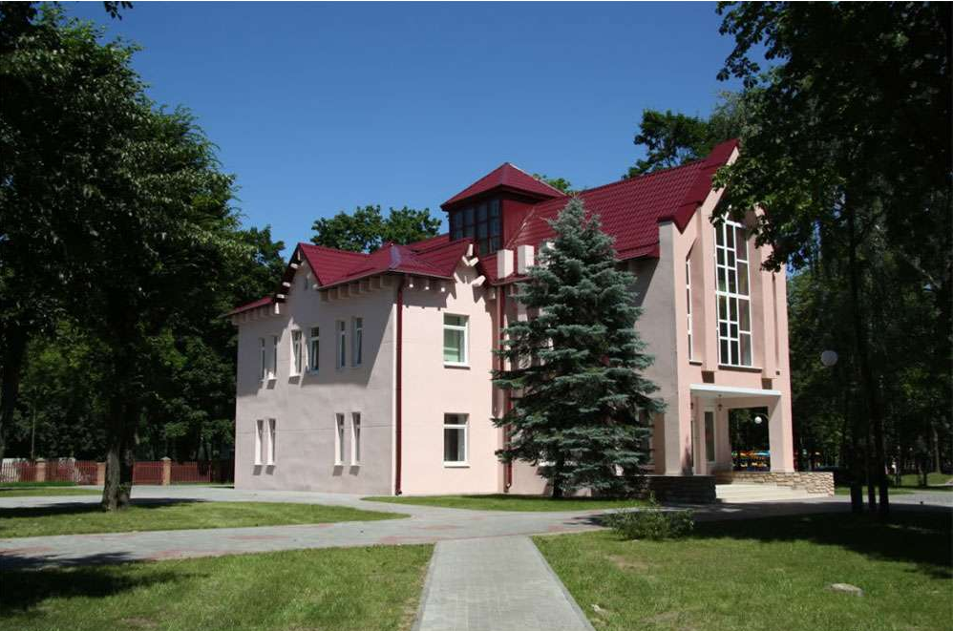

ПРИЛОЖЕНИЕ 2
Дом «на шесть семей»

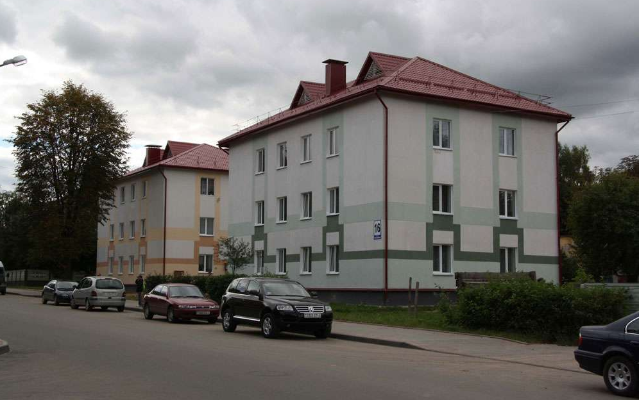

ПРИЛОЖЕНИЕ 3
Дом «на четыре семьи»

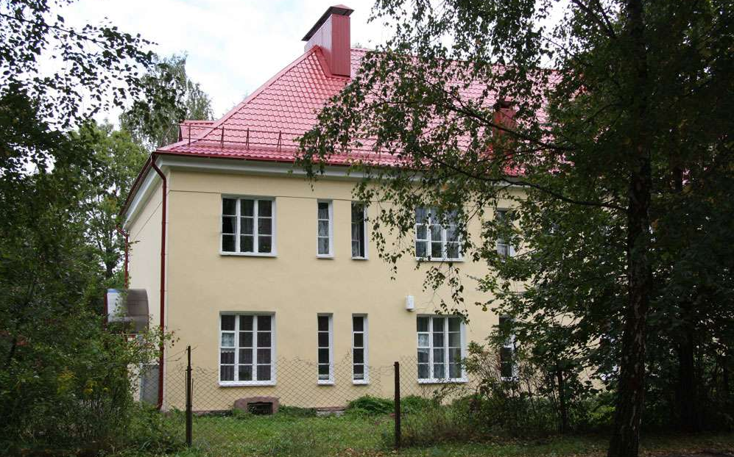

ПРИЛОЖЕНИЕ 4
Дом «на две семьи»

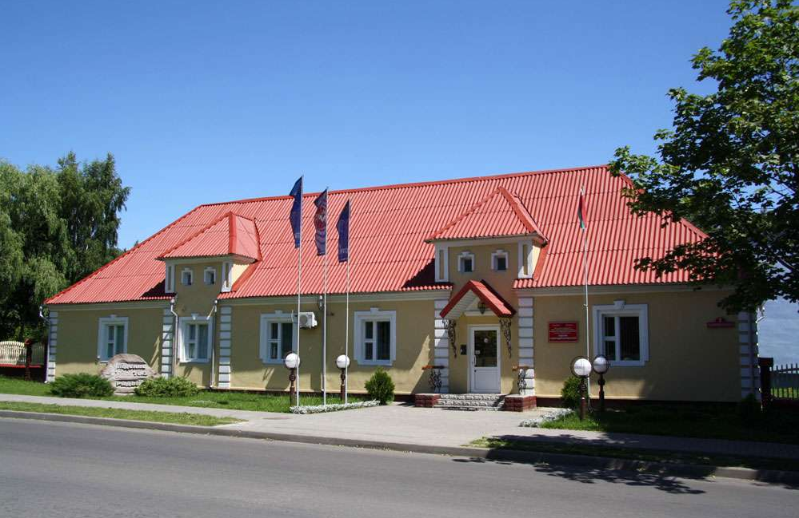

ПРИЛОЖЕНИЕ 5
Почтамт
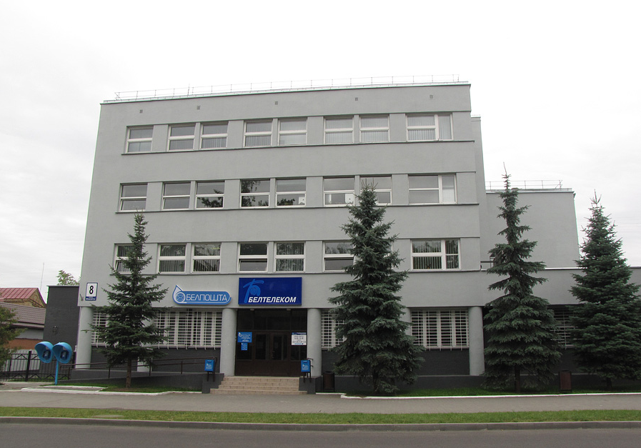

ПРИЛОЖЕНИЕ 6

Гимназия имени гетмана Кароля Ходкевича (Педагогический колледж)

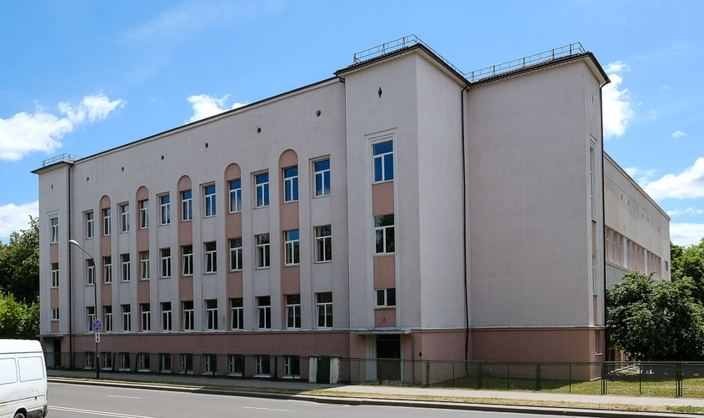

ПРИЛОЖЕНИЕ 7

Жилой дом по улице Советской, 27 (1936 г. и в наши дни)

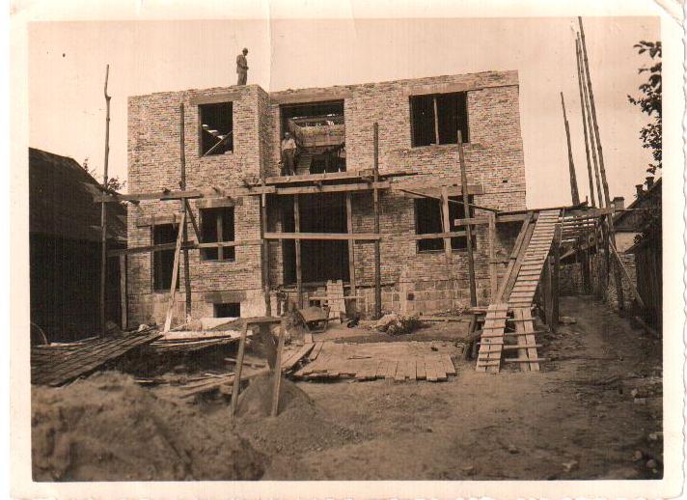
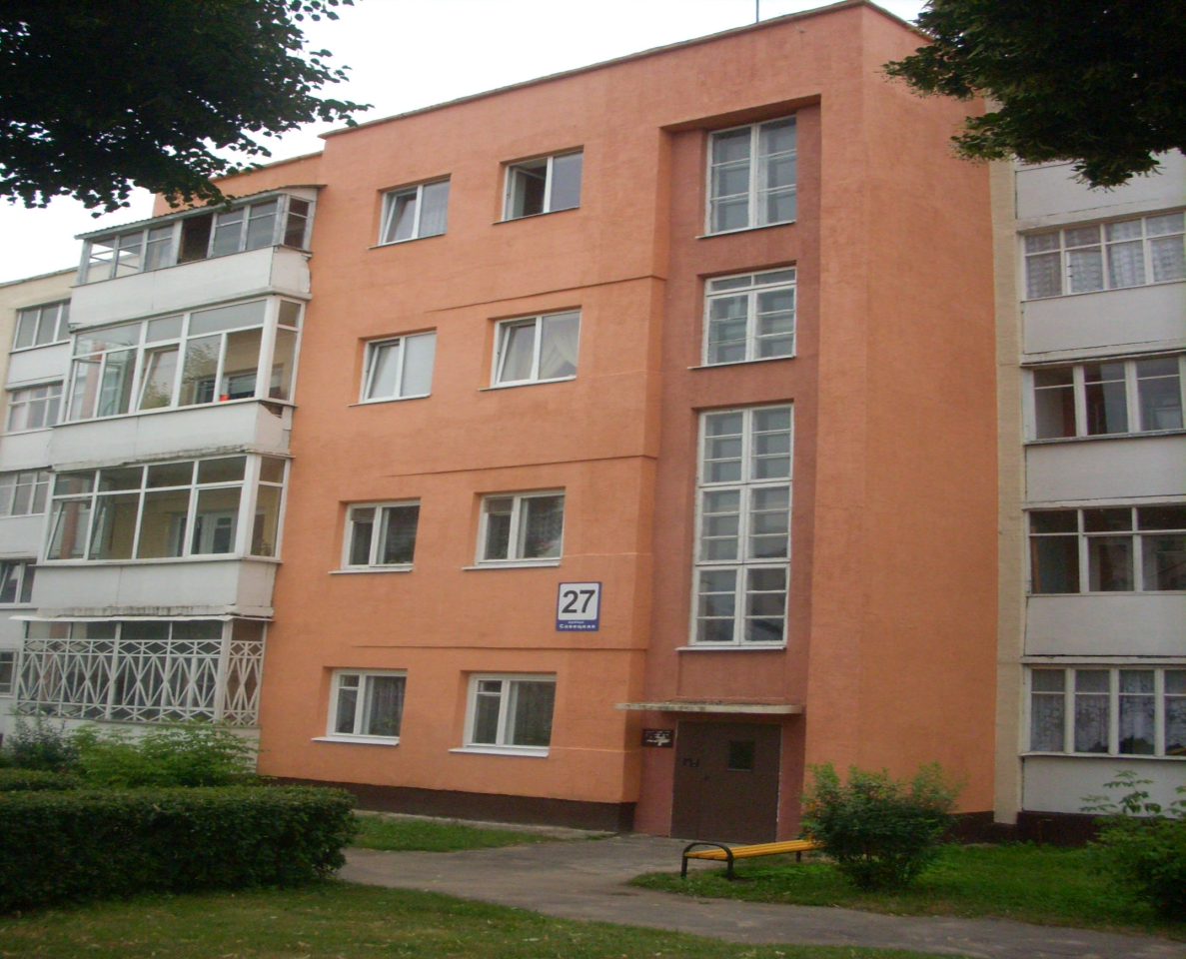

ПРИЛОЖЕНИЕ 8

Штандарт гимназии имени гетмана Кароля Ходкевича (Педагогический колледж)

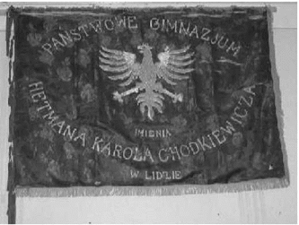

ПРИЛОЖЕНИЕ 9

План города 1937 г. Wygon – место активного строительства 1920-1930-х. гг.

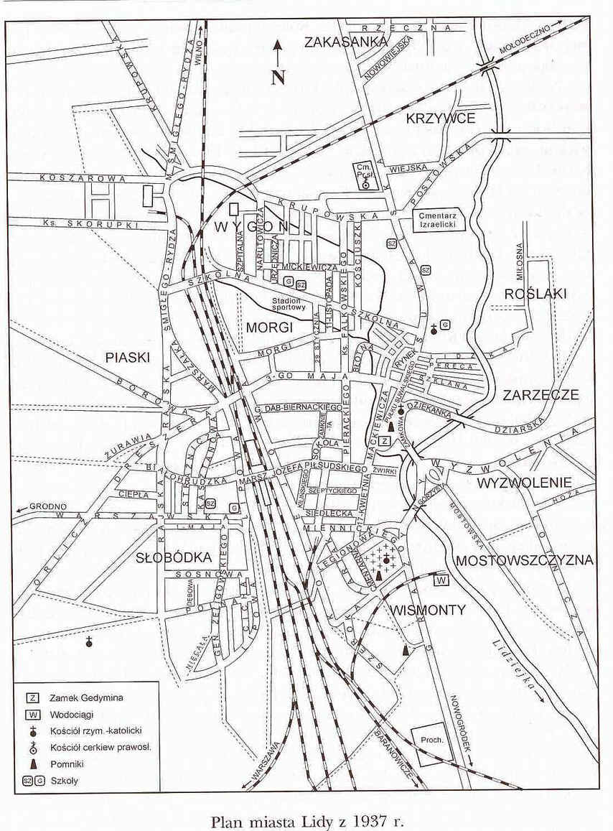

ПРИЛОЖЕНИЕ 10

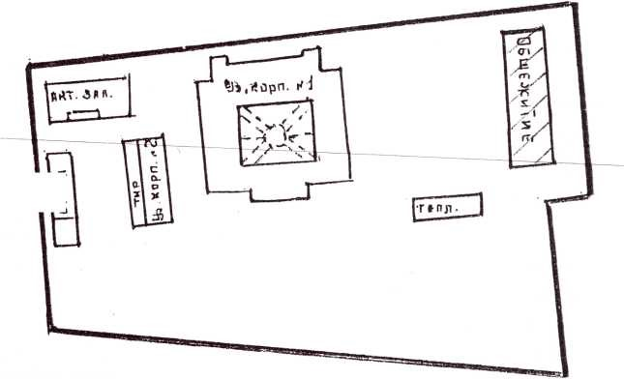

№№ 1 и !  2:2: { Наименование j | Год ввода экспл. | ! Объем, I  ! площадь ! | К-во | 1 Сумма !
I. Спальный корпус 3-й этаж, кирпич, фунд. -бутов-.-, крыша-шиферн _{о} - | 1960г. | 671 м²; 6746 м³ | I | 135835р.
2. Учебное здание 3 этаж кирпичи.,кровля шиф. | ’1930г. | 1219 м²; 10179м | ³ I | 356009р.
3. Котельная-кирпичн., кровля-железная,пристройки -кирп. б)склад для топл.-кирп | 1960г.  • | 200 м^{2,}900 м³  36 м², м³  72 м² ,270м³ | I | 24177р.
4. Сарай 6 Г -кирпичи., шиферн. | 1960г. | 84 м² | I | 2505р.
5. Забор-столбы бетон., метал, сетка | 1960г. |  | I | 28329р.
б. Мостовая | 1960г. |  | I | 1103р.
7. Тротуар из бетонных плит | I960г. |  | I | 4748р.
8. Ворота металлич. | 1960г. |  | I | 266р.
9. Ворота металлич. | 1960г. |  | I | 374р.
10. Гараж-кирпичн., . кровля шиферн. | 1974г. | 96м² | I | 869р.

ПРИЛОЖЕНИЕ 11
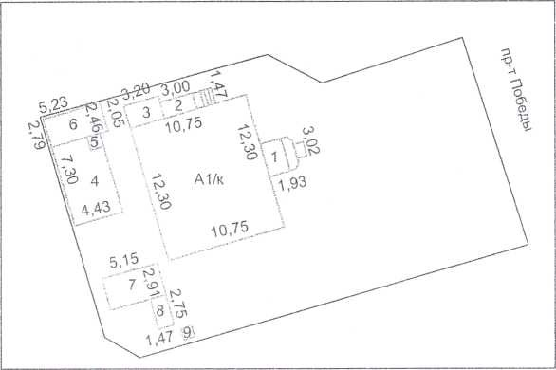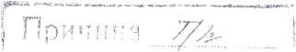

ПРИЛОЖЕНИЕ 12
Управление образования Лидского районного исполнительного комитета сообщает, что год ввода в эксплуатацию здания учебно-педагогического комплекса, расположенного по адресу: Гродненская обл., г.Лида, ул. П.Марозова, 17 – 1939 год.
Начальник управления образования
Л.Г'. Сонгин
В.А.Коробчанская
Главный бухгалтер

ПРИЛОЖЕНИЕ 13

Сооружения благоустройства
Республика Беларусь, Гродненская область, Лидский район, г.
Лида, ул. 7 Ноября, сооружения благоустройства к |  |  |  | зданию №5
Система координат: местная г. Лида
Составлен по состоянию
Масштаб | Лист 2 | Листов 2 , | Стр.
1:500 | Инициалы, Фамилия | Подпись | Дата
Составил
Изготовил
Проверил

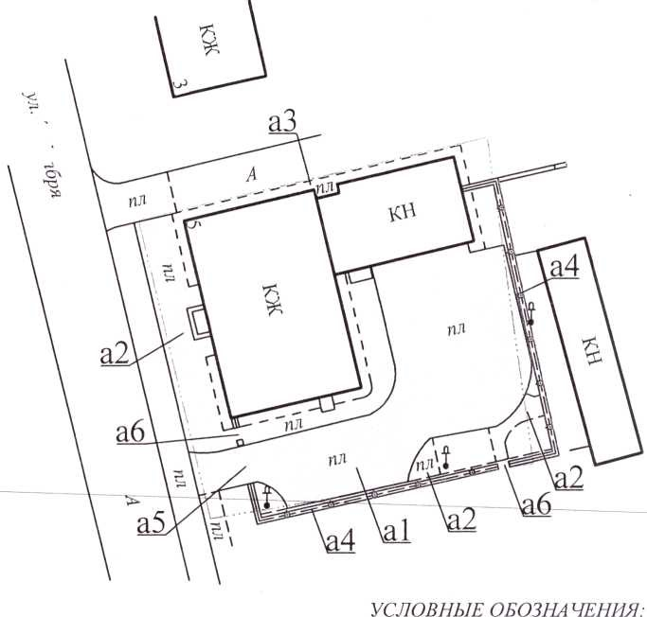

ПРИЛОЖЕНИЕ 14

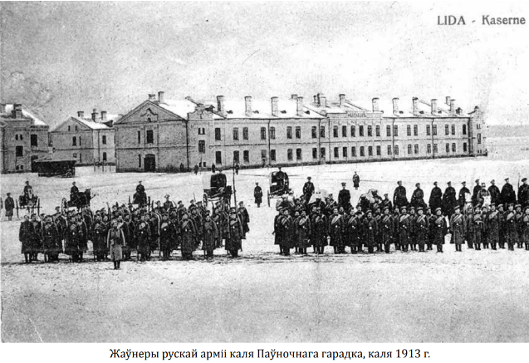

ПРИЛОЖЕНИЕ 15

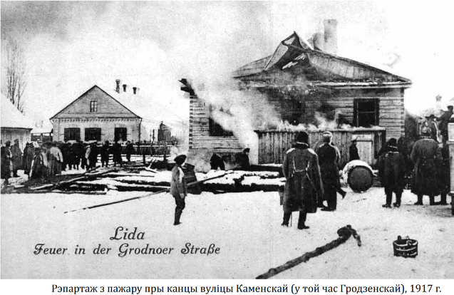

МОТИВАЦИЯ СЛЕНГА В СОВРЕМЕННОМ АНГЛИЙСКОМ ЯЗЫКЕ
Подготовили: Томашевич Валерия Антоновна, XI «Б» класс,
Каневич Милена Алексеевна, XI «Б» класс
Руководитель: Ляховская Елизавета Викторовна, учитель английского языка

INTRODUCTION
Throughout the day, every modern person uses a lot of foreign words, not always understanding their true meaning. People are used to shortening, changing, and removing quite a large number of words from their speech. In order for human speech to change, people introduce new expressions and slang words into it. Sometimes one word is replaced by another, that is, it makes it more powerful and flexible, adapting to our modern world. Slangisms are being heard more and more often because they are an integral part of our language.
The relevance of the study lies in the fact that slang is one of the most discussed and rapidly developing aspects of the 21st century. Slang, being an inseparable and dynamic part of the language, is one of the most relevant and controversial topics of modern linguistics, being a cultural reflection of the peculiarities of society and not coinciding with the literary norm. This study helps to resolve issues with the definition, origin, and identification of the characteristic features of slang in the English language, as well as to identify the causes of its use.
The object of this research is slang in modern English.
The subject of the study is the motivation of slang in modern English.
The purpose of this work is to describe and study the concept of "slang" as one of the subsystems of the modern English language, to identify the specifics of its functioning, as well as to determine the motivation for its use in modern English among young people.
To achieve this purpose, the following tasks were set:
- to study the origin of the concept of "slang";
- to identify the main ways of word formation of slangisms;
- to reveal the word-formation potential of modern slang, indicating the ways of slang formation, the sources of its replenishment and the factors most influencing on its development;
- to identify the types of slang in modern English;
- to determine the motivation for the use of slang in modern English among young people.
- to identify the most frequently used slang expressions.
Having set the purpose, having defined the tasks, the object and the subject of the research, we considered that the most successful methods in studying our topic would be such methods as analysis, classification, and questionnaires.
When studying this topic, we put forward the following hypothesis: the use of slang in modern English is a popular and influential sociolinguistic phenomenon in terms of speech.
The practical significance of this work lies in the fact that the results of the study can be used at schools when developing out-of-school activities to increase interest in learning a foreign language, as well as to increase motivation to study it.
In this scientific study, we plan to consider the theory of the origin of slang, as well as the definition of its concept based on the research of well-known linguists, to study its main features and functions in modern English. Also, we will look at the ways of word formation of slangisms and various types of slang, identify the reasons for its use among young people, and also, based on a questionnaire, determine the most commonly used slang expressions among modern youth and create a booklet.

1. THE THEORETICAL BASIS OF THE CONCEPT OF “SLANG"
1.1. Slang as one of the subsystems of the modern English language.
The history of the origin of slang

In the modern world, language is constantly under development. The events that encompass humanity directly affect the development of spoken language, are reflected in various languages of the world and add more and more new phrases and expressions to the vocabulary of modern society.
The question of the origin of the term "slang" was studied by such scientists as A. Barrere and C.G. Leland, R.K. Barnhart, W. Skeet, Eric Partridge, J.K. Hotten, F. Grose and others. For example, representatives of American linguistics A. Barrere and C.G. Leland in the dictionary “A Dictionary of Slang, Jargon and Cant” admit several versions of the origin of the word “slang.” According to one of them, «the words of Anglo-Saxon origin “slanga”, which means Russian for “turn of speech” and “toislanga” for “doubt,” are the closest to the word “slang”, which expresses a “double meaning”» [8, Vol. 2, с. 251].
There is another version about the origin of the word “slang”, which is associated with the invasion of the Scandinavians (Vikings) in Europe. It is known that England was attacked by the Danes (Vikings) during the 9th-10th centuries, which could not but affect the language, which “absorbed” many Scandinavian words, including, perhaps, the word “slang”. English philologist Walter Skeet, a proponent of the Scandinavian point of view of the origin of the term “slang”, cites as an example the Norwegian verb form “slengja” (to sling), which generates a group of words with a similar word-formation meaning: «“slengja kieften” – to slang, to abuse; “slengjenamn” – a slang-name, a nickname, “slengjeord" – an insulting word» [9, с. 490].
In the second half of the 14th century, the English language had a large number of words borrowed from French. For this reason, some linguists suggest that the term “slang” originated from the French language. Francis Grose, the compiler of the dictionary “A Classical Dictionary Of The Vulgar Tongue”, identifies a group of linguists who claim that the term “slang” «is a distorted French form of the word “langue” belonging to argot [10, p. 313]. A similar assumption is made by scientists on etymology Eric Partridge [11, p. 1083] and John Camden Hawten [12, p. 41].
At the moment there is no consensus on the definition of the term “slang”.
Thus, the most prominent Soviet linguist and Doctor of Philology, S.I. Ozhegov, in his explanatory dictionary of the Russian language, gives a very succinct and understandable explanation of the term “slang”: «The speech of some social or other group united by common interests, containing many words and expressions that differ from the common language, including artificial, sometimes conditional words and expressions. reflecting the tastes and needs of this group» [6].
Scientist G.A. Sudzilovsky in his work, which was devoted to the very concept of “slang”, notes that “slang” includes and unites a variety of concepts. Among the most significant distinguishing features of Sudzilovsky slang includes the following:
1. Slang is a lexical phenomenon.
2. Slang refers to non-literary vocabulary. It is worth noting that Sudzilovsky highlighted these features back in Soviet times. Back then, communication with foreign specialists was practically impossible, and because of this, these theses can be criticized today. Today, many scientists believe that slang can also be attributed to literary vocabulary.
3. Slang is a vocabulary characteristic of spoken language. Previously, slang was considered a language for the poor. In other words, they created it. Education was an unacceptable luxury for them, so the written expression of their language, that is, slang, was not mentioned anywhere until the 20th century.
4. Slang is a vocabulary that has an emotional connotation. This statement is quite relevant today. Each person unknowingly uses slang to express their opinions, feelings and emotions [7].
As for the history of the formation of slang, there are three waves in the scientific literature in the formation of this phenomenon. The first wave was recorded in the 20s of the 19th century, when London was enslaved by the war of crime. Thousands of street children, many criminal groups and bandits filled the streets of the capital. At the same time, many new professions began to appear in England, which began to form professional languages. At first, the language of tramps and thieves was called slang. Later, the circle expanded to a simple, law-abiding stratum of people, ceasing to be associated with the secret languages of bandits, and even moved to rich youth. Slang flourishes especially during periods of major social changes, wars, economic and cultural shifts, when there is an urgent need to give a name to something new.
Despite all this, criminal jargon was formed extremely slowly and did not spread much among the masses. In fact, of the four million people who spoke English, only ten thousand people used criminal jargon in their vocabulary.
Thus, we can note that at the moment there is no consensus on the definition of the term “slang”, since this concept does not have terminological accuracy, and different linguists mean different concepts by it.
Slang, being an integral part of the language and developing with it, used in various social groups, differs from the literary, generally accepted language and is used only in informal communication.
1.2. Ways of forming slangisms and sources of their replenishment.
Types of slang in modern English
It is known that slang, like any linguistic phenomenon, has its own various classifications. The following is one of the most popular classifications of English youth slang. Linguists base this classification on the commonality of the central, nuclear component in the semantic structure of slangism. The main types of slang are:
1. Common slang associated with the way of everyday life. Basically, these are neutral slangisms that are part of a person's active vocabulary. Here are some examples of common slang: “two wheels” – a bicycle, “junk” – clothes, rags, “duck” – money, “wheelbar” – a car.
2. Slang describing a person. This type of slang is divided into positive slangisms, negative and neutral: “brain” – an intelligent person; a clever man, “knockout” - a beautiful, pretty girl/ boy, “nutball” – an idiot.
3. Description of the human condition and sensation: “blow of” – to ignore, “make eyes at” – to give the glad eye to smb, “down with that” – to agree.
4. Slang that show emotions: “Gee!” - Wow! “Badand” – It can't be true! (expression of disbelief), “Jee!” – Oh My God!
5. Communication slang: “Lighten up!” – Relax! “There you go” – Well done! “To hell with that!” – That's enough!
6. Mobile slang or its second name SMS slang. Today it is the most popular type of slang. It appears recently in the 21st century with the advent of mobile phones. The main principle of SMS slang is the maximum information in the minimum number of keystrokes - saving effort and time. The basic rules of spelling and punctuation are ignored. The most common means of shortening words in SMS slang is an abbreviation. The following are the most common examples of this type of slang: “ROFL” – rolling on the floor laughing, “HAND” – have a nice day, “KIT” – keep in touch.
There are also various ways to form slang vocabulary. Here are some examples of the main ones:
1. Stem-composition.
Stem (word) composition is the process of combining two or more words into one complex word. Words formed in this way are written both together and with a hyphen:
- “nutbox” – a mental hospital;
- “nutball” – an idiot;
- “he-man” – a strong man.
It should be noted that this method of forming slang lexical units is one of the most productive.
2. Metaphorization.
An equally productive way of forming slang is the forming through the use of metaphor, while slang is characterized by a synonymous attraction. The fact is that for the same word related to the literary language, you can find many different variant correspondences from slang. According to V.G. Vilyuman, «the main role in replenishing the dictionary of slang in English is played by reinterpretation of words in connection with their figurative use» [1].
For example, the following synonyms can be used for the English word "head":
- brain + pan = “brainpan” – literally a saucepan with a brain (an example of a stem-composition);
- upper + storey = “upperstorey” – literally the upper tier (also an example of a word composition)
- “attic”;
- “nut”.
That is, all of the above examples are metaphors of the literary word “head”.
3.Affixation.
Affixation is a way of forming new words by attaching word-forming affixes to the base of a word. In modern English, the same affixes are used in the formation of slang vocabulary as in the literary standard, although sometimes they may differ from the standard in their meaning. Affixes include suffixes and prefixes.
The suffix -er has the meaning of a central figure and emphasizes the cultural transformation of the word in this direction. This suffix most often forms nouns, adding to other nouns, sometimes joining verbs, adverbs and numerals, and conveys either a literal or figurative meaning in various ways, for example:
to jump – “jumper” (a thief);
a pencil – “penciler” (a journalist);
green – “greener” (a beginner);
sixteen – “sixteener” (sixteen-year-old);
keen – “keener” (fanatic).
Sometimes this suffix can be used in abbreviated forms of words, for example: “hummer” – in the sense of “he’s a bit of a lad” , “hammer” instead of “humdinger”. Or, conversely, the suffix -er is added to the word to lengthen it: “gasser” is a “braggart” or a “talker” instead of “gas”.
Also, the suffix –ie is widely used to form nouns, which in the literary standard usually has the meaning of a diminutive, and in speech more often conveys a touch of familiarity, contempt and disdain, for example:
“baddie” – a villain;
“greenie” – a newcomer;
“cheapie” – cheap;
“drunkie” – drunk.
Adding the prefix -no, indicating the absence of something:
“noname” – an unimportant person;
“nohoper” – a loser.
4. Borrowing.
In this case, foreign words undergo changes in semantic meaning and phonetic composition, for example, “Carouse!” – to feast, comes from “Garause!”, which in German means “To the bottom!”
5. Contamination.
Traditionally, under contamination is understood as the union of quasi-morphs, or "fragments" of morphemes, of two or more linguistic units based on their structural, functional, semantic, or individual proximity to the speaker, resulting in a new linguistic or speech unit. The phenomenon of contamination can be observed at all linguistic levels: phonetic, morphological, lexical, syntactic and phraseological. The author of the dictionary of slang “The Official Dictionary of Unofficial English” G. Barritt rightly notes that «the source of modern slangisms, in particular, pollutants, is primarily periodicals: newspapers, magazines; as well as the daily oral speech of the younger generation» [2].
Here are a few contaminants:
“drinketite” by “appetite” (means a natural desire to satisfy a bodily need for a drink;
“mooneymoon” by “honeymoon” (means a holiday taken by newlyweds after their wedding to celebrate their marriage;
“earwitness” by “eyewitness” (is a person who testifies about something that they heard and did not see).
A contaminated word is often seen as the result of a language game, as a protest against the mechanical use of language, against cliches and euphemisms. This explains the fact that in recent years, an increasing number of slangisms have been formed due to the word-formation model of contraction, resulting in figurative, metaphorical contaminants.
6. Reduplication.
Reduplication is a phonomorphological phenomenon that consists in doubling the initial syllable or the whole root, for example:
“Blah-blah” – to talk nonsense;
“Dingle-dangle” – to swing back and forth.
As T.M. Belyaeva emphasizes, «reduplicatives are created and function in colloquial speech due to their expressivity, which arises as a result of the interaction of formal, substantive and phonosemantic features» [3].
Linguist G. B. Antrushina believes that «from the point of view of stylistics, most of the words formed by reduplication belong to colloquial speech and slang», for example: “walkie-talkie” – a portable radio, “chichi” - sl. for chic as a chi-chi girl [4].
According to E.F. Arsentieva, «the range of use of reduplication is extremely wide. It is typical for all genres and styles of speech. Reduplication is used both in literary and bookish, and in colloquial speech, it is characteristic of both adult and child speech» [5].
However, English reduplicatives, according to most researchers, are most often used in an informal, reduced style of speech, where slang and colloquial words differ. Many reduplicative words that appeared in sling and colloquial style may eventually be incorporated into common vocabulary (“pooh-pooh”, “push-push”, “fifty-fifty”).
7. Reduction.
This method allows you to shorten long words by replacing them with shorter ones, for example:
“biz” – from business;
“cab” – from cabriolet;
“uni” – from university.
It should be noted that many short words eventually cease to be considered slang.
8. Abbreviation.
An abbreviation involves the use of abbreviations instead of several words, for example:
“LOL” – laugh out loud;
“A2A” – ask to answer;
“A4U” – all for you.
Thus, we can say that slang is opposed to the official, generally accepted language and is fully understandable only to representatives of a narrow circle of people, who introduced this word or expression, and also, thanks to popular culture, leaves its mark on the language of all nations. The main trends of the world, the interests of a certain stratum of society, and the way of life of people are the main sources of replenishment of slangisms.
The main ways of forming slang units in modern English are: word composition, metaphorization, affixation, borrowing, reduplication, abbreviation, and contamination. As can be seen from the above examples, the analyzed ways of forming slang vocabulary are similar to the usual ways of word formation, but we can conclude that metaphors and vivid images are much more often used in slang, and words can be strongly distorted phonetically.

2. MOTIVATION OF SLANG IN MODERN ENGLISH
2.1. The main functions and reasons for the use of slang expressions among modern youth

In order to determine the main functions and reasons for using slang expressions, we conducted a survey among students of the 9th and 11th forms of school №16 named after P.M.Masherov. We have proposed the following list of questions:
1. Are you familiar with the concept of "slang"?
2. Give a brief definition of the concept of "slang".
3. Do you use English-language slang in your speech?
4. Do you understand the meaning of English-language slang expressions that you use in your speech?
5. What do you use English-language slang expressions for?
6. What is the main source of English-language slang expressions in your speech?
7. Do your friends and acquaintances use English-language slang expressions?
8. Do you think English-language slang enriches our native language culture or has a negative impact? Why?
9. Can you do without slang expressions nowadays?
10. What slang expressions do you use most often?
Based on the study, we can conclude that 84.1% of respondents are familiar with the concept of “slang”, and 86.4% of respondents use it in their speech. Only 15.9% of respondents are partially familiar with the concept of “slang”, and 13.6% of respondents do not use slang in their speech (Appendix 1).
The survey participants define this concept as follows:
Slang is a colloquial or familiar type of speech in a certain area;
Slang is a free style of communication;
Slang is youth speech and a modern style of communication (Appendix 2).
The survey results also show that the majority, namely 81.8%, use slang expressions wisely and understand the meanings of the slang expressions they use. However, among the survey participants there are those who do not always understand the meaning of slang expressions. 18.2% of such participants were identified. Despite this, there are no identified people who do not understand the meaning of slang expressions at all (Appendix 3).
When asked about the reasons for the use of slang expressions in the speech of modern youth, the participants were asked to choose several answers. The main reasons for using slang expressions are the following: 75.0% of respondents use slang expressions for entertainment, which helps to lighten the mood and defuse the situation. 47.7% of respondents believe that slang makes their speech modern, vibrant and not boring. In 29.5% of the survey participants, the use of slang is associated with having a hobby. 22.7% of the survey participants use slang to find a common language with a certain group of people. Only 9.1% of the respondents use slang in order to imitate a significant person for themselves. 0% use slang in order to be “different" from others, including adults (Appendix 4).
To the question "What is the main source of replenishment of English-language slang expressions in your speech?" the survey participant was also asked to choose several answers. The majority agreed that the main source of replenishment of slang expressions is the Internet, as well as social networks (90.9%). For many, the use of slang expressions is associated with hobbies (computer games – 36.4%; modern music – 38.6%). Knowledge of a foreign language is also an important factor in the results of the survey (34.7% believe that English is the main source of replenishment and use of slang expressions in the speech of young people). Friends, as a source of replenishment of slang expressions, accounted for 54.5%, and books for only 2.3%, which, despite such a small percentage, is still important (Appendix 5).
To the question "Do you think English-language slang enriches our native language culture or has a negative impact? Why?" the survey participant gave the following answers: “slang can be used to shorten a sentence in colloquial speech”; “slang enriches and gives diversity to our speech”; “slang enriches our linguistic culture, as borrowed words appear in our speech”; “with the help of slang, you can express your emotions more clearly, correctly and voluminously, and speech sounds more colorful” (Appendix 6).
Nevertheless, 45.5% of the respondents can do without slang expressions. Only 22.7% said they couldn't do without slang, while 45.5% found it difficult to answer (Appendix 7).
The last question “What slang expressions do you use more often?” showed us the most common slang expressions that are used among young people. We’ve created a booklet with them and their definitions. Since slang is a style of speech that is used by teenagers, and adults, being a different generation, do not always understand their slang expressions, this booklet can help adults understand the speech of young people (Appendix 8).
Finally, we can say that the data obtained during the study confirm the hypothesis that English-language slang is a popular and influential sociolinguistic phenomenon. We can say, that slang expressions allow teenagers to express themselves, to form their interest groups based on hobbies. Slang help them keep up with the times, making their speech more vibrant and fashionable. The study also showed that the leading areas of modern life, as well as areas related to personal interests (such as the Internet, social networks, hobbies, and learning a foreign language) are the main sources of replenishment of slang expressions, and subsequently their use, which confirms the motivation and validity of slang in English. Modern teenagers actively develop modern native vocabulary with the help of borrowed words and expressions in English.

CONCLUSION
In conclusion, we can say that the data obtained during the study confirm the hypothesis that English-language slang is a popular and influential sociolinguistic phenomenon.
Modern teenagers actively develop modern native vocabulary with the help of borrowed words and expressions in English, find common interest with each other, and also form their interest groups based on hobbies.
We found out that modern English has gone through a long historical development, during which the language has experienced all kinds of transformations, due to various reasons. These changes have affected all levels and aspects of the language structure, but at the same time, these changes act in them in different ways. The historical processes of each tier depend on certain causes and conditions that have an impact on the lexical composition of the language, on the phonetic (phonological) organization and on the grammatical structure.
Thus, our research has shown that slang permeates all areas and spheres of society. It originates in a certain group of people, but it spreads throughout the entire class of society. People who do not belong to this class can also use this slang, thereby spreading it in a society that may not belong to the main speakers of slangisms. Slang is firmly entrenched in the language and seems absolutely natural to each of the groups of society that use it.
Studying the motivation of slang, we can say that slang expressions allow teenagers to express themselves and keep up with the times, making their speech more vibrant and fashionable. The study also showed that the leading areas of modern life, as well as areas related to personal interests (such as the Internet, social networks, hobbies, and learning a foreign language) are the main sources of replenishment of slang expressions, and subsequently their use, which confirms the motivation and validity of slang in English.

LIST OF SOURCES USED
1. Вилюман В.Г. О способах образования слов сленга в современном английском языке // Вопросы языкознания / В.Г. Вилюман. – 1960. – № 6. – 137-138 с.
2. Barret Grant. The official Dictionary of Unofficial English: A Crunk Omnibus for Thrillionaires and Bampots for the Ecozoic Age. www.doubletongued.org
3. Беляева Т. М. Нестандартная лексика английского языка. – Л.: издательство Ленинградского Университета, 1985. – 136 с.
4. Антрушина Г. Б., Афанасьева О. В., Морозова Н.Н. Лексикология английского языка. – М.: Дрофа, 2000. – с. 17.
5. Арсентьева Е. Ф. Редупликация в современном английском и русском языках / Е. Ф. Арсентьева, Р. Б. Валиуллина // Филология и культура. Philology and Culture. – Казань: Изд-во Казан. ун-та, 2013 № 1(31) – с.12-16, 2013.
6. Толковый словарь русского языка: Ок. 100 000 слов, терминов и фразеологических выражений / С. И. Ожегов; Под ред. проф. Л. И. Скворцова. – 28 е изд., перераб. – Москва: Мир и Образование, 2019. – 1376 с.
7. Судзиловский Г. А. Сленг – что это такое? Английская просторечная военная лексика: Англо-русский словарь военного сленга. – М.: Воениздат, 1973. – 182 с.
8. Barrere A., Leland Ch.G. A Dictionary of Slang, Jargon & Cant. Vol. 1–2. D.: Gale Research Company, 1967.
9. Skeat W.W. A Concise Etymological Dictionary of the English Language. – N.Y.: Capricorn edition, 1963.
10. Grose F., Partridge E. A Classical Dictionary of the Vulgar Tongue. 3th edition. – L.: Routledge & Kegan Paul Limited, 1963.
11. Partridge E., Beale P. A Dictionary of Slang and Unconventional English. 8th edition. – L.: Routledge, 2000.
12. Hotten J.C. The Slang Dictionary – East Ardsley, Wakefield, Yorks.: EP Publishing Ltd., 1972.

APPENDIX 1
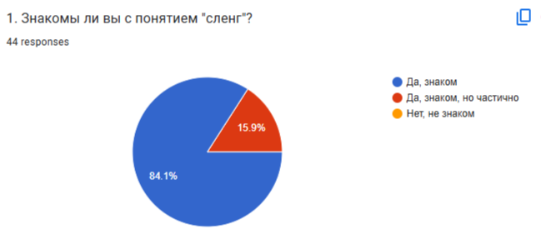
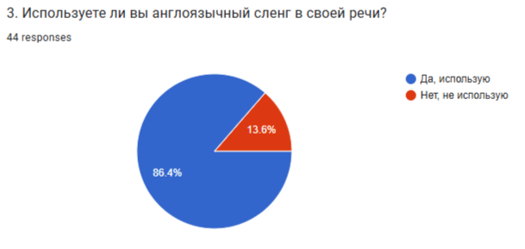
APPENDIX 2
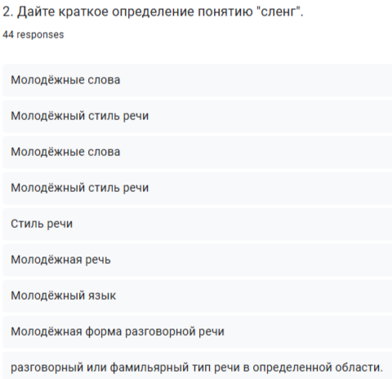 | 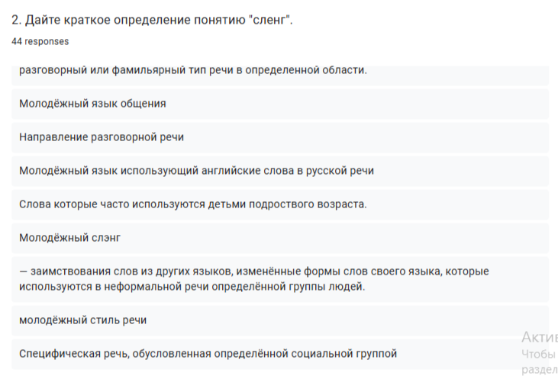

APPENDIX 3
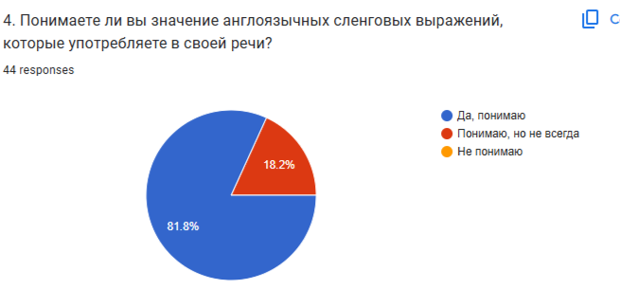
APPENDIX 4
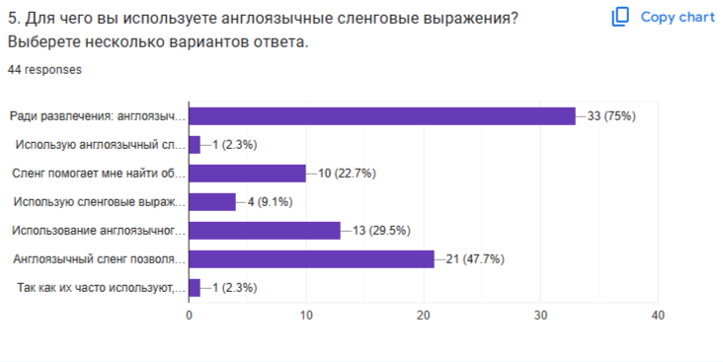
APPENDIX 5
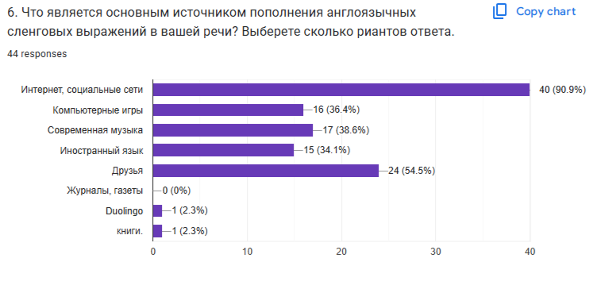
APPENDIX 6
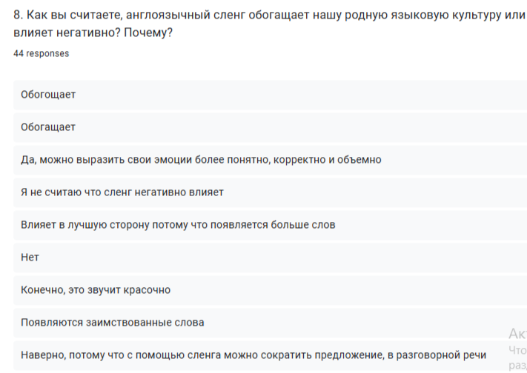

APPENDIX 7
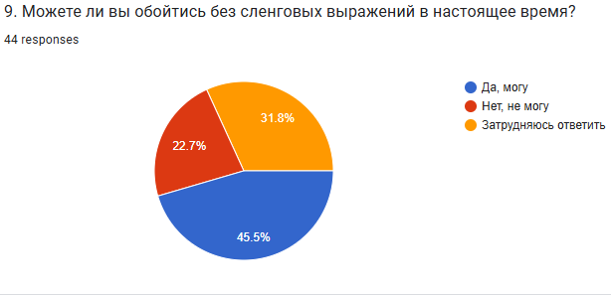
APPENDIX 8

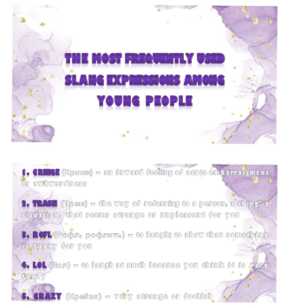 | 